

Manual básico de anotación
SIRAJ2

Ficha del Documento
AUTOR | Unidad de Registros Administrativos. Sub. Gral. de Impulso e Innovación de los Servicios Digitales de Justicia.
ÁREA | Soporte y Explotación
PROYECTO | SIRAJ 2
LUGAR DE REALIZACIÓN | San Bernardo 19
NOMBRE DEL DOCUMENTO | Manual básico de anotación SIRAJ2.docx

Control de Versiones del Documento
Versión | Autor | Fecha | Descripción
1.0 | Unidad de Registros Administrativos | 04/05/2022 | Manual básico de anotación para el RCPVD, RCMC y RCP para usuario de juzgado y de asistencia del Registro Central. SIRAJ2.

Índice
1 INTRODUCCIÓN. 1
2 principales novedades. 1
3 entrada de las anotaciones en siraj2 (rcmc, rcpvd, rcp). 2
3.1 Cómo anotar en la nueva aplicación de los registros SIRAJ2. 2
3.2 Esquema básico de anotaciones. 3
4 anotación inicial de una causa. 4
5 continuación de la tramitación de una causa inscrita iniciada por otro órgano: inhibiciones, elevaciones, incoación de recursos, incoación de ejecutorias. 7
5.1 A través de la opción Registro. 7
5.2 A través de la opción Consultas. 9
6 actualización de una causa en la que el juzgado que opera en el registro ya ha anotado un procedimiento propio. transformaciones de causas. incoaciones de ejecutoria por el propio órgano sentenciador. 13
6.1 Actualización de la causa; acceso a la modificación de datos. 13
6.1.1 A través de la opción Registro. 13
6.1.2 A través de la opción Mantenimiento. 14
6.1.3 A través de la opción Consultas. 14
6.1.3.1 Buscando un interviniente anotado en el procedimiento que se modifica. 15
6.1.3.2 Buscando directamente el procedimiento a modificar. 17
6.2 Transformación de procedimientos. Incoación de ejecutoria por el propio órgano sentenciador. 19
6.2.1 A través de la opción Registro. 19
6.2.2 A través de la opción Mantenimiento. 21
6.2.3 A través de la opción Consultas. 22
6.2.3.1 Buscando un interviniente anotado en la causa. 22
6.2.3.2 Buscando directamente el procedimiento a modificar. 25
6.3 Acumulación de causas en instrucción. 27
6.3.1 Operaciones en el órgano que continua la tramitación. 28
6.3.2 Operaciones en el procedimiento acumulado a otro. 32
7 corrección de errores en la anotación y traslado de causas. 35
7.1 Corrección de datos de un procedimiento. 35
7.2 Borrado de procedimientos. 38
8 anotación de investigados y víctimas. 40
8.1 Primera anotación de un investigado en una causa nueva. 40
8.2 Añadir un interviniente en una causa ya anotada. 40
8.3 Añadir a un procedimiento un interviniente que ya se encuentra anotado en la causa. 44
8.4 Incorporación de un interviniente a una fase posterior del proceso cuando no ha sido anotado en la causa y hay otros intervinientes en fases previas. 46
8.5 Borrado de intervinientes incorporados por error a un procedimiento. 50
9 anotación de hechos inscribibles: medidas cautelares, requisitorias, rebeldías y SENTENCIAS. 54
9.1 Anotación de medidas cautelares. 54
9.1.1 Modificación, borrado y cese de medidas cautelares. 56
9.1.2 Anotación de una medida a múltiples intervinientes. 58
9.2 Anotación de requisitorias. 60
9.2.1 Modificación y cese de requisitorias. 62
9.2.2 Anotación de una requisitoria a múltiples intervinientes. 64
9.3 Anotación de rebeldías. 68
9.3.1 Modificación y cese de rebeldías. 69
9.3.2 Anotación de autos de rebeldía a múltiples intervinientes. 70
9.4 Anotación de sentencias. 71
9.4.1 Campos de la pantalla de anotación de sentencias. 74
9.4.2 Anotación de sentencia firme en el Registro Central de Penados. 76
9.4.3 Anotación del concurso ideal o medial de delitos. 77
9.4.4 Anotación de diferentes estados de la pena. 79
9.4.4.1 Suspensión de penas. 79
9.4.4.2 Sustitución de penas. 79
9.4.4.3 Revocación de la sustitución de penas. 81
10 FUNCIONES DE GUARDIA. CONSULTA DE documentación Y ANOTACIÓN DE MEDIDAS CAUTELARES. CESE DE REQUISITORIAS. 82
10.1 Consulta del fondo documental de requisitorias. 82
10.2 Auxilio Judicial. 87
11 macrocausas, delitos conexos. 90
12 requisitoriados detenidos. 102
13 ANOTACIÓN POR EL PERSONAL DEL JUZGADO. VALIDACIÓN DE NOTAS POR EL LETRADO DE LA ADMINISTRACIÓN DE JUSTICIA. 108
13.1 Validación y operativa por el Letrado de la Administración de Justicia. 110
14 ANTECEDENTS PENALES, OBTENCIÓN. CONSIDERACIÓN SOBRE LOS ANTECEDENTES PENALES DE CAUSAS DE VIOLENCIA DOMÉSTICA O GÉNERO EN SIRAJ2. 114
14.1 Consideración particular sobre la consulta de antecedentes penales de condenados por delitos por violencia doméstica o de género. Migración de datos y consulta. 116
15 GESTIÓN DE IDENTIDADES. CONSIDERACIONES BÁSICAS. 117
15.1 Conceptos generales. 117
15.2 Modificación de los datos personales (identidad) de una causa. 120
15.2.1 Modificación de identidades no validadas o “abiertas”. 121
15.2.2 Modificación de identidades validadas o con sentencia firme. 123
15.3 Designación de la identidad principal de un interviniente en una causa. 126
16 ANOTACIÓN DE SOBRESEIMIENTOS Y OTROS MOTIVOS DE TERMINACIÓN DE PROCEDIMIENTOS Y CAUSAS. 128
16.1 Terminación del procedimiento. Afecta a todos los intervinientes. 128
16.2 Terminación del procedimiento respecto de un interviniente en particular. 130

INTRODUCCIÓN.
La aplicación “SIRAJ2” ha supuesto la unificación de acceso y gestión informática de los registros administrativos de apoyo a la Administración de Justicia. Cada Registro conserva no obstante su individualidad y régimen jurídico específico.
Se mantienen las funcionalidades anexas a los Registros: el repositorio de documentación para las requisitorias, y la comunicación automática de determinadas resoluciones inscritas a las FF. y CC. de Seguridad.
El presente manual está dirigido a los órganos judiciales, y contiene la información para realizar las operaciones básicas de anotación en los Registros para la Protección de las Víctimas de Violencia Doméstica y de Género (RCPVD), de Medidas Cautelares, Requisitorias y Sentencias no Firmes (RCMC), y en el Registro Central de Penados (RCP).
Todas las anotaciones se han realizado con identidades ficticias en una versión de pruebas de la aplicación. Cualquier coincidencia con la realidad es accidental y ajena a la voluntad de los autores de este manual.

principales novedades.
Pese a la distinta apariencia de la nueva aplicación, y la modificación en el sistema de anotación inicial, la estructura interna de SIRAJ2 es muy similar a la de la antigua aplicación de los registros de violencia doméstica y de medidas cautelares, dada la necesidad de adaptación a la dinámica del proceso penal y a la pluralidad de órganos que en él pueden intervenir. La estructura sigue respondiendo por lo tanto a una anotación inicial de la causa y su probable traslado de un órgano judicial a otro hasta su terminación, antes o después de la sentencia, pero la anotación inicial, y la continuación de la tramitación entre órganos distintos, deben iniciarse siempre con la búsqueda de un interviniente para minimizar los casos de anotación múltiple de causas.
La integración de los Registros en una sola aplicación hace innecesario trasladar la sentencia firme desde los Registros de Violencia Doméstica y de Género y de Medidas Cautelares al Registro de Penados, la mera anotación de la fecha de firmeza supondrá la inclusión en este último.
Se mejora así mismo la consulta del fondo documental de requisitorias, que se simplifica de forma notable, y se agilizan las operaciones de traslado de expediente de un órgano a otro - inhibición, elevación, incoación de recurso, incoación de ejecutoria - o de cambio de fase procesal; transformación. Además, la corrección de los errores cometidos en estas operaciones es más sencilla que en la anterior aplicación de los Registros.
Como se ha adelantado en el primer párrafo de este epígrafe, se establece un mecanismo de control a la hora de anotar una nueva identidad con el objeto de reducir el número de duplicidades en las inscripciones de causas y personas, y se exigirá una mayor exactitud en el tratamiento de los datos personales de justiciables y víctimas, en la línea ya emprendida con las antiguas aplicaciones de los Registros.
Se ha unificado también para todos los Registros el régimen de las notas pendientes de validar por el Letrado de la Administración de Justicia.

entrada de las anotaciones en siraj2 (rcmc, rcpvd, rcp).

Cómo anotar en la nueva aplicación de los registros SIRAJ2.
Las entradas para realizar cualquier la anotación en SIRAJ2 se han reducido a las opciones de Registro y Mantenimiento, aunque más adelante veremos que también se pueden realizar anotaciones a través de la opción de Consultas.
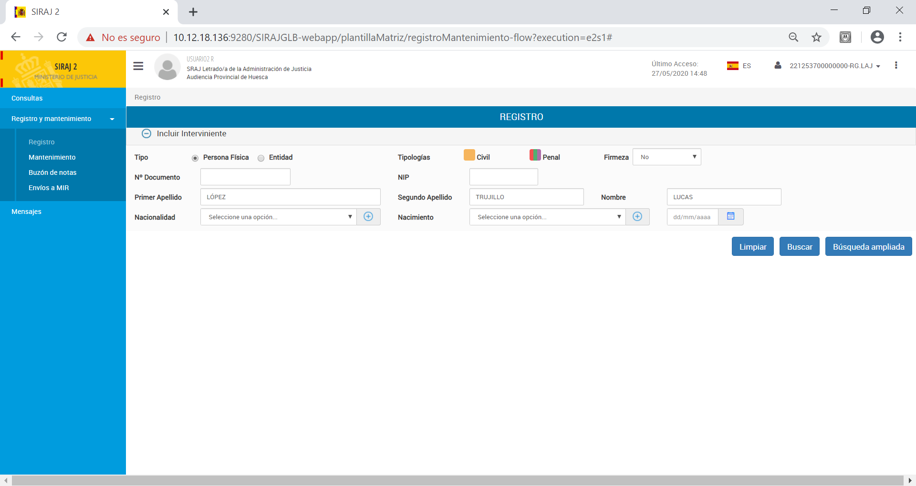
Las anotaciones en los Registros de Violencia Doméstica y de Género (RCPVD), Medidas Cautelares (RCMC) y Central de Penados (RCP), pueden clasificarse en tres tipos de operaciones a efectos de su inscripción:
  - Anotación inicial de una causa. El usuario anota una causa que no ha sido anotada anteriormente en los Registros. Primera anotación absoluta.

  - Continuación de la tramitación de una causa anotada por otro órgano. La causa ya se encuentra anotada en cualquiera de los Registros y el usuario recupera la anotación ya existente en el Registro correspondiente para continuar la tramitación inscribiendo un procedimiento propio del órgano judicial del usuario.

- Actualización de una causa en la que el órgano del usuario ya tiene anotado un procedimiento. Supuestos en los que el usuario trabaja sobre el único procedimiento anotado de esa causa, o en un procedimiento en el que ya se ha recogido la anotación anterior de otros órganos judiciales. El usuario anota ya, en definitiva, en un procedimiento propio de su órgano judicial. En este supuesto se incluyen también las transformaciones de procedimientos.

CUADRO RESUMEN DE ACCESO PARA CADA OPERACIÓN.

- Para la anotación inicial de una causa – Operación 1 –, solo se puede utilizar la opción de Registro.
- Para continuar la tramitación iniciada por otro órgano recogiendo una causa y anotando un procedimiento – Operación 2 –, pueden utilizarse la opción de Registro y de Consultas.
- Para anotar/actualizar un procedimiento ya inscrito por el juzgado del usuario – Operación 3 –, pueden utilizarse las opciones Mantenimiento, Registro y Consultas.
Teniendo en cuenta el cuadro resumen anterior podríamos sistematizar la anotación en el SIRAJ de la siguiente manera:
- Para realizar la primera anotación de una causa deberemos iniciar el proceso de grabación con la búsqueda de un interviniente a través de la opción Registro.
- Para continuar la tramitación iniciada por otro órgano, recogiendo la causa que ya consta inscrita en los Registros, deberemos iniciar el proceso de grabación con la búsqueda de un interviniente ya anotado a través de la opción Registro, o realizando una búsqueda - de interviniente o del procedimiento ya anotado por otro órgano - a través de Consultas si, la causa puede ser consultada, es decir, tiene hechos inscribibles en vigor.
- Para modificar o mantener una causa en la que el órgano del usuario ya tiene anotado un procedimiento podremos iniciar el proceso de grabación buscando un interviniente de la causa a través de las opciones Registro o Consultas, o introduciendo directamente los datos del procedimiento donde se van a actualizar las inscripciones a través de las opciones de Mantenimiento o Consultas si la causa tiene hechos inscribibles en vigor.
La búsqueda de un interviniente (investigado, condenado o víctima), a través de la opción Registro, permite la realización de cualquier operación en los Registros.

Esquema básico de anotaciones.
En el epígrafe anterior, 3.1, se describen todos los accesos que ofrece SIRAJ2 para realizar las anotaciones necesarias en los registros de Violencia Doméstica y de Género, de Medidas Cautelares, Requisitorias y Sentencias no Firmes, y en el Registro Central de Penados. Todas estas posibilidades de acceso para la práctica de anotaciones se detallan en los epígrafes 4 a 6 de este manual.
Puede resultar útil, sin embargo, en la primera toma de contacto con la aplicación, establecer un esquema básico de anotación que facilite las primeras inscripciones.
- Anotación inicial de una causa.
Utilizaremos siempre la opción Registro.
Deberemos siempre iniciar la anotación de una causa no anotada antes en el Registro haciendo una búsqueda por persona; investigado o condenado, y si no lo encontramos en un procedimiento de la causa haremos clic en Crear intervención.
- Continuación de la tramitación de una causa inscrita iniciada por otro órgano: inhibiciones, elevaciones, incoación de recursos, incoación de ejecutorias.
Utilizaremos la opción Registro.
Deberemos continuar la anotación de una causa ya inscrita en el Registro haciendo una búsqueda por persona; investigado o condenado y haciendo clic sobre el símbolo de “Crear procedimiento sobre el mismo asunto”.
- Actualizar un procedimiento ya previamente anotado nuestro órgano judicial.
Utilizaremos la opción Mantenimiento y buscaremos el procedimiento a modificar utilizando el tipo de procedimiento y su número. Ej. D. Previas 34/2022, Sumario Ordinario 3/2021.

Recordemos que:
La búsqueda de un interviniente (investigado, condenado o víctima), a través de la opción Registro, permite la realización de cualquier operación en los Registros.
Se excluye de este cuadro básico la opción de “Consultas”, ya que solo permite operar con procedimientos que tienen algún hecho inscribible en vigor, puesto que la aplicación oculta en cumplimiento del R. D. 95/09 los procedimientos anotados y en trámite que no tengan hechos inscribibles en vigor: medidas cautelares, requisitorias, rebeldías…

anotación inicial de una causa.
Para anotar una causa que ingresa por primera vez en cualquiera de los Registros a los que se refiere este manual: RCPVD, RCMC o RCP, debemos utilizar la opción Registro (1).
Si lo que se pretende es anotar por primera vez a un investigado o víctima en una causa que ya consta inscrita por el órgano judicial que opera en un Registro, debe utilizarse la opción Mantenimiento.
La aplicación nos obliga a hacer una búsqueda en todo caso del interviniente a anotar en la nueva causa para evitar la duplicación de procedimientos en la base de datos.
Una vez que se hayan introducido los datos de identificación del interviniente a anotar (2), puede marcarse el símbolo “Civil” (3) para que la búsqueda no arroje resultados del Registro de Rebeldes Civiles. Al hacer clic sobre el símbolo “Civil” lo veremos en color gris .
La opción Mostrar (4) permite mostrar únicamente causas con sentencia firme o causas sin sentencia firme. Si no se realiza ninguna selección mostrará todas las causas. Esta búsqueda permite al usuario acotar el parámetro de búsqueda para evitar resultados no deseados.
La opción Incluir cancelados (5), permite buscar las causas que no son visibles actualmente por no tener ningún hecho inscribible en vigor. Se trata de causas en las que se anotaron medidas cautelares, requisitorias y rebeldías que se han dejado sin efecto y que no pueden consultarse, pero sí recuperarse a través de esta opción para continuar la tramitación por el órgano competente.
A continuación, haremos clic en Buscar (6).
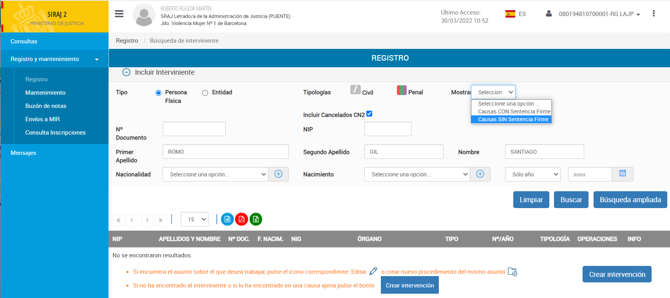
6
7
4
5
3
2
1
Si la aplicación no ofrece ningún resultado, o si los resultados obtenidos muestran procedimientos que no tienen que ver con la causa que pretendemos anotar, aunque se trate del mismo investigado, deberemos hacer clic en el botón Crear intervención (7).
Al hacer clic en Crear intervención se mostrará una pantalla en la que anotaremos los datos de la nueva causa: NIG y datos del procedimiento, así como los datos personales y del domicilio del interviniente.
En este momento deberá señalarse si se trata de una causa por delitos de violencia doméstica, de género o ambas. Si no se tratase de una causa por estos delitos se dejarán las casillas respectivas en blanco.
Datos de la causa y procedimiento en tramitación.
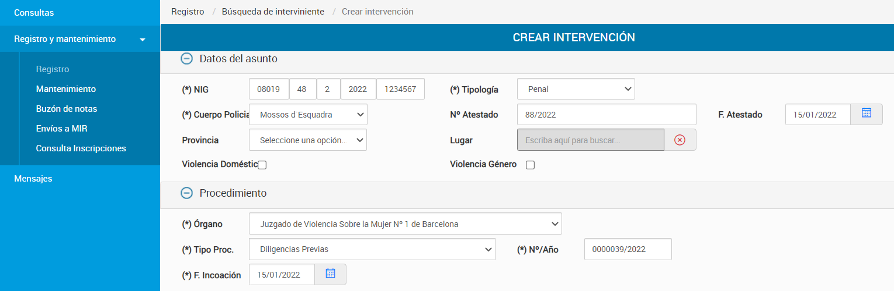
Debe marcarse si se trata de una causa de violencia doméstica o de género, o no marcar si se trata de otro tipo de delito.
Debe elegirse el tipo de causa: Penal.
Datos del investigado.
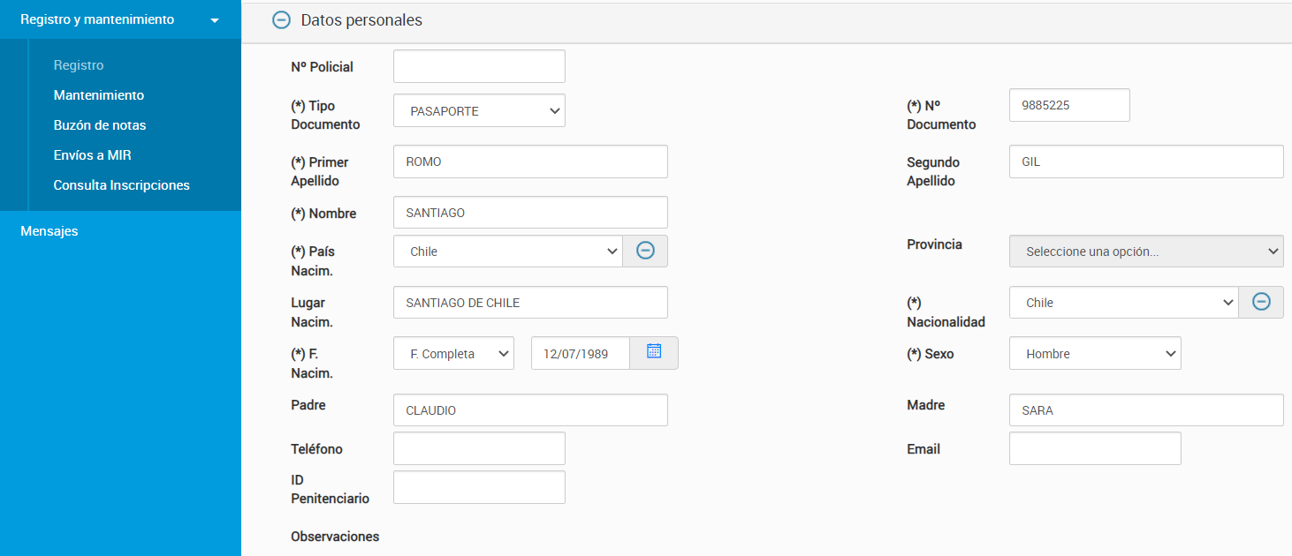
Deben volcarse los datos de las bases del NIF y del NIE siempre que sea posible.
Datos del domicilio.
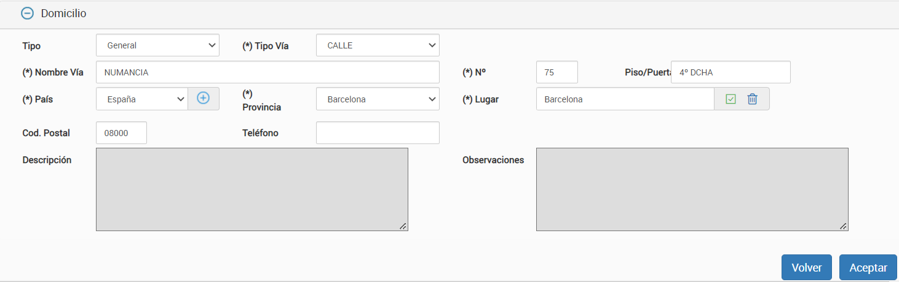
Al terminar la anotación haremos clic en Aceptar y se mostrará por primera vez la pantalla de mantenimiento, donde podremos añadir delitos, otros investigados o víctimas, relaciones de parentesco, medidas cautelares, requisitorias, autos de rebeldía, sentencias, etc.
Mostraremos el funcionamiento y posibilidades de esta pantalla más adelante, cuando hallamos expuesto las diferentes entradas de anotación en el Registro.
Desde esta pantalla se finaliza la anotación de una causa o su actualización y deberá pulsarse en todo caso el botón de color rojo Registrar para que no se pierdan los datos anotados.
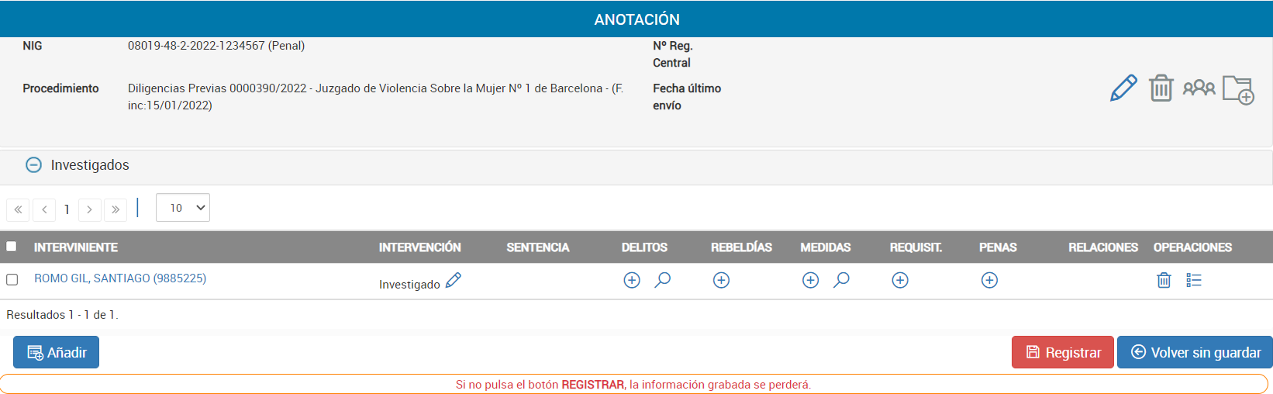
Al pulsar en Registrar los datos quedan anotados en el Registro correspondiente y finaliza la grabación.
Tras hacer clic en Registrar un mensaje nos informará de la creación satisfactoria de la anotación y nos permitirá generar un PDF para imprimirlo o guardarlo.
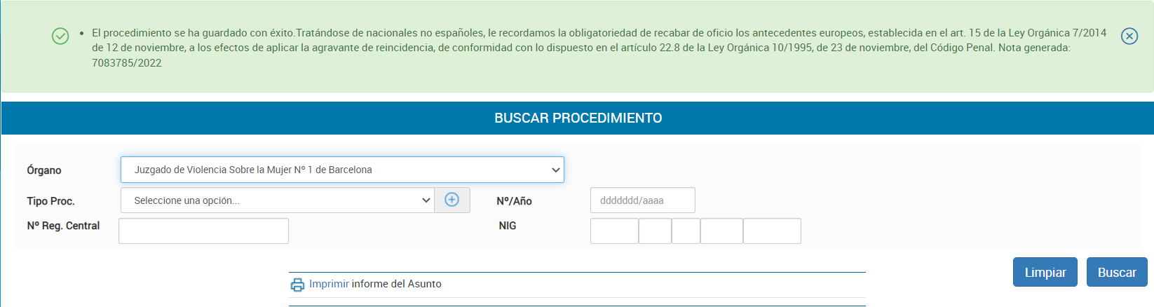
Al pulsar obtendremos un PDF para imprimirlo o guardarlo.

continuación de la tramitación de una causa inscrita iniciada por otro órgano: inhibiciones, elevaciones, incoación de recursos, incoación de ejecutorias.
Partimos siempre en estos casos del presupuesto de que el usuario continúa con la tramitación de una causa en la que, al menos, uno de sus procedimientos ya se encuentra anotado por otro órgano en alguno de los registros judiciales. El usuario tendrá conocimiento de la anotación del procedimiento; bien por la realización de una consulta previa, bien a través de la documentación que obre en el expediente, o bien a través de la consulta directa que debe realizar al utilizar la opción de Registro.
El proceso es el mismo para las operaciones de inhibición, elevación, incoación de recurso e incoación de ejecutoria.
Mostraremos un ejemplo a través de una operación de “elevación”. En el SIRAJ esta operación supone el traslado del expediente desde el órgano instructor al órgano que dictará la sentencia en primera instancia, ya sea este un órgano unipersonal o colegiado.

A través de la opción Registro.
Partimos de un supuesto en el que el juzgado de lo penal recoge el procedimiento ya anotado por otro órgano y respecto del cual se ha terminado la instrucción.
- Haremos clic en la opción Registro del desplegable Registro y mantenimiento.
- Pulsaremos sobre el icono de tipología “Civil” para evitar resultados de la búsqueda indeseados.
- Introduciremos los datos de identidad de uno de los investigados a incluir en el P. Abreviado.
- Haremos clic en Buscar.
“Incluir cancelados” debe marcarse por defecto para poder encontrar procedimientos cancelados.

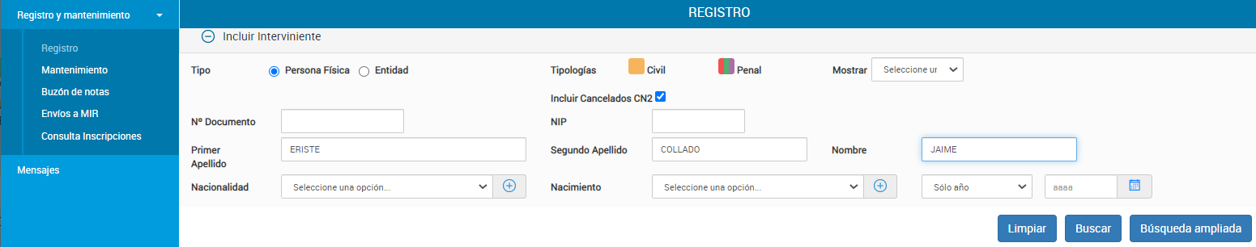
3
2
A través de la opción de “Mostrar” podremos filtrar los resultados de la búsqueda de modo que podamos obtener solo causas sin sentencia firme o solo con sentencia firme.
4
1
Al hacer clic en Buscar obtendremos una lista de resultados con los procedimientos donde se encuentre anotado el interviniente objeto de la búsqueda. Para continuar la tramitación de nuestra causa haremos clic sobre el icono de creación de procedimientos sobre el mismo asunto situado a la derecha del procedimiento que pertenezca a esa causa. En este caso las Diligencias Previas 17/2021 del Mixto 1 de Huesca.
Atención.
Antes de hacer clic en Buscar debemos asegurarnos de que la casilla Incluir Cancelados CN2 está marcada.
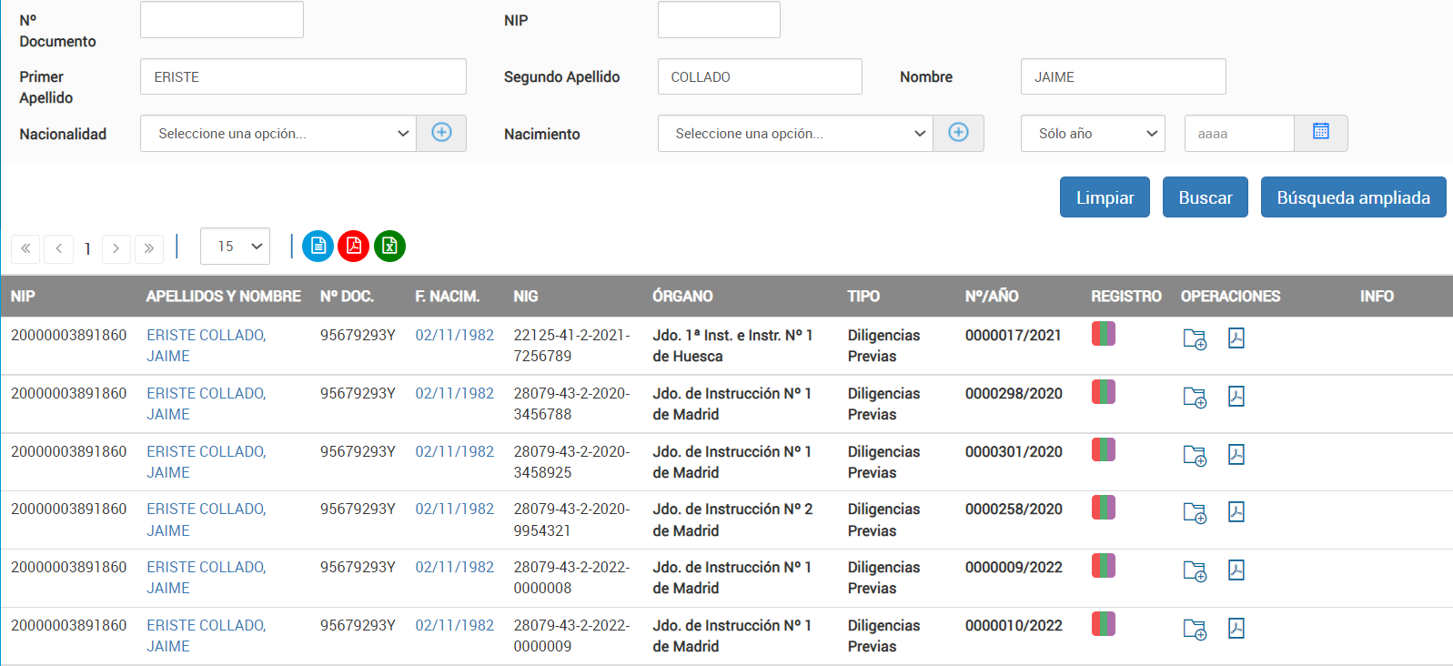
Pulsaremos sobre el icono de creación de procedimientos sobre la misma causa
Al pulsar sobre el icono de creación de procedimientos en la misma causa se mostrará la siguiente pantalla que deberemos completar en el orden señalado en el gráfico.
- Introducir los datos del procedimiento del órgano que continúa la tramitación de la causa.
- Seleccionar los intervinientes (investigados y víctimas), que se incorporen al nuevo procedimiento. Si algún interviniente no se incorpora inicialmente al nuevo procedimiento podrá incorporarse más tarde.
- Haremos clic en Aceptar.
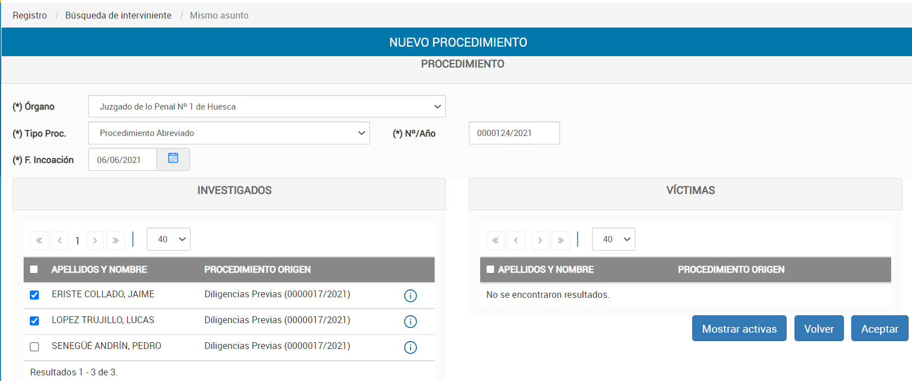
1. Introducir los datos del nuevo procedimiento en el que se continúa la tramitación.
3. Aceptar
2. Seleccionar los intervinientes que se incorporan al nuevo procedimiento.
- Terminaremos haciendo clic en Registrar.
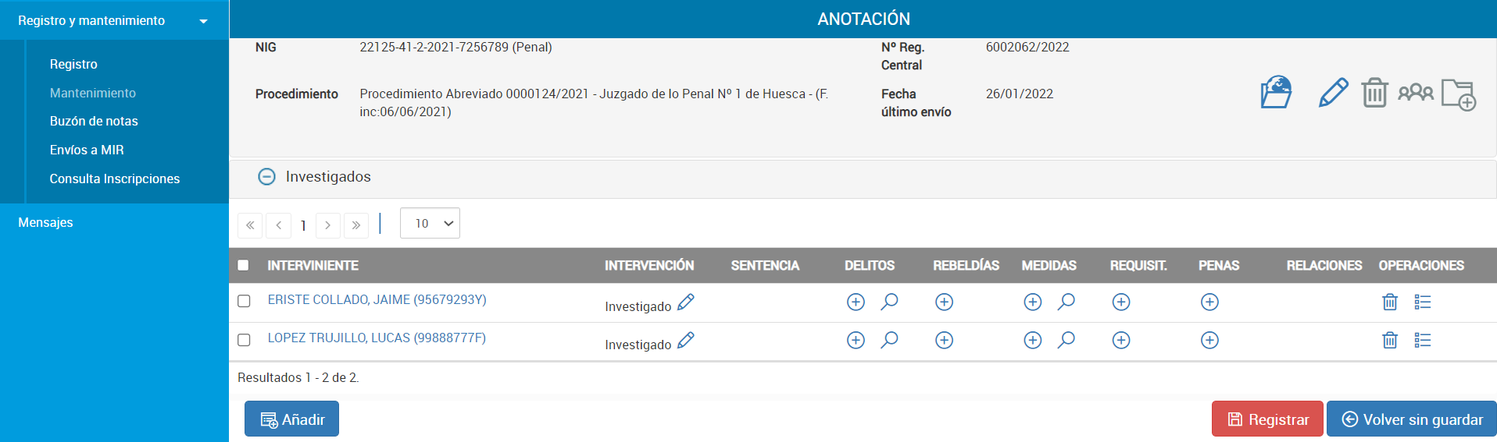
De todas las anotaciones puede obtenerse un impreso tras registrar o modificar una causa. En él pueden verse los diferentes procedimientos y órganos que han intervenido en su tramitación. En este caso la operación realizada ha sido el traslado de la causa anotada como D. Previas 17/2021 del Juzgado Mixto Núm. 1 de Huesca al P. Abreviado 124/2021 del Juzgado de lo Penal 1 de Huesca.

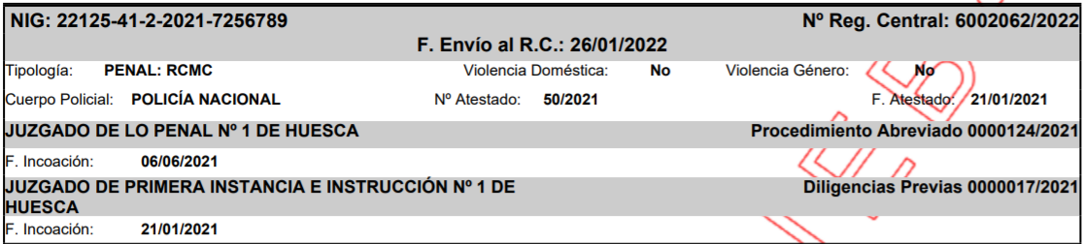

A través de la opción Consultas.

¡Atención!
La continuación de la tramitación de causas ya anotadas por otros órganos a través de esta opción solo es posible si las fases del proceso anotados tienen algún hecho inscribible anotado y en vigor. Recomendamos realizar siempre esta operación a través de la opción “Registro”.

Como en el apartado anterior, partimos de un supuesto en el que un Juzgado de lo penal va a anotar una sentencia y recoge el procedimiento ya anotado por otro órgano y respecto del cual se ha terminado la instrucción.
En este caso el Juzgado de lo Penal recoge el procedimiento anotado por el juzgado de instrucción a través de la opción Consultas.
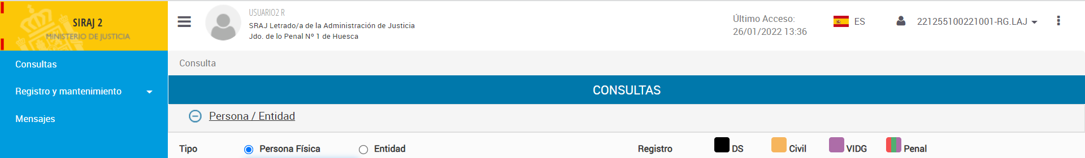
Pulsaremos sobre la opción Consultas, introduciremos datos personales suficientes del investigado respecto de quien se pretende hacer alguna anotación, y haremos clic sobre los símbolos de los Registros en los que no nos interesa hacer la búsqueda para deshabilitarlos. Los registros deshabilitados aparecerán en color gris
A continuación, haremos clic en el botón “Buscar”.
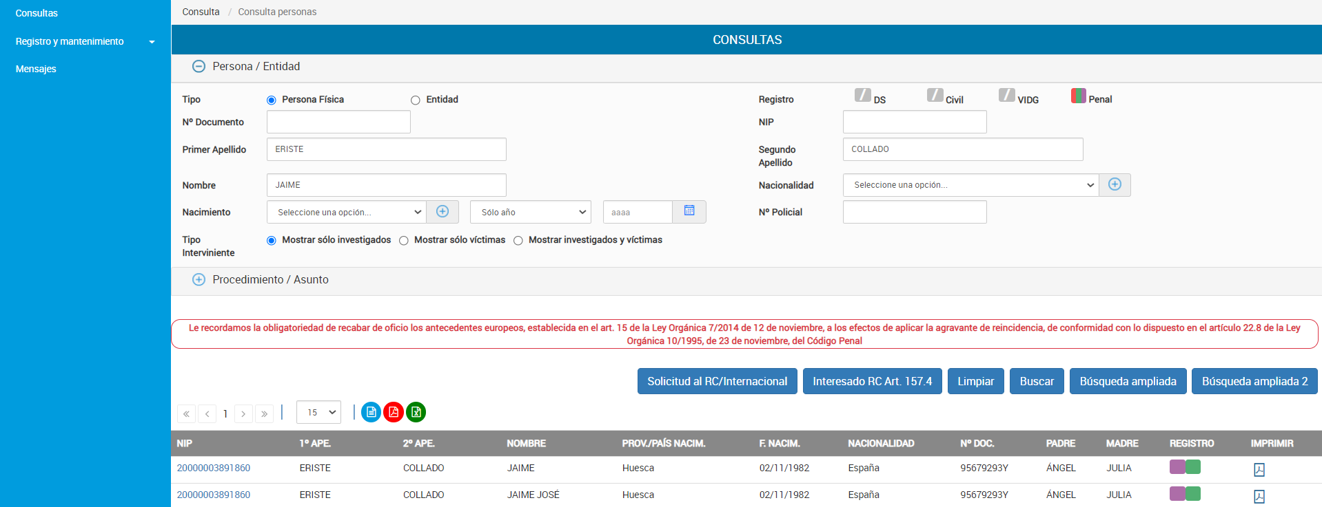
Al pulsar sobre los símbolos de cada registro se tornan de color gris deshabilitando la búsqueda en ellos.
Las diferentes anotaciones de una persona se encuentran agrupadas bajo un mismo NIP (número de identificación personal) si la coincidencia de datos personales entre las diferentes inscripciones de esa persona es muy alta. Puede ocurrir sin embargo que un mismo interviniente se encuentre anotado con datos personales diferentes que no permitan la agrupación dentro de un mismo NIP. En ese caso el usuario deberá pulsar sobre los diferentes NIPs hasta que encuentre al investigado en el procedimiento que pretende recuperar. También puede consultar el NIP en la anotación previa que ya existe de la causa. En el ejemplo todas las anotaciones del interviniente están agrupadas bajo un único NIP, por lo que pulsaremos en cualquiera de los números - iguales - de la columna NIP.
Los recuadros de colores de la columna REGISTRO indican los diferentes registros donde se encuentra anotado el sujeto objeto de la búsqueda; verde, Registro de Medidas Cautelares, Requisitorias y Sentencias no Firmes, rojo, Registro Central de Penados, morado, Registro para la protección de las víctimas de violencia doméstica y de género, negro, Registro de Delincuentes Sexuales.
Pulsaremos sobre cualquiera de los números de la columna NIP para obtener la siguiente pantalla de resultados.
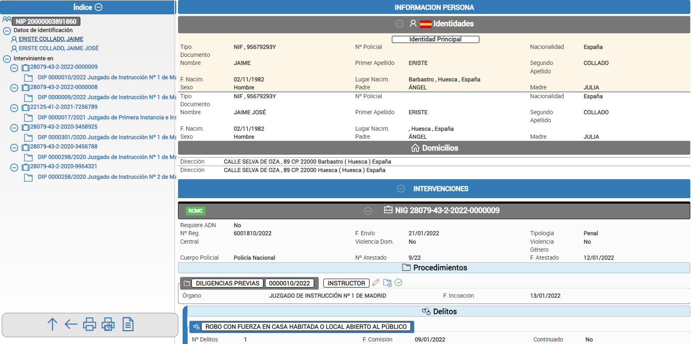
1
A la izquierda de la pantalla se ofrecerán todas las causas del investigado/condenado. El juzgado de lo Penal de nuestro ejemplo hará clic (1) sobre el NIG de la causa donde vaya a anotar la sentencia - 22125-41-2-2021-7256789 -, o directamente sobre el procedimiento de instrucción correspondiente; en este caso las D. Previas 17/2021 del Juzgado del Mixto Núm. 1 de Huesca. La sección derecha de la pantalla se desplazará hasta mostrarnos la causa sobre la que hemos hecho clic.
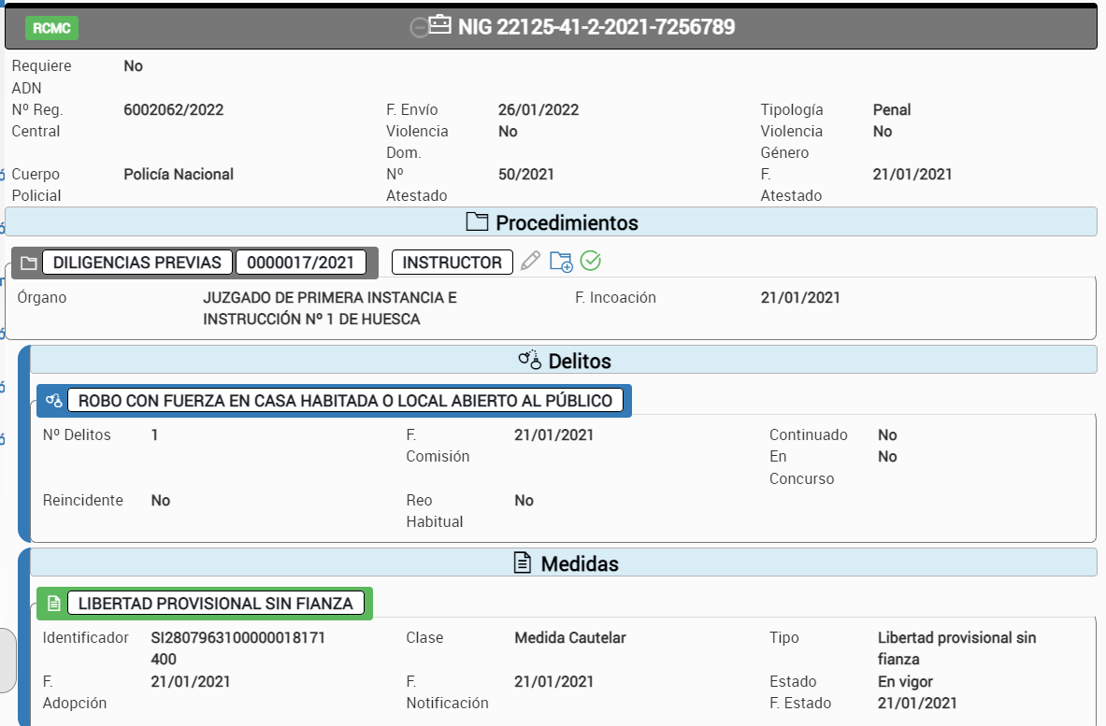
2
Ahora haremos clic sobre el símbolo de creación de un nuevo procedimiento dentro del mismo asunto (2).

Al hacer clic sobre este símbolo se abrirá una pantalla en la que anotaremos el procedimiento del Juzgado de lo Penal, marcaremos a los intervinientes que se trasladan a la siguiente fase del proceso y / u órgano judicial y validaremos nuestra elección haciendo clic en el botón Aceptar.
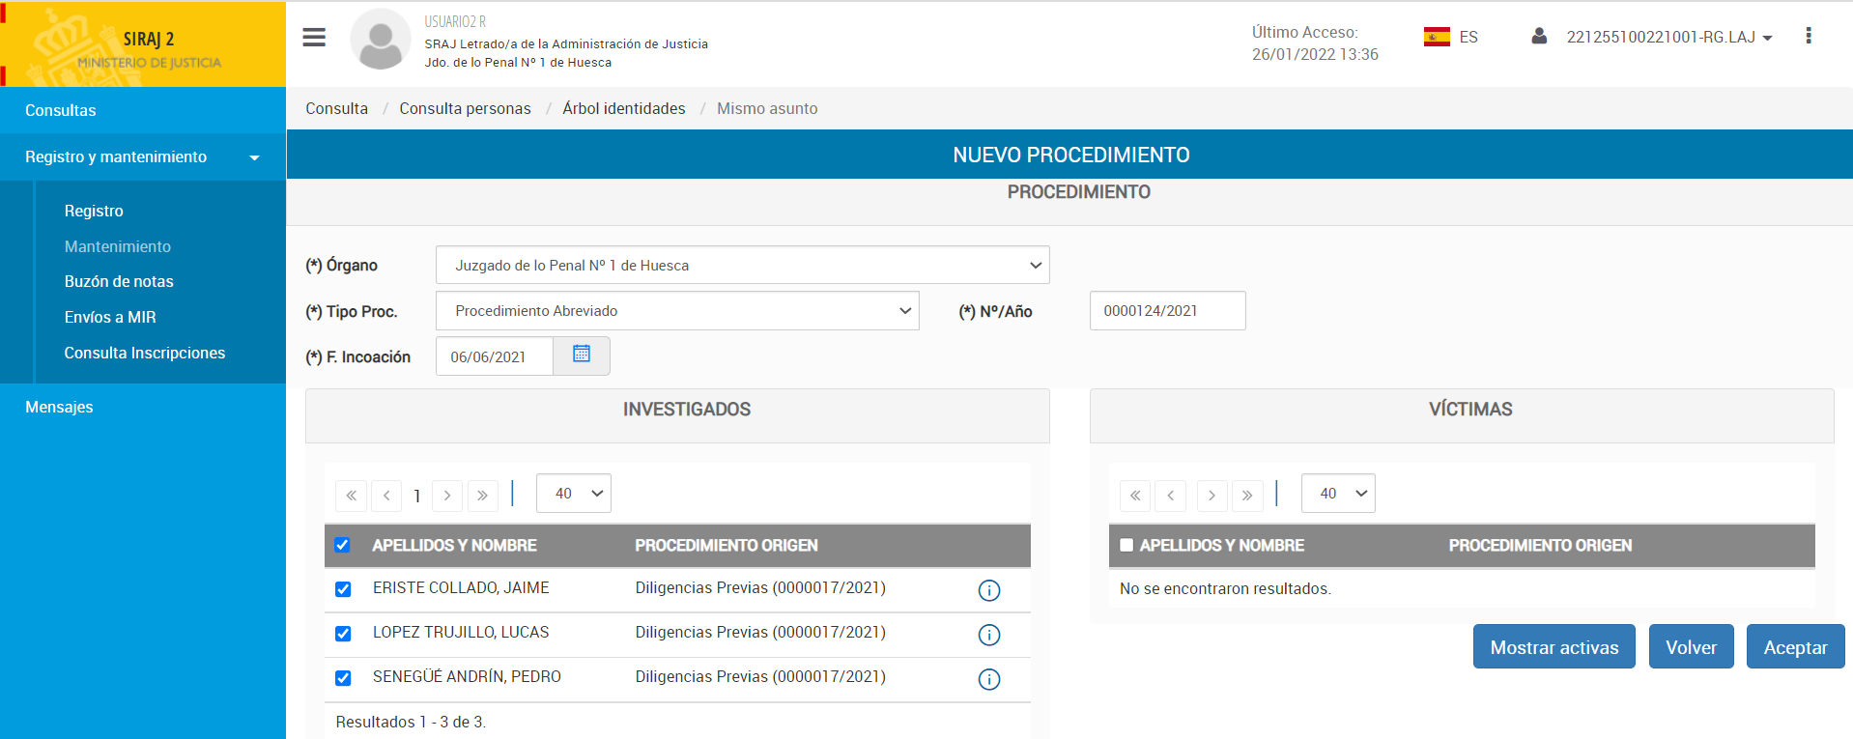
2. Seleccionar los intervinientes que se incorporan al procedimiento de destino.
3. Haremos clic en Aceptar.
1. Anotación de los datos de procedimiento del órgano de destino.
La siguiente pantalla será la de actualización de la causa, donde podremos anotar la sentencia, realizar correcciones, anotar o dejar sin efecto medidas, etc., o hacer clic en Guardar, para volver sobre la causa propia cuando deban anotarse nuevas resoluciones.
Toda esta operativa se explica más adelante.
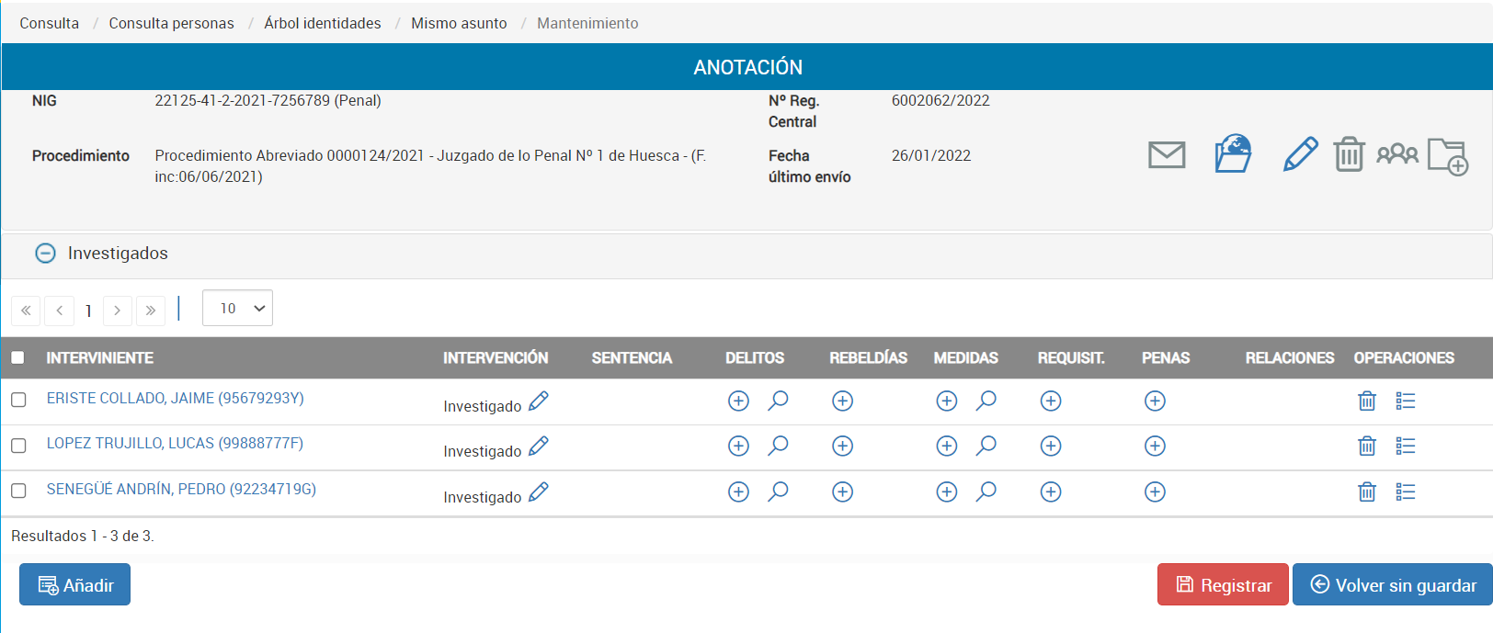
Haremos clic en Registrar para terminar el proceso.
El proceso de elevación termina al hacer clic en Registrar, y ahora la causa se encuentra en el Juzgado de lo Penal.
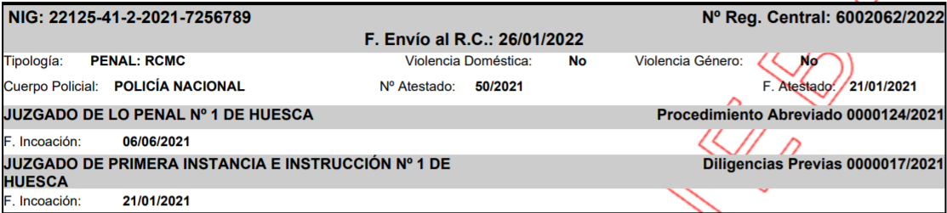

actualización de una causa en la que el juzgado que opera en el registro ya ha anotado un procedimiento propio. transformaciones de causas. incoaciones de ejecutoria por el propio órgano sentenciador.

Actualización de la causa; acceso a la modificación de datos.
La modificación de datos en un procedimiento propio y ya anotado del órgano judicial puede hacerse a través de tres opciones: Registro, Mantenimiento y Consultas.

A través de la opción Registro.
Introduciremos los datos personales de un interviniente cuyas anotaciones necesitemos modificar y haremos clic en Buscar. Podemos impedir que la búsqueda nos ofrezca resultados del Registro de Rebeldes Civiles pulsando sobre el recuadro “Civil”.
A través de la opción de “Firmeza” podremos filtrar los resultados de la búsqueda de modo que podamos obtener solo causas sin sentencia firme o solo con sentencia firme.
Inhabilitamos la búsqueda de anotaciones del R de Rebeldes Civiles
“Incluir cancelados” debe marcarse por defecto para poder encontrar procedimientos cancelados.
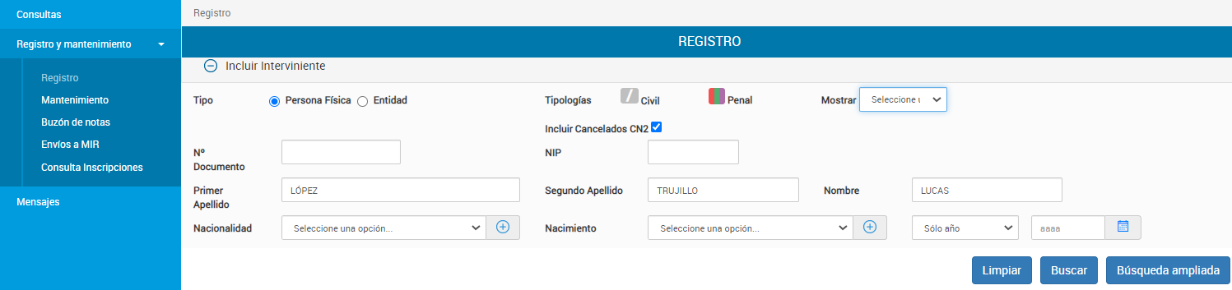
Obtendremos los procedimientos en los que el interviniente se encuentra anotado en el SIRAJ.
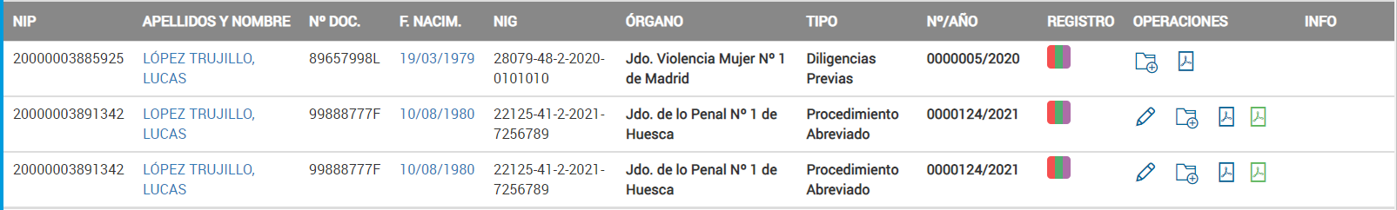
Todos aquellos procedimientos que aparezcan acompañados del icono del lapicero en la columna de OPERACIONES son directamente modificables por el órgano judicial. En este caso solo el Procedimiento Abreviado 124/21.
Pulsaremos por tanto en el lapicero correspondiente al procedimiento que deseemos actualizar, en este caso el del P.A. 124/21, lo que nos dará acceso directo a la pantalla de actualización y mantenimiento de este procedimiento, donde podremos anotar o modificar medidas cautelares, requisitorias, rebeldías y sentencias. Al finalizar nuestra anotación deberemos hacer clic siempre en botón rojo Registrar.
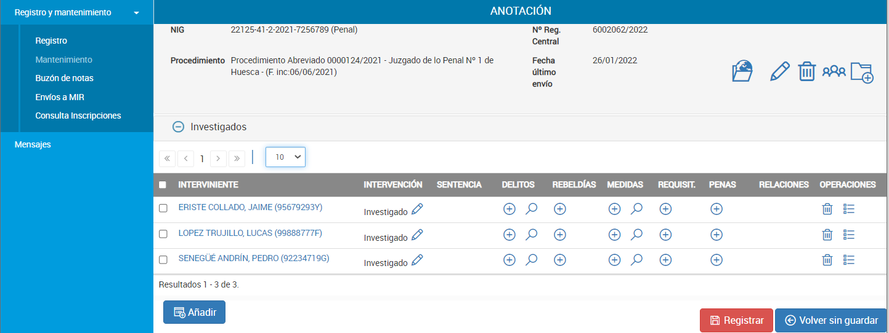

A través de la opción Mantenimiento.
Después de hacer clic sobre la opción Mantenimiento, introduciremos datos del procedimiento, NIG, o Número de Registro Central en el que necesitemos actualizar o anotar resoluciones judiciales y haremos clic en Buscar.
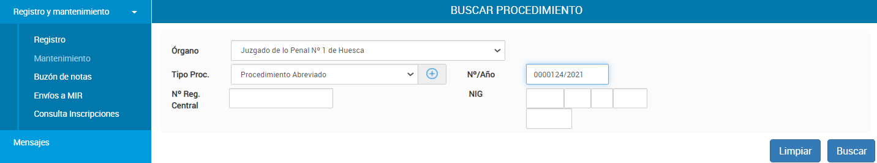
Accederemos directamente a la pantalla de mantenimiento del procedimiento, desde donde podremos anotar resoluciones judiciales o modificar el contenido de las ya anotadas, añadir intervinientes, etc. Terminaremos la anotación haciendo clic en Registrar.
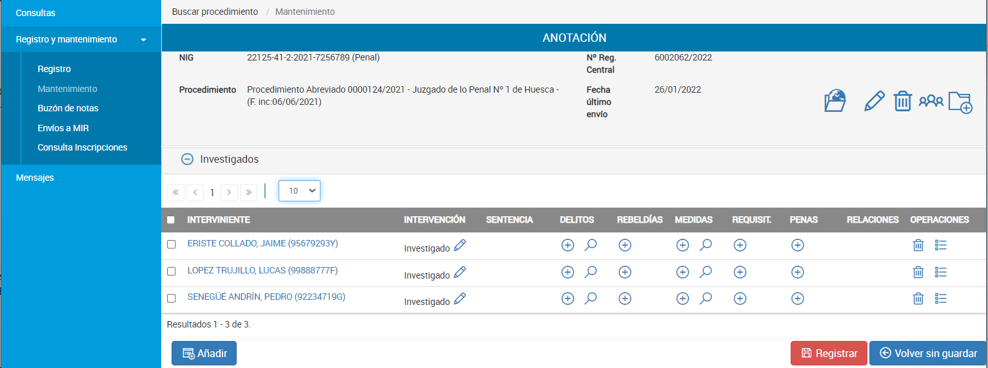

A través de la opción Consultas.
El usuario de un órgano judicial también puede modificar un procedimiento propio ya anotado y con hechos inscribibles en vigor a través de las búsquedas de la opción Consultas.
Puede accederse al procedimiento buscando directamente a un interviniente anotado en el mismo, o buscando la causa, o incluso un procedimiento cualquiera de la causa donde se encuentre el procedimiento a modificar.

Buscando un interviniente anotado en el procedimiento que se modifica.
Seleccionaremos la opción Consultas e introduciremos los datos personales de un interviniente anotado en el procedimiento que vamos a modificar. A continuación, haremos clic en Buscar.
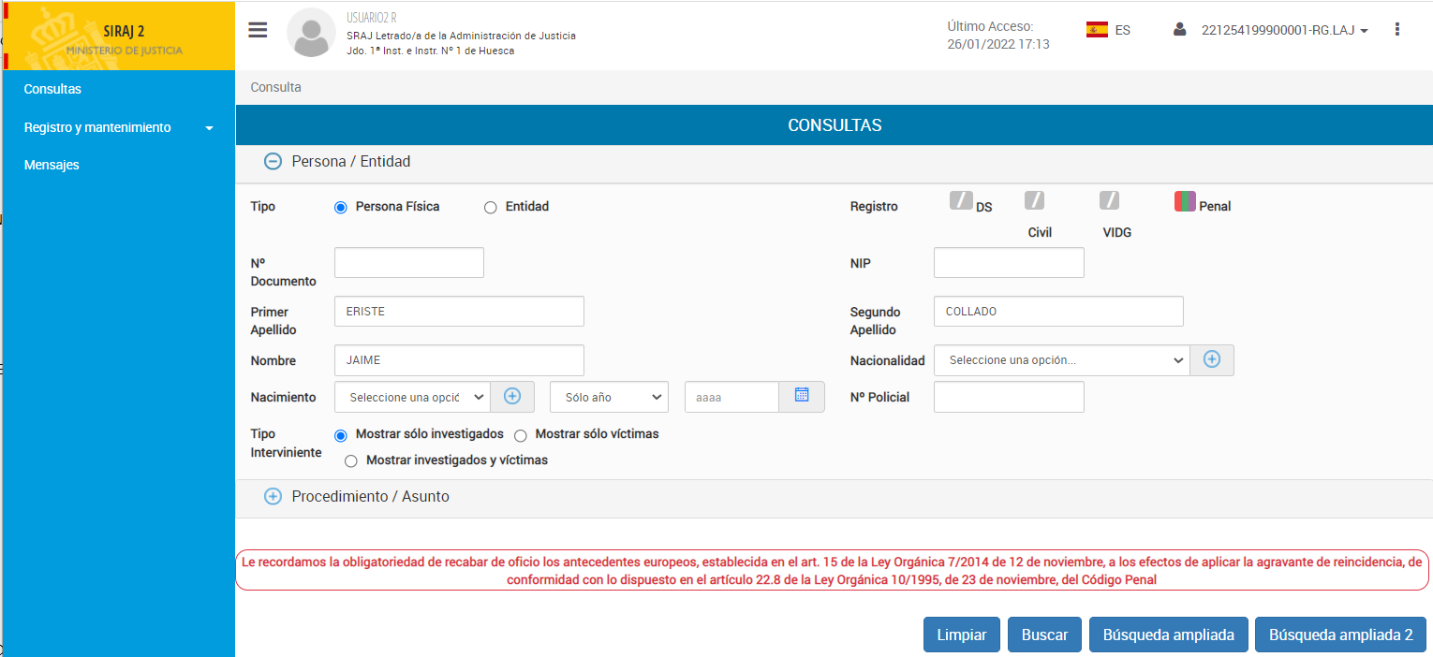
Inhabilitamos la búsqueda en los Registros que no nos interesan. En este caso: Delincuentes Sexuales, Rebeldes Civiles y Violencia doméstica y de Género
Obtendremos el resultado de la búsqueda y haremos clic sobre el NIP, o Número de Identificación Personal, para acceder a todo el historial del sujeto objeto de nuestra búsqueda.
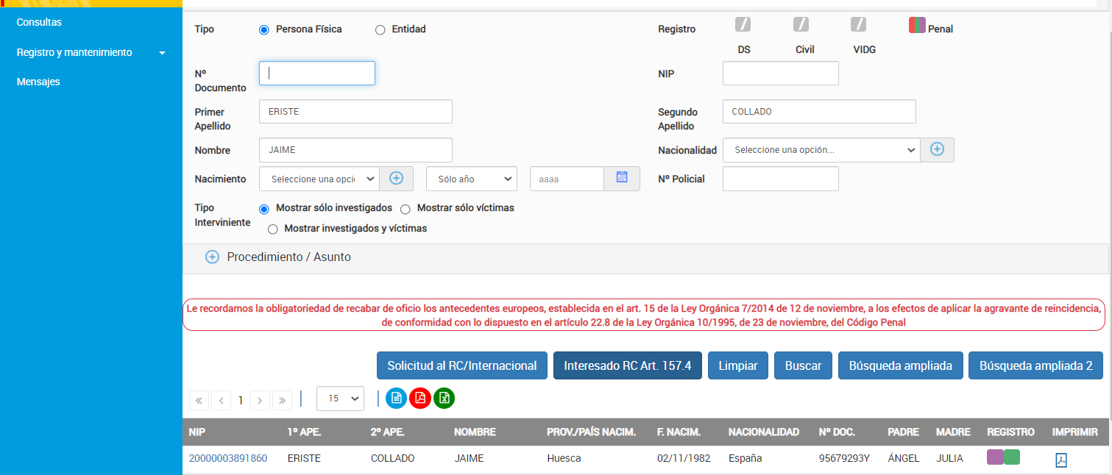
A continuación, se mostrará una pantalla con dos columnas de información bien diferenciadas.
La columna de la izquierda muestra el historial de la persona que ha sido buscada, listando todas las causas en las que interviene. Cada causa está identificada por su NIG, del que penden todos los procedimientos de conforman la causa.
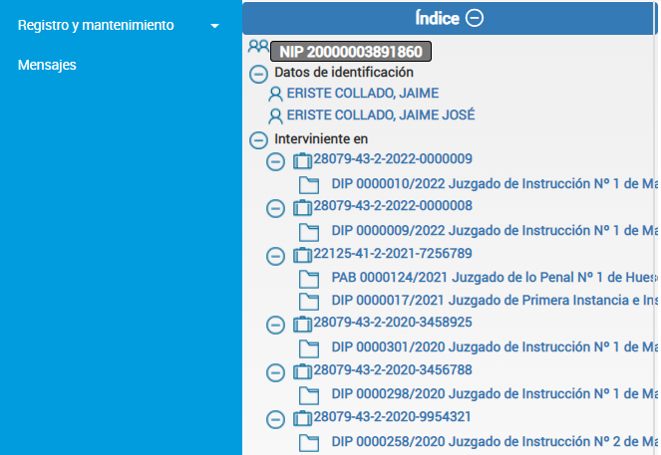
Procedimientos de la causa
NIG
La columna de la derecha contiene la información in extenso del historial que aparece en la columna de la izquierda. Para desplazarnos por la columna de la derecha solo tenemos que hacer clic sobre sobre los NIGs o los procedimientos de la columna de la izquierda. A la derecha se mostrará la siguiente información.
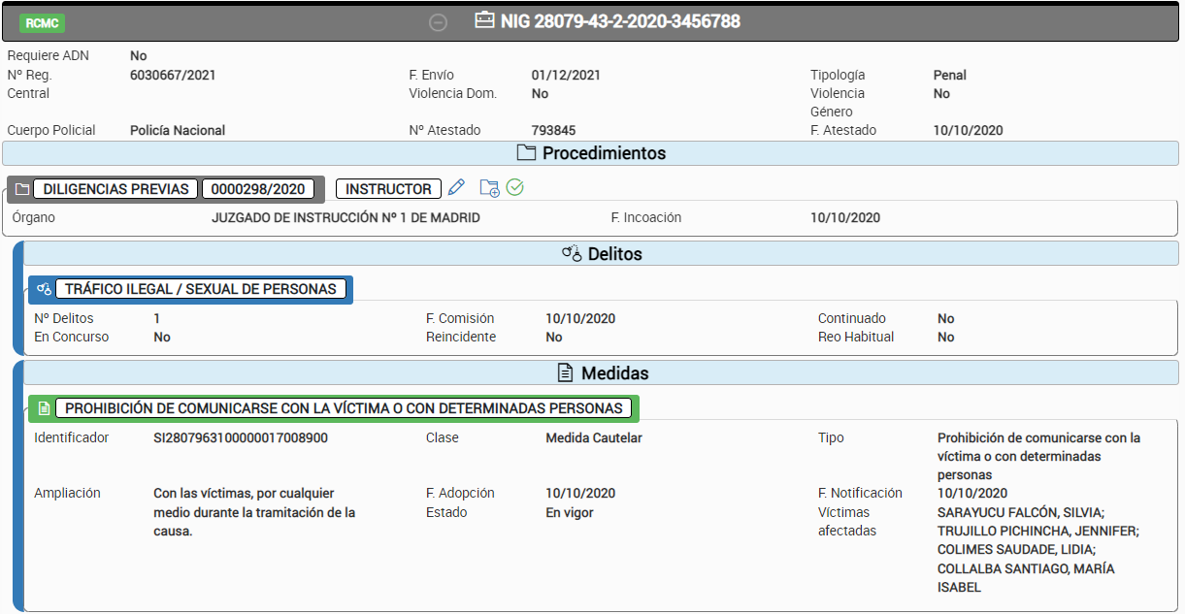
Cualquier procedimiento señalado con el icono del lapicero activo (en azul), es accesible para su actualización por el órgano judicial que opera con la causa. Al pasar el puntero de ratón sobre el lapicero del procedimiento que queremos modificar la aplicación nos confirmará si el procedimiento es modificable.
Si hacemos clic en el lapicero de las D. Previas accederemos directamente a la pantalla de actualización del procedimiento.
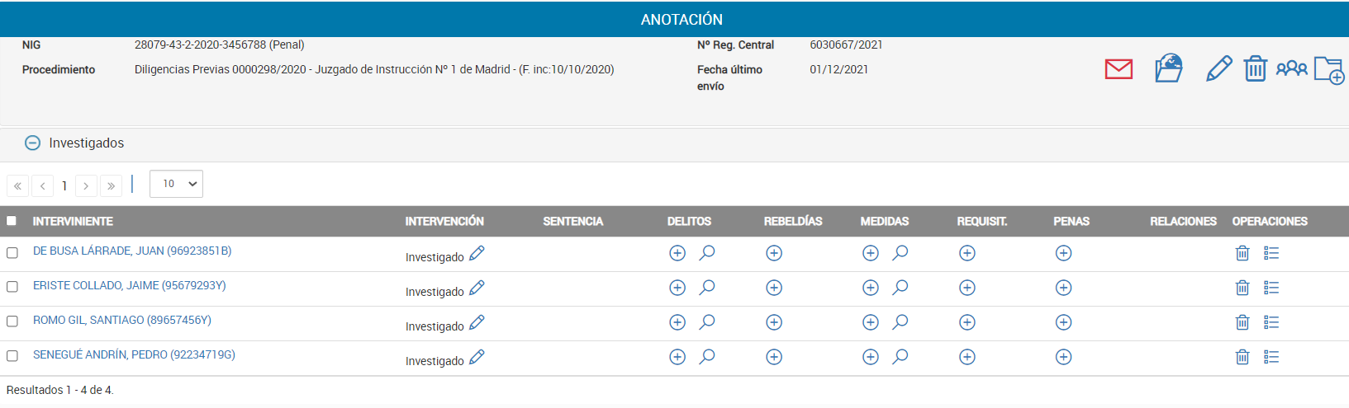
Desde donde podremos llevar a cabo todas las modificaciones necesarias. Haciendo clic al finalizar sobre el botón Registrar.

Buscando directamente el procedimiento a modificar.
Haremos clic en la opción Consultas y en el botón de Procedimiento / Asunto.
A continuación, rellenaremos los datos suficientes para que la aplicación encuentre la causa donde pretendemos hacer las modificaciones. No es necesario rellenar todos los campos. Puede hacerse la búsqueda introduciendo los datos del órgano judicial y de un procedimiento, como en el ejemplo, o introduciendo solo el NIG, o únicamente el número de Registro Central.
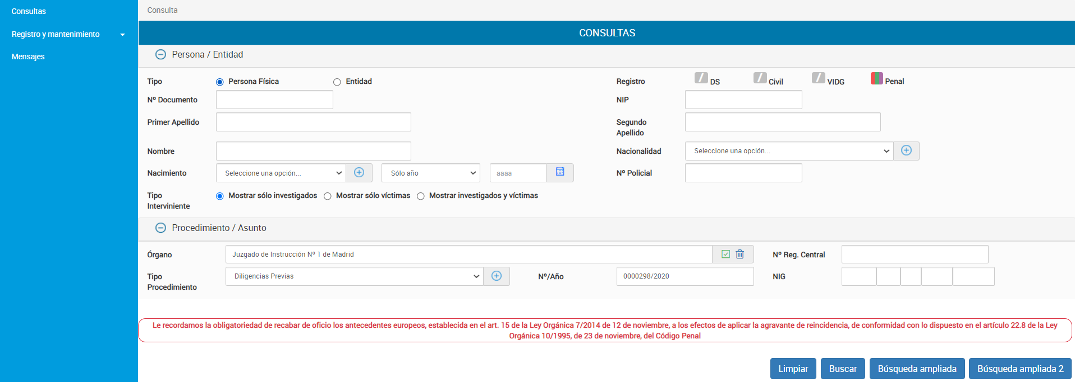
Al hacer clic en Buscar accederemos directamente a una pantalla donde se nos mostrarán los intervinientes del procedimiento.
Para continuar deberemos hacer clic en el Número de Identificación General (NIG), que aparece en la columna de la izquierda.
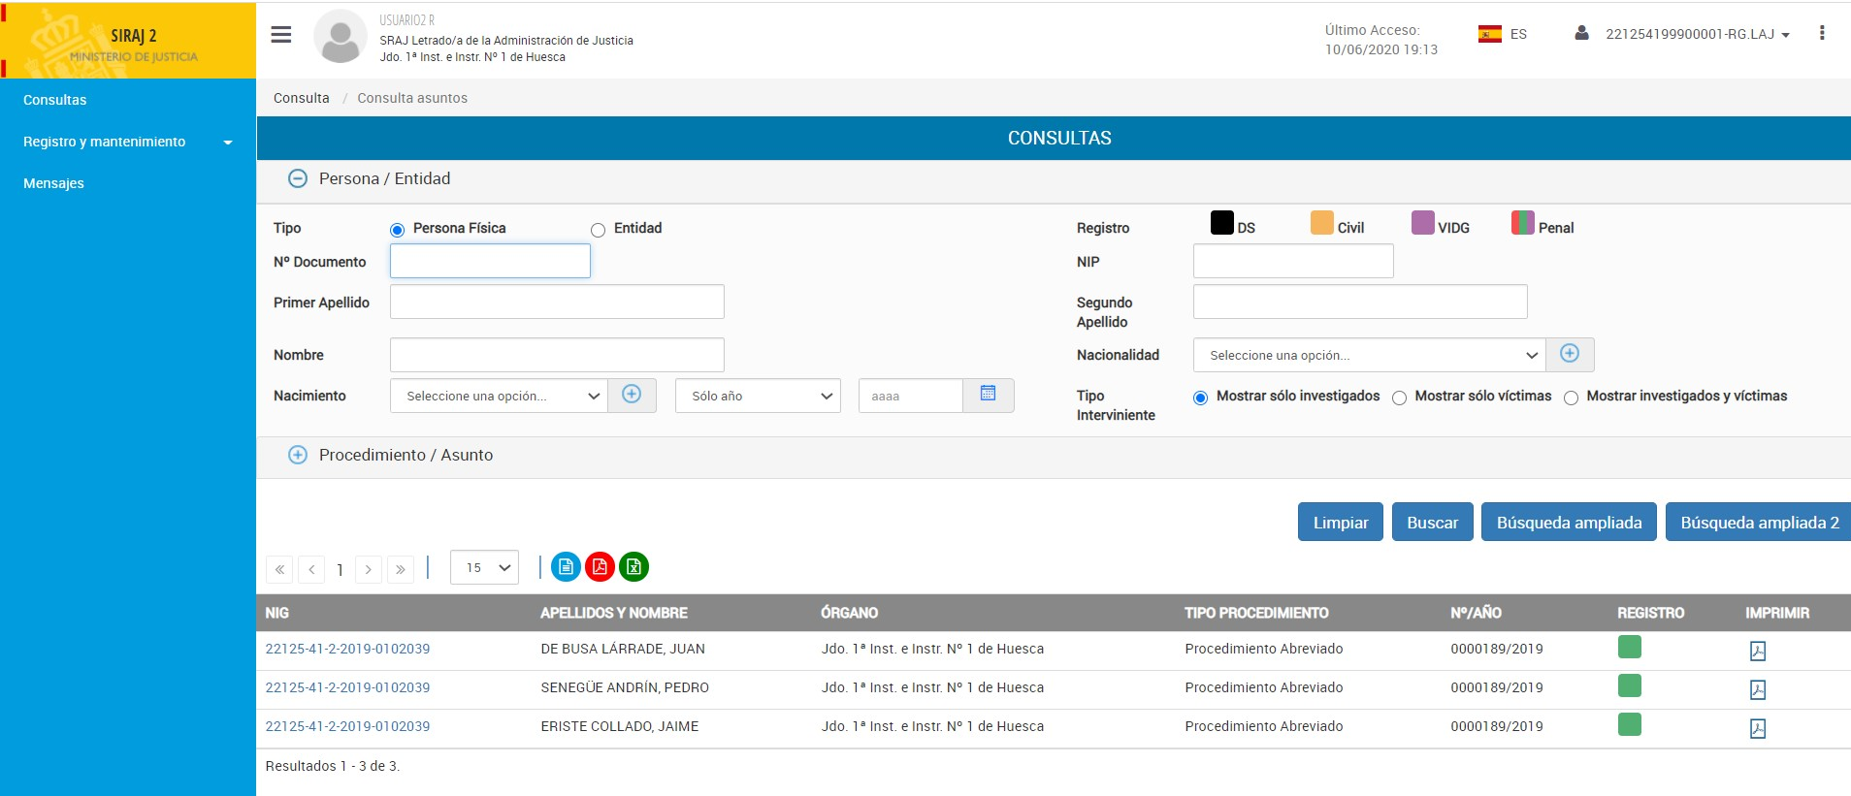
Una vez que hayamos pulsado sobre el NIG accederemos a la pantalla de consultas descrita en el punto 6.1.3.1, que puede verse a continuación.
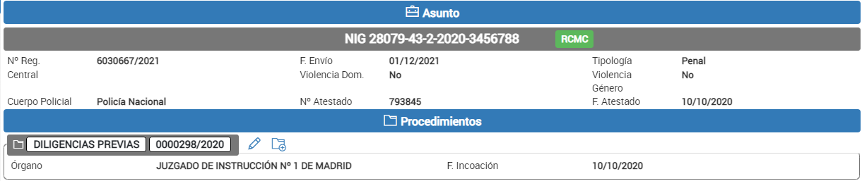
Al hacer clic sobre el icono del lapicero correspondiente a este procedimiento accederemos a su pantalla de mantenimiento, desde donde podremos anotar o modificar cualquier resolución judicial. Al terminar deberemos hacer clic en el botón Registrar.
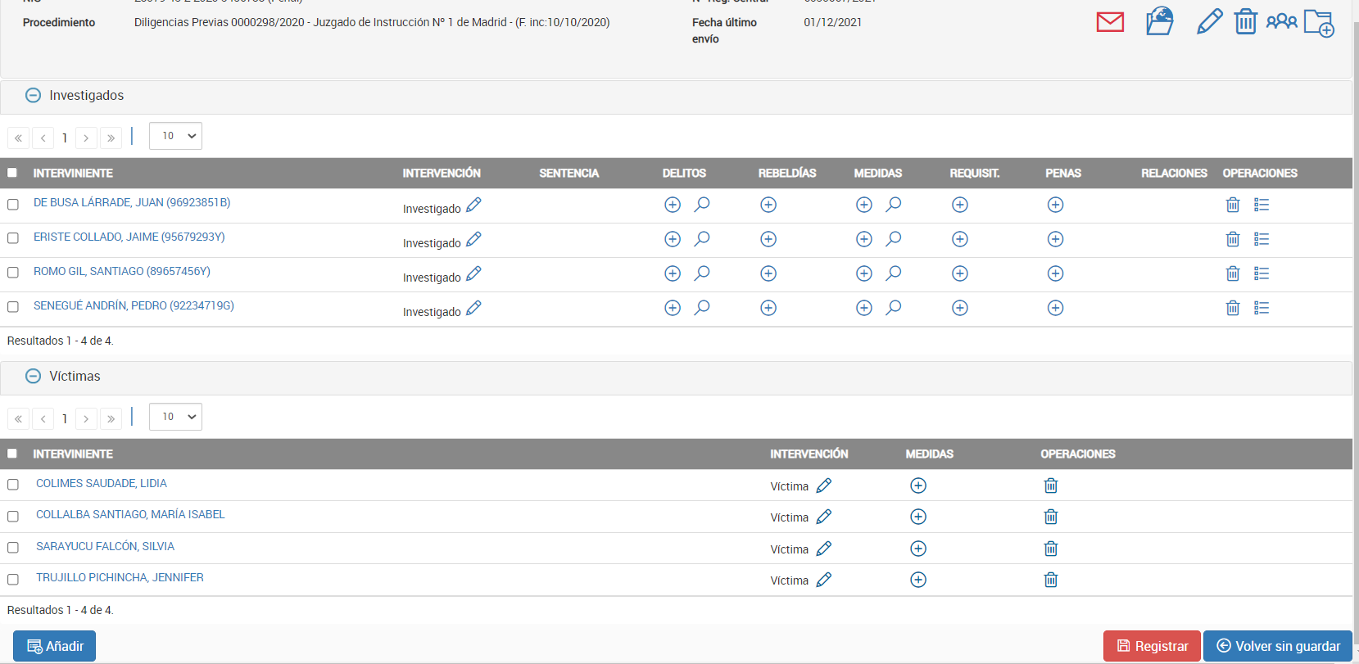

Transformación de procedimientos. Incoación de ejecutoria por el propio órgano sentenciador.
Incluimos bajo este epígrafe dos operaciones que, aunque implican la creación de nuevos procedimientos, se realizan por el propio órgano que ya ha anotado un procedimiento en la causa, y que anota ahora un nuevo procedimiento para poder continuar con la tramitación. P. Ej. la incoación de la ejecutoria por el mismo órgano que ha dictado la sentencia.
Estas dos operaciones son: la de transformación de procedimientos por las necesidades de la instrucción; de D. Previas a Procedimiento Abreviado, de D. Urgentes a D. Previas, etc., y la incoación de ejecutoria por el propio órgano sentenciador.
La incoación de ejecutorias por ejecutores especializados distintos al órgano sentenciador se explica en el Epígrafe 5.
Para la anotación de estos procedimientos pueden utilizarse las mismas vías utilizadas en el epígrafe anterior, a saber: Registro, Mantenimiento y Consultas.
Mostraremos el proceso con el ejemplo de una transformación de D. Previas a P. Abreviado. La incoación de una ejecutoria por el propio órgano sentenciador sigue los mismos pasos descritos para la transformación descrita a continuación, por lo que no se repetirá el proceso.

A través de la opción Registro.
Partimos de un supuesto en el que el un Juzgado de instrucción, en el ejemplo el Juzgado de Instrucción Núm. 1 de Madrid, ha terminado la instrucción de una causa y se dispone a remitirla al Juzgado de lo Penal para la tramitación de la fase de juicio oral.
En el ejemplo que se muestra a continuación la transformación de D. Previas a P. Abreviado no será respecto de los dos investigados en la causa, ya que uno de ellos se encuentra en rebeldía.
- Haremos clic en la opción Registro.
- Seleccionaremos mostrar causas sin sentencia firme. Evitaremos así resultados indeseados. La causa de este ejemplo no puede contener aún una sentencia firme.
- Mantendremos activada la casilla “Incluir Cancelados CN2”
- Introduciremos los datos de identidad de uno de los investigados a incluir en el P. Abreviado.
- Haremos clic en Buscar.

5
4
3
2
1
Tras pulsar en Buscar obtendremos todos los procedimientos donde se encuentra anotado el investigado y pulsaremos a continuación sobre el símbolo de la carpeta a la derecha del procedimiento que vamos a transformar, lo que nos permitirá crear un procedimiento sobre la misma causa.
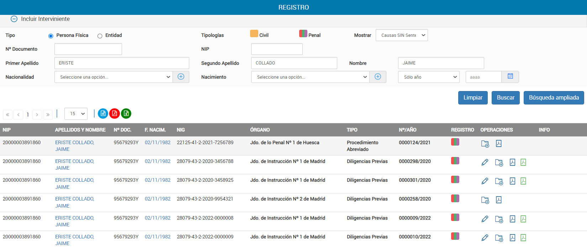
Pulsaremos sobre el icono de creación de procedimientos sobre la misma causa
Accederemos a la siguiente pantalla, donde completaremos los datos del procedimiento abreviado, seleccionaremos los intervinientes cuya instrucción ha terminado y haremos clic en el botón Aceptar.
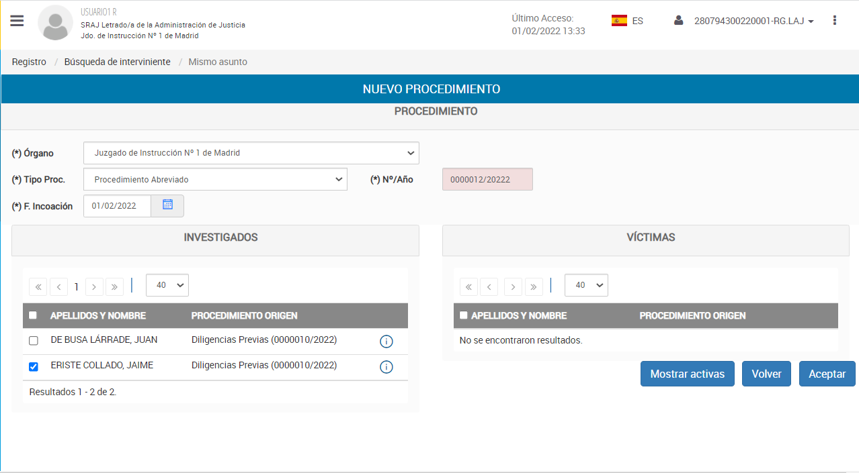
3. Aceptar
1. Introduciremos los datos del nuevo procedimiento.
No seleccionaremos a este investigado porque la instrucción no ha terminado respecto de él.
2. Seleccionar los intervinientes que pasan al nuevo procedimiento
Al hacer clic en el botón Aceptar la aplicación nos mostrará la página de mantenimiento de la causa con los intervinientes incorporados al procedimiento resultado de la transformación de las D. Previas en P. Abreviado.
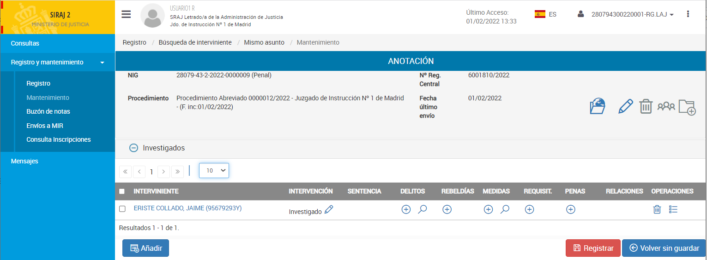
Al hacer clic en Registrar se completará la operación de transformación.

A través de la opción Mantenimiento.
Haremos clic sobre la opción mantenimiento e introduciremos los datos del procedimiento que vaya a ser objeto de la transformación.
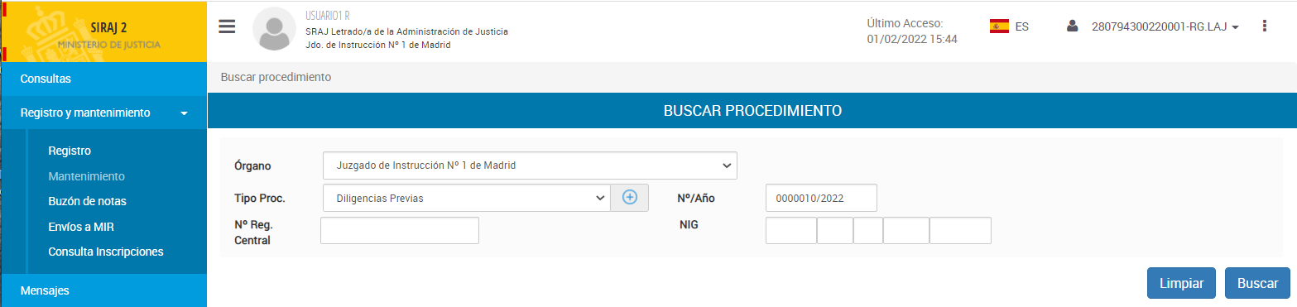
También podemos buscar el procedimiento introduciendo el NIG de la causa o el Núm. de Registro Central. No es necesario introducir todos los datos.
Datos del procedimiento.
A continuación, haremos clic en Buscar.
Accederemos inmediatamente a la pantalla de mantenimiento de la causa.
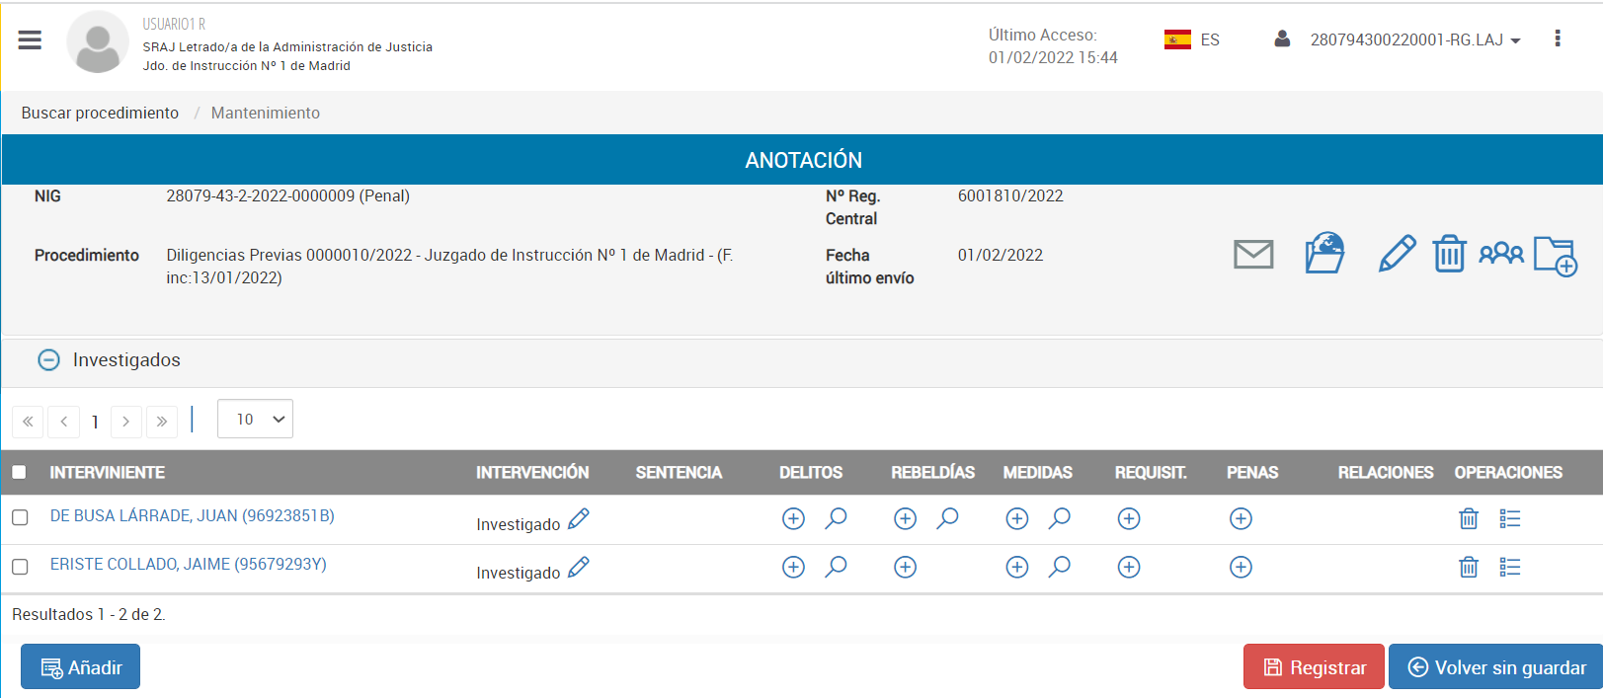
En la parte superior derecha encontraremos el icono de una carpeta. Haremos clic sobre este icono y accederemos a la siguiente pantalla, en la que deberemos introducir los datos del nuevo procedimiento, elegir los intervinientes que se desean trasladar y hacer clic en Aceptar. No debemos olvidar a las víctimas en el caso de que las hubiera en la causa.
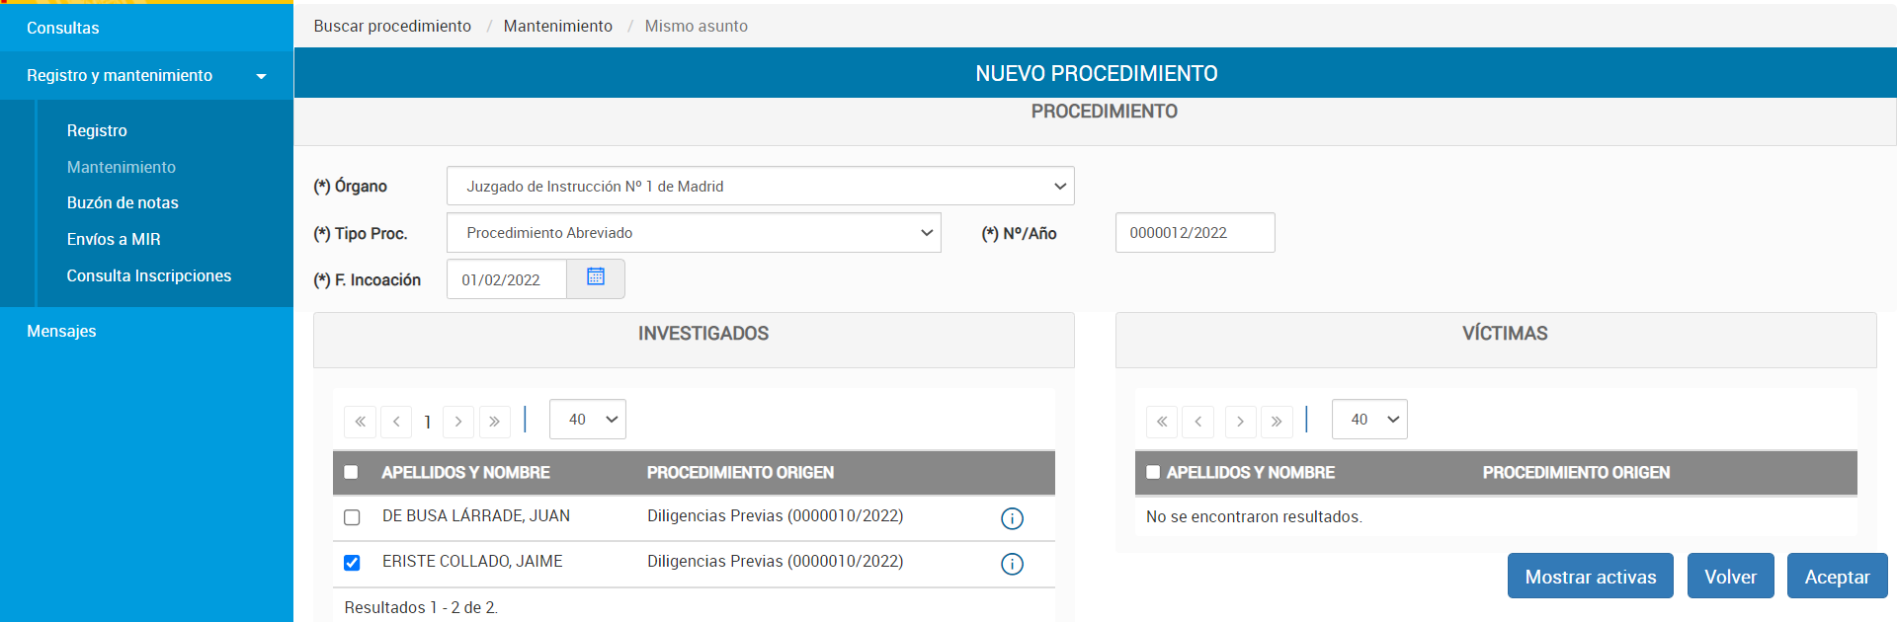
Datos del nuevo procedimiento.
No seleccionaremos a los investigados que no pasen a la siguiente fase del proceso.
Por último, haremos clic en aceptar.
Selección de intervinientes.
Al hacer clic en aceptar, la aplicación nos devolverá a la pantalla de actualización, donde solo constarán los intervinientes incorporados al nuevo procedimiento.
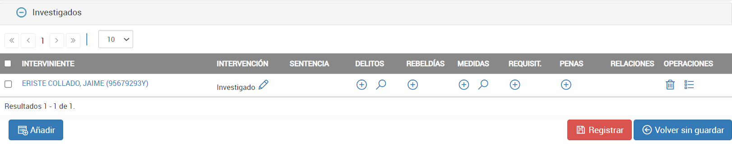
Para terminar la operación haremos clic en Registrar.

A través de la opción Consultas.
La transformación de un procedimiento, o la incoación de una ejecutoria sobre un procedimiento del propio órgano sentenciador, puede hacerse también a través de la opción de Consultas.
Puede accederse al procedimiento buscando directamente a un interviniente anotado en el mismo, o buscando la causa, o incluso un procedimiento cualquiera de la causa donde se encuentre el procedimiento a modificar.

Buscando un interviniente anotado en la causa.
Haremos clic en la opción Consultas e introduciremos algún dato personal de un interviniente en el procedimiento que va a ser transformado. A continuación, haremos clic en Buscar.
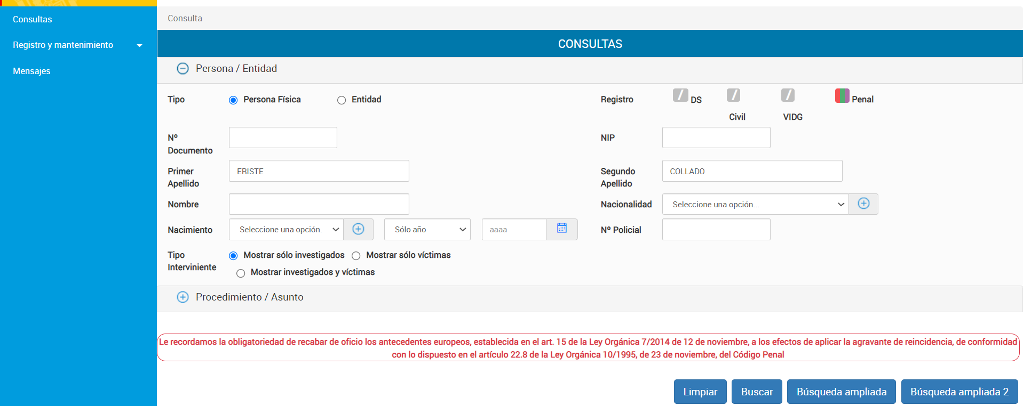
Podemos deshabilitar los registros de los que no queramos obtener resultados.
Datos personales
La aplicación nos devolverá el resultado de nuestra consulta. Para continuar debemos pulsar sobre el NIP.
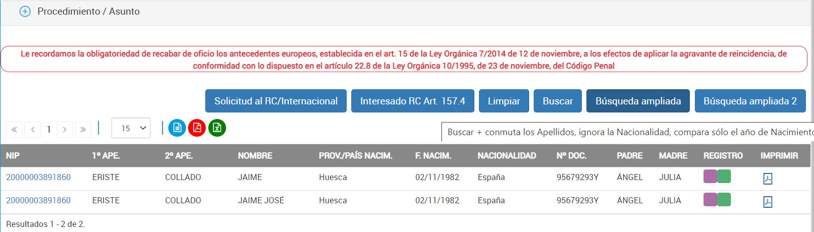
En la siguiente pantalla podremos ver el historial del interviniente consultado correspondiente a un NIP.
En la parte de la izquierda de la pantalla, “Índice”, figurarán todas las causas y vinculadas a ellas todos los procedimientos que penden de ellas.
Para desplazarnos por parte derecha de la pantalla solo tenemos que hacer clic sobre la causa (NIG) sobre la que deseamos trabajar o directamente sobre el procedimiento sobre el que vamos a realizar las operaciones.
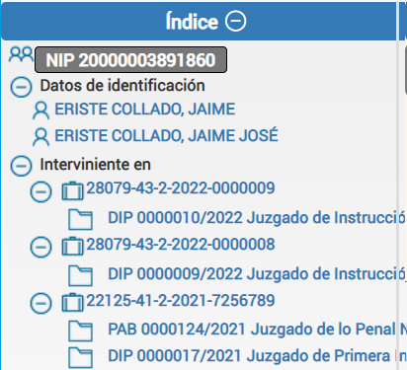
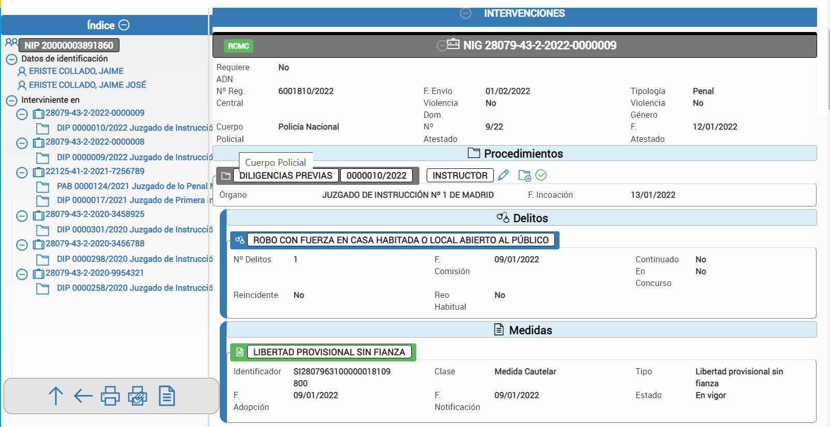
Para crear un nuevo procedimiento sobre la misma causa – ya sea el resultado de una transformación, o la incoación de una ejecutoria – haremos clic sobre el icono de la carpeta que aparece bajo el apartado de Procedimientos.
Accederemos a continuación a la siguiente pantalla, en la que deberemos introducir los datos del nuevo procedimiento, elegir los intervinientes que se trasladan y hacer clic en Aceptar. No debemos olvidar a las víctimas en el caso de que las hubiera en la causa.
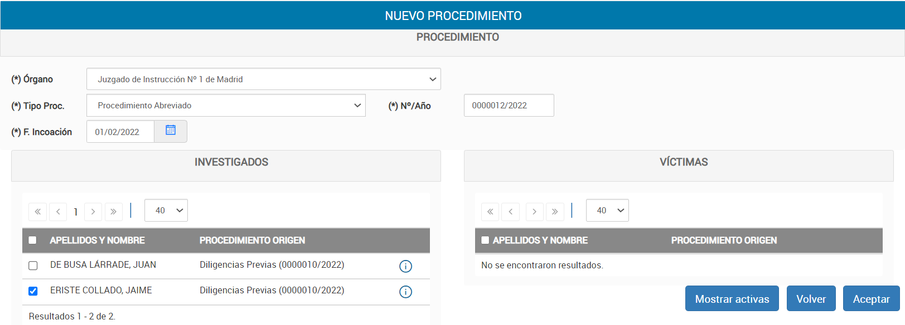
Por último, haremos clic en aceptar.
Datos del procedimiento.
No seleccionaremos a los investigados que no pasen a la siguiente fase del proceso.
Selección de intervinientes.
Al hacer clic en Aceptar la aplicación nos llevará a la pantalla de actualización, donde solo constarán los intervinientes incorporados al nuevo procedimiento.
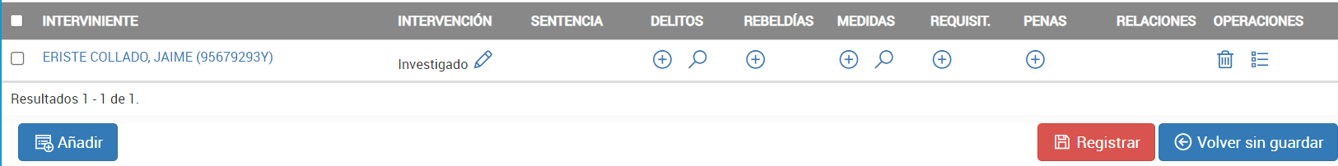
Para terminar la operación haremos clic en Registrar.

Buscando directamente el procedimiento a modificar.
Haremos clic en la opción Consultas y en el botón de Procedimiento / Asunto.
A continuación, rellenaremos los datos suficientes para que la aplicación encuentre la causa donde pretendemos hacer las modificaciones. Pueden introducirse los datos del órgano judicial y procedimiento o, como en el ejemplo, solo el NIG, o únicamente el número de Registro Central.
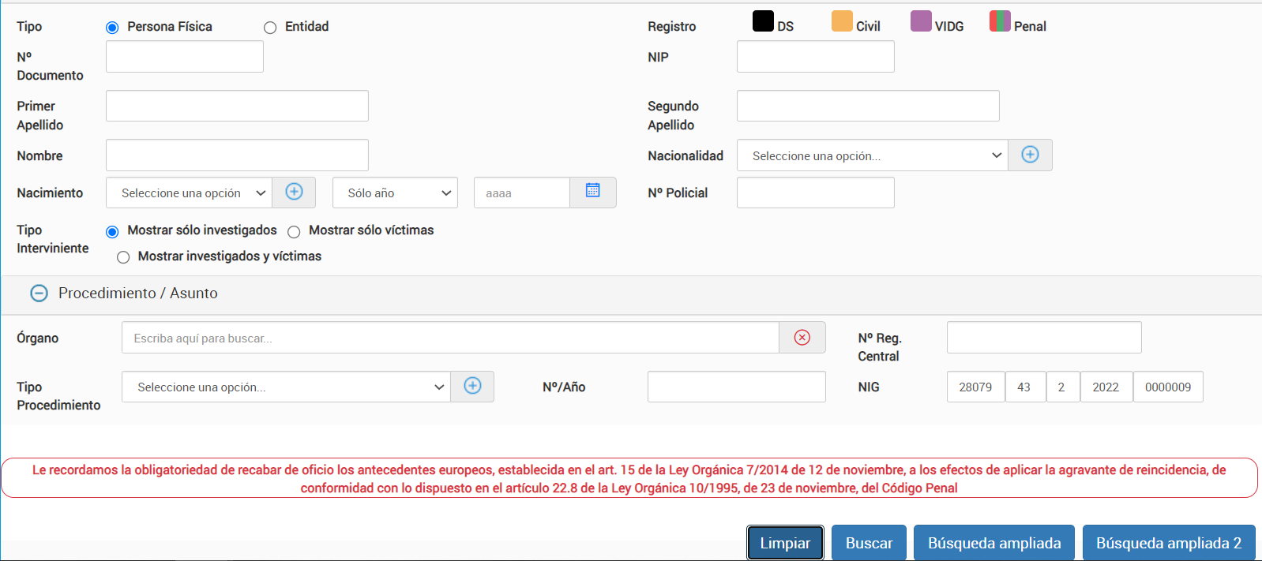
Al hacer clic en buscar accederemos directamente a una pantalla donde se nos mostrarán los intervinientes del procedimiento buscado.
Para continuar deberemos hacer clic en el Número de Identificación General (NIG), que aparece en la columna de la izquierda.
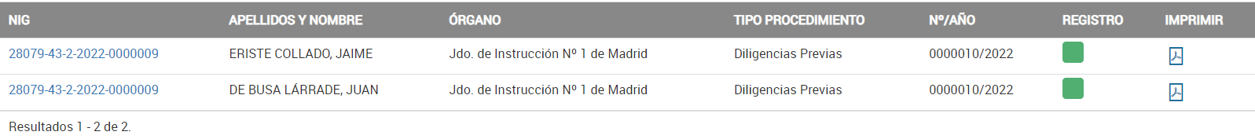
En la siguiente pantalla podremos ver la causa que corresponde al NIG sobre el que hemos pulsado.
En la parte de la izquierda de la pantalla, “Índice”, figurara la causa objeto de nuestra búsqueda y los procedimientos que la componen. En este caso solo las D. Previas 10/2022.
Recordemos que, a través de la opción de Consultas, solo podremos recuperar causas que tengan hechos inscribibles en vigor. No podremos recuperar causas en las que se anotaron requisitorias, rebeldías o medidas cautelares si se dejaron sin efecto. Para la realización de estas operaciones recomendamos como mejores opciones las de Registro y Mantenimiento.
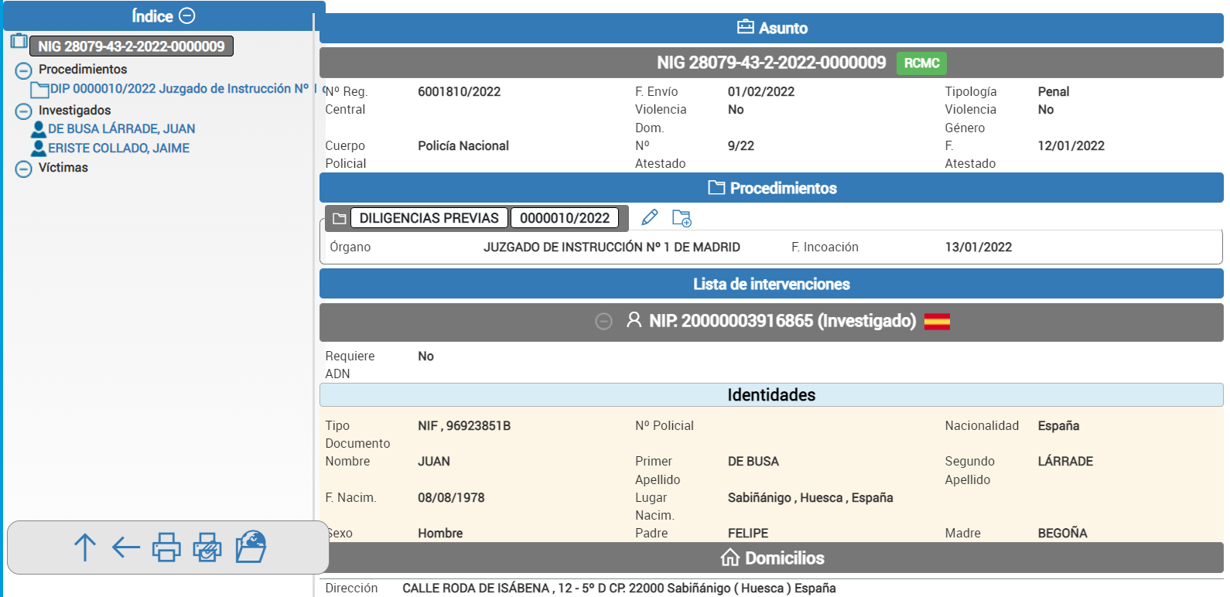
Para crear un nuevo procedimiento sobre la misma causa – ya sea el resultado de una transformación, o la incoación de una ejecutoria – haremos clic sobre el icono de la carpeta que aparece bajo el apartado de Procedimientos.
Haremos clic sobre este icono y accederemos a la siguiente pantalla, en la que deberemos introducir los datos del nuevo procedimiento, elegir los intervinientes que se desean trasladar y hacer clic en Aceptar.
No debemos olvidar a las víctimas en el caso de que las hubiera en la causa.
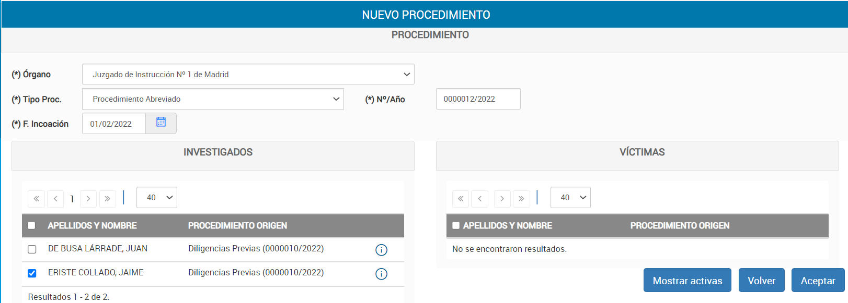
No seleccionaremos a los investigados que no pasen a la siguiente fase del proceso.
Por último, haremos clic en aceptar.
Selección de intervinientes.
Datos del procedimiento.
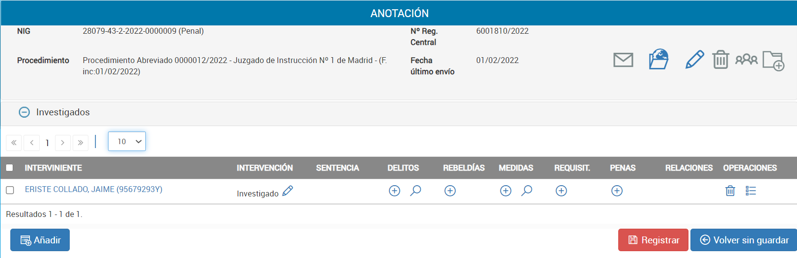
Al hacer clic en Aceptar la aplicación nos devolverá a la pantalla de actualización, donde solo constarán los intervinientes incorporados al nuevo procedimiento.
Para terminar la operación haremos clic en Registrar.

Acumulación de causas en instrucción.
A través de esta operación los intervinientes y los hechos inscribibles anotados en una causa se incorporan a otra causa ya anotada para su tramitación como esta última.
A continuación, se muestra el proceso de acumulación a través de un ejemplo en el que se acumularán las Diligencias Previas (Dpr.) 10/2022 del Juzgado de Instrucción Núm. 1 de Madrid a las Diligencias Previas 293/2021 del mismo órgano judicial.
Esquema de la acumulación:

Las Dpr. 10/22 se acumulan a las Dpr. 293/21, incorporándose los intervinientes, delitos y hechos inscribibles al procedimiento de destino.
Dpr. 10/22
Juzgado de Instrucción Núm. 1 de Madrid.
Investigados:
- Juan
- Jaime

Dpr. 293/21
Juzgado de Instrucción Núm. 1 de Madrid.
Investigados:
- Juan
- Jaime
- Eladio

Dpr. 293/21
Juzgado de Instrucción Núm. 1 de Madrid.
Investigados:
- Juan
- Jaime
- Eladio

La tramitación continúa en las Dpr. 293/21 del Juzgado de Instrucción Núm. 1 de Madrid.

Si los intervinientes de las causas que se van a acumular están identificados en el Sistema de Registros de la misma manera, es decir, sus Números de Identificación Personal (NIP), son iguales, la aplicación fusionará automáticamente las anotaciones de las diferentes causas que se acumulan. En estos casos el órgano judicial que continúa con la tramitación de la causa deberá decidir si mantiene todas las anotaciones de medidas cautelares, rebeldías o requisitorias que puedan encontrarse anotadas para cada investigado en cada causa antes de la acumulación.
Si un mismo investigado o víctima se encuentra identificado de manera diferente en las causas objeto de acumulación (tiene distinto NIP en los procedimientos a acumular), al finalizar el proceso se pueden producir duplicidades de intervinientes: investigados y / o víctimas. En estos casos será necesario realizar una labor de unificación de la identidad del interviniente y una revisión de los hechos inscribibles en el caso de que el órgano que continúa la tramitación lo estime procedente.
Todos los intervinientes en los Registros se encuentran identificados con un NIP que tiene el siguiente formato: “NIP 8305920”.

Operaciones en el órgano que continua la tramitación.
El órgano judicial en el que se sustanciará la continuación de la tramitación de la causa, en el ejemplo el Juzgado de Instrucción Núm. 1 de Madrid, deberá acceder a la actualización del procedimiento donde va a continuar esa tramitación (las Dpr. 293/21). El acceso a la pantalla de actualización puede hacerse a través de las opciones de Registro, Mantenimiento y Consultas. Elegimos la opción Mantenimiento, que es la más directa.
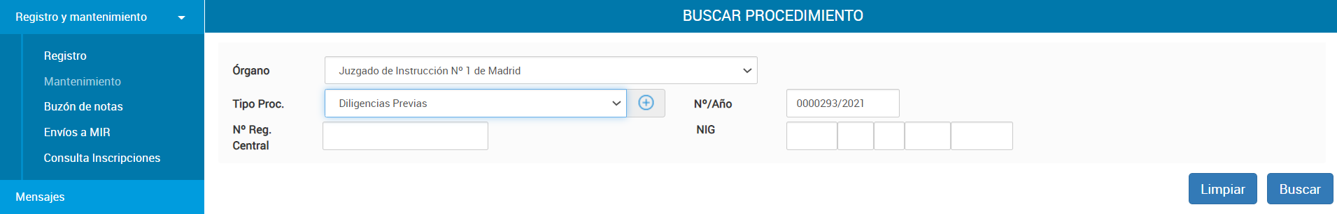
Datos del procedimiento.
Introduciremos los datos del procedimiento y haremos clic en “Buscar”.
Ya en la pantalla de mantenimiento de la causa haremos clic en el botón Añadir y elegiremos la opción Investigado.
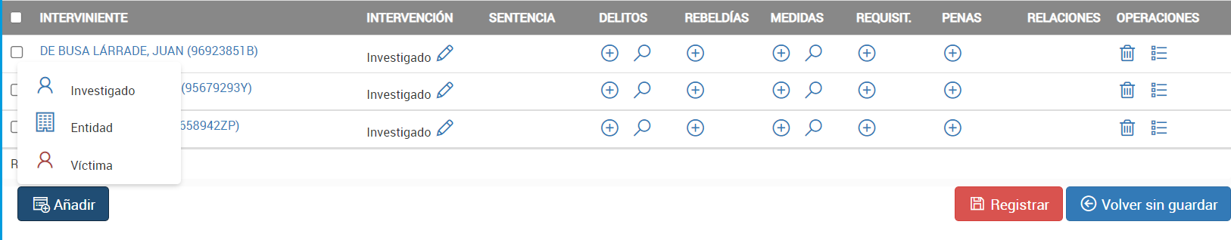
Introduciremos los datos de un investigado que se encuentre anotado en el procedimiento que se va a acumular y haremos clic en Buscar.
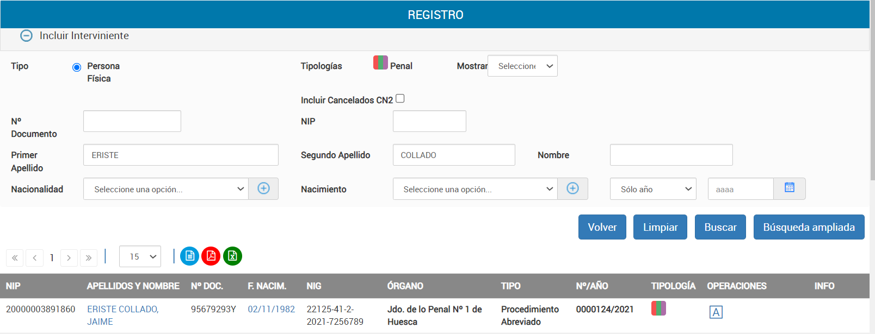
2. Clic en Buscar
1. Datos personales de uno de los intervinientes del procedimiento que se va a acumular a nuestro procedimiento.
A continuación, se ofrecerá el listado de causas donde se encuentre anotado el investigado. A la derecha, en la columna OPERACIONES, encontraremos una A circunscrita en un cuadrado. Pulsaremos sobre la A de la línea del procedimiento que queremos acumular al propio.
Se abrirá una pantalla donde encontraremos, además del interviniente que hemos buscado, a todos los intervinientes de la causa que vamos a acumular. Seleccionaremos a todos aquellos cuya causa se acumule a la nuestra.
Si hubiera víctimas debemos marcar también a las víctimas para trasladarlas a nuestro procedimiento.
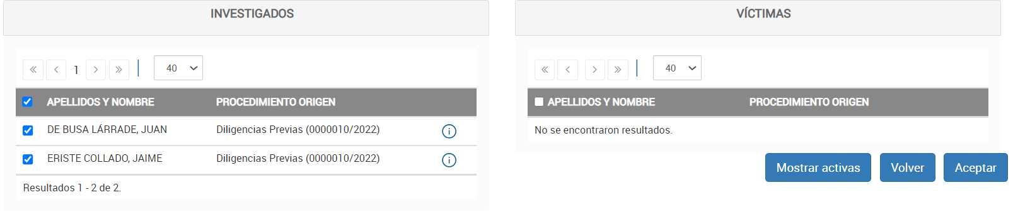
Haremos clic en Aceptar
Marcaremos a los intervinientes cuya causa se acumula.
Haremos clic en Aceptar, lo que nos devolverá a la pantalla de actualización de la causa en la que se continua la tramitación. En este caso las Dpr. 293/2021 del Juzgado de Instrucción Núm. 1 de Madrid.
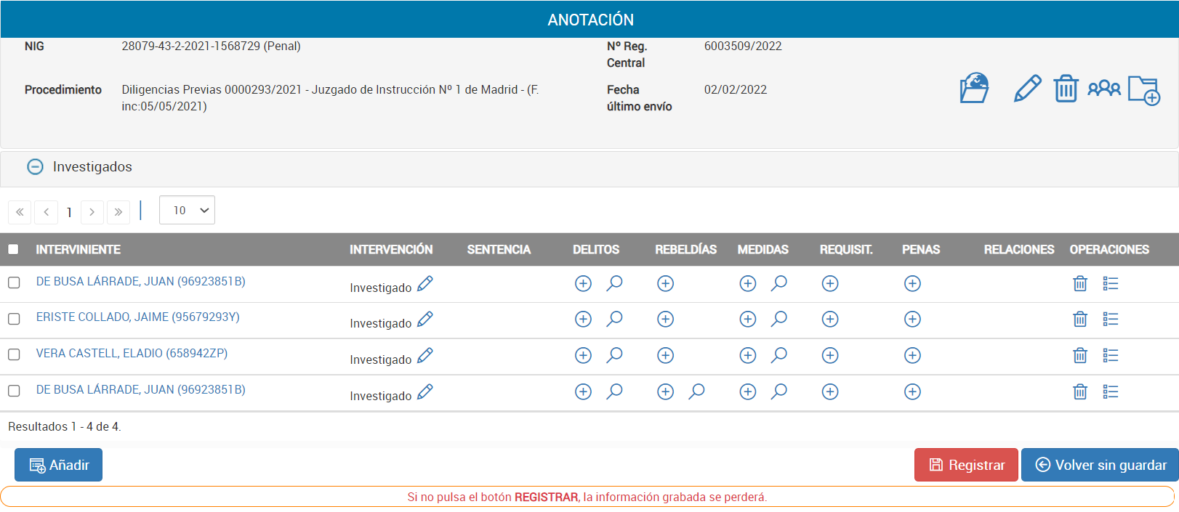
Hacemos clic para ver las medidas resultantes tras la acumulación.
Tal y como se advirtió al inicio de este epígrafe, las identidades de investigados / condenados y víctimas, así como las resoluciones judiciales vinculadas a ellos; medidas cautelares, autos de rebeldía y requisitorias, se “vuelcan” en el procedimiento en el que se continúa la tramitación de la causa.
Si los números de identificación personal (NIP) de los investigados coinciden en ambas causas se producirá la fusión de la intervención de cada persona en la causa resultante de la acumulación, y las resoluciones judiciales de cada una de las causas se sumarán en esa identidad.
Tal es el caso en el ejemplo de Jaime Eriste que, pese a encontrarse en ambos procedimientos, solo aparece como una única intervención en el procedimiento resultante de la acumulación.
Las resoluciones judiciales que tuviera en ambas causas se habrán sumado y podremos ver el resultado de esa suma, por ejemplo, al desplegar sus medidas cautelares haciendo clic sobre la lupa de la columna medidas.
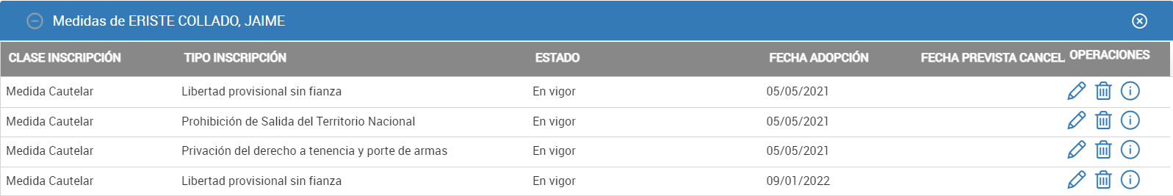
Vemos que aparecen las libertades provisionales adoptadas en ambos procedimientos acumulados. Una el 5 de mayo de 2021 y la otra el 9 de enero de 2022.
Es en este momento cuando el Juzgado debe elegir entre unificar las medidas, borrar las que considere duplicadas, o dejar la anotación tal y como ha quedado tras la acumulación.
Si además se han acumulado procedimientos en los que algún interviniente aparecía con distinto NIP en cada causa, será necesaria una operación de ordenación más compleja, que supondrá el borrado de una de las identidades y la anotación de los hechos inscribibles vinculados a la identidad borrada a la identidad que permanezca.
Veamos el ejemplo de Juan de Busa, que aparece duplicado en la causa tras la acumulación.
Desplegaremos en primer lugar las medidas asociadas a cada una de las intervenciones de Juan de Busa en el procedimiento.
En la primera de las intervenciones podemos ver.
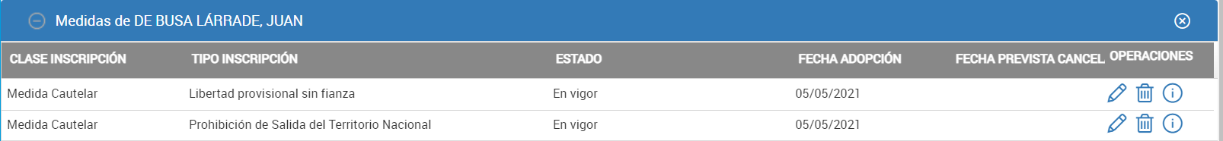
En la segunda de las intervenciones de Juan de Busa vemos una única medida.
También vemos una rebeldía si pulsamos en la lupa de la columna de rebeldías.
En este caso optaremos por borrar la segunda de las intervenciones y anotar esta medida en la primera de las intervenciones, o no anotarla, ya que ya existe una medida de contenido idéntico dictada con anterioridad por el mismo órgano judicial. Será la figura del Letrado de la Administración del Justicia quien decidirá sobre el contenido del Registro en última instancia.
Deberá anotarse la rebeldía en cualquier caso, ya que no hay una resolución equivalente en el procedimiento más antiguo, en el que se continúa con la tramitación.
También deberemos hacer una comprobación con los delitos, y si borramos una de las intervenciones debe reproducirse el delito del procedimiento borrado.
Terminaremos todas las operaciones, como siempre, haciendo clic en Registrar.
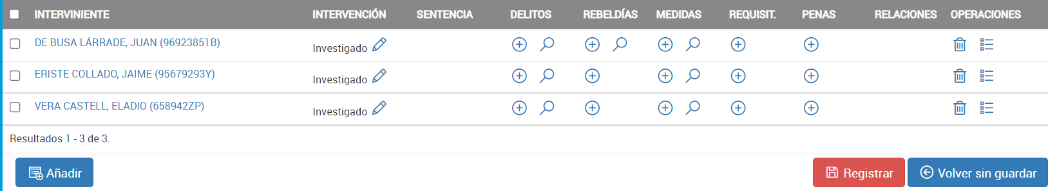
Vemos ahora al investigado Juan de Busa con la libertad provisional adoptada en el procedimiento más antiguo, Dpr 293/21, y la rebeldía adoptada el 28/01/2022 en las Dpr. 10/2022.
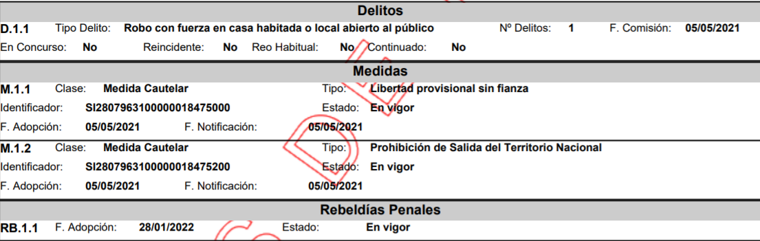
Recordemos que el otro investigado - Jaime Eriste - fue refundido por la aplicación. Al no haberse corregido nada respecto de él se conservan los dos delitos cometidos y aparecen las dos libertades provisionales adoptadas sucesivamente en cada una de las causas acumuladas.
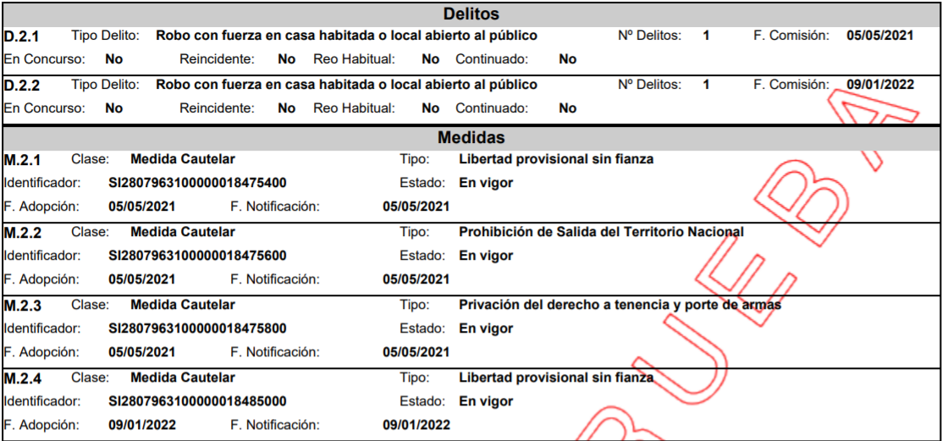

Operaciones en el procedimiento acumulado a otro.
La acumulación de una causa en otra para la tramitación conjunta puede tener lugar en la aplicación entre causas del mismo órgano judicial, como en el ejemplo descrito en el apartado anterior, o entre procedimientos de distintos órganos.
La acumulación supone, por lo tanto y en principio, la pérdida de las anotaciones de la causa acumulada en favor de la causa en la que se continuará la tramitación. Normalmente esta última será la causa más antigua.
Ante la eventualidad de un error al llevar a cabo esta operación, el órgano cuya causa se acumula a otra, ya sea el mismo u otro, puede neutralizar los efectos de la acumulación impidiendo que las anotaciones del procedimiento acumulado se cancelen, sin que se pierdan en el procedimiento de destino los datos trasladados. O puede confirmar la operación de acumulación permitiendo que las anotaciones queden canceladas en el procedimiento cuyo contenido se vuelca en otro.
El órgano cuya causa se ha acumulado a otra, ya hemos dicho que para la aplicación puede ser el mismo órgano judicial u otro, es informado de la acumulación de dos maneras:
Una.
Al entrar en la aplicación le aparecerán mensajes de “Intervenciones acumuladas a otro asunto”.
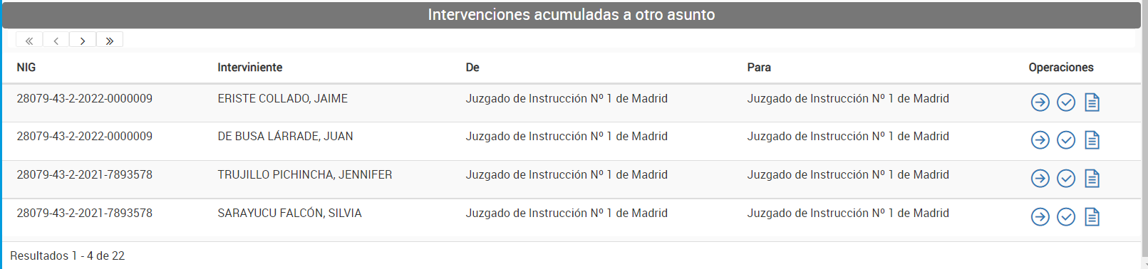
En el recuadro pueden verse los dos investigados en las Dpr. 10/2022 que se han acumulado a las Dpr. 293/2021 del Juzgado de Instrucción Núm. 1. El ejemplo del epígrafe anterior.
Dos.
Al entrar en el procedimiento acumulado a otro. En el caso del ejemplo, en las Dpr. 10/2022.
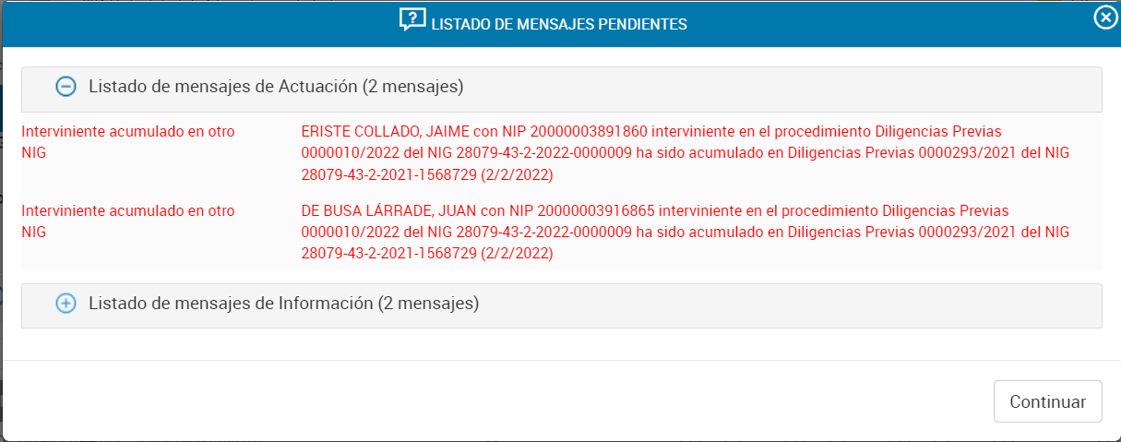
Estos avisos también se muestran al Personal de la Oficina Judicial.

Mensajes de la pantalla de inicio.
El usuario dispondrá de tres opciones situadas en la columna final de Operaciones.
La opción del documento archiva temporalmente el mensaje, lo que no impide que vuelva a aparecer más adelante.
Pese a que los datos de una causa se han volcado en otra, toda esa información continúa aún en el procedimiento cuyos datos se han acumulado a otro y puede ser gestionada de manera independiente.
La opción de la flecha circunscrita nos permite acceder a la información detallada del mensaje.
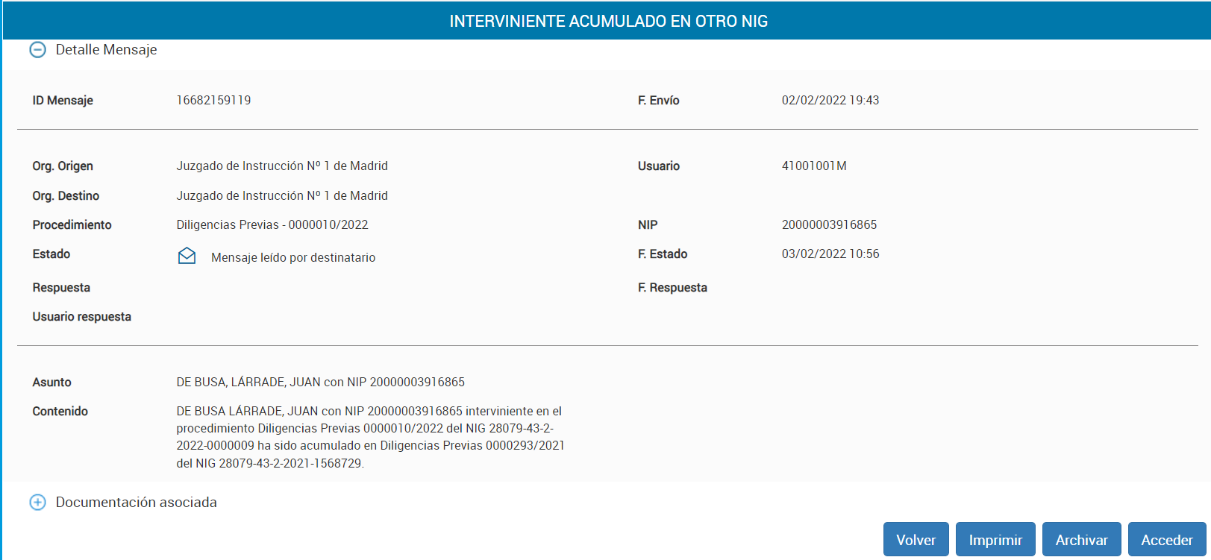
Desde esta pantalla de información podemos Volver a la pantalla anterior, Imprimir el aviso, Archivar el aviso, aunque volverá a aparecer, y Acceder a operar con el aviso, es decir, decidir si aceptamos el volcado definitivo de los datos de intervinientes y hechos inscribibles al procedimiento destino de la acumulación, o si rechazamos ese volcado para seguir la tramitación separada en ambas causas.
Al hacer clic en Acceder aparecerá el siguiente mensaje:
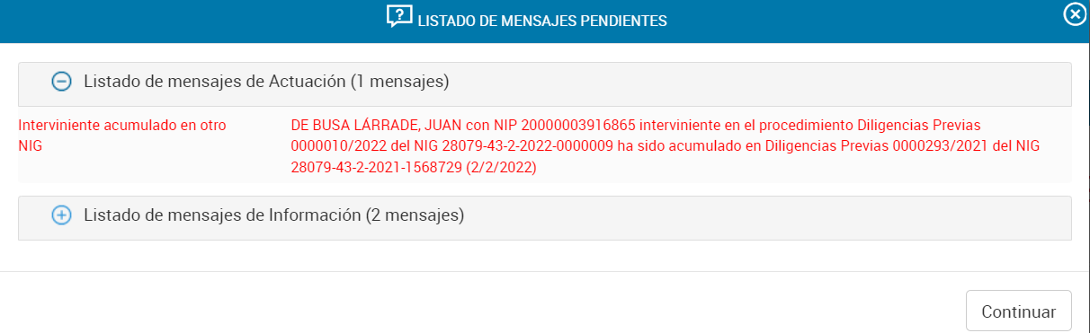
Haremos clic en Continuar y aparecerá un nuevo cuadro de diálogo que nos ofrecerá tres opciones:
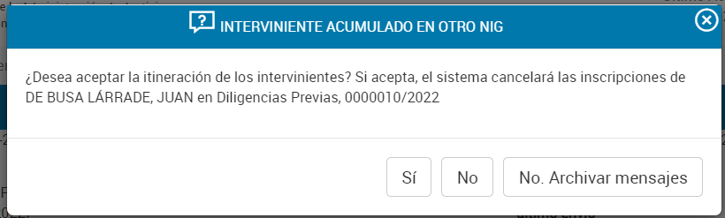
Si pulsamos No la información de la causa acumulada a otra no se cancelará, pero el mensaje volverá a mostrarse.
Si pulsamos No. Archivar mensajes la información de la causa acumulada a otra no se cancelará, y no se volverá a mostrar el mensaje. Podremos cancelar las anotaciones acumuladas en el futuro, pero deberá hacerse de forma manual.
Si pulsamos la opción Sí se cancelarán todas las anotaciones del procedimiento acumulado a otro de todas las intervenciones que hayan sido “trasladadas” a la otra causa, es decir, todos los intervinientes y los hechos inscribibles vinculados a ellos que se hayan trasladado haciendo uso de la A circunscrita en un recuadro.
Si se trasladaron todos los intervinientes todo el procedimiento será cancelado y no se volverán a mostrar más mensajes.
Mensajes que aparecen al entrar en el procedimiento acumulado a otro.
Al entrar en el procedimiento acumulado para realizar en él cualquier operación vemos directamente el siguiente mensaje.
Como vimos en el apartado anterior haremos clic en Continuar y aparecerá un nuevo cuadro de diálogo que nos ofrecerá tres opciones:
Si pulsamos No la información de la causa acumulada a otra no se cancelará, pero el mensaje volverá a mostrarse.
Si pulsamos No. Archivar mensajes la información de la causa acumulada a otra no se cancelará, y no se volverá a mostrar el mensaje. Podremos cancelar las anotaciones trasladadas en el futuro, pero deberá hacerse de forma manual.
Si pulsamos la opción Sí, se cancelarán todas las anotaciones del procedimiento acumulado a otro de todas las intervenciones que hayan sido “trasladadas” a la otra causa, es decir, todos los intervinientes y los hechos inscribibles vinculados a ellos que se hayan trasladado haciendo uso de la A circunscrita en un recuadro.
Si se trasladaron todos los intervinientes todo el procedimiento será cancelado y no se volverán a mostrar más mensajes.

corrección de errores en la anotación y traslado de causas.
En este apartado se trata cómo corregir los errores en las anotaciones de causas y en las operaciones de traslado de expedientes y de intervinientes de un órgano judicial a otro. Los errores en las anotaciones de hechos inscribibles; medidas cautelares, requisitorias, penas, etc., se tratarán en los apartados respectivos.
Las correcciones por errores en la identidad de los investigados y víctimas se tratarán en el epígrafe “Modificación de los datos personales (identidad) de una causa.”

Corrección de datos de un procedimiento.
Partimos de la anotación de un procedimiento en el que el órgano judicial ha cometido alguno o algunos de los siguientes errores:
- NIG.
- Información del atestado.
- Tipo de procedimiento.
- Número y año del procedimiento.
- Fecha de incoación
Accederemos a la pantalla donde podemos corregir estos datos de la forma más rápida a través de la opción Mantenimiento, y rellenaremos los datos necesarios para encontrar el procedimiento donde vamos a realizar las modificaciones. En el ejemplo introducimos el tipo y número de procedimiento - Procedimiento Abreviado 124/2021 -, pero la búsqueda puede realizarse únicamente con el número de NIG o el de Registro Central.
El acceso al procedimiento puede hacerse también a través de la opción Registro, introduciendo el nombre de cualquier investigado o víctima incluido en la anotación, o incluso a través de la opción de Consultas, pero estas opciones resultan menos directas.

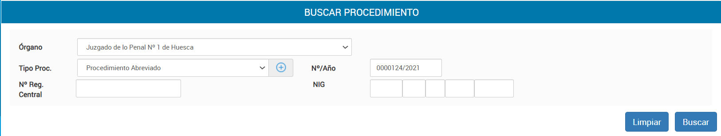
Introducidos los datos de búsqueda, haremos clic en Buscar para entrar directamente en el procedimiento a modificar.
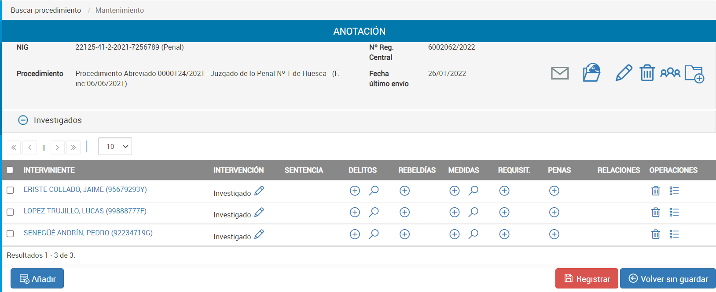
A continuación, haremos clic en el icono del lapicero que aparece en la zona superior derecha.

Se abrirá a continuación la pantalla de modificación de información básica del asunto/procedimiento.
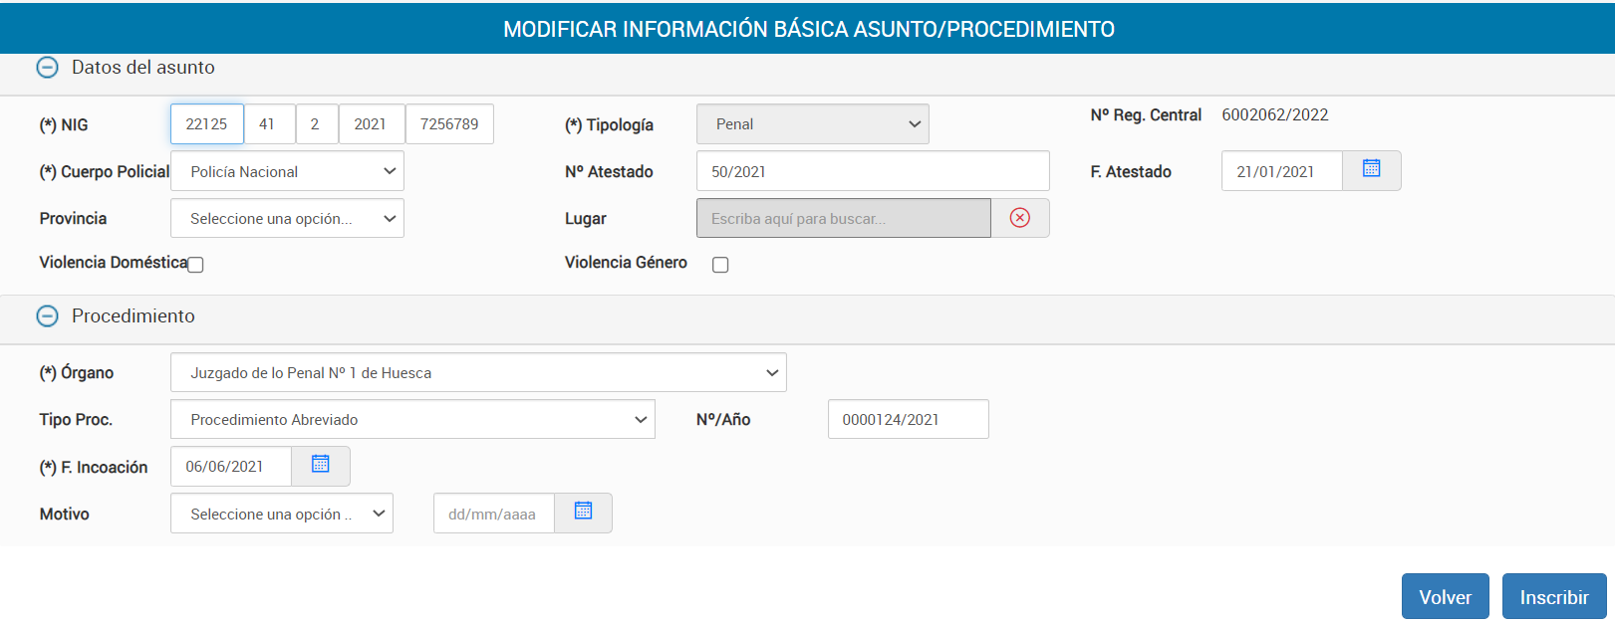
En esta pantalla podremos modificar el número de NIG, los datos del atestado, el tipo y el número de procedimiento, y la fecha de incoación del mismo. Para confirmar la modificación haremos clic en Inscribir.
El desplegable Motivo no es propiamente una herramienta de corrección de errores. Ofrece la posibilidad de terminar el procedimiento por los motivos que se ofrecen en el propio desplegable.
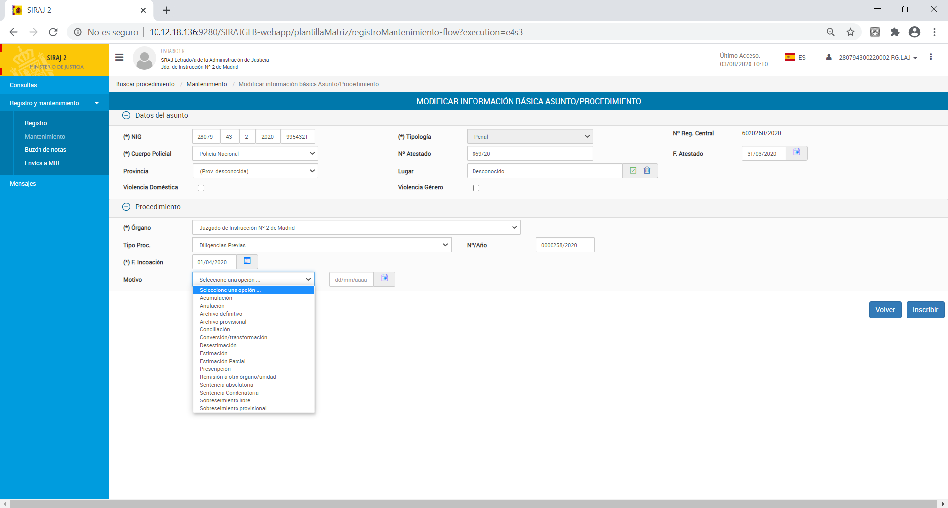
Cualquier modificación efectuada en esta pantalla debe confirmarse con el envío de los cambios realizados haciendo clic en el botón rojo Registrar.

Borrado de procedimientos.
Utilizaremos esta opción cuando queramos eliminar un procedimiento que no deberíamos haber anotado. Para corregir el tipo y número de procedimiento no es necesario borrarlo. La corrección en este caso se lleva a cabo desde la misma pantalla que nos permite el borrado, tal y como puede verse en el epígrafe anterior; 7.1
Accederemos a la pantalla donde podremos borrar el procedimiento de la forma más rápida a través de la opción Mantenimiento, y rellenaremos los datos necesarios para encontrar el procedimiento donde vamos a realizar las modificaciones. En el ejemplo introducimos el tipo y número de procedimiento - P. A. 124/2021 -. La búsqueda puede no obstante realizarse únicamente con el número de NIG o el de Registro Central.
El acceso al procedimiento puede hacerse también a través de la opción Registro, introduciendo el nombre de cualquier investigado o víctima incluido en la anotación, o incluso a través de la opción de Consultas, pero estas opciones resultan menos directas.

Introducidos los datos de búsqueda, haremos clic en Buscar para entrar directamente en el procedimiento a modificar.
Y a continuación haremos clic en el icono de eliminación  que aparece en la zona superior derecha. Por último, se mostrará un cuadro de diálogo que nos solicitará la confirmación del borrado.
Es posible que un órgano judicial haya realizado erróneamente una elevación, inhibición, incoación de un recurso de apelación, o de una ejecutoria sobre una sentencia errónea, o anotando un procedimiento en una causa que no le corresponde. En el ejemplo que se muestra a continuación el Juzgado de lo Penal Núm. 1 ha anotado por error su P. A. 124/21 vinculándolo a las Dpr. 17/21 del Mixto 1 de Huesca.
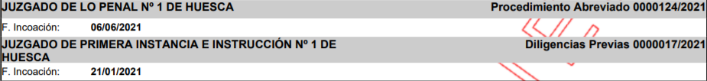
Procedimiento anotado por error por el Juzgado de lo Penal Núm. 1 de Huesca.
Para borrar estos procedimientos vinculados a causas que no les corresponde se sigue el mismo método, haciendo clic en el símbolo de eliminación . La aplicación nos volverá a pedir confirmación sobre la operación de borrado.
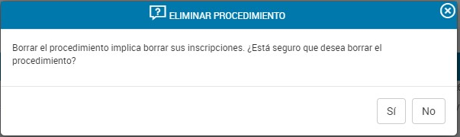
Al hacer clic sobre la opción SÍ se mostrará otro cuadro de diálogo al que deberemos prestar especial atención, ya que si no respondemos afirmativamente dejaremos cerrada y bloqueada la causa que habíamos recogido por error.
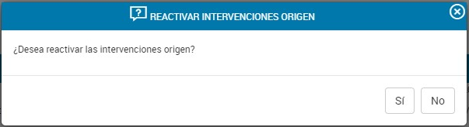
Haremos clic en la opción afirmativa para terminar el proceso.
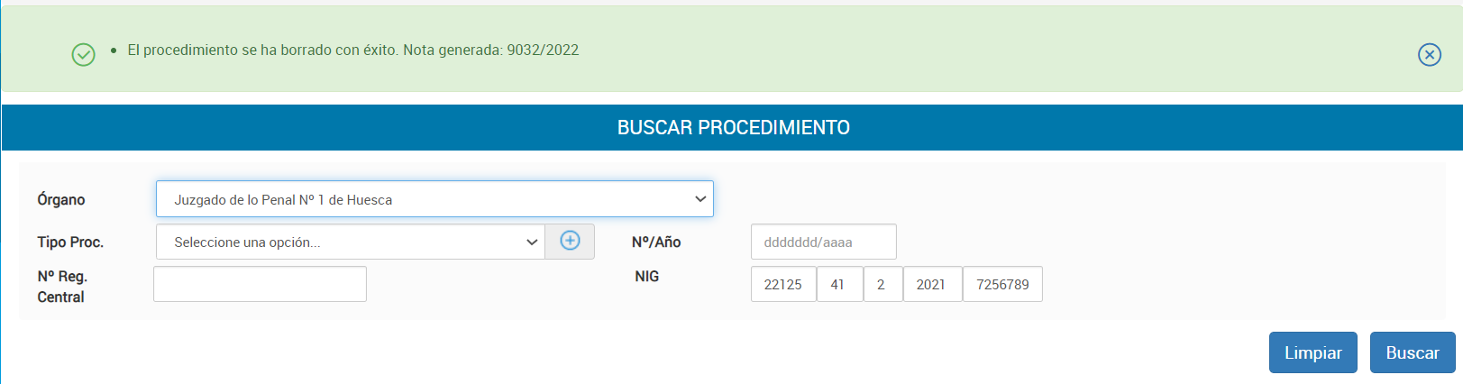
¡Atención! Si al arrastrar por error un procedimiento es borrado sin reactivar las intervenciones en origen, se comunicarán los ceses de los hechos inscribibles de remisión automática a las FF. y CC. de Seguridad que pudieran constar inscritos en la causa;

anotación de investigados y víctimas.

Primera anotación de un investigado en una causa nueva.
Para llevar a cabo la primera anotación de una causa debe llevarse a cabo necesariamente la búsqueda de un investigado, tal y como se describe en el epígrafe 4 de este manual “Anotación inicial de una causa”, al que nos remitimos.
Se trata del primer interviniente que se anota en la causa y de la primera anotación de la causa.

Añadir un interviniente en una causa ya anotada.
En este caso la causa ya se encuentra anotada en el Registro y el usuario necesita añadir un nuevo interviniente, ya sea denunciado o víctima.
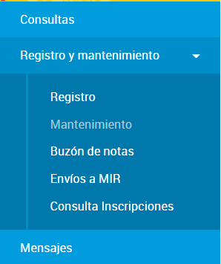
Accederemos a la pantalla de mantenimiento o actualización de la forma más rápida a través de la opción Mantenimiento, y rellenaremos los datos necesarios para encontrar el procedimiento donde vamos a realizar las modificaciones. En el ejemplo introducimos el tipo y número de procedimiento - Diligencias Previas 17/2021 -. La búsqueda puede realizarse únicamente con el número de NIG o el de Registro Central.
El acceso al procedimiento puede hacerse también a través de la opción Registro, introduciendo el nombre de cualquier investigado o víctima incluido con anterioridad en la anotación, o incluso a través de la opción de Consultas. Estas dos últimas opciones resultan menos directas.
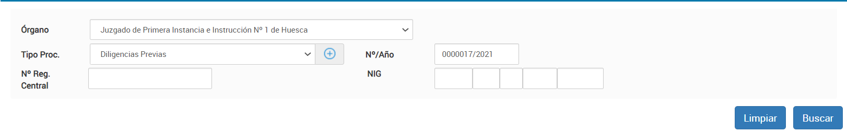
Introducidos los datos de búsqueda, haremos clic en Buscar para entrar directamente en el procedimiento donde queremos añadir un interviniente, en este caso un investigado.
En el procedimiento ya constan inscritos otros investigados. Para añadir más investigados o víctimas haremos clic sobre el botón Añadir.
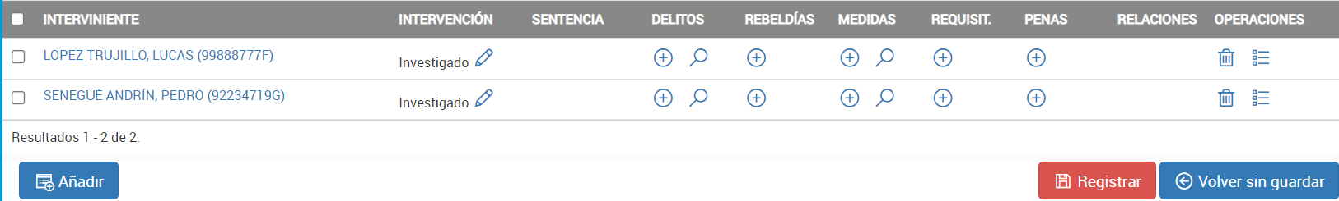
Al pulsar sobre el botón Añadir se desplegarán tres opciones para añadir un nuevo investigado, una víctima, o una entidad, para los supuestos en los que el investigado sea una entidad con o sin personalidad jurídica. En este caso haremos clic sobre la opción “investigado”.
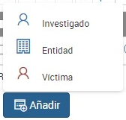
Como en el caso de la primera inscripción de un denunciado, deberemos incluir los datos personales para hacer una búsqueda en la base de datos, por lo que haremos clic en Buscar.
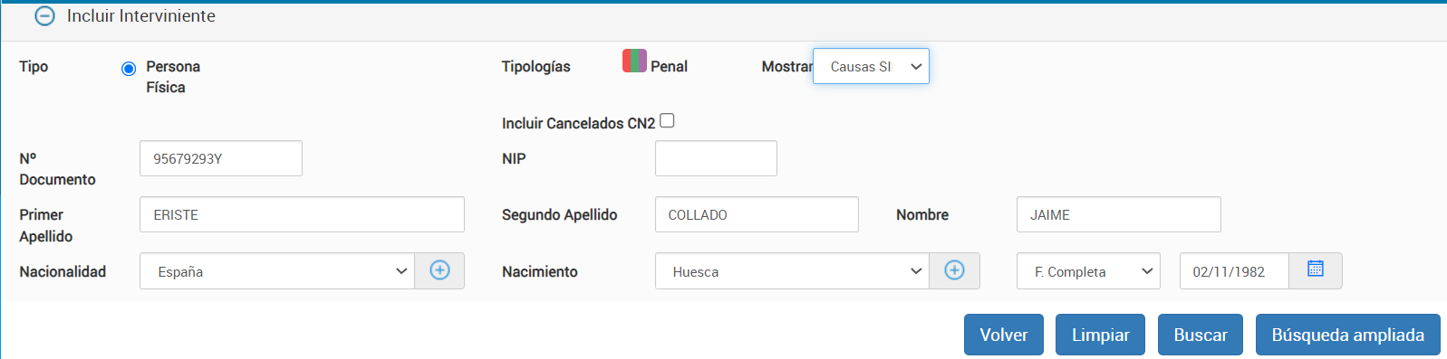
Marcar la casilla Incluir cancelados CN2 permite extender la búsqueda a los procedimientos temporalmente no visibles. En este caso, en el que sabemos que el interviniente se graba en este procedimiento sin vinculación a ningún otro, no tiene sentido marcar la casilla y obtener más resultados de búsqueda.
Tanto si la aplicación no encuentra ningún resultado de la persona buscada, como si los encuentra, pero en inscripciones en otras causas que nada tienen que ver con el procedimiento, deberá hacerse clic en el botón Crear intervención.
En el ejemplo se han encontrado resultados de intervenciones de esta persona en otras causas que no guardan relación con la causa actual, por lo que se pulsará el botón Crear intervención.
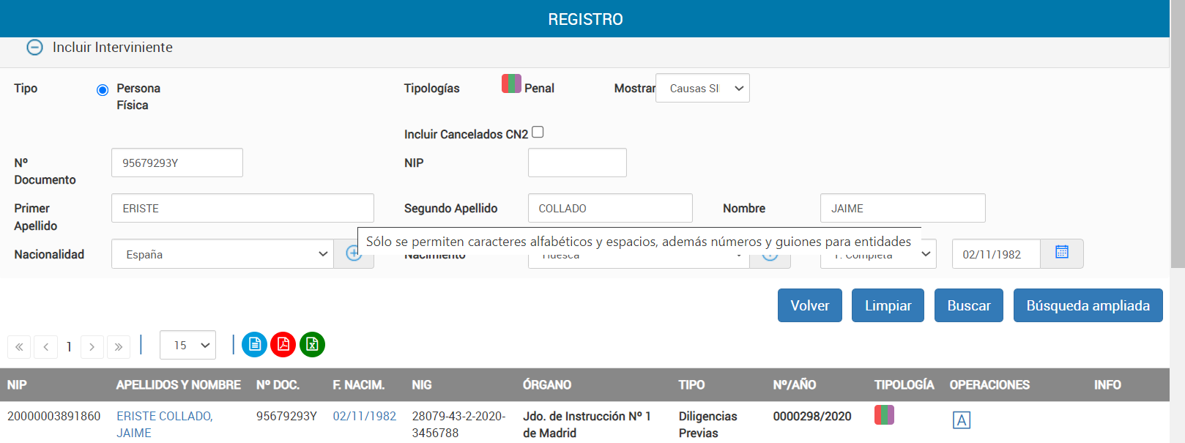
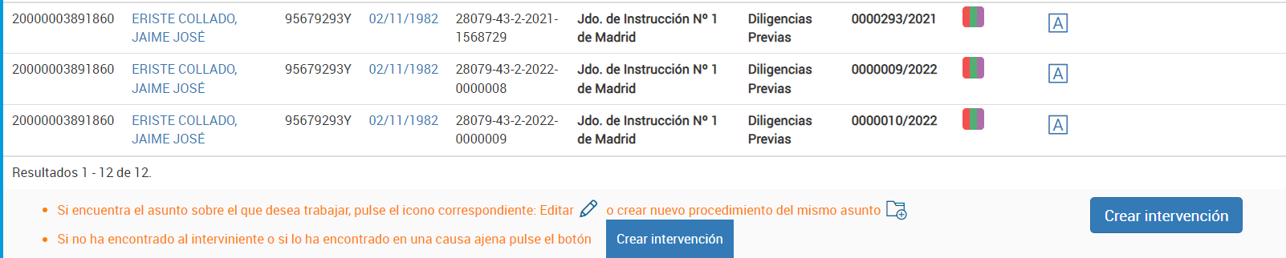
Procedimientos ajenos a esta causa desde los que no hay que trasladar al investigado
Al hacer clic en Crear intervención se aprovechan los datos de la búsqueda y deben rellenarse aquellos referentes a la identidad y domicilio del nuevo investigado. Si no se ha hecho antes, debe intentarse descargar los datos de identificación de las bases del DNI y del NIE.
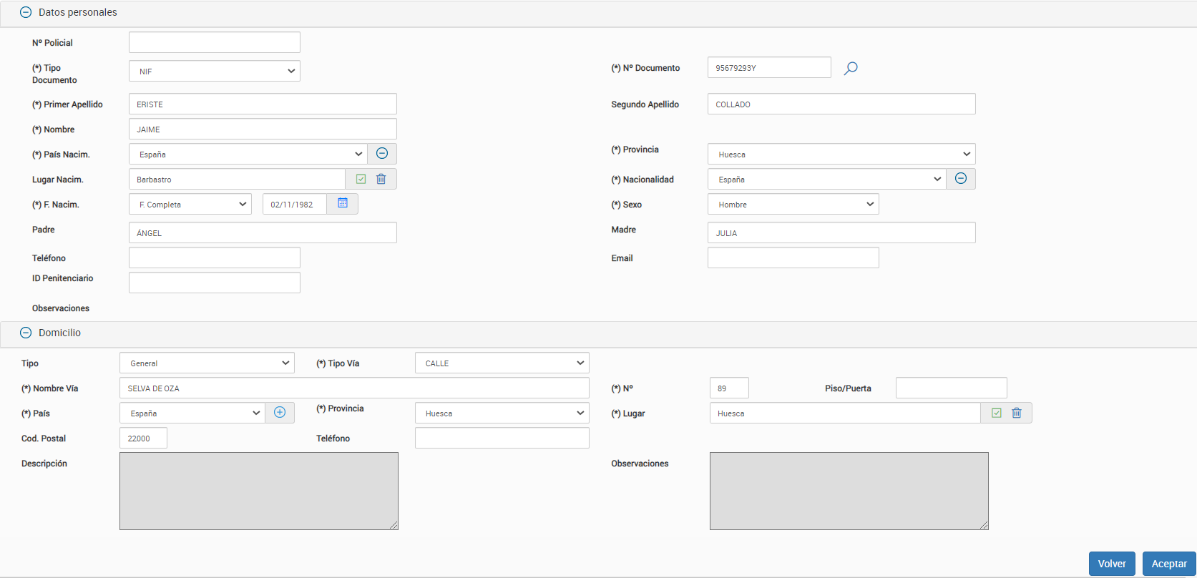
Una vez completados los datos personales y del domicilio haremos clic en Aceptar, con lo que el investigado se añadirá a la lista de intervinientes del procedimiento.
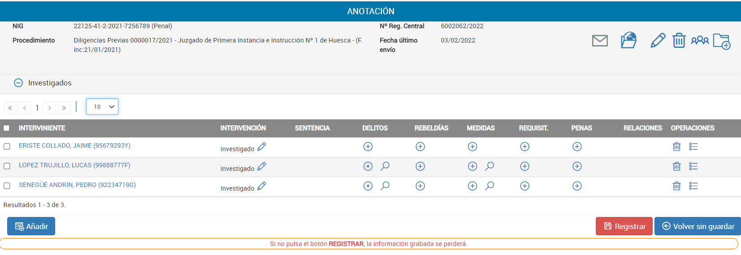
No podrá no obstante terminarse la anotación si no se le añaden al nuevo denunciado, al menos; una imputación “delito” y un hecho inscribible; requisitoria, rebeldía, medida cautelar, etc.

Para añadir un delito haremos clic sobre el signo “+” circunscrito en un círculo en la columna DELITOS. Se abrirá una pantalla en la que habrá que consignar como mínimo, el tipo de delito y la fecha de comisión.
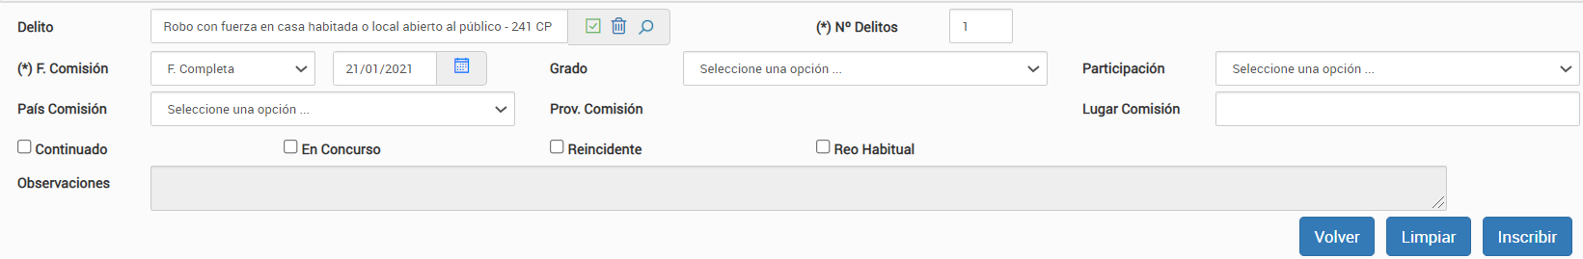
Para terminar la anotación del delito solo será necesario hacer clic en Inscribir y posteriormente en el botón Volver, para regresar a la pantalla de actualización del procedimiento.
Para anotar un hecho inscribible, en este caso una medida cautelar, el proceso es similar. Haremos clic en el signo “+” circunscrito en la columna MEDIDAS.
Deberemos anotar como mínimo el tipo de medida cautelar y la fecha de adopción, así como la fecha de notificación o inicio si el investigado ha sido notificado o ha iniciado el cumplimiento de la medida. A continuación, haremos clic en Inscribir y en Volver.
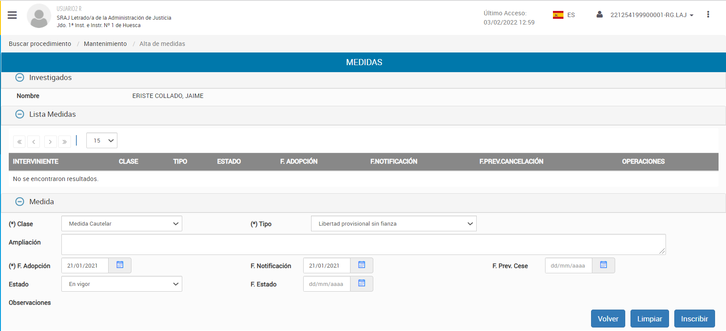
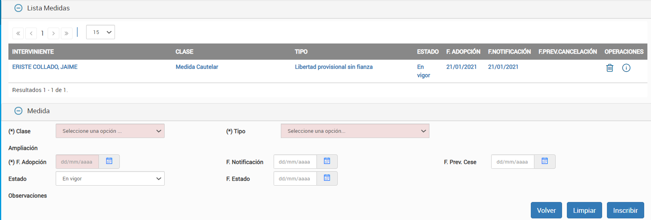
Nueva medida inscrita.

Antes de hacer clic en Registrar para finalizar el proceso de anotación, veremos que en las columnas de DELITOS y MEDIDAS del investigado recientemente incorporado al procedimiento hay una lupa que indica que ya hay anotados, al menos, un delito y una medida cautelar.
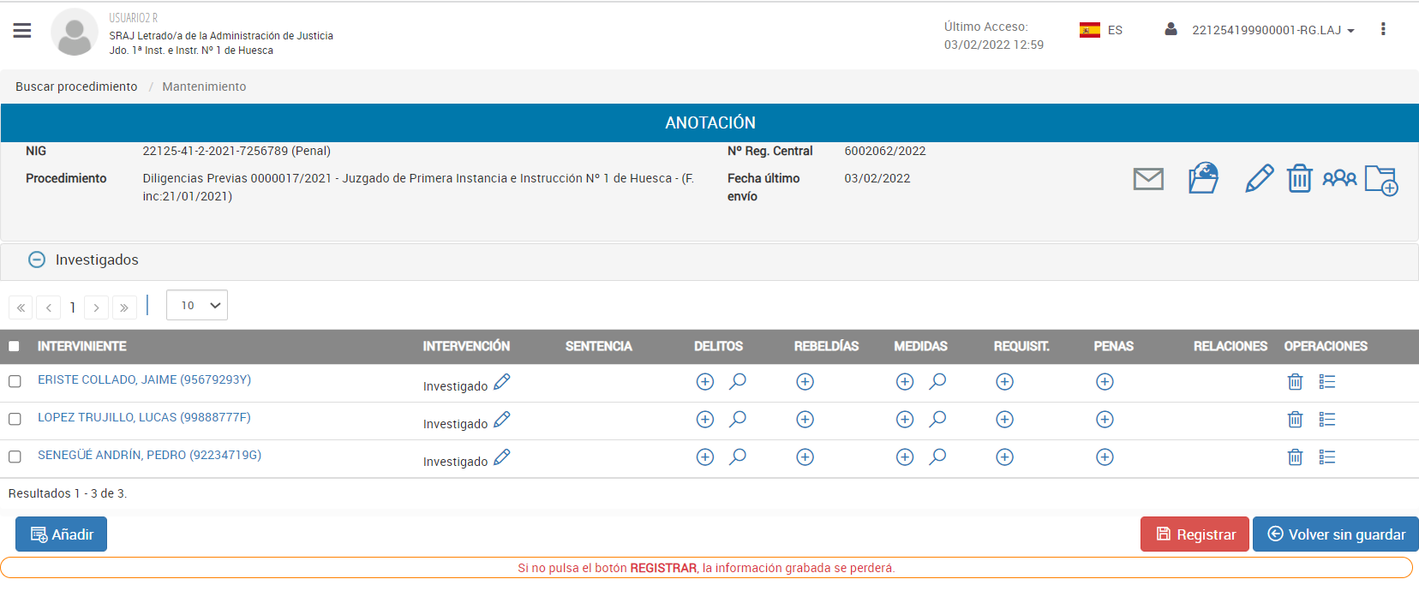

Añadir a un procedimiento un interviniente que ya se encuentra anotado en la causa.
Se trata de supuestos en los que un investigado o condenado ya se encuentra anotado en la causa, pero aún no se ha incorporado al procedimiento en el que continúa la instrucción respecto de él o en el que se le deben anotar hechos inscribibles. P. Ej. cuando un investigado que se encontraba en rebeldía es hallado y se termina la instrucción, trasladándose el expediente al órgano enjuiciador para la apertura de juicio oral, cuando otros investigados en la causa ya se encuentran anotados en el procedimiento del órgano sentenciador.
Veámoslo con un ejemplo.
El Juzgado Mixto Núm. 1 de Huesca incoó unas diligencias previas contra tres investigados por un delito de robo; Jaime, Lucas y Pedro.
La causa ya se encuentra en fase de juicio oral respecto de Jaime y de Lucas, habiéndose incoado el Procedimiento Abreviado 124/2021 en el Juzgado de lo Penal Núm. 1 de esa ciudad.
Pedro se encontraba requisitoriado y en rebeldía pero, tras su presentación en el Juzgado Mixto Núm. 1 de Huesca, también se ha completado la instrucción respecto de él y el Juzgado de lo Penal necesita incorporarlo a su P. Abreviado para continuar con el proceso.
Describiremos a continuación las operaciones que debe realizar el Juzgado de lo Penal para incorporar al investigado “Pedro” al Procedimiento Abreviado 124/2021 del Penal 1 de Huesca. Recordemos que este interviniente ya se encuentra anotado en la causa, aunque en un procedimiento diferente al que ya le corresponde de acuerdo con el estado de tramitación.
Para ello el Juzgado de lo Penal entrará en su P.A. 124/21 a través de la opción de Mantenimiento.

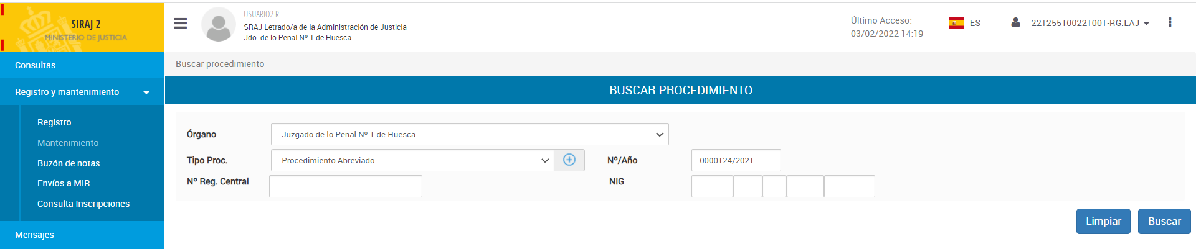
Una vez introducidos los datos del procedimiento, haremos clic en Buscar para acceder a la pantalla de mantenimiento o actualización del procedimiento.
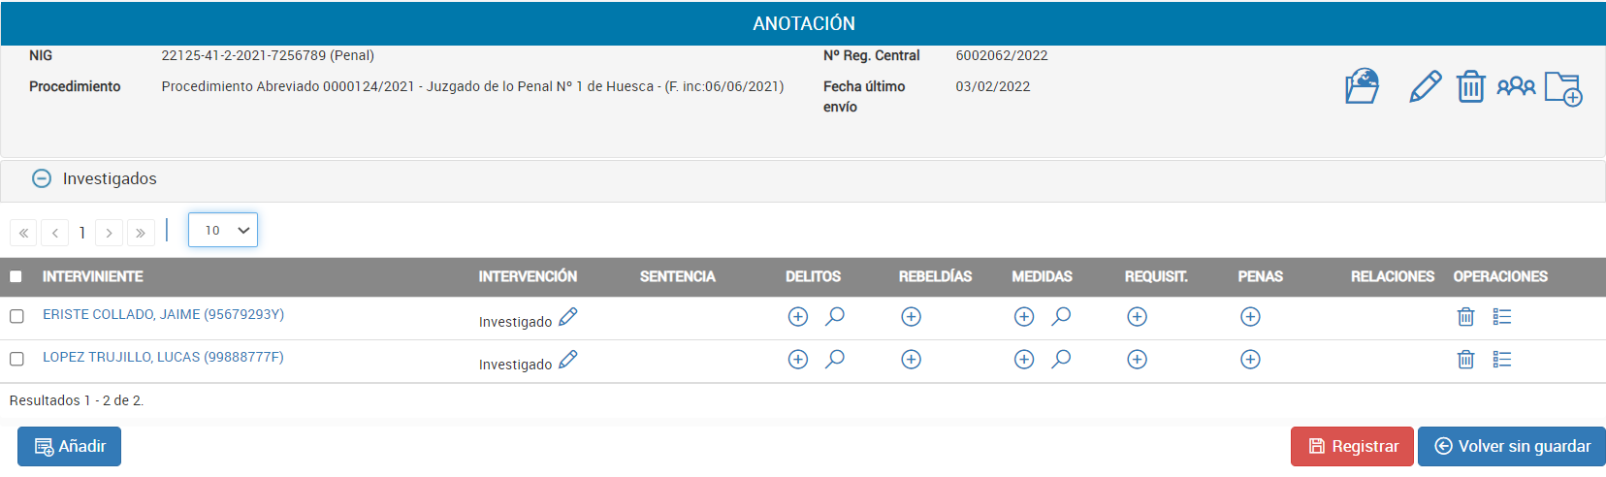En la parte superior derecha hay un icono que nos permite incorporar intervinientes (denunciados o víctimas) de la causa al procedimiento en el que estamos operando. A continuación, haremos clic sobre este icono.
En la siguiente pantalla se mostrarán los intervinientes de la causa que no se han incorporado aún al procedimiento desde el que se opera (P.A. 124/21 del Penal 1). En este caso el investigado Pedro Senegüé, que aparece aún vinculado a las D. Previas de instrucción, las 17/21.
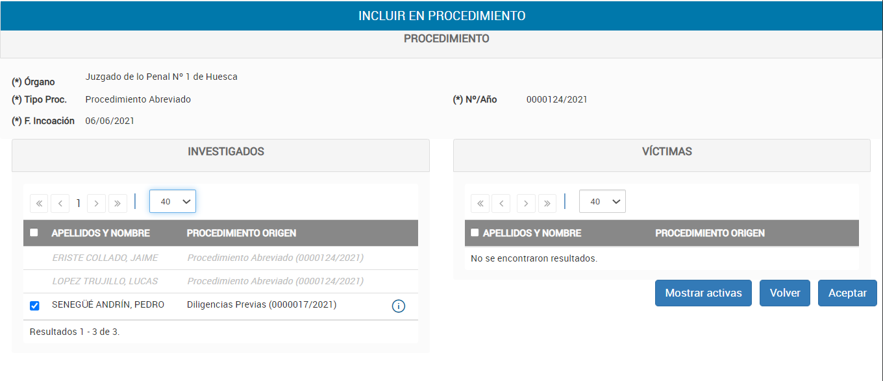
Para incorporar el investigado al procedimiento de destino (P.A. 124/21 del Penal 1), solo es necesario hacer clic en Aceptar. En la siguiente pantalla podremos observar que el investigado ya se encuentra incorporado al P.A. 124/21 y el Juzgado de lo Penal ya puede operar con él.
No olvidemos que los intervinientes que se incorporen al procedimiento de destino deben estar marcados. Si hubiera varios intervinientes en instrucción, y no respecto de todos se iniciase la fase de juicio oral, se desmarcarían estos últimos.
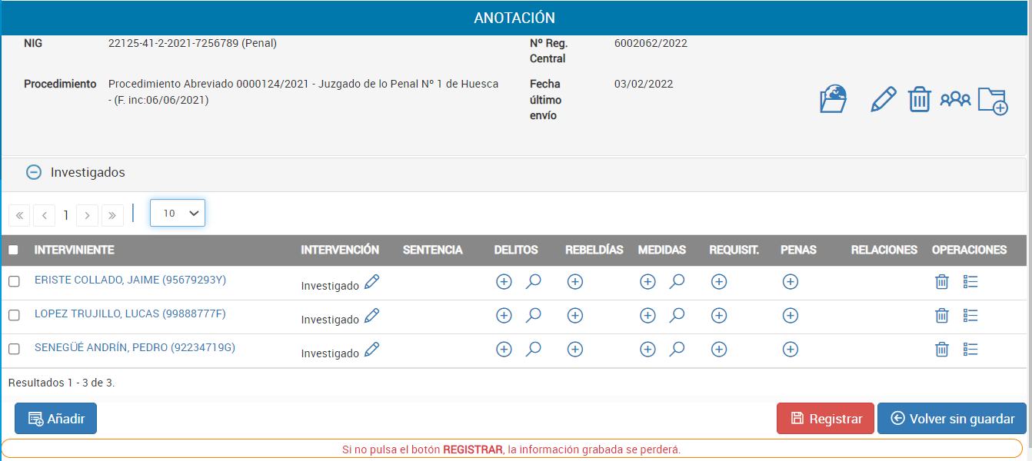
Último investigado incorporado desde el procedimiento de instrucción
Para terminar la operación solo es necesario hacer clic en Registrar.

Incorporación de un interviniente a una fase posterior del proceso cuando no ha sido anotado en la causa y hay otros intervinientes en fases previas.
El caso más frecuente de este tipo, aunque no el único, lo encontramos cuando en un procedimiento de instrucción se encuentran anotados uno o varios investigados, pero el primero de los investigados respecto de quien se abre la fase de juicio oral, y a quien incluso se le impone una condena, es un investigado que nunca llegó a estar inscrito en el procedimiento de instrucción, porque nunca se dictó contra él una resolución judicial que motivase la anotación de un hecho inscribible en esta fase del proceso.
Este investigado respecto de quien nunca se dictaron resoluciones judiciales que motivasen su inscripción en el RCMC debe ingresar ahora necesariamente en el Registro como consecuencia de haberse dictado ya una sentencia, mientras que los otros investigados permanecerán aún en la fase de instrucción del procedimiento.
Para realizar esta anotación de la sentencia, el Juzgado sentenciador debe anotar su propio procedimiento - donde se dicta la sentencia - con el mismo NIG con el que estuviese anotado el procedimiento de instrucción. La aplicación vinculará ambas anotaciones a través del NIG, y una vez que se haya enviado la sentencia al Registro, podrán recuperarse los intervinientes del procedimiento de Instrucción cuando sea necesario.
Lo vemos a continuación con un ejemplo.
Partimos de las D. Previas 17/21 del Mixto 1 de Huesca, que tiene anotados a dos investigados por robo.
El NIG de esta causa es el 22125-41-2-2021-7256789.
El Juzgado de lo Penal anota su Procedimiento Abreviado 124/2021 únicamente con el condenado, sin introducir ninguno de los nombres de los intervinientes que aún están en instrucción. Esta inscripción es la misma que se recoge en el Capítulo 4.
Buscamos al condenado, pero no lo seleccionamos del listado, sino que hacemos clic en Crear intervención.
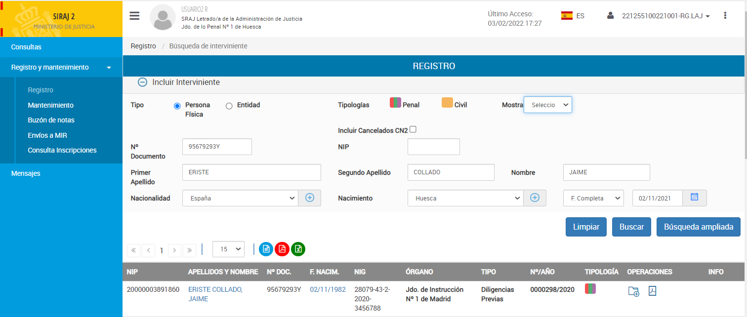
En la siguiente pantalla deberemos introducir el mismo NIG con el que se anotó el procedimiento o procedimientos anteriores de esta causa, en nuestro caso el 22125-41-2-2021-7256789.
Al completar el NIG la aplicación nos mostrará el siguiente cuadro de diálogo:
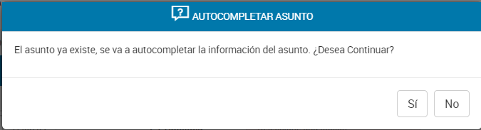
Como se trata del mismo “asunto” (causa) haremos clic en Sí para que la aplicación vincule las dos anotaciones, la primera del procedimiento de instrucción, y esta que lleva a cabo el Juzgado de lo Penal.
Continuaremos grabando los datos del procedimiento y de la causa sin ninguna otra particularidad.
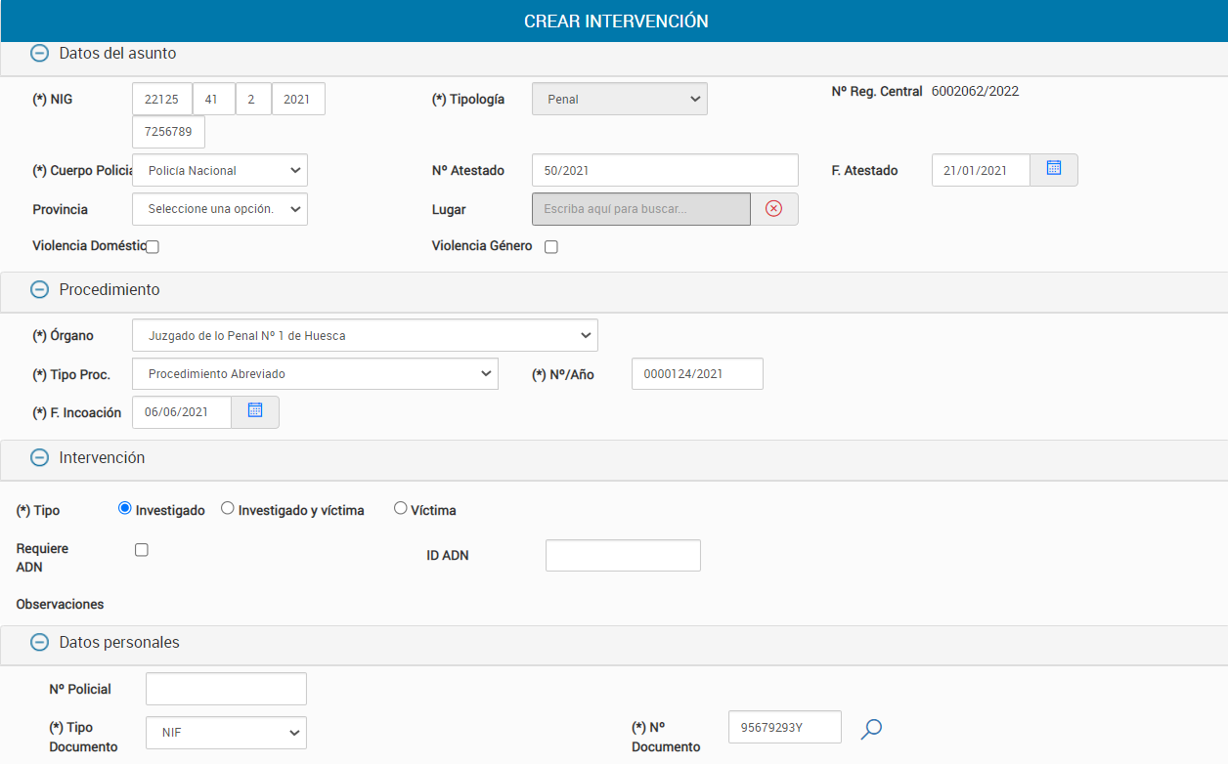
Tras la anotación de la sentencia completaremos la anotación haciendo clic en Registrar.
Desde ese momento ya podemos apreciar que los procedimientos de instrucción y el P. A. donde se dicta la sentencia están vinculados formando parte de una misma causa identificada por el mismo NIG.
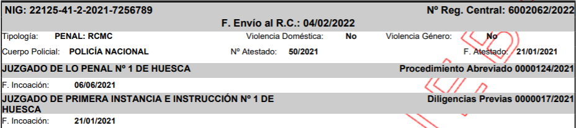
Cuando sea necesario recuperar los intervinientes que se encuentran en instrucción para incorporarlos al Juzgado de lo Penal en su P. Abreviado 124/2021 deberemos entrar a través de la opción Mantenimiento.
Introduciremos los datos del P. A. 124/21 y haremos clic en Buscar.
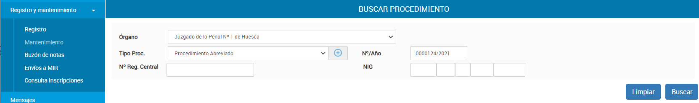
En la pantalla de mantenimiento haremos clic sobre el icono de intervinientes que se encuentra situado en la parte superior derecha.
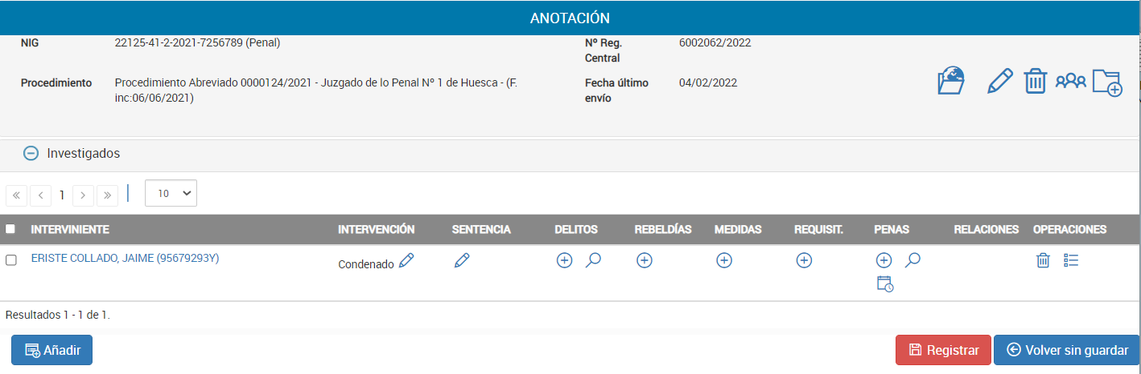
En la siguiente pantalla podremos incluir a los intervinientes que necesitemos incorporar al P. Abreviado del Juzgado de lo Penal. En el ejemplo solo a Pedro Senegüé.
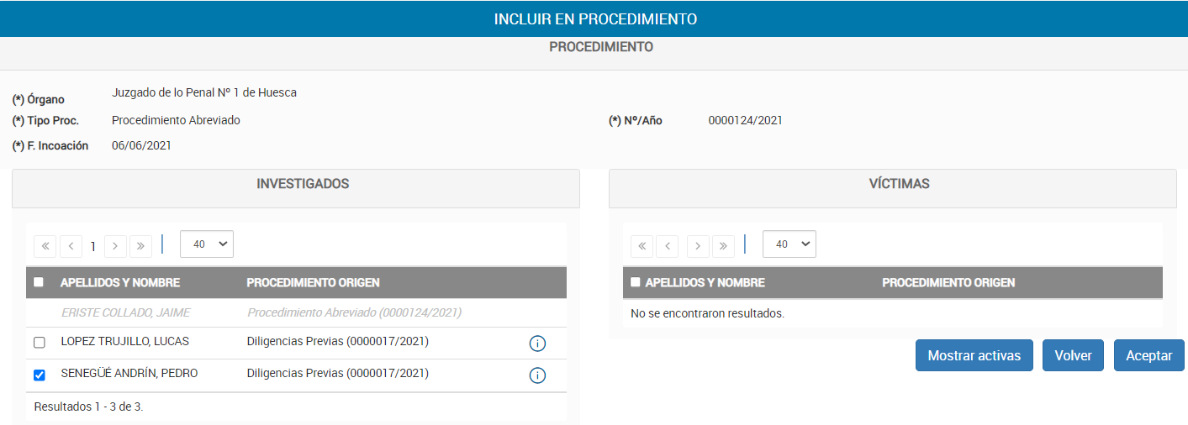
Terminamos la operación haciendo clic en Aceptar.
Marcamos solo a los intervinientes que vayamos a incorporar a la siguiente fase procesal o procedimiento.

El nuevo investigado queda incorporado al procedimiento de destino, listo para la inscripción de la sentencia o de cualquier otra resolución.
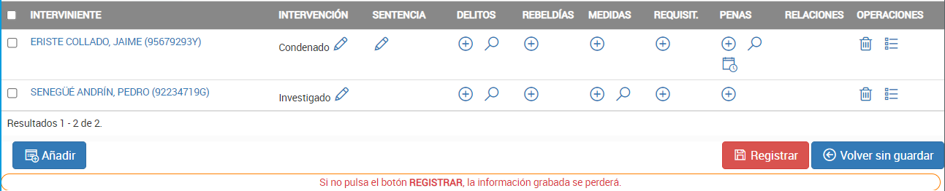
No debemos olvidar hacer clic en Registrar para finalizar la operación.

Borrado de intervinientes incorporados por error a un procedimiento.
Al trasladar intervinientes de un procedimiento a otro es fácil cometer errores trasladando más o menos intervinientes de los que realmente pasan a la siguiente fase procesal u órgano judicial. P. Ej. se incluyen en una ejecutoria condenados que han recurrido la sentencia y cuya sentencia no es firme hasta que se resuelva el recurso de apelación o casación.
Si se incluyen menos intervinientes en el procedimiento de destino procederemos como se ha visto en el epígrafe anterior; 8.3.
Si hemos trasladado al procedimiento de destino más intervinientes de los debidos podemos borrarlos de forma individualizada y devolverlos al procedimiento y fase procesal donde aún deben continuar.
Entraremos en el procedimiento donde queremos borrar los intervinientes a través de la opción de Mantenimiento.
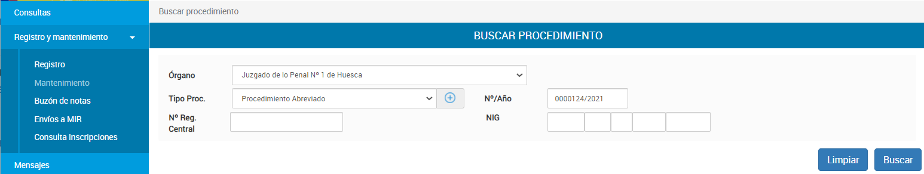
La siguiente pantalla nos dará acceso directo a la pantalla de actualización del procedimiento, en la que se encuentran los intervinientes activos en el procedimiento.
Para borrar el interviniente o intervinientes trasladados al procedimiento por error debemos hacer clic en el icono de eliminación que aparece en la columna de OPERACIONES de la pantalla de actualización.
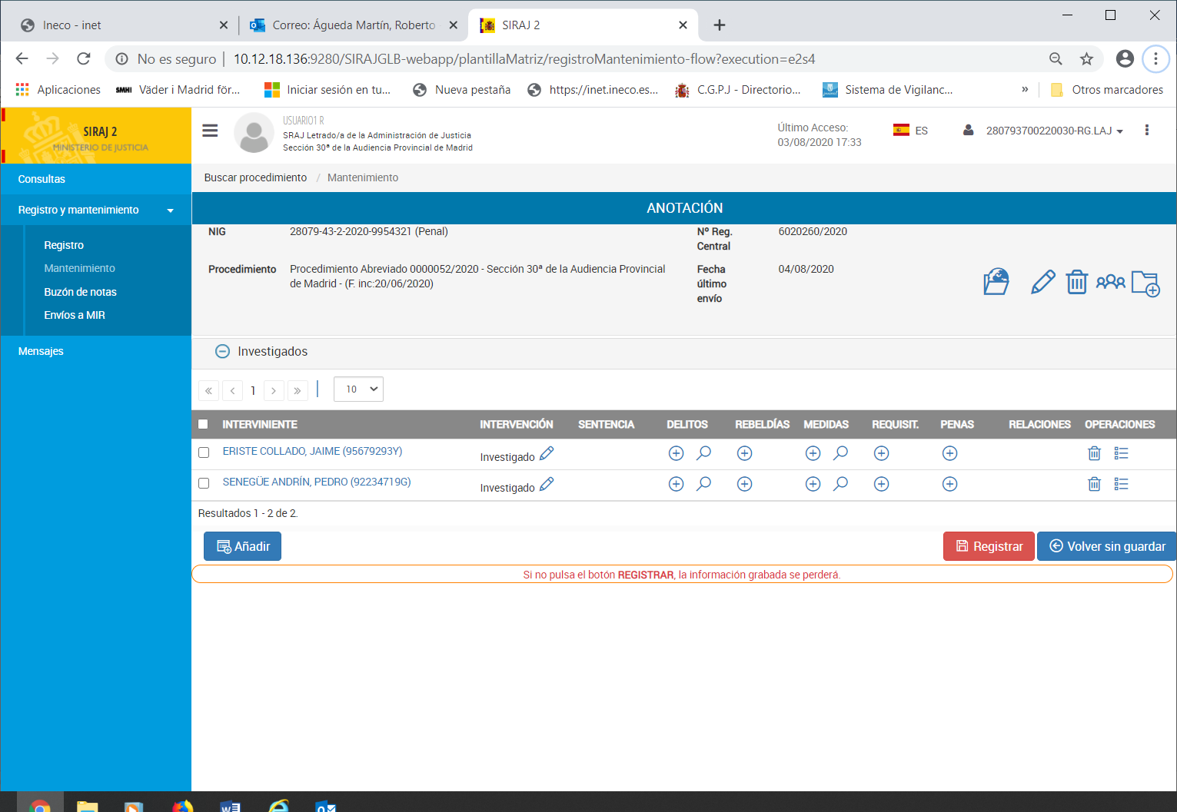
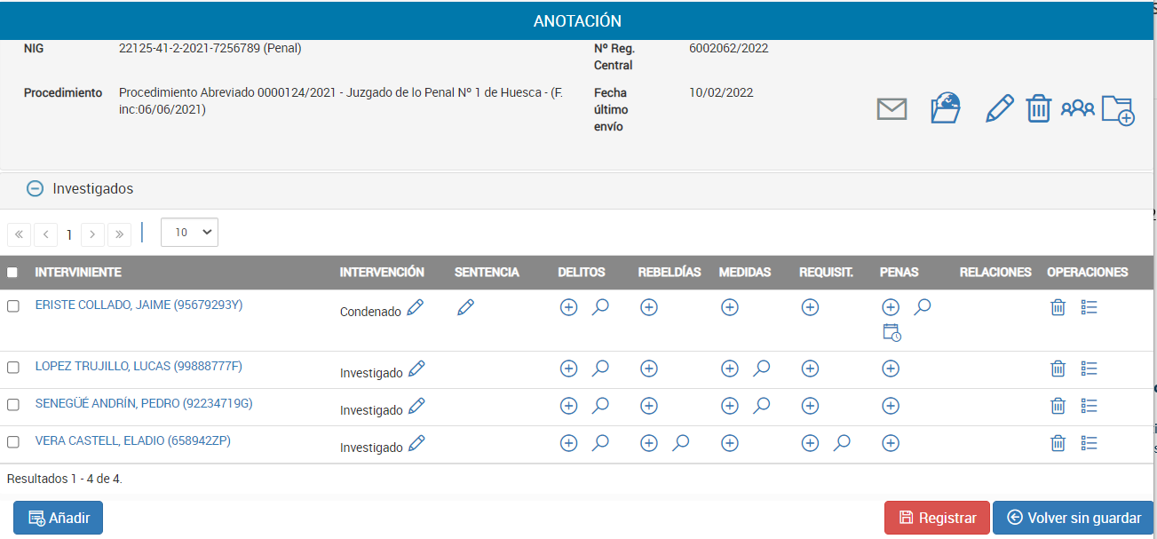
Al hacer clic sobre el icono de borrado la aplicación nos solicitará confirmación sobre la operación.
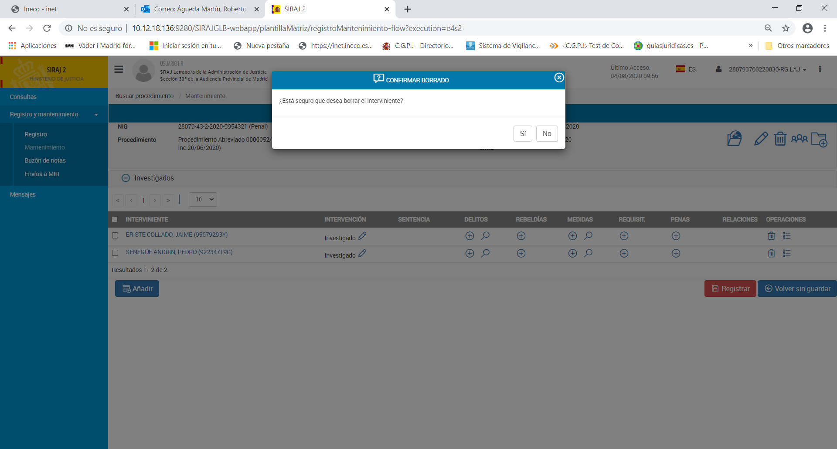
Y nos preguntará si deseamos reactivar la intervención en origen, es decir, en el procedimiento de donde se ha recogido el interviniente por error. Salvo que haya una decisión que lo justifique, debemos contestar afirmativamente, ya que de lo contrario el interviniente borrado en el procedimiento de destino no se recuperará de forma automática en el procedimiento de origen y se perderán los hechos inscribibles vinculados a él: requisitorias, medidas cautelares, rebeldías…
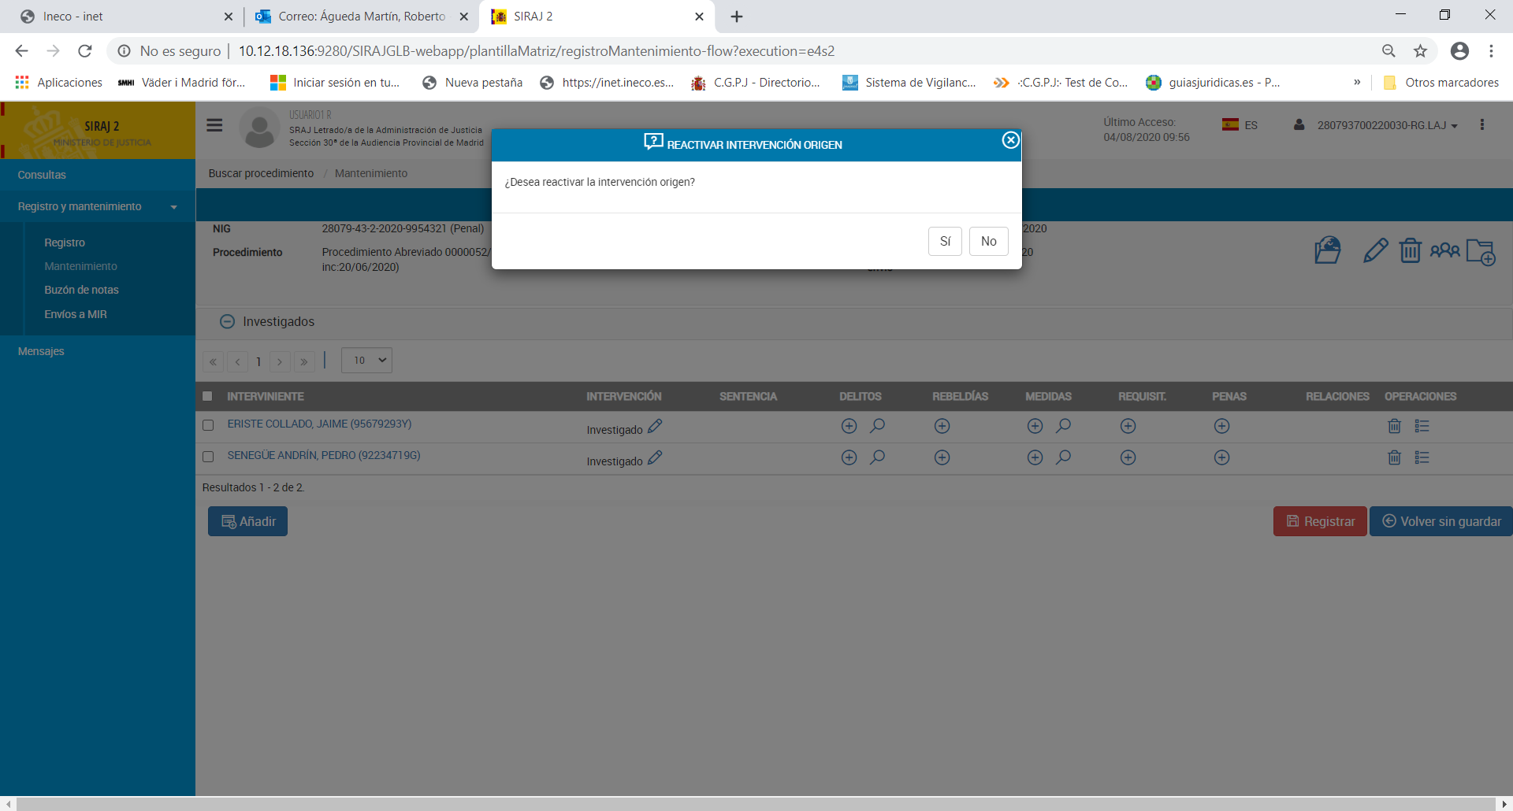
El interviniente borrado desaparece del procedimiento. Para terminar la operación haremos clic en Registrar.
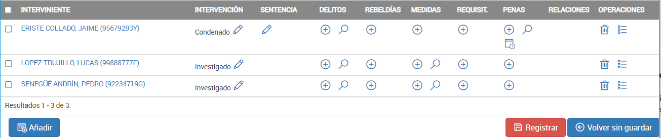
Si el órgano que arrastró a un investigado a su procedimiento por error no reactiva la intervención en el procedimiento de origen, el investigado aparecerá como “desactivado” en el procedimiento de origen.
En tal caso el LAJ del procedimiento de origen puede activarlo haciendo clic sobre el símbolo del “check” que aparece en la columna de OPERACIONES.
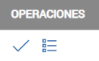
Dado que en este caso el interviniente ha sido borrado en el procedimiento de destino, la aplicación nos permitirá reintegrarlo al procedimiento de instrucción, donde aún tiene en vigor una requisitoria y una rebeldía, pero la requisitoria y la rebeldía ya no se encontrarán inscritas en el procedimiento de origen.
El icono de la lista con viñetas que aparece a la derecha del icono del “check” permite ver las inscripciones que tiene un determinado investigado/condenado.
Si pulsamos sobre un interviniente que no está activo en nuestro procedimiento, pero sí en algún otro procedimiento de la causa, podremos ver las anotaciones que le constan en vigor.
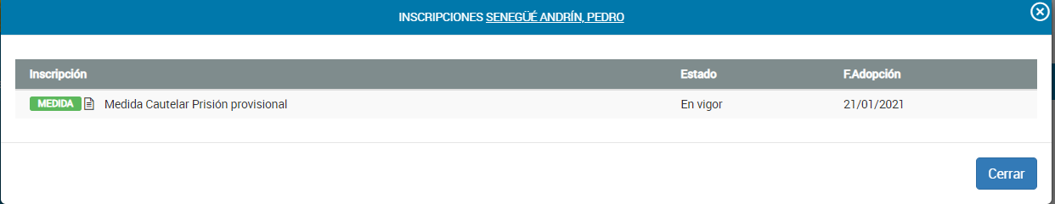
Si pulsamos, por el contrario, sobre el interviniente del ejemplo; “Eladio Vera”, que ha sido borrado del procedimiento de destino, pero que aún no ha sido recuperado en el procedimiento de instrucción en el que le corresponde estar anotado, no veremos ninguna inscripción al constar todas canceladas.
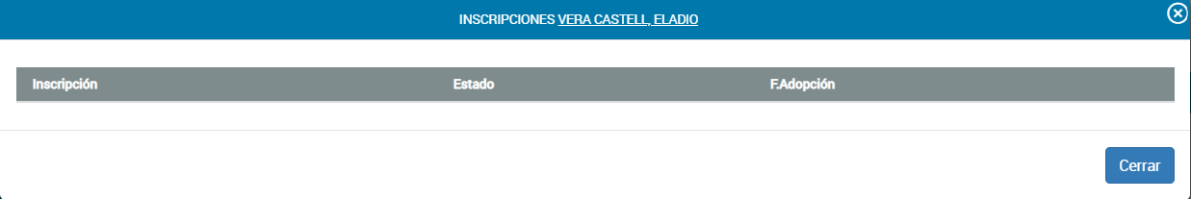
Pulsaremos ahora sobre el símbolo del “check” para activar a “Eladio Vera” en el procedimiento de instrucción.
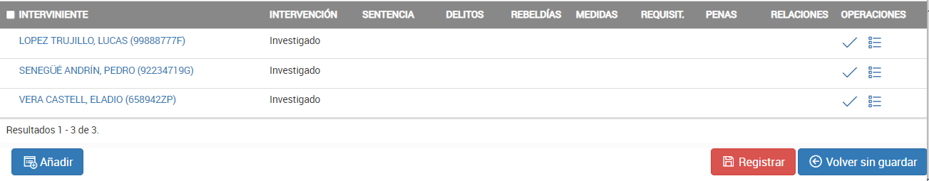
Se mostrará el siguiente cuadro de diálogo y haremos clic en Sí.
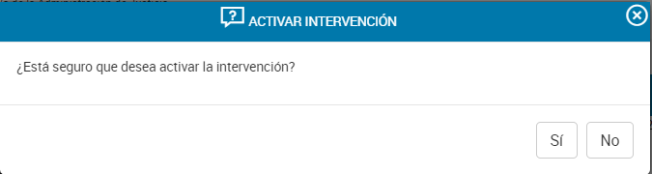
E inmediatamente podremos comprobar que el interviniente se encuentra activo en el procedimiento, pero sin la requisitoria y la rebeldía que debían constar anotadas.
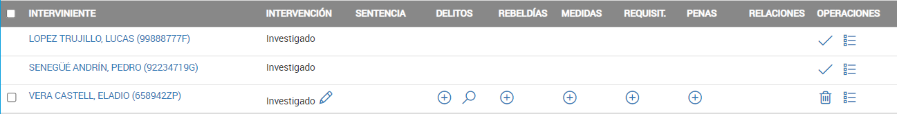
El usuario que recupera en este caso al investigado debe volver a anotarle los hechos inscribibles correspondientes que tuviera anotados antes de que fuera arrastrado indebidamente a otro procedimiento de la causa.
Si, por el contrario, el órgano judicial que arrastró por error al interviniente, lo reactiva en el momento en el que lo borra de su procedimiento, aparecerá inmediatamente en el procedimiento de origen sin que los hechos inscribibles hayan sido cancelados.
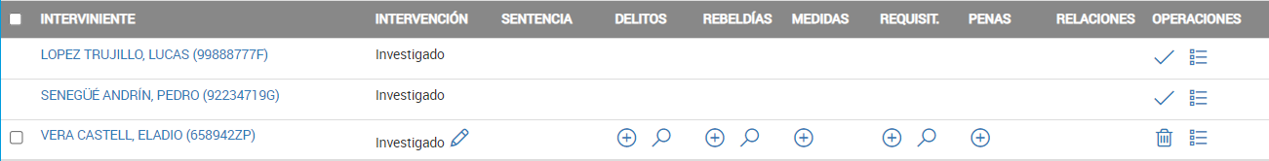
¡ATENCIÓN!
El traslado erróneo de intervinientes desde un procedimiento a otro y su posterior devolución al procedimiento de origen tiene consecuencias sobre los hechos inscribibles que se comunican de forma automática a las FF. y CC. de Seguridad.
- Si se recoge por error un interviniente que tiene vinculados hechos inscribibles de remisión automática a las FF. y CC. de Seguridad (medidas cautelares, requisitorias…), y se le reactiva en el procedimiento de origen al proceder a su borrado en el procedimiento al que había sido erróneamente trasladado, la remisión de las medidas cautelares o requisitorias al MIR no se verá afectada, salvo por el cambio de órgano. Las FF. y CC. de Seguridad recibirán la inscripción en el órgano correcto, a continuación su volcado en el órgano erróneo y, finalmente, su vuelta al órgano original correcto.
- Si se recoge por error un interviniente que tiene vinculados hechos inscribibles de remisión automática a las FF. y CC. de Seguridad (medidas cautelares, requisitorias…), y se dejan sin efecto también por error, pero se reactiva la intervención en origen al proceder a su borrado en el procedimiento al que había sido erróneamente trasladada, la aplicación reactivará las medidas cautelares o requisitorias en el procedimiento de origen. Las FF. y CC. de Seguridad percibirán los ceses de estas comunicaciones durante el tiempo que hayan permanecido sin efecto, así como el alta en origen y el primer cambio de órgano judicial al trasladarse erróneamente.
- Si al borrar el interviniente en el órgano judicial erróneo no se reactiva la intervención en el origen, las medidas o requisitorias no se activarán y quedarán permanentemente canceladas. En este caso deberán anotarse de nuevo estos hechos si se pretende que conste su vigencia y que se remitan las comunicaciones automáticamente al Ministerio del Interior (FF. y CC. de Seguridad).

anotación de hechos inscribibles: medidas cautelares, requisitorias, rebeldías y SENTENCIAS.
En el epígrafe 8.2 ya se ha adelantado como anotar un delito y en el epígrafe “9.4 Anotación de sentencias.” se explica con detalle cómo utilizar el asistente para la anotación de delitos.
Partiremos en todos los supuestos de la pantalla de actualización de una causa o asunto, a la que se habrá
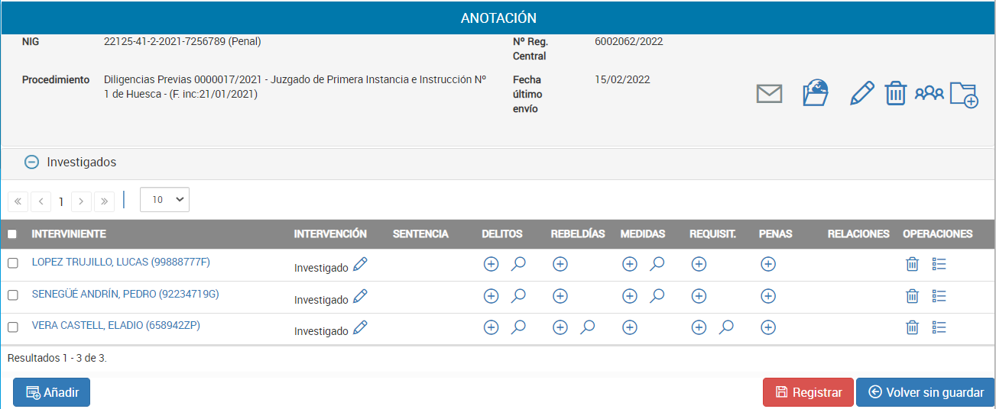
llegado por tres posibles vías: Registro, Mantenimiento, o Consultas. No todas las vías son posibles en todos los casos y, dependiendo del órgano judicial y del momento en la instrucción, una vía puede ser más directa que las otras. Para la elección del acceso a la pantalla de mantenimiento nos remitimos a los epígrafes 3, 4, 5, y 6 de este manual.

Anotación de medidas cautelares.
Desde la pantalla de actualización o mantenimiento haremos clic sobre el icono 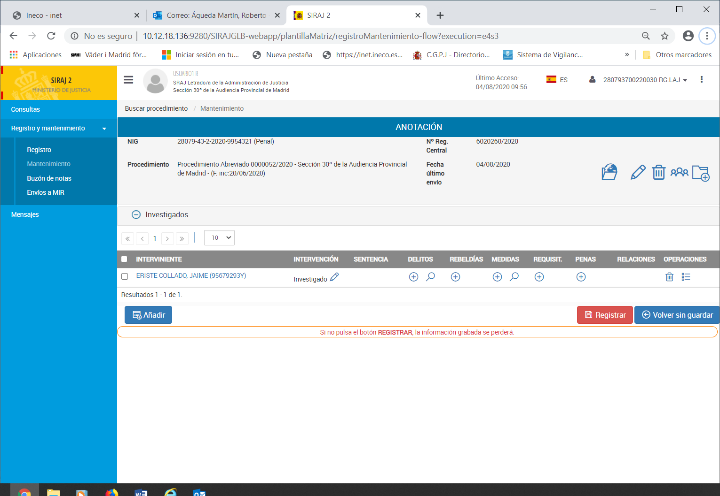 de la columna MEDIDAS.
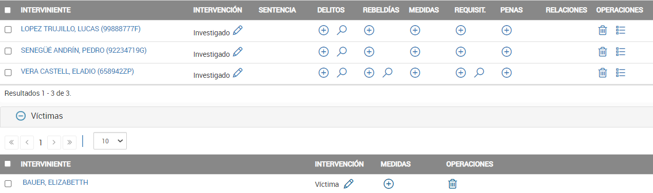
Se abrirá un cuadro de diálogo donde deberá anotarse la clase de medida, el tipo de medida, y las fechas de adopción y, si se ha producido, la de notificación.
En el caso de que se trate de medidas de prohibición de aproximación o comunicación con una víctima deberá seleccionarse en todo caso a la víctima o víctimas a las que protege la medida.
Terminaremos la anotación de la medida haciendo clic en Inscribir.
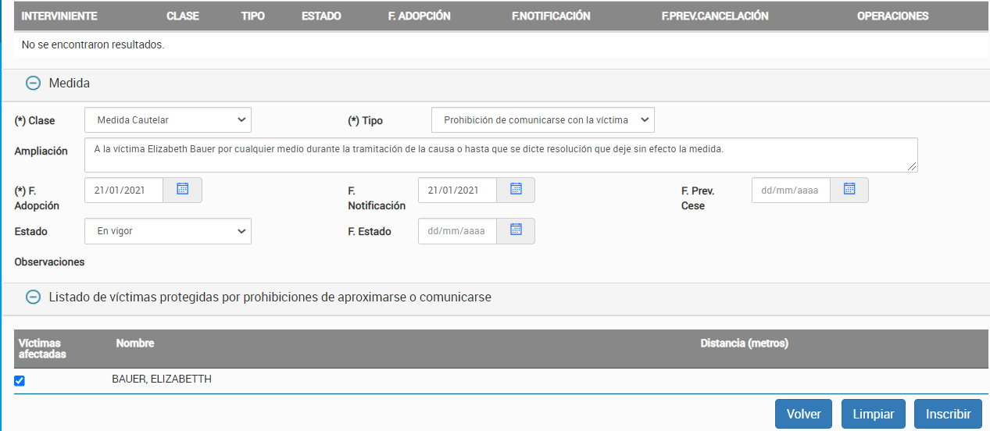
Vinculación de la víctima protegida
Clase y tipo de medida
Fechas de adopción y notificación.
En la siguiente pantalla encontraremos en la parte superior las medidas cautelares anotadas respecto del investigado. En negro las medidas cuyo proceso de anotación ya está finalizado, en azul las medidas en proceso de anotación. En ambos casos pueden borrarse haciendo uso del icono de borrado que se encuentra a la derecha de la pantalla en la columna OPERACIONES.
La parte inferior de la pantalla nos permitirá continuar anotando más medidas cautelares haciendo clic en Inscribir al terminar la anotación de cada medida. Cuando se hayan anotado todas las medidas contenidas en el auto haremos clic en Volver.
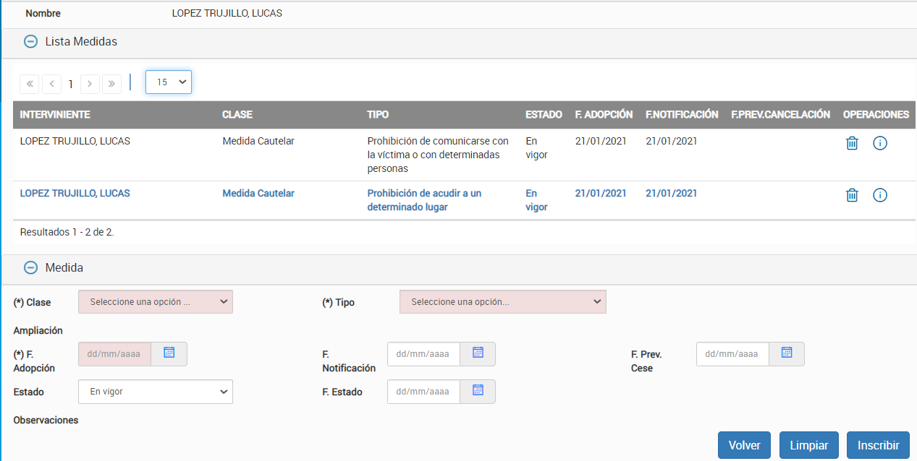
Cuando termine la anotación de medidas haremos clic en “Volver”
Posibilidad de continuar anotando medidas
Medida en proceso de anotación
De vuelta a la pantalla de mantenimiento podremos comprobar las medidas anotadas haciendo clic en la lupa de la columna de MEDIDAS, o en el icono de lista de la columna de OPERACIONES.
Al hacer clic sobre la lupa de la columna de MEDIDAS podremos borrar las medidas anotadas con el icono de eliminación, o hacer modificaciones, pulsando en el símbolo del lapicero.
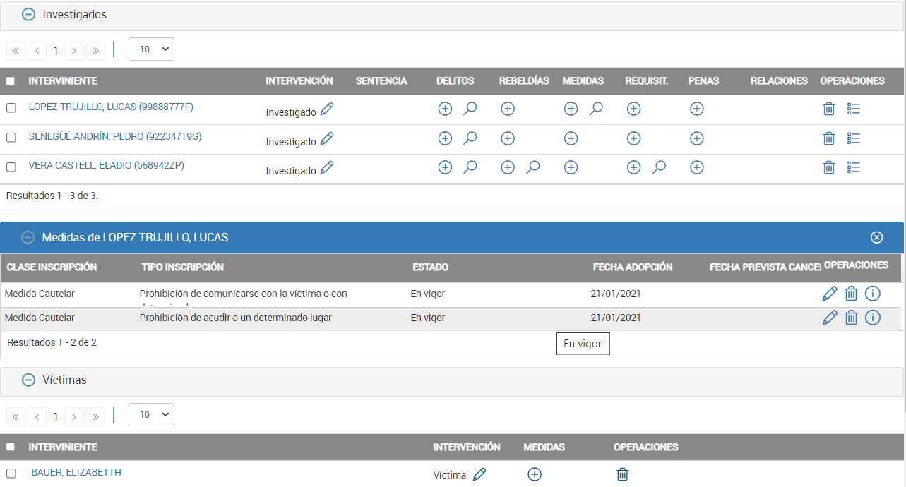
Borra la medida
Modifica la medida
Pulsamos sobre la lupa y se abre el desplegable de medidas en color gris.
Al pulsar sobre el icono del listado de la columna de OPERACIONES, se mostrarán en la pantalla las medidas cautelares anotadas. Este cuadro no permite, a diferencia del acceso a través de la lupa, modificación alguna.
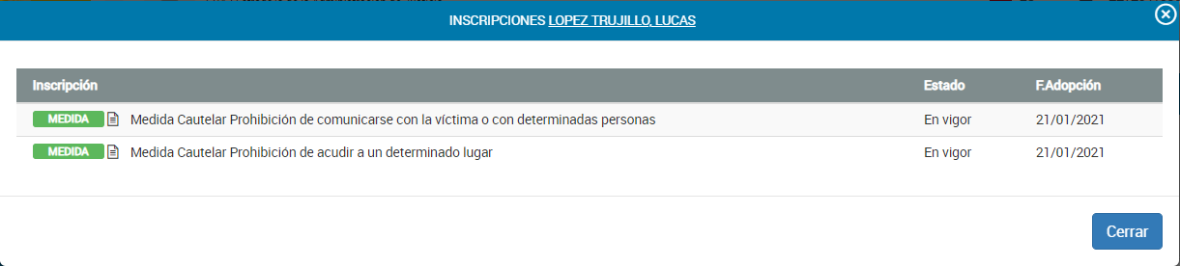
Para terminar la anotación de las medidas será necesario hacer clic en Registrar.
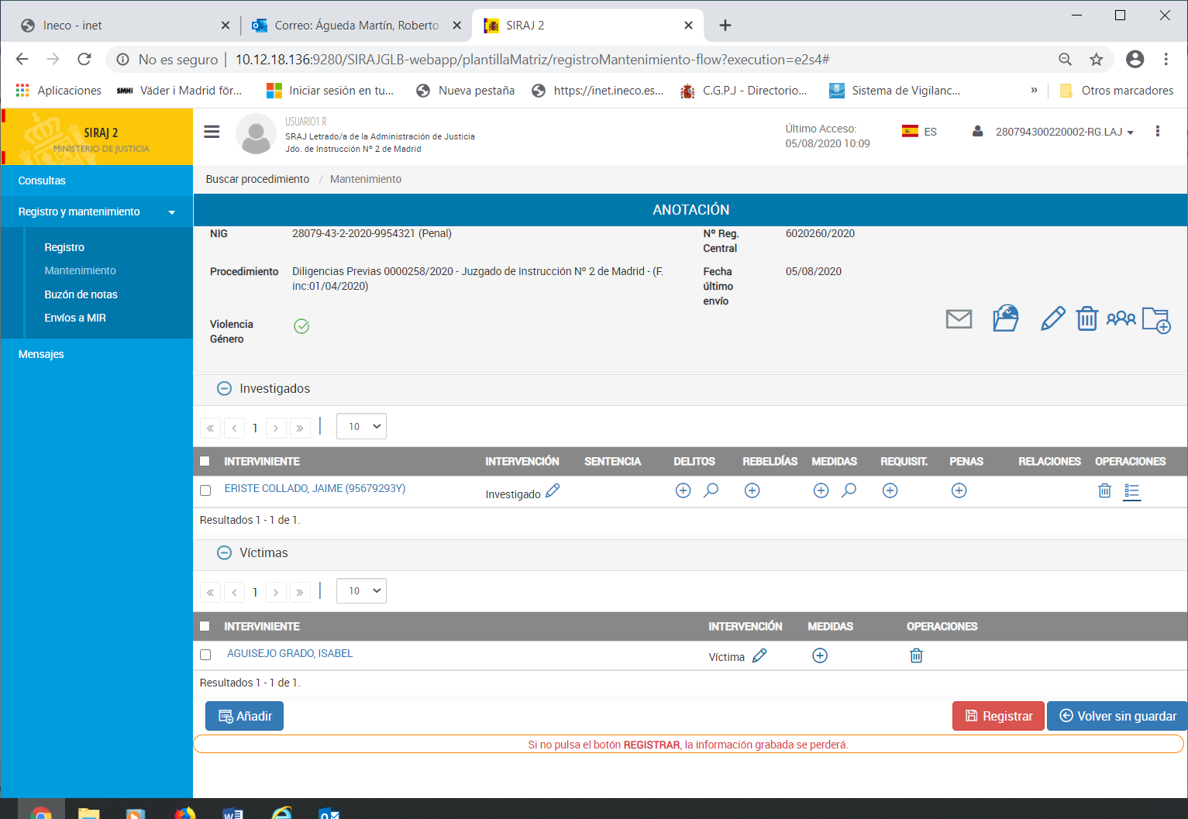

Modificación, borrado y cese de medidas cautelares.
Para modificar, borrar, o cesar una medida cautelar partiremos de la pantalla de mantenimiento y haremos clic sobre el icono de la lupa de la columna de MEDIDAS correspondiente al investigado cuya medida se pretende modificar o cesar.
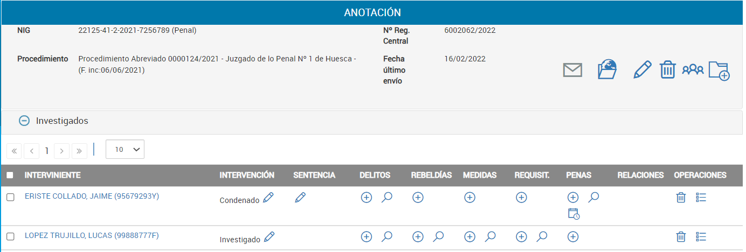
Se abre un desplegable con las medidas anotadas al investigado.
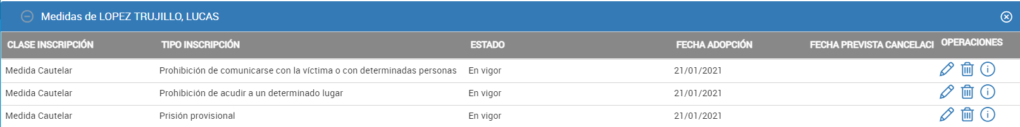
En la columna OPERACIONES el icono de eliminación nos permite borrar la medida cautelar. Solo para supuestos de error en la anotación. El icono del lapicero nos permite hacer modificaciones en la medida cautelar.
Si pulsamos el icono de eliminación de anotaciones deberemos contestar afirmativamente a la confirmación del borrado a través del siguiente cuadro de diálogo.
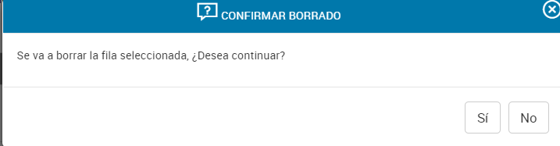
Al pulsar sobre el icono del lapicero para modificar una medida cautelar se abrirá una pantalla donde podremos hacer cualquier modificación sobre la medida, o dejarla sin efecto.
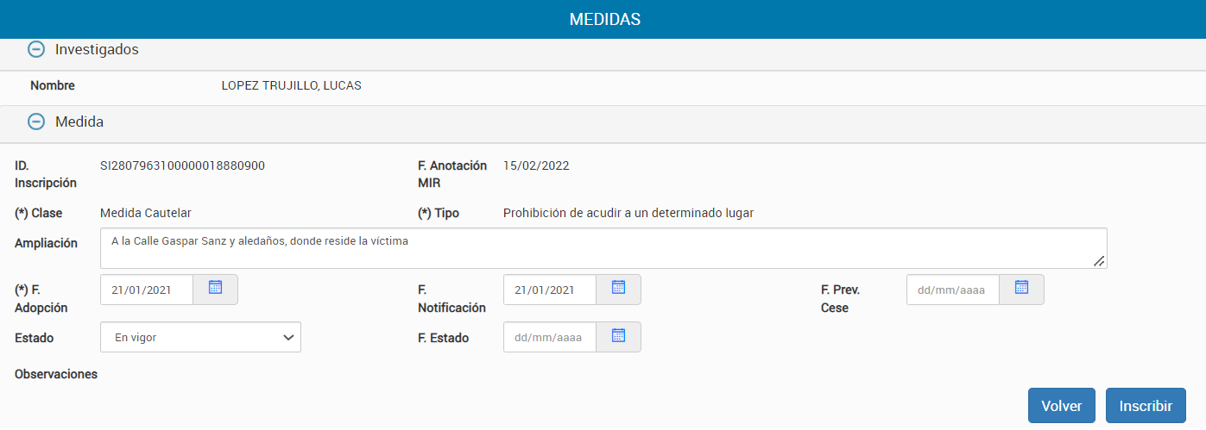Una vez que hayamos realizado la modificación haremos clic en Inscribir, lo que nos devolverá a la pantalla de mantenimiento desde la que deberemos confirmar la modificación haciendo clic en Guardar (para el personal de la oficina judicial) o Registrar (en el caso de Letrado de la Administración de Justicia).

Anotación de una medida a múltiples intervinientes.
Si en el proceso se dicta la misma o mismas medidas cautelares para dos o más intervinientes, podemos anotar la medida en una sola operación para varios intervinientes. Esta operación de anotación múltiple puede llevarse a cabo para los delitos, las medias cautelares, los autos de rebeldía y las requisitorias.
Señalaremos en primer lugar todos los intervinientes sobre los que ha recaído la misma medida cautelar. En este caso una “prisión provisional”.
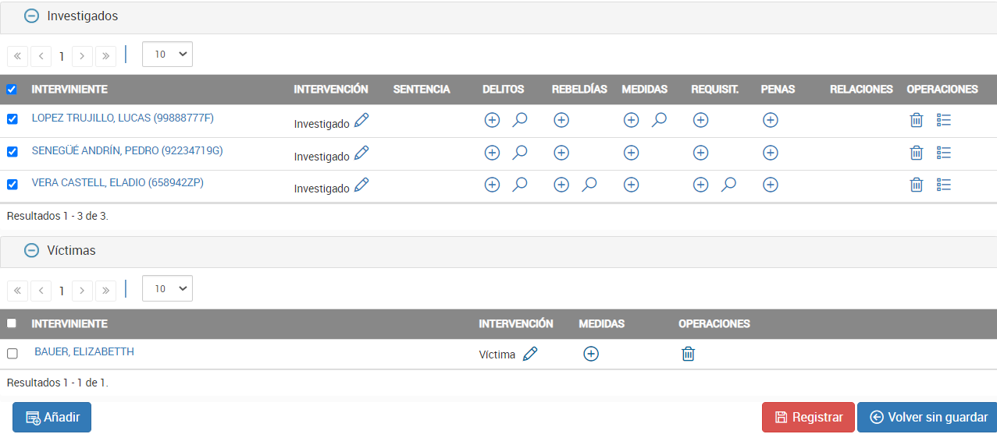

A continuación, haremos clic en Añadir y en desplegable elegiremos medida:
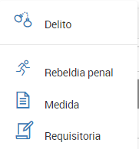

En la siguiente pantalla nos aparecerán los investigados a los que se les va a anotar la medida, las medidas ya anotadas y los investigados a los que afectan, y los campos para la anotación de la nueva medida que se vinculará a todos los investigados marcados y relacionados en la parte superior de la pantalla.

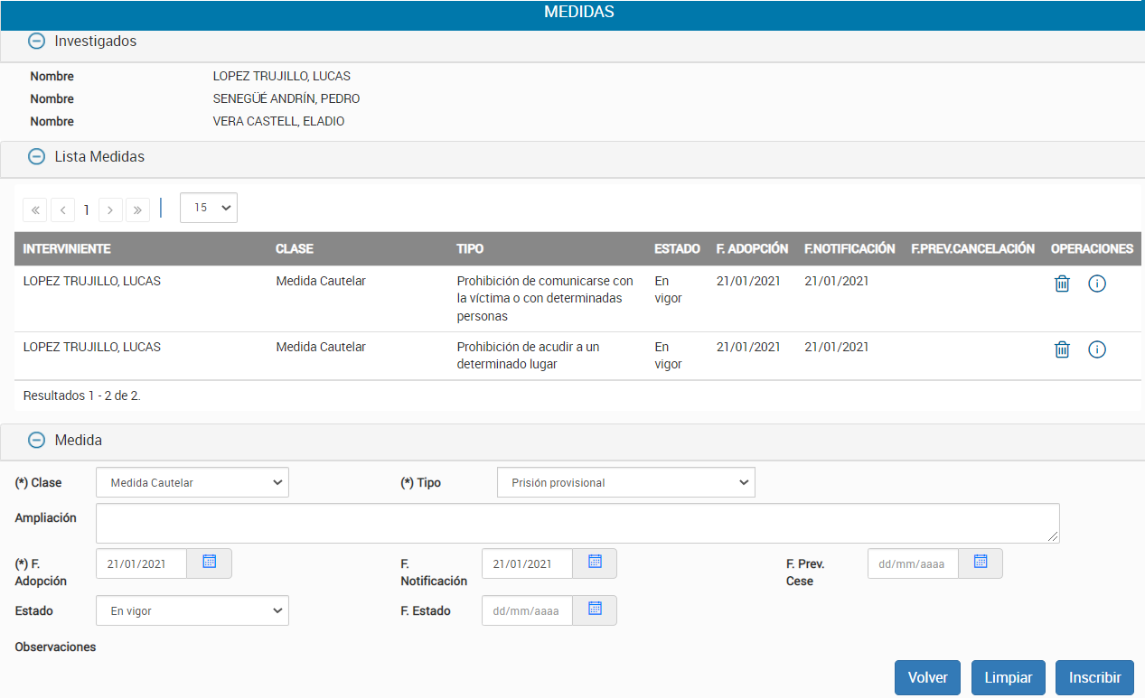
Campos para anotar la nueva medida.
Medidas ya anotadas.
Investigados a los que afectará la medida.
Como en el supuesto anterior, haremos clic en Inscribir, y veremos cómo se ha añadido la medida de “Prisión provisional” a los tres investigados en una sola acción.
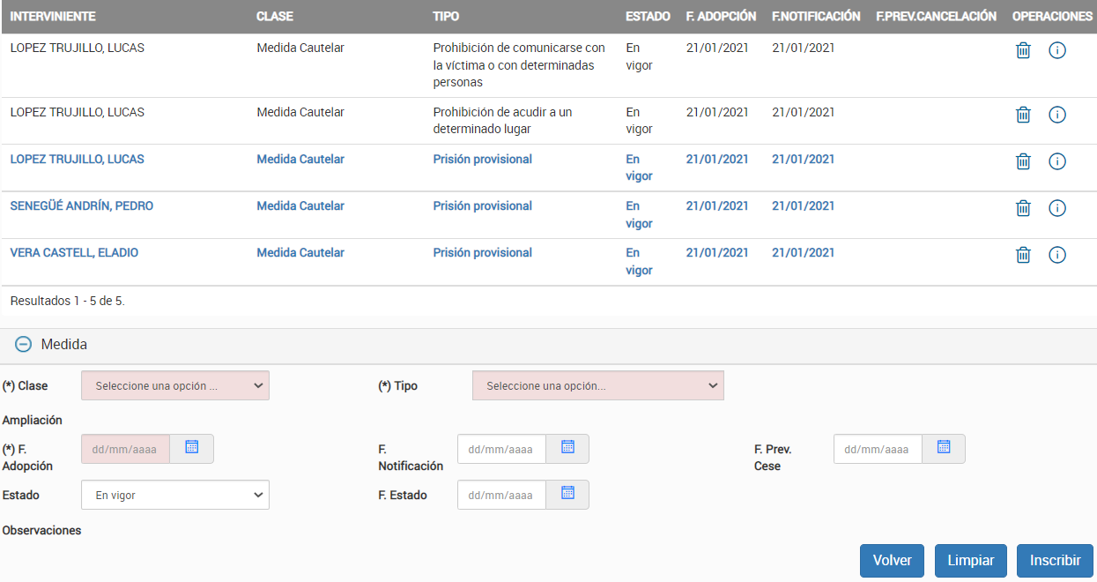
Para terminar, haremos clic en Volver y para consolidar la grabación en Registrar.

Anotación de requisitorias.
Comenzaremos haciendo clic sobre el icono de la columna REQUISIT. de la pantalla de mantenimiento.
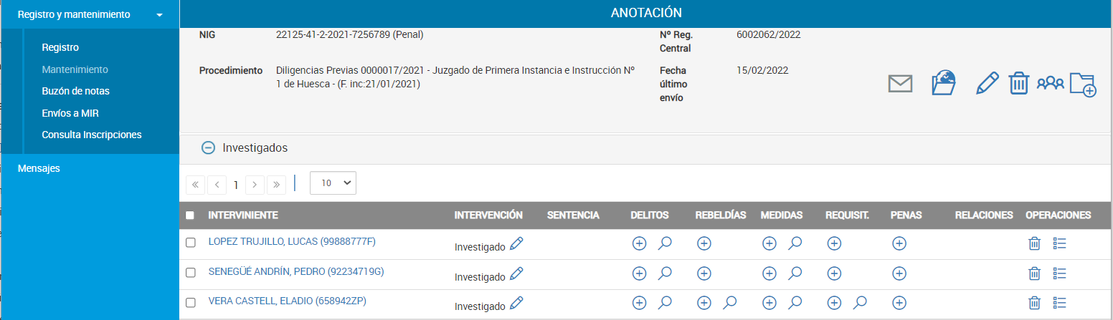
Se mostrará una pantalla en la que podrá anotarse el tipo de requisitoria, así como su fecha de adopción y de previsión de cese.
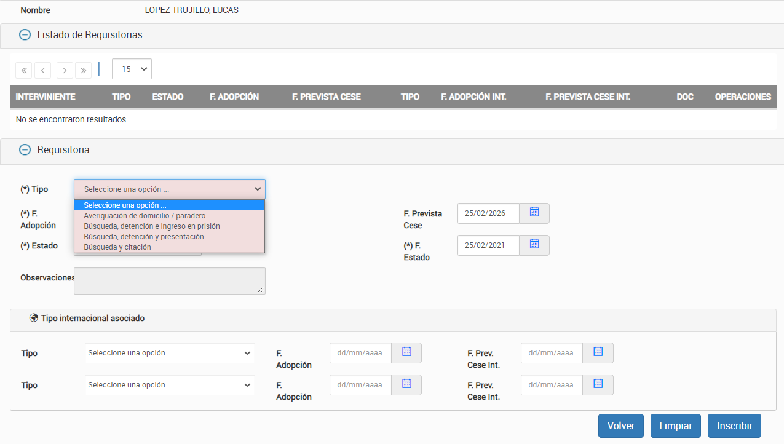
En la parte inferior de la pantalla pueden anotarse las requisitorias internacionales asociadas a la nacional. No deben reiterarse las requisitorias nacionales para anotar las internacionales. Estas últimas deberán anotarse con las fechas en las que realmente fueron acordadas.
Al hacer clic en Inscribir la requisitoria se mostrará de color azul (no anotada definitivamente), y en este momento podremos añadir la documentación asociada para el Juzgado de Guardia. Para ello haremos clic sobre el icono para añadir documentos de la columna DOC.
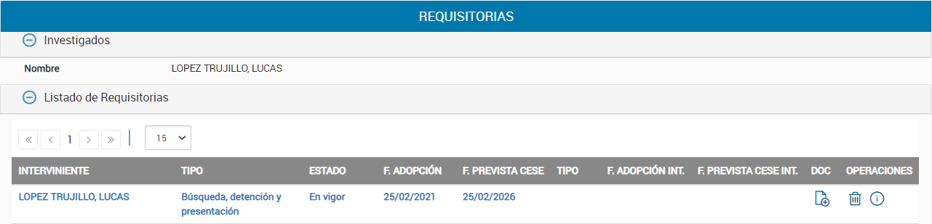
Se abrirá un asistente para la búsqueda y carga de documentación donde deberemos buscar la documentación guardada en la red del órgano judicial y hacer doble clic sobre estos documentos.
Al seleccionarse cada documento aparecerá en un recuadro verde, listo para ser subido al repositorio del Fondo Documental. Haremos clic en “Subir documento”.
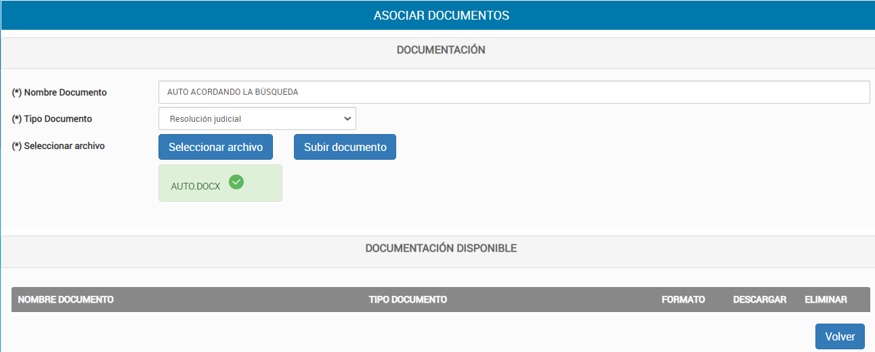
Una nueva pantalla nos dará la posibilidad de seguir subiendo documentos y veremos los adjuntados hasta ese momento.
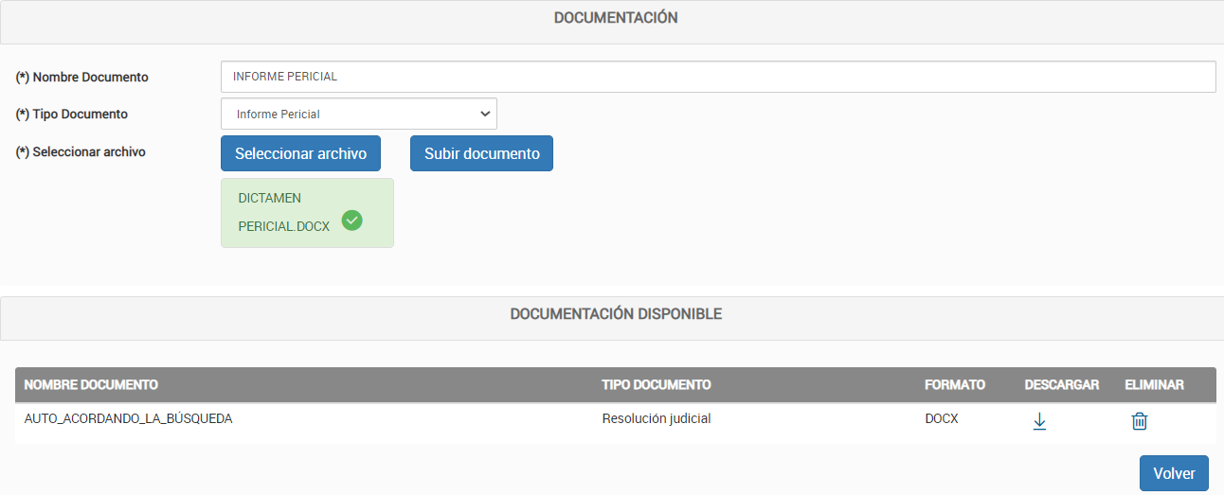

Haremos clic en Seleccionar archivo y Subir documento tantas veces como sea necesario.
Cuando terminemos de subir toda la documentación haremos clic en Volver, y de nuevo en Volver en la pantalla siguiente.
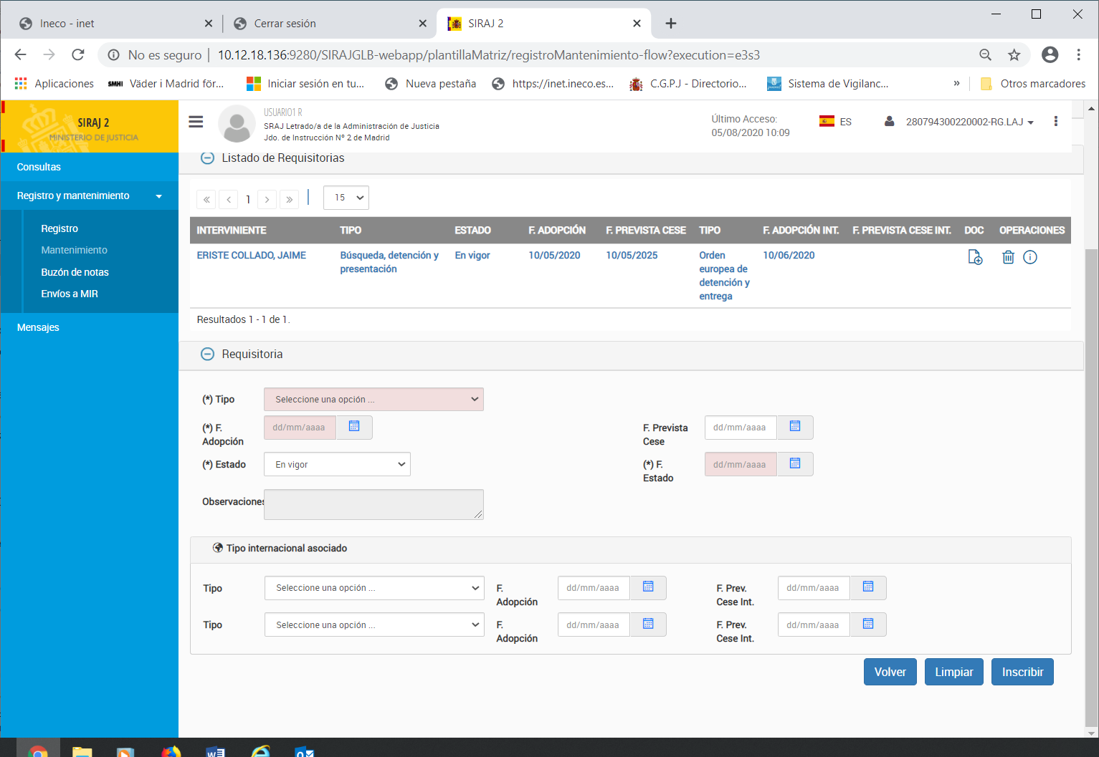
También puede añadirse documentación a la requisitoria haciendo clic en la lupa de la columna REQUISIT. y haciendo clic a continuación sobre el icono del documento.
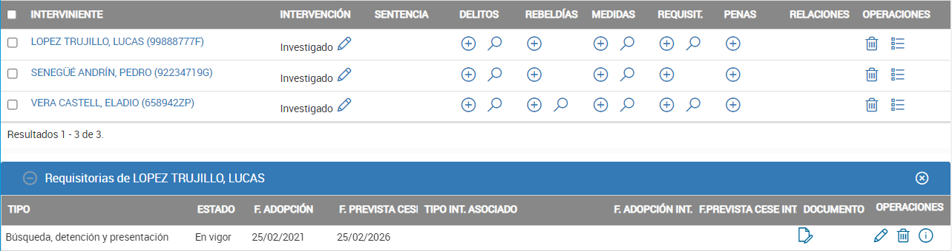
Como siempre, para terminar todo el proceso, será necesario hacer clic en Registrar.

Modificación y cese de requisitorias.
Para modificar o cesar una requisitoria partimos de la pantalla de mantenimiento y haremos clic sobre el icono de la lupa de la columna de REQUISIT. correspondiente al investigado cuya requisitoria se pretende modificar o cesar.
Se abre un desplegable con las requisitorias anotadas al investigado.
En la columna operaciones el icono de eliminación nos permite borrar la requisitoria. El icono del lapicero nos permite hacer modificaciones en la misma.
La eliminación de requisitorias u otras inscripciones está indicada para los supuestos de anotación errónea, no para los supuestos de cese por resolución judicial o llegada del término de vigencia.
Si pulsamos el icono de eliminación de anotaciones deberemos contestar afirmativamente a la confirmación del borrado a través del siguiente cuadro de diálogo.
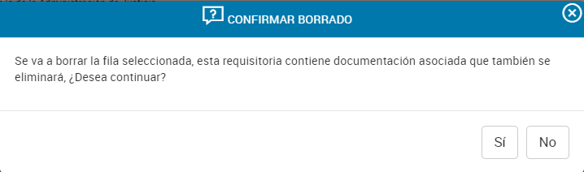
La requisitoria se borra al responder afirmativamente.
Al pulsar sobre el icono del lapicero para modificar una requisitoria se abrirá una pantalla donde podremos hacer algunas modificaciones sobre la requisitoria, añadir una requisitoria internacional acordada con posterioridad a la busca nacional, o incluso dejarla sin efecto.
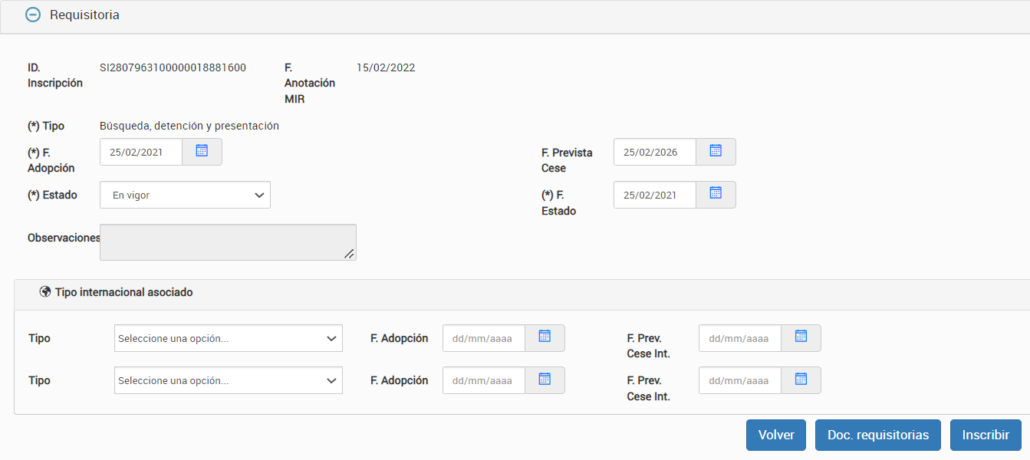
Una vez que hayamos realizado la modificación haremos clic en Inscribir, lo que nos devolverá a la pantalla de mantenimiento desde la que deberemos confirmar la modificación haciendo clic en Guardar (para el personal de la oficina judicial) o Registrar (en el caso de la figura del Letrado de la Administración de Justicia).
Si lo que pretendemos es añadir más documentación a la requisitoria, o sustituir algunos documentos por otros, no es necesario llegar a esta pantalla. Podemos hacerlo desde el momento en el que pulsamos el icono de la lupa de la columna de requisitorias al mostrarse esta primera caja de información.
Para operar con la documentación solo tenemos que pulsar sobre el icono del documento de la columna con el mismo nombre.

Anotación de una requisitoria a múltiples intervinientes.
Como en el epígrafe anterior para el supuesto de las medidas cautelares, puede añadirse el mismo tipo de requisitoria a varios investigados o condenados a la vez.
Para ello comenzaremos señalando a los investigados/condenados a los que necesitemos anotar la misma requisitoria y pulsaremos sobre el botón Añadir.
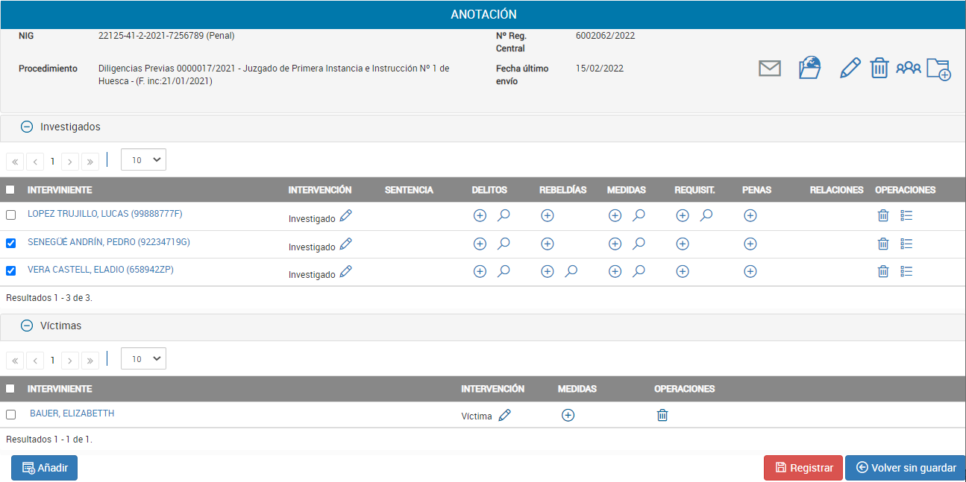

Se abrirá un desplegable y elegiremos la opción Requisitoria.
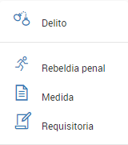
En la siguiente pantalla anotaremos el tipo de requisitoria que se impone a los requisitoriados seleccionados.
Se trata de supuestos en los que el tipo de requisitoria es el mismo. También la fecha de adopción y la fecha de cese son las mismas para las dos requisitorias anotadas.
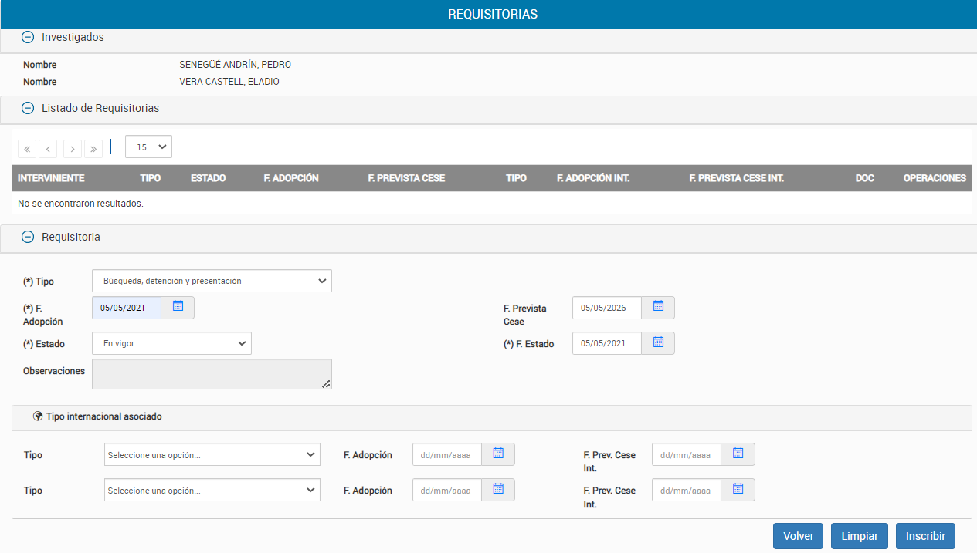
Haremos clic en Inscribir
Anotaremos los datos comunes a ambas requisitorias
La requisitoria se anotará respecto de los intervinientes seleccionados
En la siguiente pantalla ya veremos las dos requisitorias del ejemplo preinscritas en color azul. A la derecha encontraremos el icono del documento que nos permitirá añadir la documentación correspondiente a cada una.
Pulsaremos a continuación sobre cada icono del documento para cargar la documentación correspondiente a cada requisitoria. Lo hemos visto en el apartado anterior, pero repetimos brevemente el proceso.
Después de pulsar en el icono de añadir documentación se abre una pantalla donde podremos anotar el nombre del documento y seleccionar el tipo de documento.
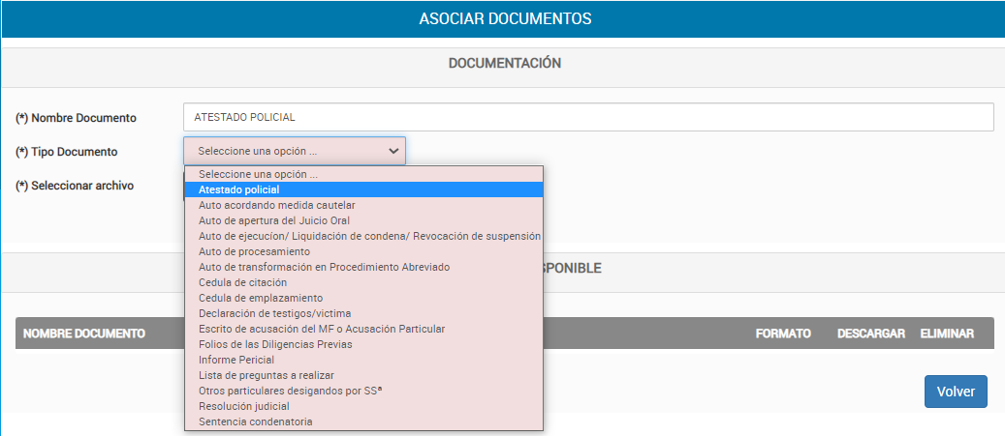
A continuación, haremos clic en Seleccionar archivo para buscar los documentos que se adjuntarán al Fondo Documental de Requisitorias.
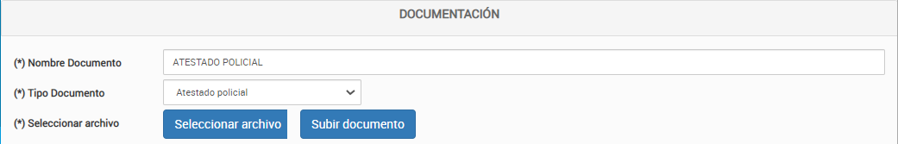
El órgano judicial buscará en su red la ubicación del o de los documentos a adjuntar y repetirá esta acción tantas veces como sea necesario para adjuntar la documentación completa. El funcionamiento es muy similar al proceso de adjuntar archivos a un correo electrónico.
Una vez que hayamos seleccionado un archivo haremos clic en Subir documento.
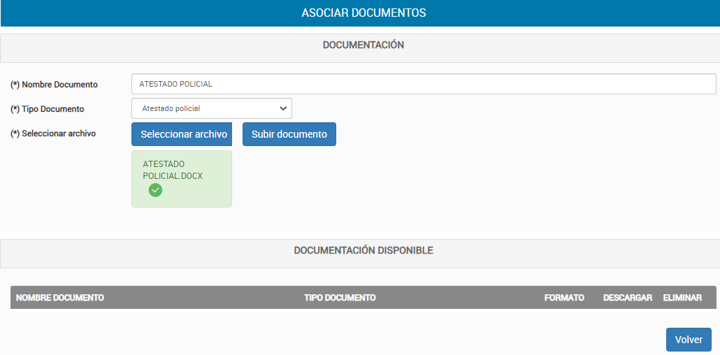
Tras hacer clic en Subir documento veremos en la parte inferior DOCUMENTACIÓN DISPONIBLE el documento recientemente cargado. Desde aquí podremos descargarlo o borrarlo si nos hemos equivocado en el documento cargado.
Podremos subir más documentos si fuera necesario.
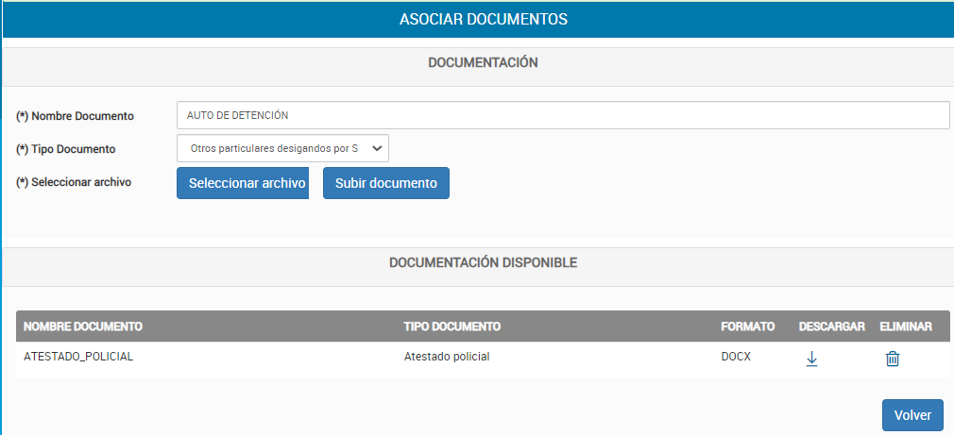
Cuando hayamos terminado de cargar la documentación haremos clic en Volver y adjuntaremos la documentación para el resto de requisitorias pulsando de nuevo en el icono de carga de documentación de la requisitoria correspondiente.
Cuando hayamos cargado toda la documentación en todas las requisitorias haremos clic de nuevo en el botón Volver, que nos devolverá a la página de mantenimiento.
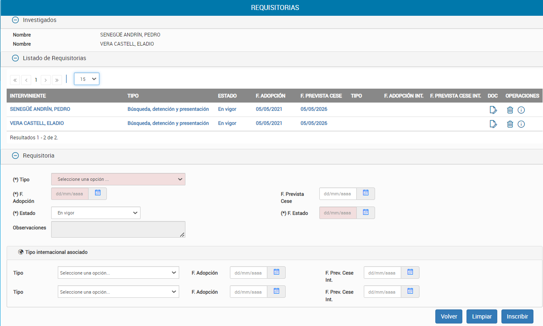
Donde podremos comprobar que se han anotado las requisitorias de Pedro y de Eladio.
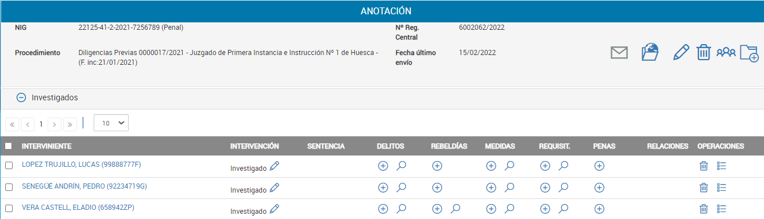
Terminaremos toda la operación, como siempre, haciendo click en Registrar.

Anotación de rebeldías.
Desde la pantalla de actualización o mantenimiento haremos clic sobre el icono de la columna REBELDÍAS.
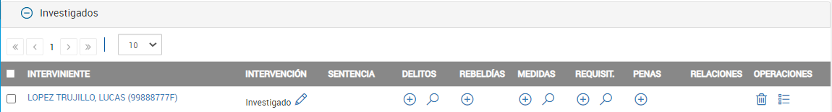
Se mostrará una pantalla en la que deberá anotarse la fecha de adopción y la de cese, si se conoce. Para terminar la operación haremos clic en Inscribir.
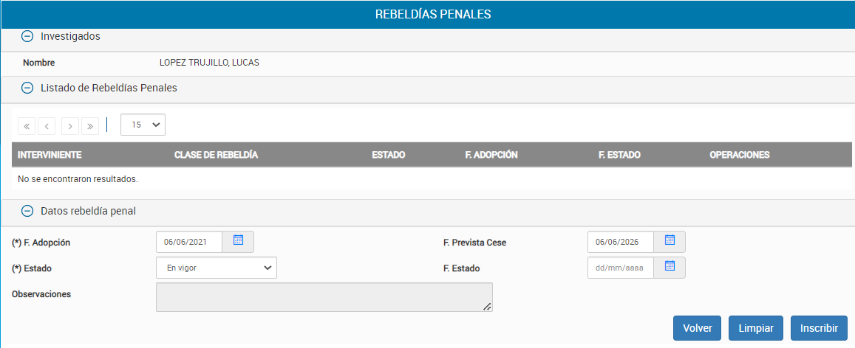
Haremos clic en Inscribir
Al hacer clic en Inscribir se mostrará una pantalla en la que podremos borrar la rebeldía o volver a la pantalla principal de mantenimiento para continuar con más anotaciones, o terminar definitivamente la anotación de la rebeldía.
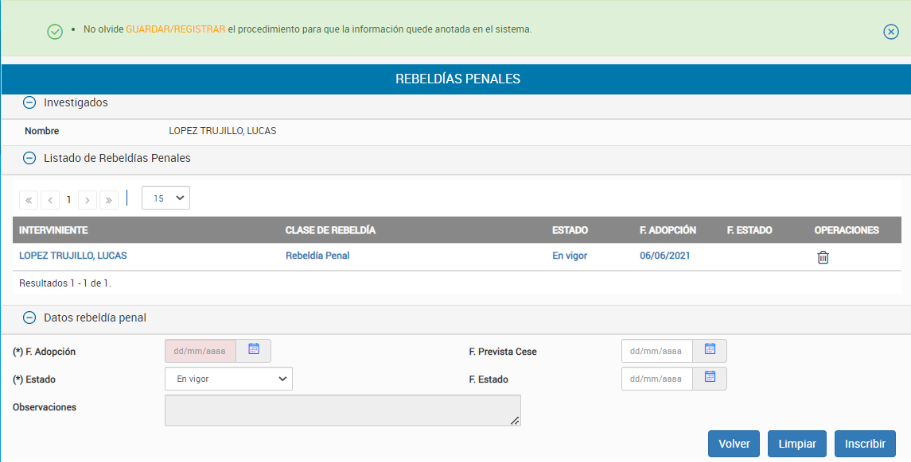
Si la anotación es correcta haremos clic en “Volver”
Posibilidad de borrar la rebeldía en caso de error
Para terminar la operación haremos clic en Registrar.
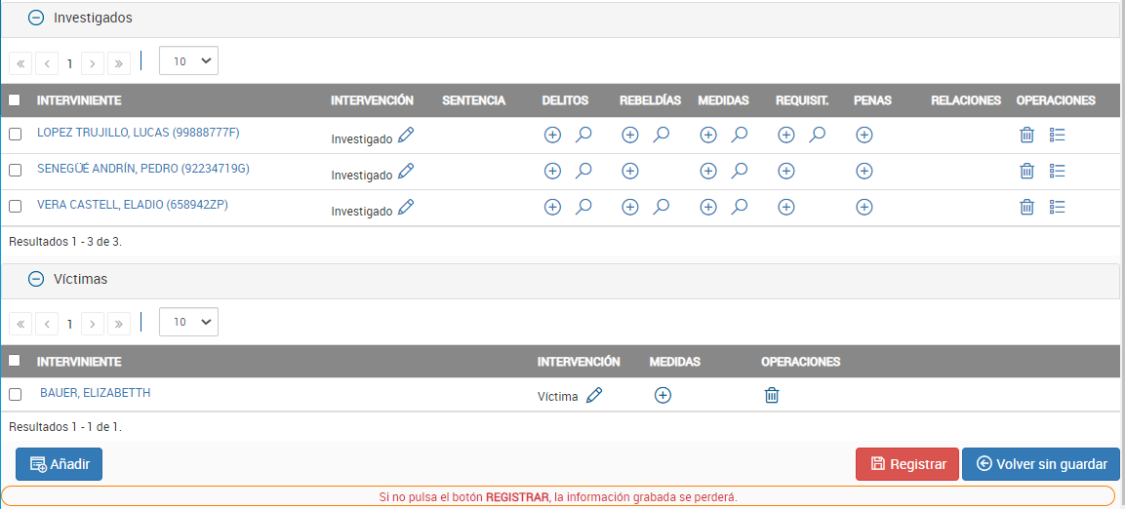

Modificación y cese de rebeldías.
Para modificar o cesar una rebeldía partimos de la pantalla de mantenimiento y hacemos clic sobre el icono de la lupa de la columna de REBELDÍAS correspondiente al investigado cuya medida se pretende modificar o cesar.
Se abre un desplegable con el auto de rebeldía anotado al investigado.
En la columna OPERACIONES el icono de eliminación nos permite borrar la rebeldía. El icono del lapicero nos permite hacer modificaciones en la anotación de la rebeldía.
La eliminación de rebeldías u otras inscripciones está indicada para los supuestos de anotación errónea, no para los supuestos de cese por resolución judicial o llegada del término de vigencia.
Si pulsamos el icono de eliminación de anotaciones deberemos contestar afirmativamente a la confirmación del borrado a través del siguiente cuadro de diálogo.
La rebeldía se borra al responder afirmativamente.
Al pulsar sobre el icono del lapicero para modificar la anotación del auto de rebeldía se abrirá una pantalla donde podremos hacer cualquier modificación sobre la rebeldía, incluso dejarla sin efecto.
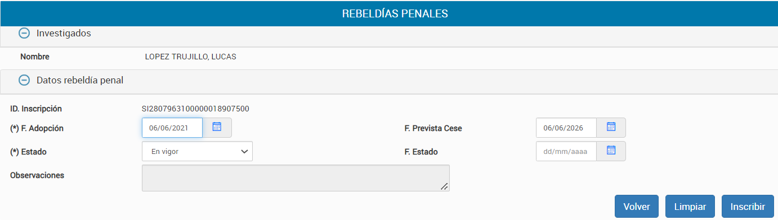
Una vez que hayamos realizado la modificación haremos clic en Inscribir, lo que nos devolverá a la pantalla de mantenimiento desde la que deberemos confirmar la modificación haciendo clic en Guardar (para el personal de la oficina judicial) o Registrar (en el caso de la figura del Letrado de la Administración de Justicia).

Anotación de autos de rebeldía a múltiples intervinientes.
La aplicación permite anotar de forma simultánea dos o más autos de rebeldía que tienen la misma fecha a dos o más investigados o condenados.
La mecánica es la misma que la seguida para las medidas cautelares y las requisitorias, por lo que no repetiremos todo el proceso y nos remitimos a los epígrafes 9.1.2 y 9.2.2
Apuntamos sin embargo el inicio de esta anotación que comienza, como en el caso de las medidas cautelares y las requisitorias, con la selección de los intervinientes en la pantalla de mantenimiento.
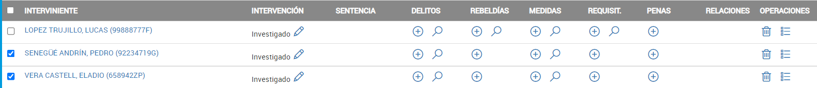
Pulsando a continuación en el botón Añadir y eligiendo la opción de Rebeldía penal.
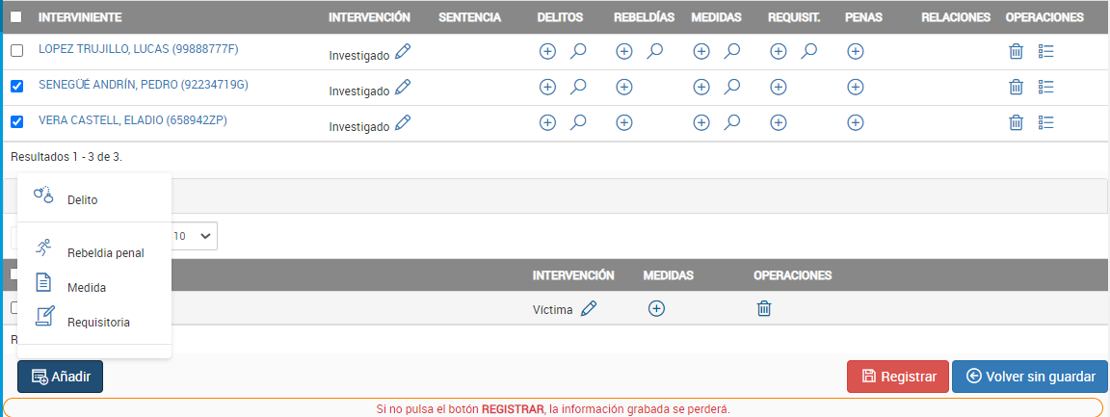
1. Selección de investigados/penados.
3. Elegimos la opción de Rebeldía Penal.
2. Pulsamos Añadir.

Anotación de sentencias.
Es posible que el órgano que va a anotar una sentencia ya tenga anotado el procedimiento donde puede anotar la sentencia, en cuyo caso podrá entrar directamente a través de la opción de Mantenimiento, la más directa, además de por las opciones de Registro o Consultas. O puede que deba anotar su procedimiento en una causa ya inscrita a través de las opciones de Registro o Consultas pero, en cualquier caso, para iniciar la anotación de la sentencia deberemos partir de la pantalla de mantenimiento, donde dispondremos de dos accesos para anotar sentencia; o bien haremos clic sobre el icono de la columna PENAS.
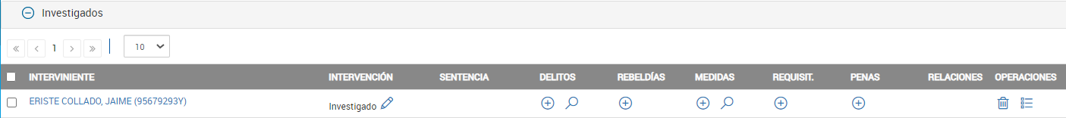
O bien, señalaremos al investigado y pulsaremos en botón Añadir, donde se nos permitirá hacer clic sobre la opción sentencia.
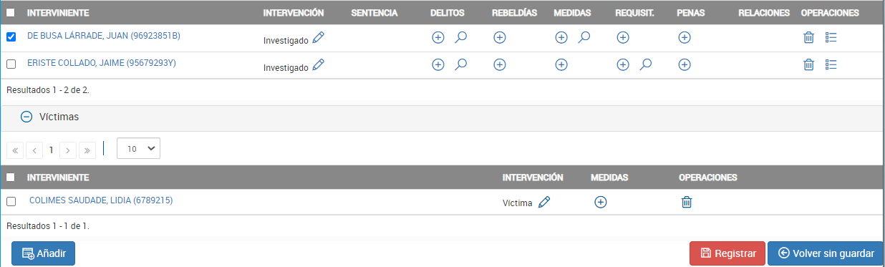El botón Añadir nos ofrece acceso directo a la pantalla de anotación de sentencias: 
2. Pulsamos Añadir.
1. Selección del investigado
Al utilizar cualquiera de estos dos accesos, el signo de la columna de PENAS, o el botón Añadir, se mostrará una pantalla para anotar los primeros datos de la sentencia.
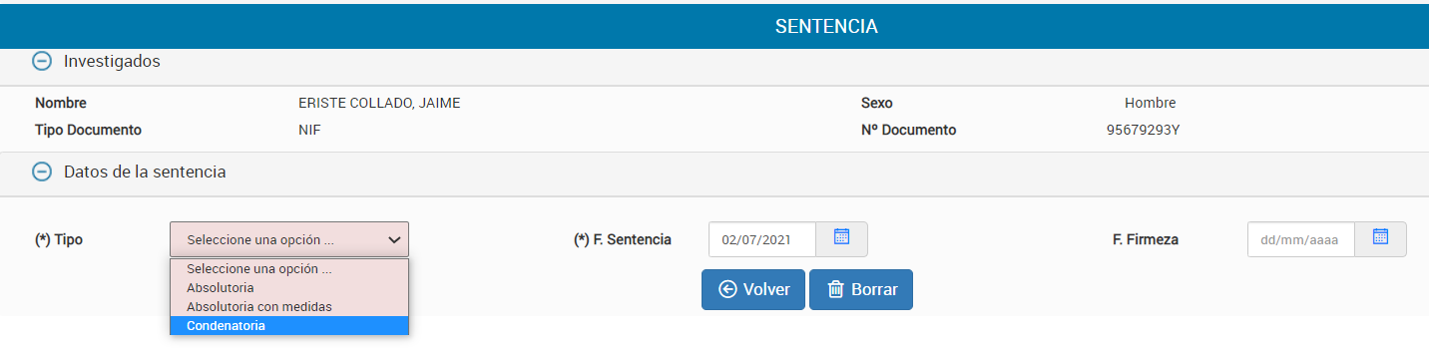
Al hacer clic en el Tipo de sentencia deberemos anotar si se trata de una sentencia condenatoria, absolutoria, o absolutoria en la que se hayan impuesto medidas de seguridad.
Tras la selección se abrirá de forma inmediata la pantalla que permite la anotación de la sentencia.
Anotaremos los datos de sentencia en este orden.
- Fecha de sentencia y de firmeza cuando se disponga de esta última.
- Delito cometido. Si se ha cometido un concurso ideal o medial se pulsará en el signo “+” que añade más delitos en el mismo bloque de delito/s-pena.
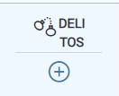
Si nos encontramos ante un concurso marcaremos las casillas que confirman que se trata de un concurso de delitos.
Si cometemos un error al introducir un delito podemos borrarlo con el icono de eliminación que aparece a la derecha de cada caja de campos correspondiente a cada delito.
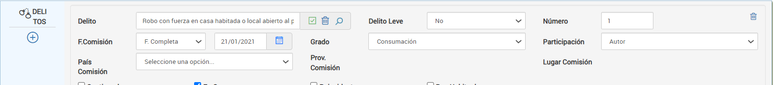
- Especificaremos si se trata o no de un delito leve.
- Consignaremos la fecha de comisión
- Consignaremos el grado de comisión y participación.
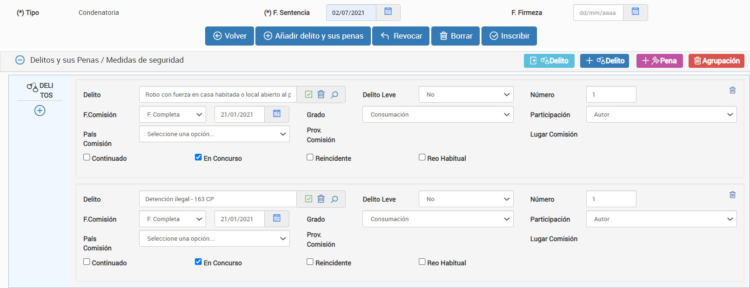
Nos permite borrar el delito
5
5
4
4
3
3
Pulsaremos si queremos añadir delitos en concurso
2
2
1
1

En SIRAJ2 cada delito debe anotarse de forma individual, salvo que estemos ante supuestos de concursos de delitos como en el del gráfico anterior.
La aplicación cuenta con un asistente para la búsqueda de delitos.
Puede introducirse en el campo superior Código/Descripción/Art. CP alguna palabra o artículo del CP que nos permita obtener el resultado en un desplegable pulsando el icono de la lupa situado a la derecha.
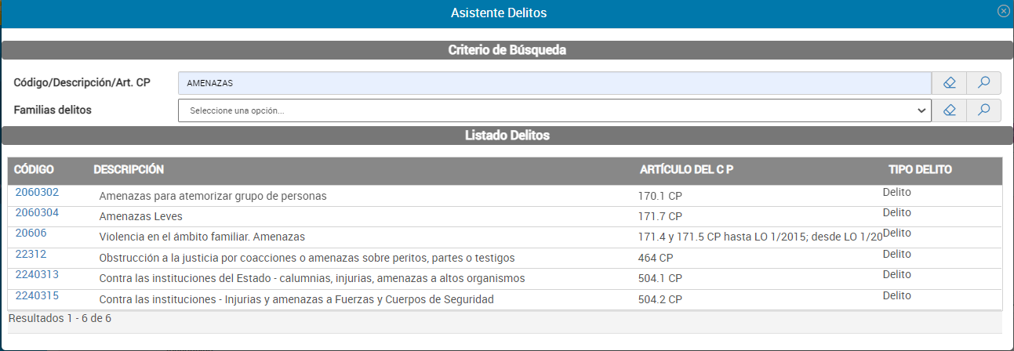
Para incorporar el delito solo necesitamos hacer clic sobre el código que aparece a la izquierda de la descripción de cada delito y, por último, hacer clic en el botón Aceptar.
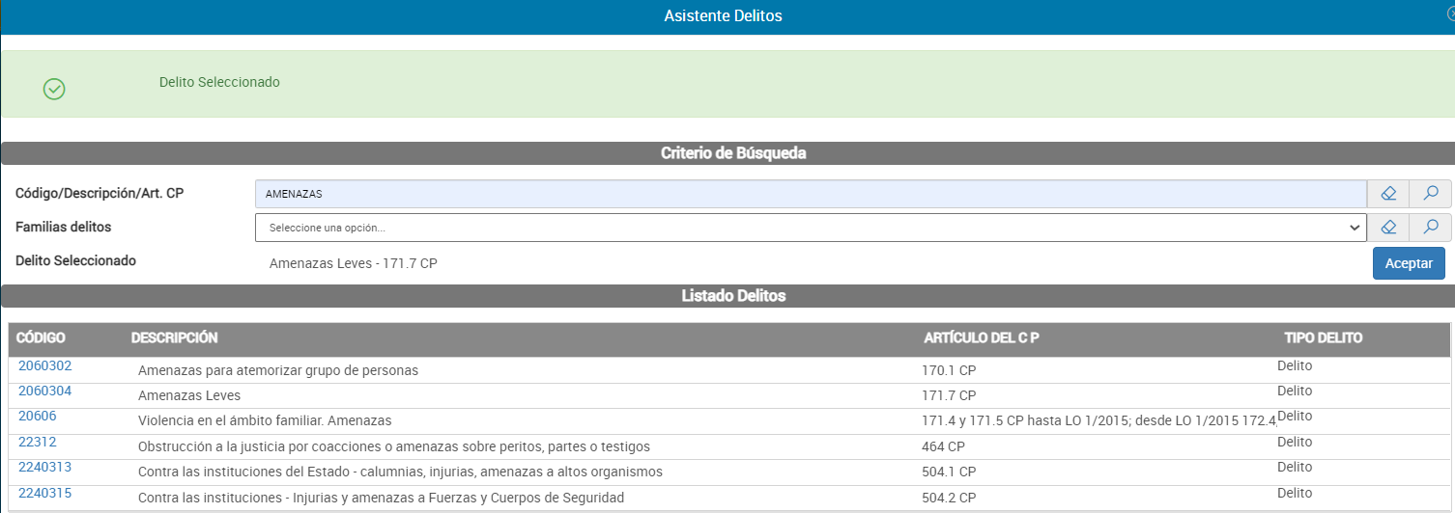
4. Comprobamos delito seleccionado.
2. Buscamos
1. Introducimos una descripción
5. aceptamos para incorporar el delito
3. Pulsamos para seleccionar.
Si la búsqueda a través del campo superior Código/Descripción/Art. CP no ofrece resultados, siempre podremos acudir a la búsqueda del campo inferior de Familias delitos, donde al pulsar en la familia se desplegarán los delitos de la misma, desde donde podremos seleccionar el delito correcto como hemos visto en el supuesto anterior.
Es decir, haciendo clic sobre el código que aparece a la izquierda de la descripción de cada delito y, por último, hacer clic en el botón Aceptar.
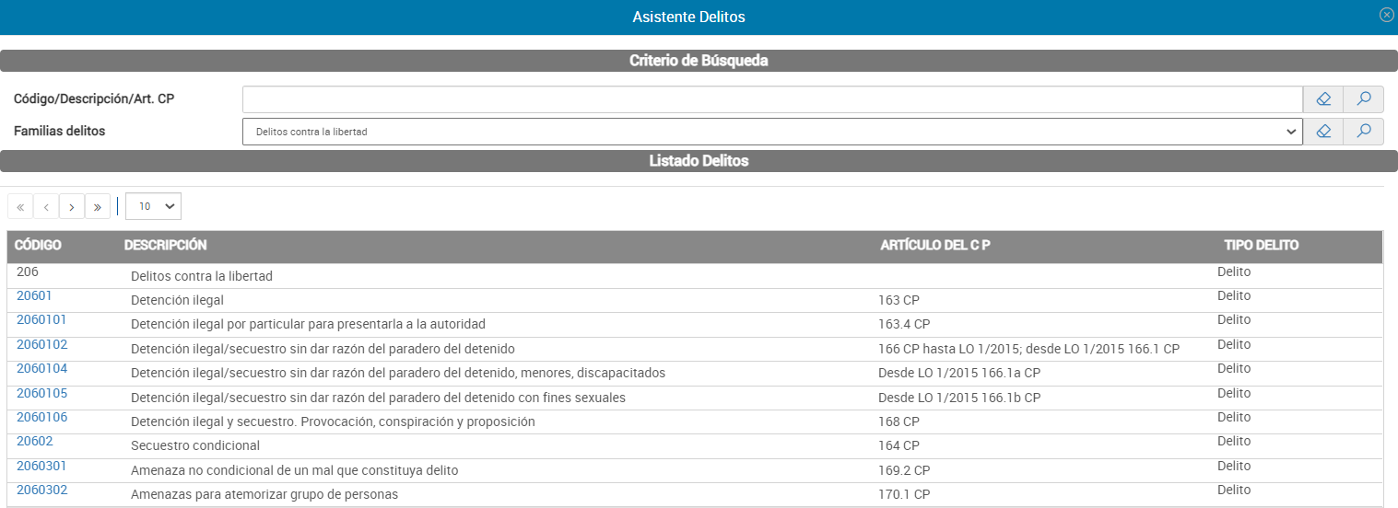
Pulsamos para seleccionar el delito

Campos de la pantalla de anotación de sentencias.
A continuación, se describen los campos y opciones de la pantalla de anotación de sentencias que puedan suponer una mayor dificultad
1
5
4
3
2
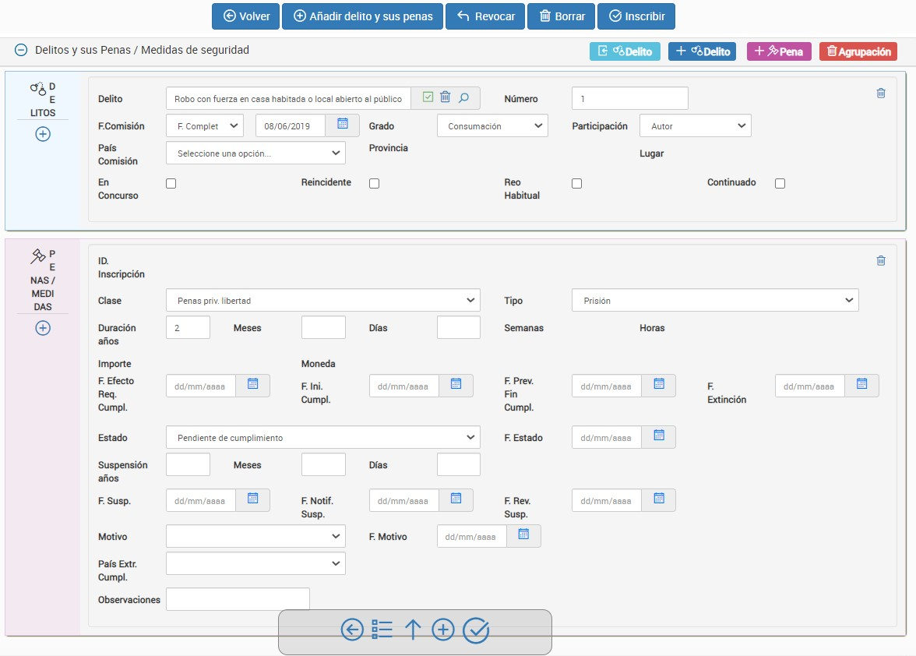
14
13
12
11
10
9
8
7
6
- Volver. Permite volver a la pantalla de mantenimiento de la causa. Todas las anotaciones realizadas en la pantalla de penas se perderán.
- Añadir delito y sus penas. Al pulsar esta opción se añadirá a la pantalla un cuadro de diálogo igual que el que puede verse en el gráfico inmediatamente anterior. Todas las anotaciones de sentencias condenatorias comienzan con esta pantalla, que habrá de completarse como requisito mínimo para la anotación de una sentencia condenatoria con penas, o absolutoria con medidas de seguridad. El usuario deberá hacer clic en este botón por cada delito que haya sido objeto de condena, lo que permitirá la anotación de estos delitos y de las penas impuestas por la comisión de cada uno de ellos, salvo que se trate de un concurso, cuya anotación se verá más adelante.
- Revocar. Permite borrar la sentencia anotada conservando la fecha de la sentencia en primera instancia.
- Borrar. Borra todos los datos de la sentencia. Incluido el delito.
- Inscribir. Fija los datos anotados de la sentencia. Para incorporar los datos de sentencia al SIRAJ será en todo caso necesario hacer clic en el botón rojo Registrar de la pantalla de mantenimiento.
- Delito. Al pulsar este botón la aplicación nos dará la oportunidad de incorporar alguno de los delitos que se hubieran anotado como imputaciones durante la instrucción si hubiera más de uno. Atención. Los delitos incorporados de este modo a la sentencia, cuando ya hubiese otro delito incorporado con anterioridad, aparecerán como si se tratase de un concurso ideal o medial de delitos. El usuario debe conocer si este es el caso o no. Si los delitos a incorporar no formasen parte de un concurso medial o ideal no deberá utilizarse esta fórmula para incorporar nuevos delitos y, si se han incorporado por error, pueden borrarse con los iconos de eliminación de datos situados a la derecha de cada delito.
Puede comenzarse la grabación de la sentencia haciendo clic en este botón si el delito de la condena coincide con el delito de la imputación que se anotó en la inscripción inicial de la causa o que haya sido posteriormente corregido durante la instrucción.
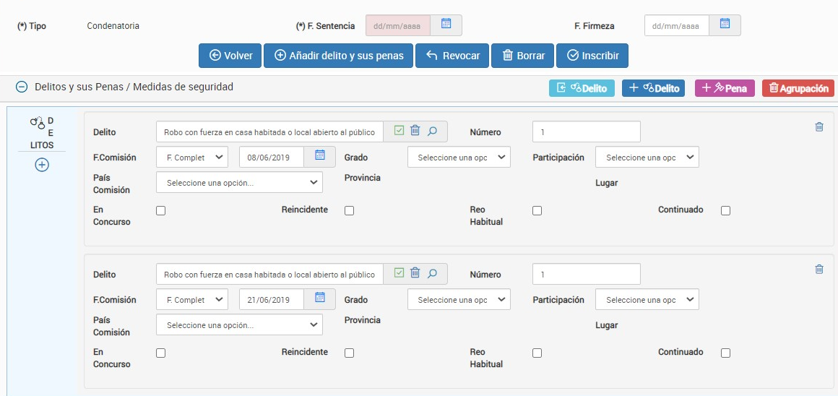
- Delito. Este botón también añade un delito vinculado al delito inmediatamente anterior cuando queremos anotar un concurso de delitos. La única diferencia con el botón de color azul claro es que no toma el delito del listado de imputaciones anotadas durante la tramitación de la causa. Este botón sería la opción válida, P. Ej., cuando un investigado por estafa es condenado y hay que añadir un delito de falsedades al apreciarse un concurso de delitos.
- Pena. Abre los campos necesarios para la anotación de una nueva pena.
- Agrupación. Borra el delito o grupo de delitos (concurso) con sus penas que se encuentran inmediatamente debajo del botón.
- Volver. Permite volver a la pantalla de mantenimiento de la causa. Todas las anotaciones realizadas en la pantalla de penas se perderán.
- Ver resumen. Abre una pantalla en forma de “árbol” que proporciona una visión general de la sentencia. Útil en los supuestos de anotaciones complejas con varios delitos y penas.
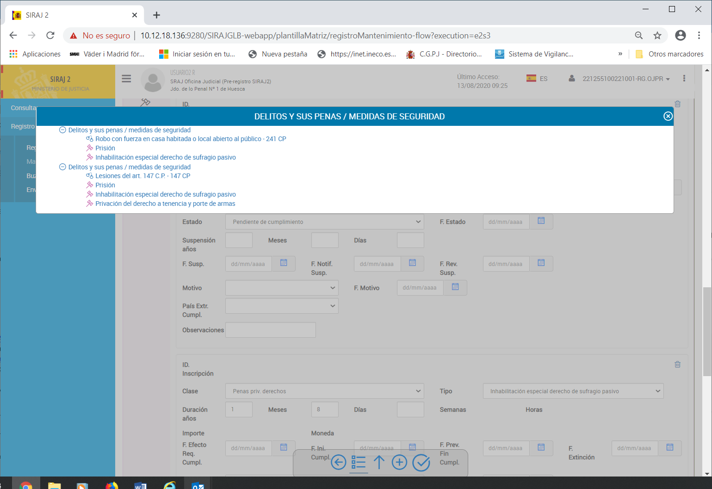
- Arriba. Retorna la página de anotación, a los datos de cabecera.
- Añadir delito y sus penas. Añade la posibilidad de anotar un nuevo delito o concurso de delitos y sus penas. Es la misma funcionalidad que en el número 2. Todo lo dicho allí sirve para este número.
- Inscribir. Fija los datos anotados de la sentencia. Para incorporar los datos de sentencia al SIRAJ será en todo caso necesario hacer clic en el botón rojo Registrar de la pantalla de mantenimiento.
En la columna a la derecha de las anotaciones de los delitos y las penas también podremos añadir más delitos y penas.

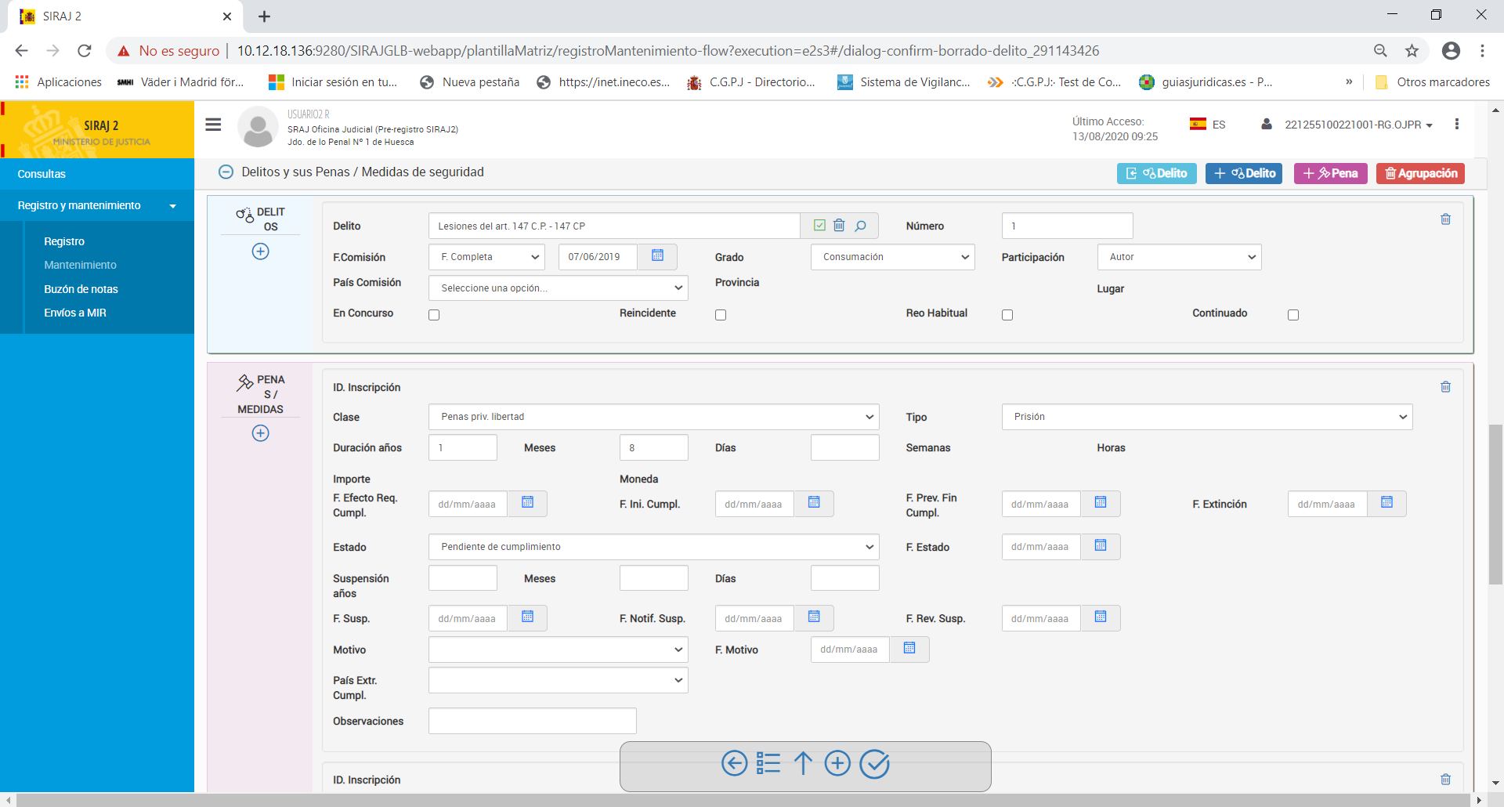

Anotación de sentencia firme en el Registro Central de Penados.
Para anotar una sentencia firme en el Registro Central de Penados solo es necesario anotar la fecha de firmeza en la pantalla de Penas y confirmar la anotación a través de los botones Inscribir y Registrar.
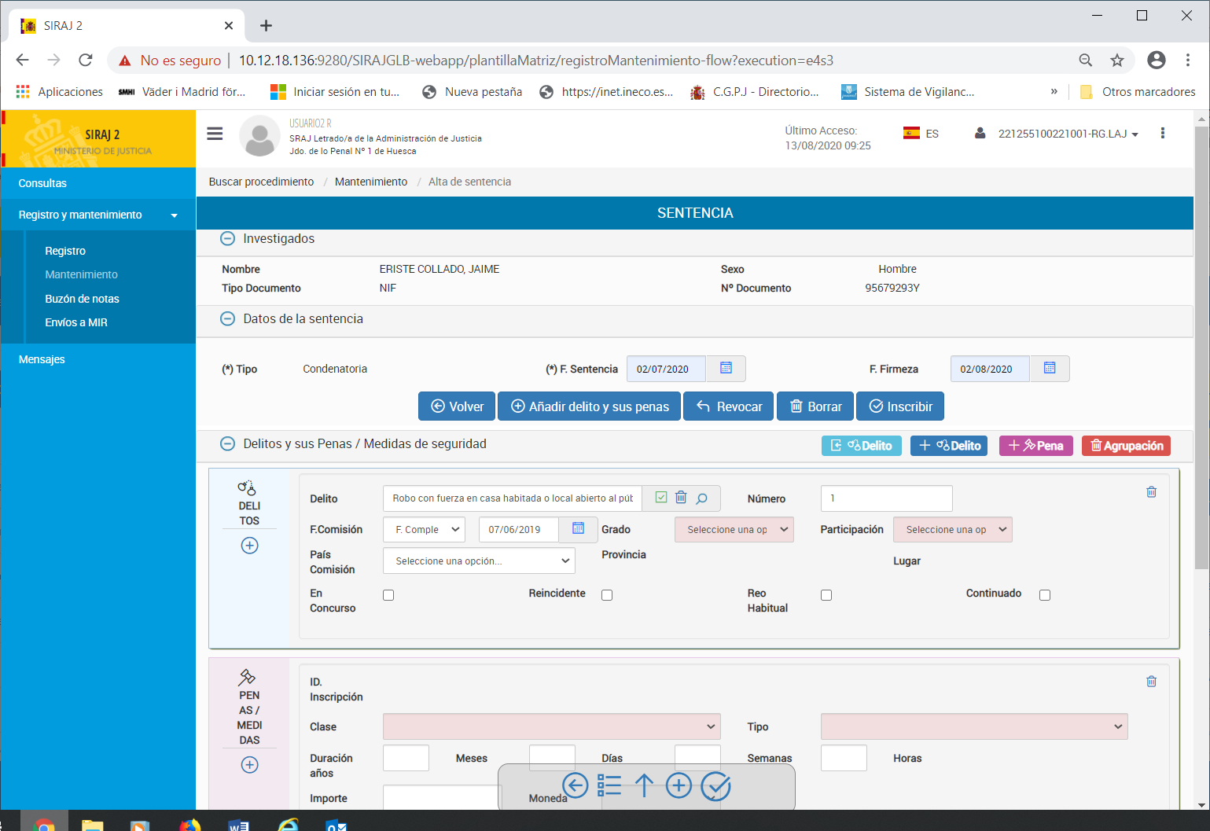

Anotación del concurso ideal o medial de delitos.
Para anotar una sentencia con un concurso de delitos partiremos, como siempre, de la pantalla de mantenimiento, donde haremos clic sobre el icono de la columna PENAS o en el botón  previa selección del condenado.
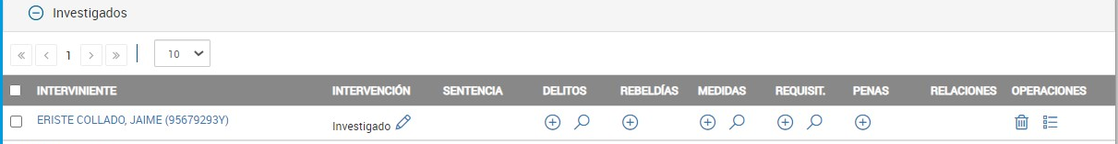
A través de cualquiera de las opciones anteriores se mostrará una pantalla para anotar los primeros datos de la sentencia.
1
Al hacer clic en el Tipo de sentencia (1) consignaremos que se trata de una sentencia condenatoria y de inmediato nos encontraremos ante la pantalla de anotación de sentencias donde anotaremos el primero de los delitos.

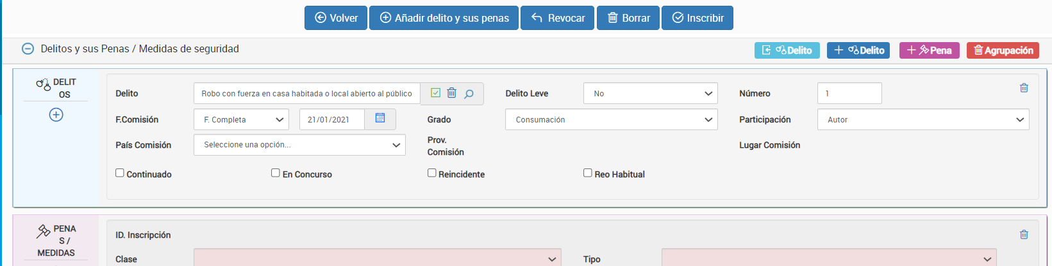
Delito 1.

Para anotar el otro delito que forma parte del concurso ideal o medial haremos clic en el signo “+” del icono “DELITOS” que aparece a la izquierda del primero delito anotado.
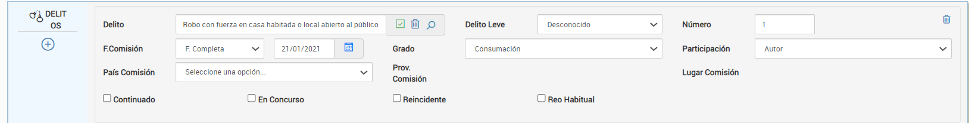

Se desplegarán los campos para la anotación de un nuevo delito en concurso que rellenaremos con los datos que consten en la causa.
No debemos olvidar de marcar las casillas que indican que estos dos delitos se encuentran en concurso.
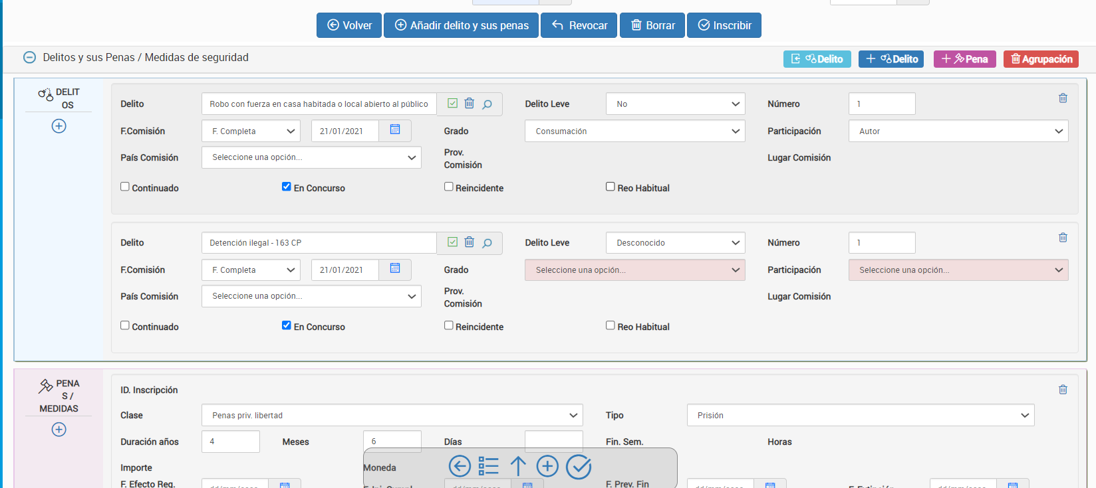
Marcaremos esta casilla.
Agrupación de delitos para concursos ideal o medial
Penas del concurso de delitos

Si el condenado lo ha sido por otros delitos ajenos al concurso, o por otro concurso de delitos diferente del ya anotado, iniciaremos la anotación del nuevo delito y sus penas haciendo clic sobre el botón Añadir delito y sus penas.
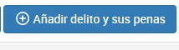

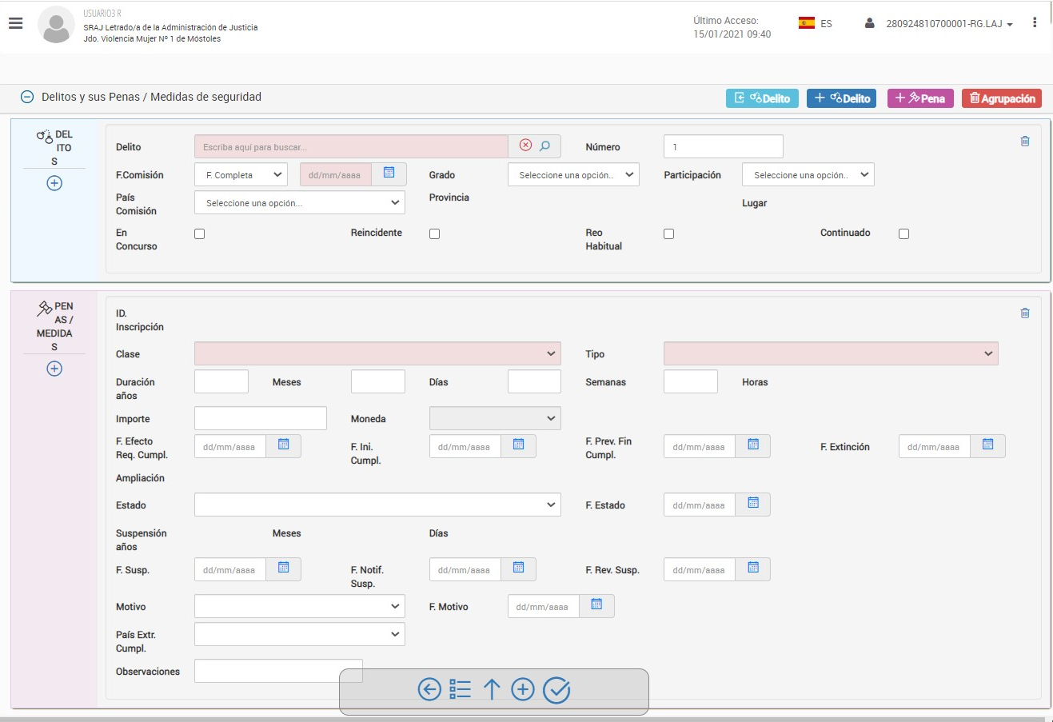

Anotación de diferentes estados de la pena.

Suspensión de penas.
La anotación de suspensión de penas tan solo requiere de la anotación del estado correspondiente de suspensión y de las fechas de las respectivas resoluciones.
Es posible que también tengan que anotarse algunas de las prohibiciones y deberes del Art. 83 CP.
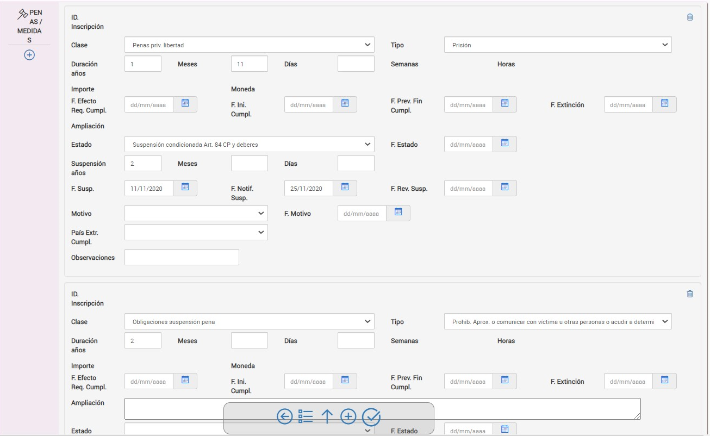
Prohibición del Art. 83 CP
Fechas
Tipo de suspensión

Sustitución de penas.
Para sustituir una pena es necesario que se encuentren anotadas, tanto la pena sustituida (prisión en el ejemplo), como la pena sustituta (expulsión del territorio nacional en el ejemplo).
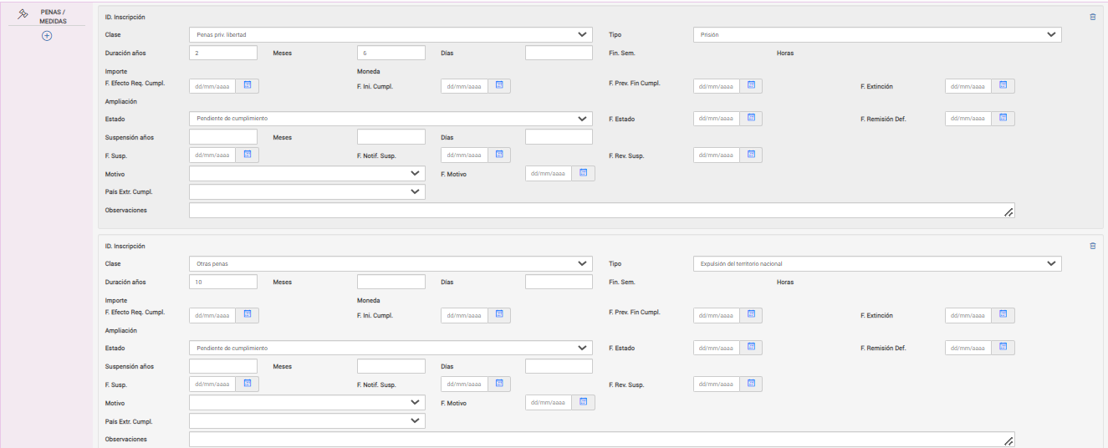
Pena sustituta. Expulsión.
Pena a sustituir. Prisión.
Para anotar la sustitución de la pena de prisión, una vez anotada la sentencia con la pena sustituta y sustituida, partiremos de la pantalla de actualización. En ella señalaremos al condenado cuya pena se sustituye y haremos clic sobre el botón Añadir.
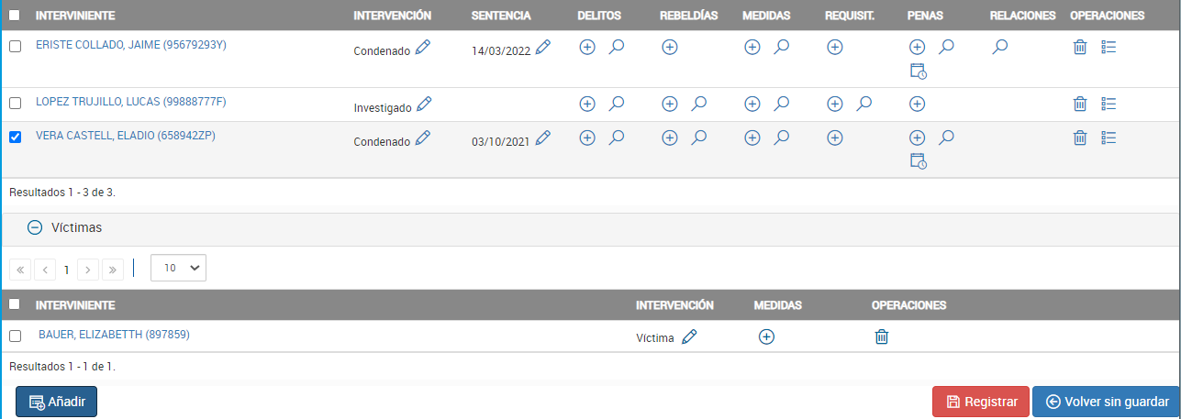
2. Haremos clic en “Añadir”.
1. Seleccionamos al investigado cuya pena se sustituye.
En el menú del botón Añadir elegiremos la opción “Sustitución”:
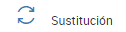
Se abrirá una pantalla en la que marcaremos la pena sustituida de la columna de origen ORIG y la pena sustituta de la columna destino SUST, y elegiremos el tipo de sustitución en el desplegable “Clase”. Consignaremos también como fecha de adopción la fecha en la que se acuerda la sustitución y terminaremos la anotación de la sustitución haciendo clic en Inscribir.
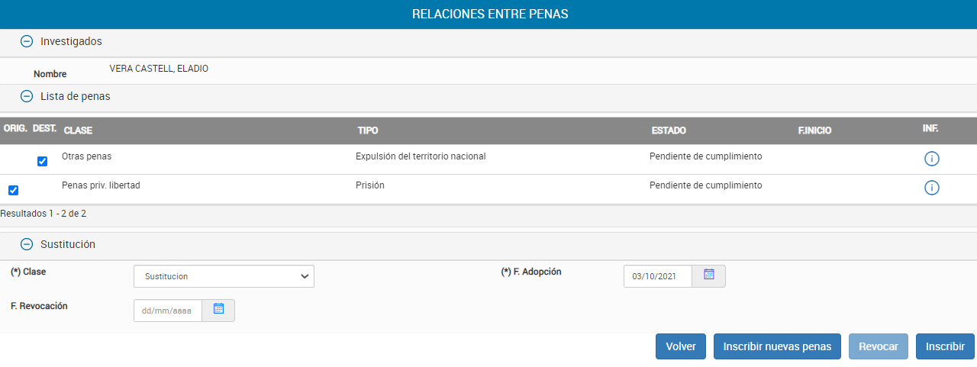
4. Hacemos clic en “Inscribir”.
3. Consignamos la fecha de Adopción.
2. Elegimos el tipo de sustitución
1. Seleccionaremos pena sustituida y sustituta.
Para terminar todo el proceso, como en toda operación, es necesario hacer clic en Registrar.
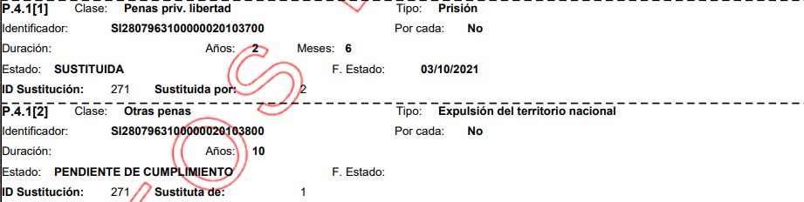

Revocación de la sustitución de penas.
Para revocar una sustitución de pena debemos acceder a la pantalla de mantenimiento a través de las opciones de Mantenimiento, Registro o Consultas.
Una vez en ella nos fijaremos en la columna RELACIONES, donde se puede consultar el estado de cada sustitución haciendo clic en el icono de la lupa.
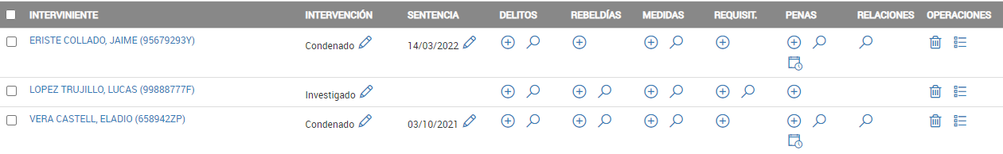
Al hacer clic sobre la lupa se desplegará el diálogo de relaciones entre penas.
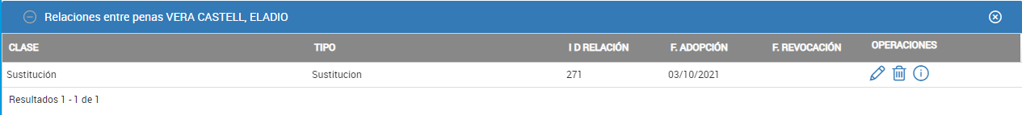
Desde esta pantalla podremos eliminar directamente la sustitución, si procede, o podremos acceder a la sustitución para revocarla haciendo clic sobre el icono del lapicero .
Para ello nos aseguraremos de que se encuentran marcadas las penas sustituta y sustituida, introduciremos la fecha de la revocación y haremos clic en el botón Revocar. Para terminar la inscripción de la revocación haremos clic en Inscribir.
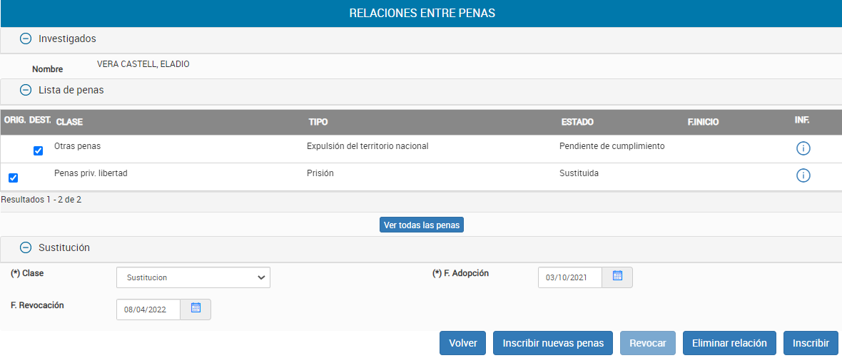
4. Inscribir.
3. Cilc en Revocar.
2. Fecha de la revocación.
1. Penas señaladas.
Para anotar esta modificación en el Registro deberemos, como en todos los supuestos, hacer clic en Registrar. La sustitución aparecerá revocada.

FUNCIONES DE GUARDIA. CONSULTA DE documentación Y ANOTACIÓN DE MEDIDAS CAUTELARES. CESE DE REQUISITORIAS.
En el presente apartado se describen las operaciones que debe realizar un órgano judicial ante el que ha sido puesto a disposición un requisitoriado para consultar o descargar la documentación anexada a la requisitoria, anotar las medidas cautelares que se hayan podido dictar, y cancelar la, o las requisitorias que han motivado las diligencias de guardia si así lo estima oportuno el órgano en funciones de guardia.
Las instrucciones para adjuntar la documentación por el órgano que anota la requisitoria pueden consultarse en el epígrafe 9.2 “Anotación de requisitorias”.

Consulta del fondo documental de requisitorias.
Esta es la forma más ágil y sencilla de consultar la documentación de todas las requisitorias que tenga anotadas un determinado investigado o condenado en el SIRAJ. Permite además la anotación de medidas cautelares por el órgano de guardia para el procedimiento que se hayan acordado si este fuera el caso, incluso aunque sean distintas medidas para distintos órganos judiciales, pero las medidas cautelares que deban comunicarse a las FF. y CC. de Seguridad no se enviarán automáticamente desde esta consulta, por lo que si se adoptan este tipo de medidas: alejamiento, prohibiciones de salida del territorio nacional o retirada de pasaporte, prohibiciones de tenencia y porte de armas… deberá utilizarse la opción del epígrafe 10.2 Auxilio Judicial, que se explica más adelante.
En cualquier caso, esta opción siempre puede utilizarse para descargar los testimonios de particulares anexados a la requisitoria.
Haremos clic en primer lugar en la opción de Consultas e introduciremos datos que permitan la identificación del requisitoriado; nombre y apellidos, documento de identidad, etc.
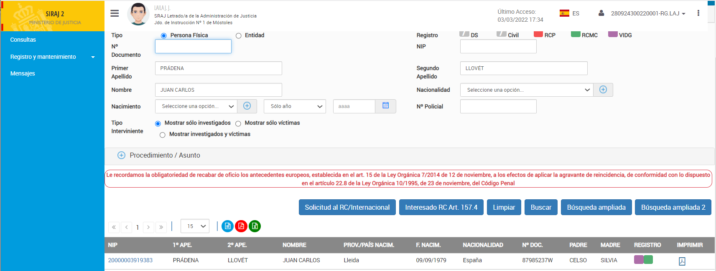
3. Introducidos los datos personales del requisitoriado haremos clic en “Buscar”.
2. Introduciremos datos que permitan la identificación del requisitoriado
1. Desmarcaremos los registros de Rebeldes civiles y D. Sexuales
4. Haremos clic sobre el NIP
Una vez que se haya obtenido el resultado de la búsqueda haremos clic sobre la numeración del NIP (Número de Identificación Personal) del requisitoriado. Si el investigado o condenado estuviese incluido en dos o más NIPs deberemos comprobar todos para asegurarnos de que obtenemos la documentación de todas las requisitorias.
ATENCIÓN. Si un mismo nombre arroja distintos NIPs debemos comprobar si estamos ante la misma persona o ante personas diferentes que se llaman de forma muy similar o que se encuentran mal anotadas.
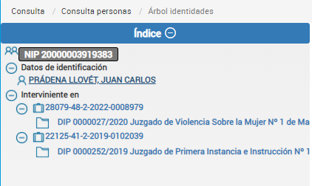
Se abrirá la pantalla de consultas, en cuya parte izquierda superior se mostrará un diagrama de árbol con las causas en las que se encuentre anotado el requisitoriado y el desglose de sus procedimientos.
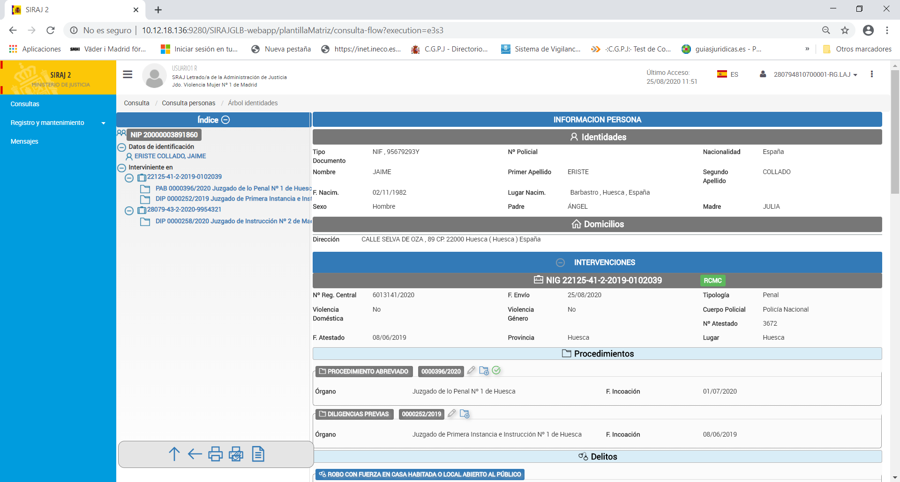
En la parte inferior izquierda de la pantalla encontraremos un icono de un documento que nos dará acceso al fondo documental anexado a las requisitorias anotadas. Al hacer clic sobre este icono se abrirá un cuadro de diálogo en el que se nos advertirá de que vamos a acceder al fondo documental y de que debemos estar legitimados para acceder al mismo.
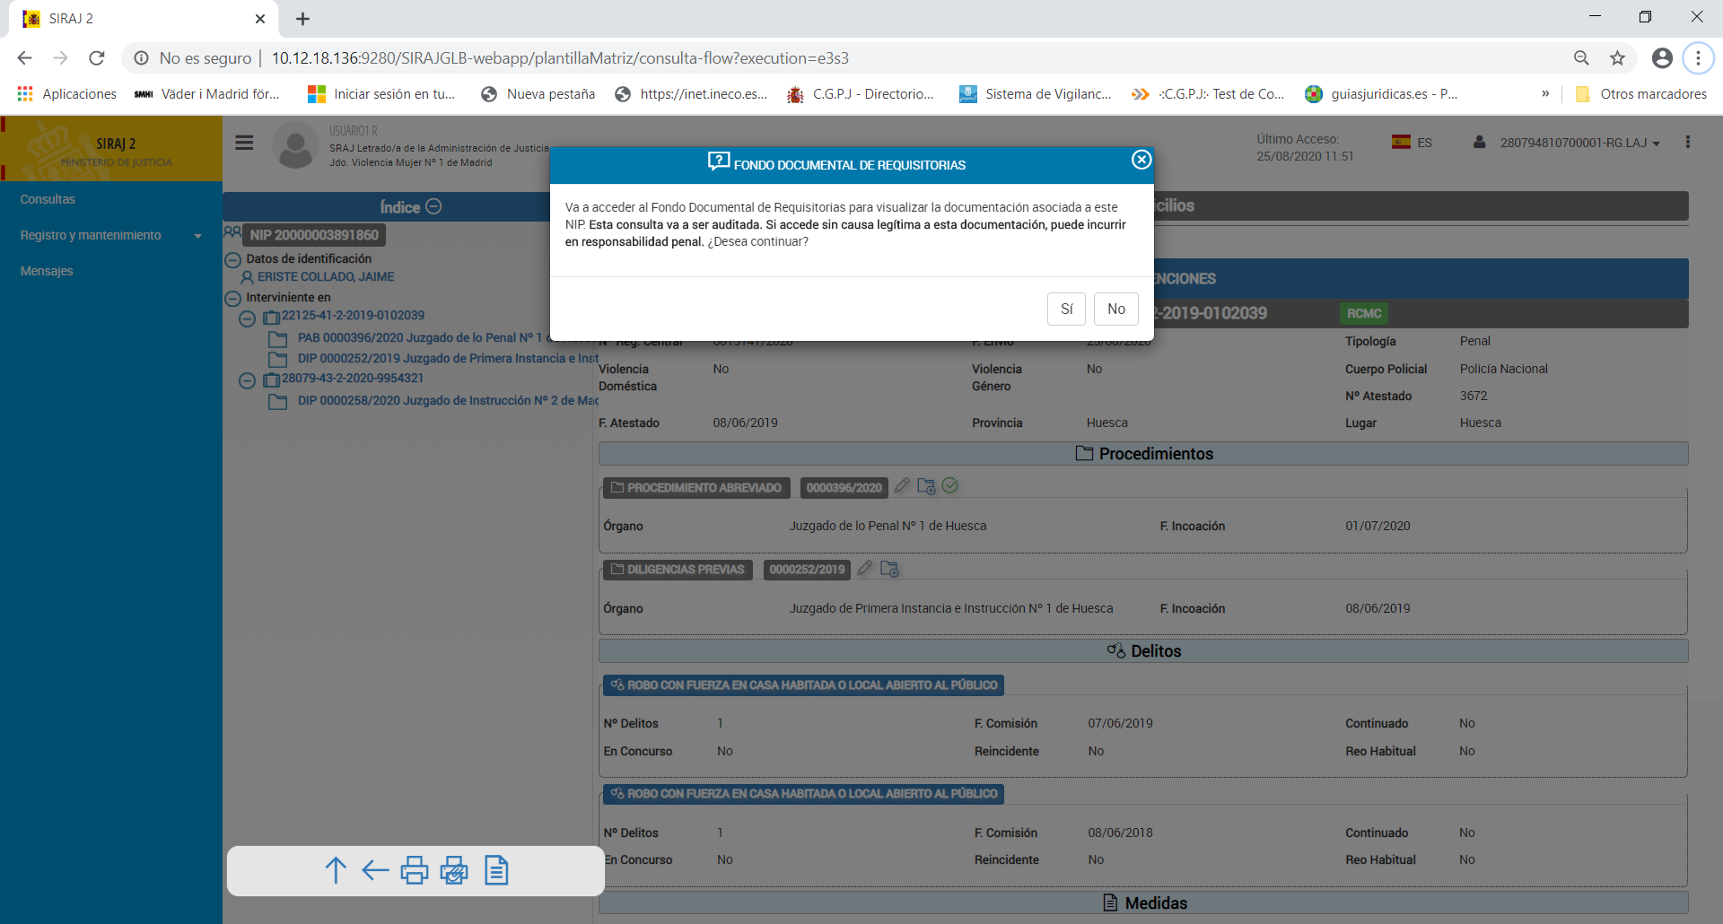
Haremos clic en la opción “Sí” si estamos legitimados para la consulta, lo que nos dará acceso a una pantalla donde se mostrarán las distintas requisitorias que se encuentren anotadas en el SIRAJ respecto del investigado o condenado del que hayamos realizado la búsqueda.
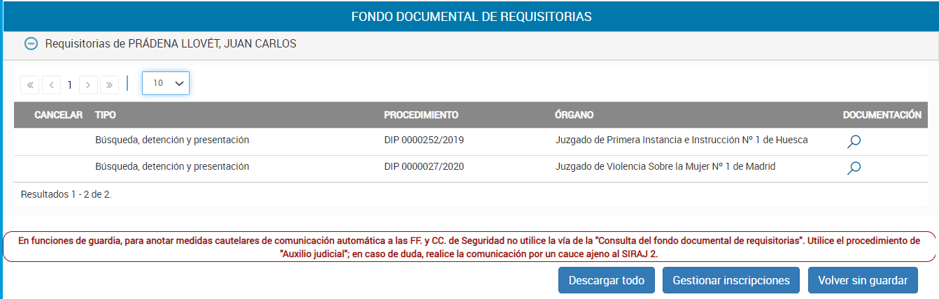
Una vez en esta pantalla haremos clic en los iconos de la lupa que aparecen a la derecha de la imagen, lo que nos dará acceso a la descripción de los documentos adjuntados y a la opción DESCARGAR.
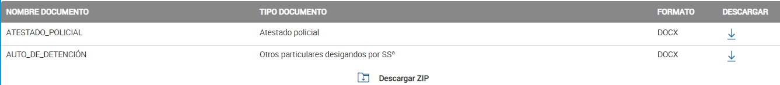
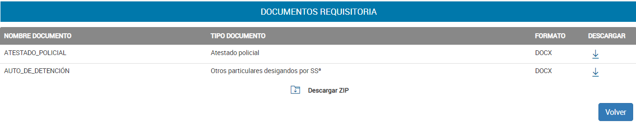
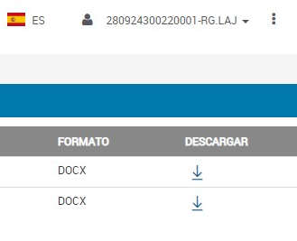
Haciendo clic en “Descargar ZIP” podremos descargar todos los documentos de una requisitoria.
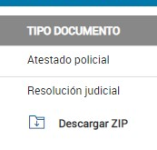
También podemos descargar todos los documentos de todas las requisitorias utilizando la opción Descargar todo.
Una vez que toda la documentación se halle en poder del Juzgado en funciones de guardia y que se hayan podido adoptar las resoluciones pertinentes por la autoridad judicial, el Juzgado podrá:
- Cancelar las requisitorias anotadas en el SIRAJ si lo estima oportuno.
- Inscribir las medidas cautelares que se hayan podido adoptar por la autoridad judicial para cada causa a la vista de los particulares contenidos en el paquete de documentos vinculados a cada requisitoria.
Para ello deberemos pulsar sobre la opción “Gestionar inscripciones”.
Al pulsar sobre “Gestionar inscripciones” se nos ofrece, en primer lugar, la posibilidad de marcar las requisitorias que deseemos cancelar en el SIRAJ.
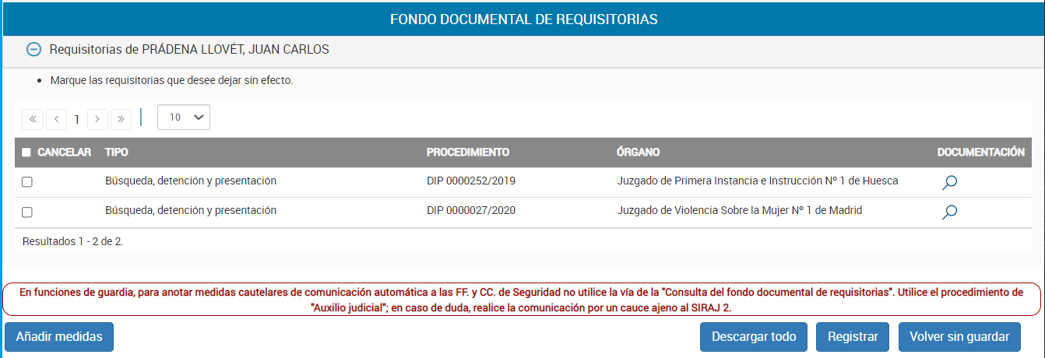
La opción “Añadir medidas” nos permite registrar las medidas cautelares adoptadas por el Juez, anotándolas en la causa correspondiente. Haremos clic sobre esta opción.
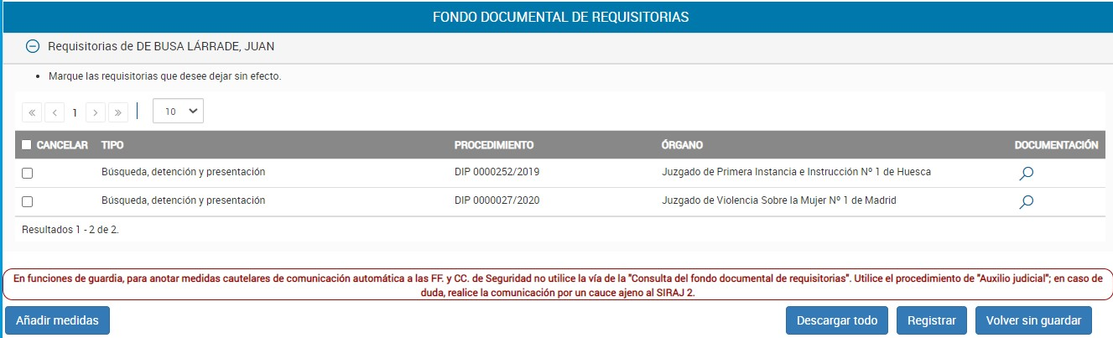

Se abrirá el siguiente cuadro de diálogo, donde iremos anotando las medidas que se hayan acordado durante la guardia y marcando el procedimiento donde queremos que la medida cautelar sea anotada.
En el ejemplo se ha acordado una libertad provisional bajo fianza que se inscribirá en las D. Previas 27/2020 del Juzgado de Violencia sobre la Mujer Núm. 1 de Madrid.

Recordemos que a través de esta vía de consulta de documentación de requisitorias no se enviarán automáticamente a las FF. y CC. de Seguridad ninguna de las medidas anotadas. Para anotar las medidas que deben comunicarse al Ministerio del Interior debemos recurrir al procedimiento de “Auxilio judicial” que se explica en el siguiente epígrafe.
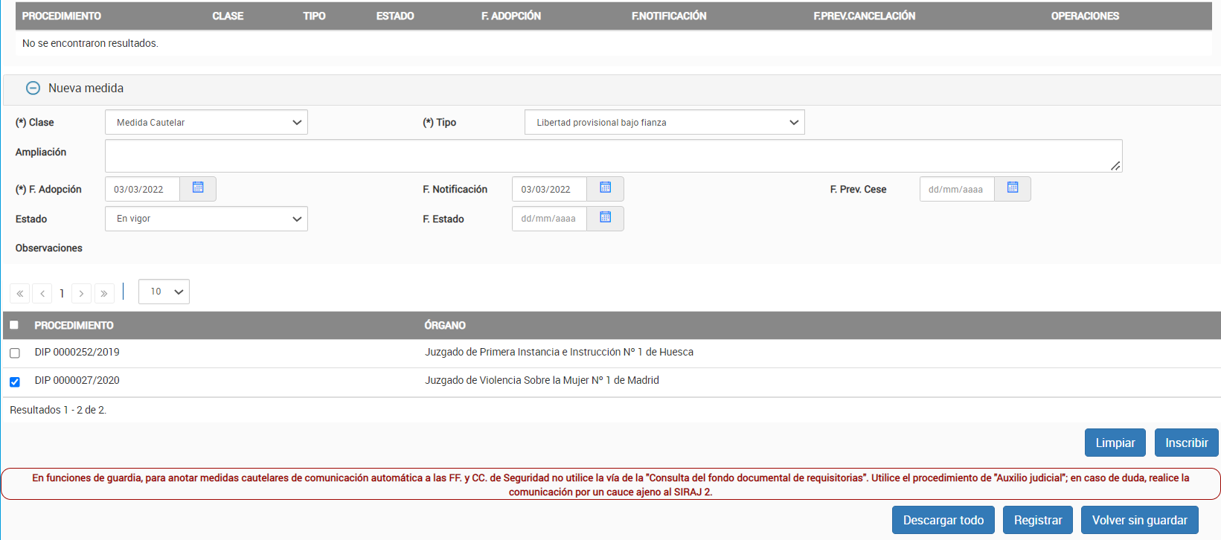
2. Marcamos el órgano judicial en cuya causa queremos que se anote la medida cautelar.
3. Haremos clic en “Registrar”.
1. Anotamos la medida cautelar.

La aplicación nos confirmará la actualización de la información del requisitoriado, en este caso la inscripción por el Juzgado en funciones de guardia de una medida cautelar en una de las causas donde figura anotado el requisitoriado.
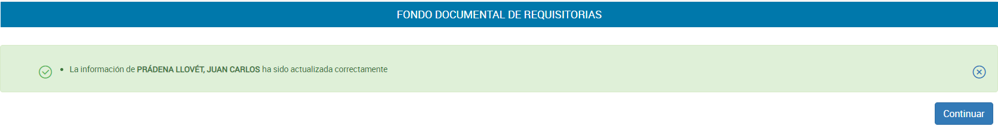
Y vemos como ya se ha añadido la medida cautelar a la causa del Juzgado de Violencia Sobre la Mujer Núm. de Madrid.
Para cancelar la anotación de las requisitorias podremos, marcarlas antes de añadir las medidas cautelares, y se cancelarán al hacer clic en Registrar, o repetir la búsqueda realizada al principio y marcarlas posteriormente. En cualquier caso, terminaremos la anotación haciendo clic en Registrar.

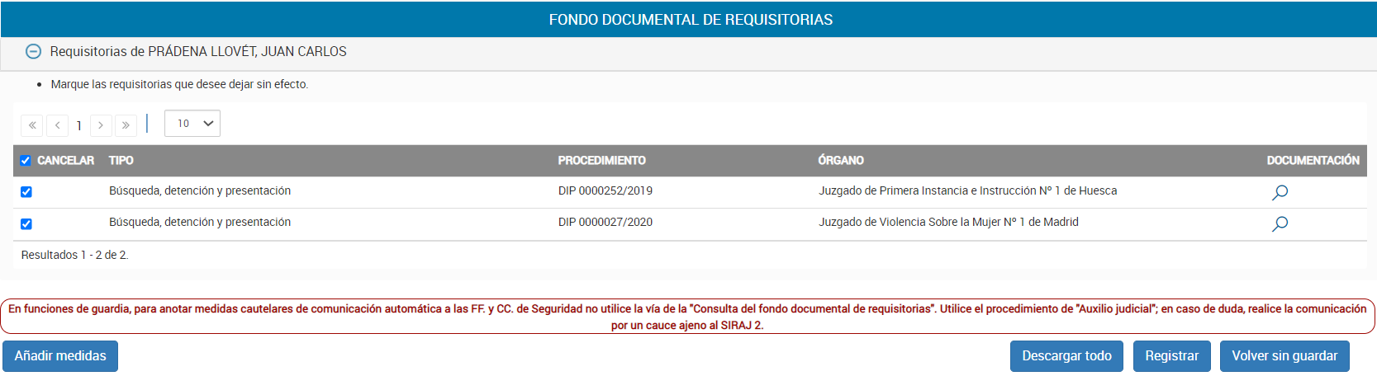

Auxilio Judicial.
Para acceder a la documentación de un detenido, anotar una medida cautelar adoptada durante las diligencias de guardia y cancelar la requisitoria o requisitorias que han dado origen a la detención también puede utilizarse el procedimiento de “Auxilio Nacional”.
Utilizando este sistema solo podremos acceder a la documentación de las diferentes requisitorias que sobre el detenido pudieran recaer una a una, anotar medidas en cada causa de forma individual y, de igual modo, solo podremos cancelar la requisitoria de la causa a la que hayamos vinculado el procedimiento de “Auxilio Nacional”.
El Juzgado de guardia iniciará el registro del procedimiento de Auxilio Nacional haciendo una búsqueda del requisitoriado a través de la opción Registro.
1. Haremos clic en la opción Registro.
2. Introduciremos los datos de identidad del requisitoriado.
3. Haremos clic en Buscar.

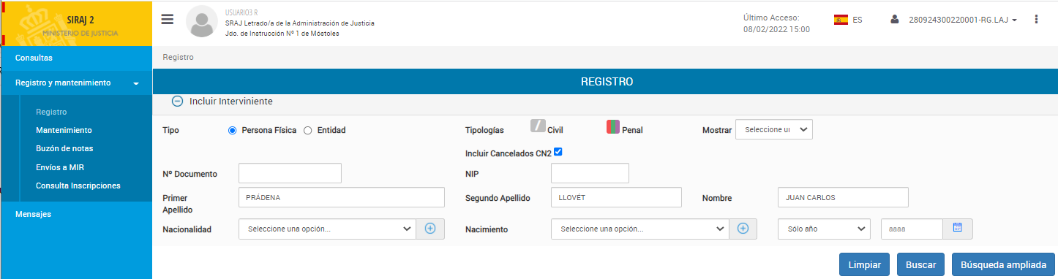
1
3
2
Una vez que hayamos obtenido el listado de causas en las que se encuentra la requisitoria del detenido haremos clic sobre el icono de creación de procedimientos sobre la misma causa para anotar nuestro “Auxilio Nacional”.
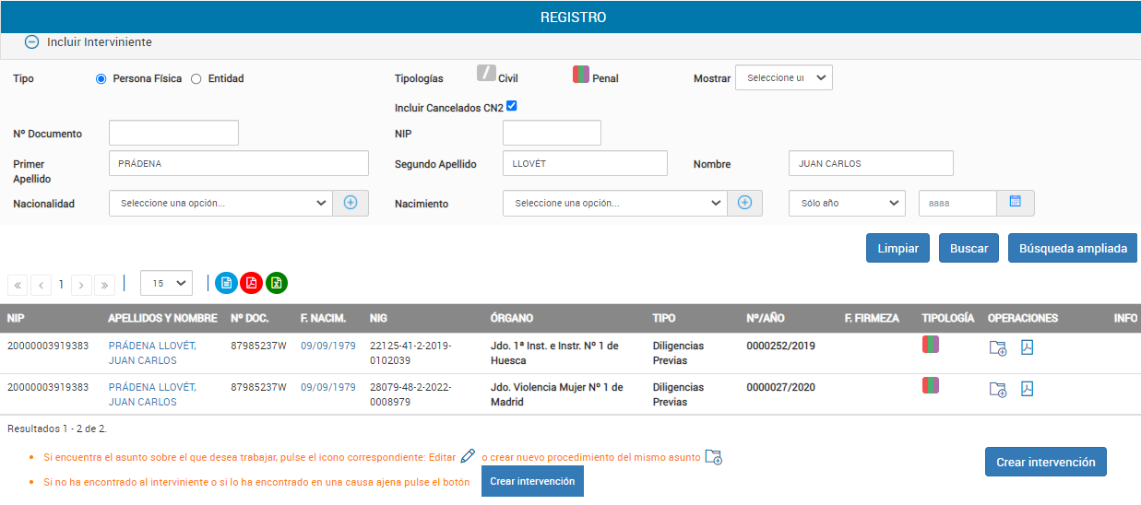
Pulsaremos sobre el icono de creación de procedimientos sobre la misma causa.
A través de este método deberemos operar individualmente en cada causa en la se encuentre anotada una requisitoria. Previamente deberemos haber consultado en qué procedimientos están anotadas las requisitorias, ya que la consulta que ofrece la aplicación nos muestra todos y cada uno de los procedimientos inscritos, tengan o no anotada una requisitoria. En el ejemplo los dos procedimientos tienen anotada una requisitoria.
En la siguiente pantalla, elegiremos como tipo de procedimiento “Auxilio Nacional”, seleccionando únicamente al detenido que ha sido presentado ante el Juzgado de Guardia. ¡Atención! Solo elegiremos la opción Auxilio Nacional. Haremos clic finalmente en Aceptar.
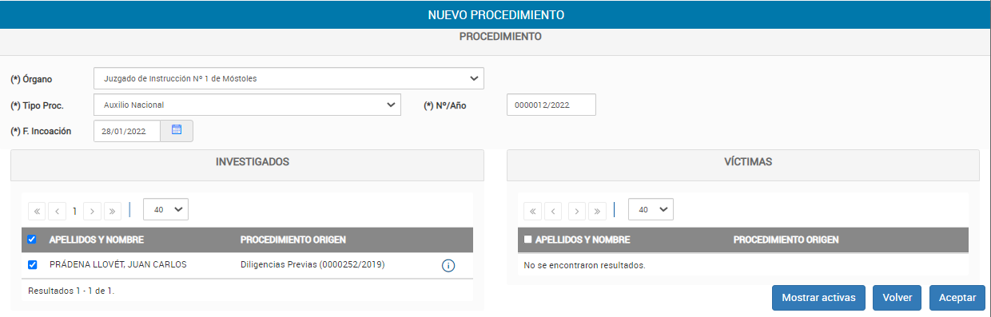
Señalaremos al requisitoriado que trasladamos al procedimiento de guardia
Al hacer clic en Aceptar tendremos acceso a la pantalla de mantenimiento de la causa. Desde esta pantalla podremos descargar la documentación de la requisitoria, anotar medidas cautelares si se dictan durante la guardia y cancelar la requisitoria si el órgano de guardia lo considera oportuno.

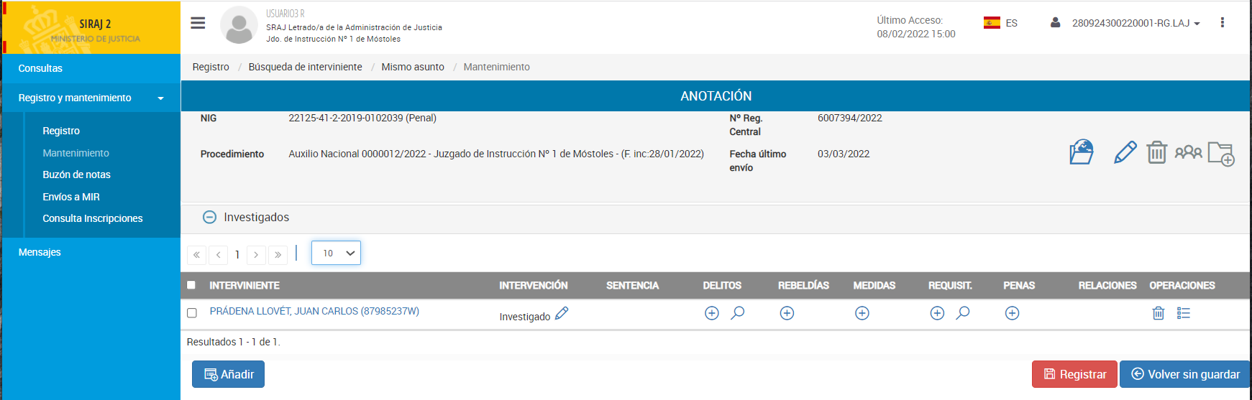
Para consultar la documentación haremos clic sobre la lupa situada en la columna de requisitorias y a continuación pulsaremos sobre el símbolo del documento.

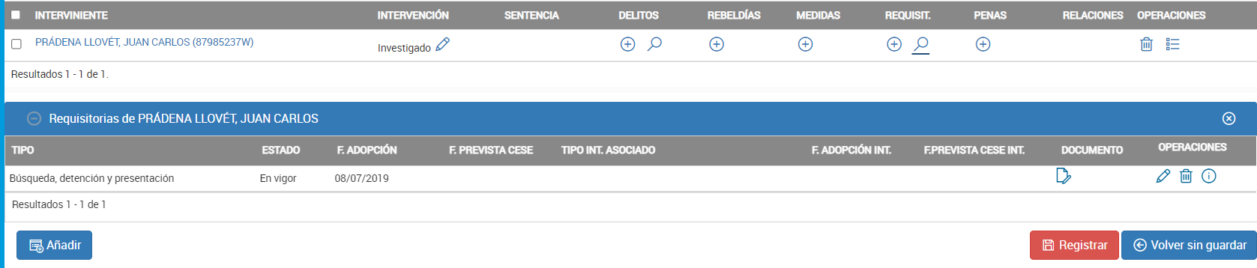
En la siguiente pantalla podremos descargar la documentación asociada a la requisitoria.
Podremos descargar los documentos uno a uno pulsando sobre las flechas situadas a la derecha de cada documento, o todos de forma conjunta pulsando sobre la opción Descargar ZIP.
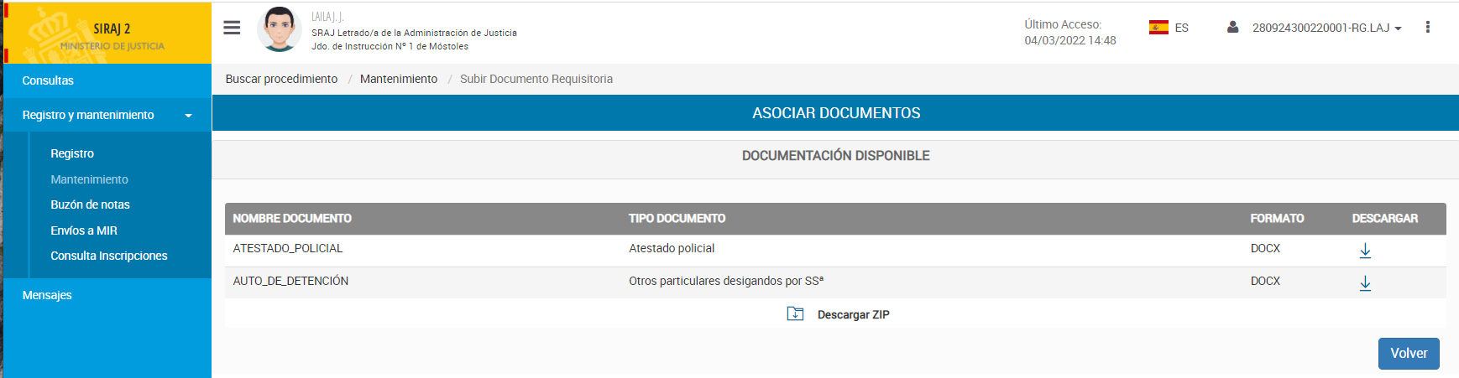
Cuando hayamos terminado de descargar la documentación haremos clic en Volver, lo que nos devolverá a la pantalla principal de actualización de la causa.
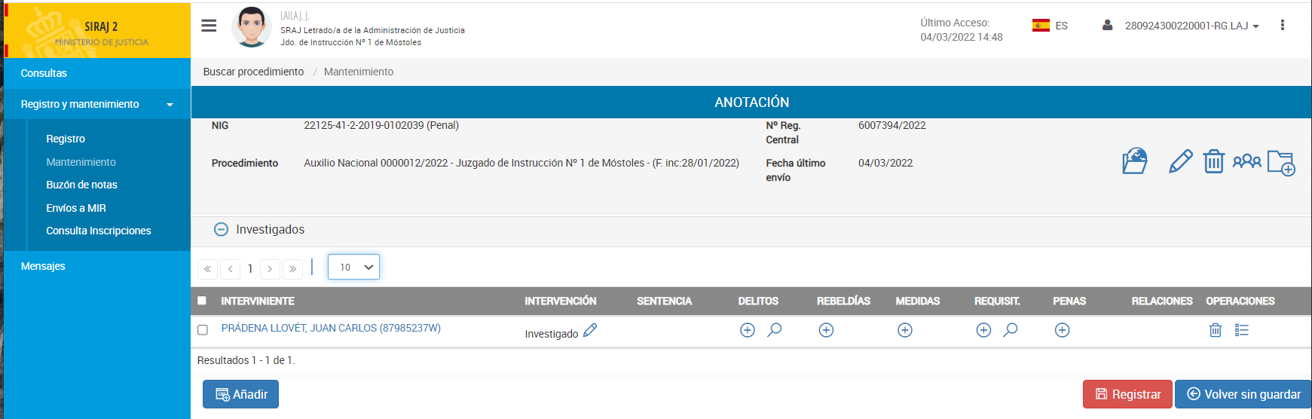

Si el órgano de guardia no lleva a cabo ninguna otra operación en el Registro - no se da de baja la anotación de la requisitoria ni se anota ninguna medida cautelar - hará clic en Registrar.

Si el órgano judicial en funciones de guardia no va a anotar medidas cautelares, pero cancela la requisitoria que originó la detención, puede hacerlo ahora o más tarde, entrando entonces en su número de Auxilio Judicial a través de la opción de Registro o mantenimiento de un procedimiento propio. Para ello nos remitimos al epígrafe 6.1 de este manual.
Para terminar, hará clic en Registrar.

Si el órgano de guardia necesita anotar alguna medida cautelar acordada durante la guardia podrá acceder más tarde entrando en su número de Auxilio Judicial a través de la opción de Registro o mantenimiento de un procedimiento propio. Para ello nos remitimos al epígrafe 6.1 de este manual.
Hasta que llegue el momento de anotar la medida cautelar, el órgano judicial guardará la anotación de la grabación del Auxilio Judicial haciendo clic en Registrar.

macrocausas, delitos conexos.
La aplicación de los Registros permite la creación de “piezas separadas” dimanantes de una causa principal, siempre y cuando se denomine a cada una de estas piezas con un número distinto al de la causa original y se le asigne un NIG, también diferente, del NIG de la causa principal o matriz.

A modo de ejemplo, pueden desgajarse distintas piezas de la causa principal D. Previas 256/2021, si el número de previas en el que se materialice cada pieza es diferente; Dpr. 257/21, 258/21, etc., y el NIG de cada nuevo procedimiento (pieza), es también diferente del de las D. Previas 256/21.

Para describir las operaciones que permiten crear piezas separadas a partir de un procedimiento inicial ya anotado en Registro Central de Medidas Cautelares, Requisitorias y Sentencias no firmes (RCMC), tomaremos como ejemplo un procedimiento en el que constan anotados varios investigados y varias víctimas, y en el que se han cometido una pluralidad de hechos delictivos. Tres en nuestro ejemplo.

El órgano judicial va a instruir en este caso cada hecho delictivo en una pieza separada, por lo que deberá trasladar a los presuntos autores de cada hecho delictivo individual de la anotación original, y a las víctimas afectadas por cada uno de esos delitos, a anotaciones diferentes del registro correspondiente, en este caso RCMC.

En el ejemplo que sirve para ilustrar el uso de esta funcionalidad se han abierto, y anotado en el RCMC, como primer procedimiento, las Diligencias Previas 789/2021 por delitos de tráfico ilegal de personas e inmigración clandestina.

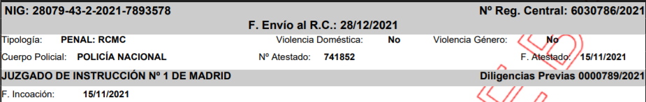

En la siguiente captura de pantalla se muestran los 3 investigados y, a continuación, las 3 víctimas anotadas en las D. Previas 789/21.

Investigados.

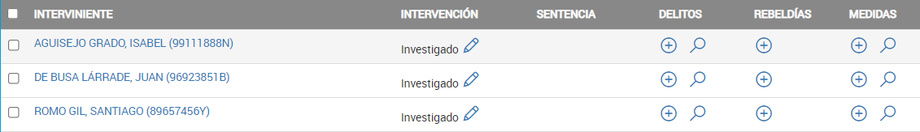

Víctimas.

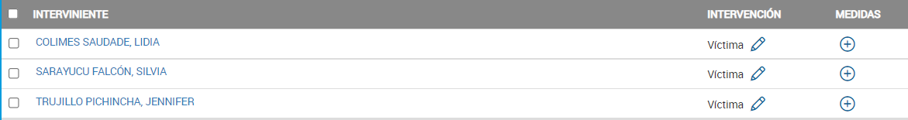

Las Dpr. 789/2021 del Juzgado de Instrucción Núm. 1 de Madrid se van a tramitar como tres causas diferentes en función de 3 hechos delictivos.
- Las propias Dpr. 789/2021 por un delito de tráfico ilegal de personas seguido contra los tres investigados respecto de las tres víctimas.
- Las Dpr. 799/2021 por otro delito de tráfico ilegal de personas cometido por uno de los investigados (Isabel) contra las tres víctimas (Lidia, Silvia y Jennifer).
- Las Dpr. 800/2021 por un tercer delito de tráfico ilegal de personas cometido por Santiago Romo y Pedro Senegüé, y un nuevo investigado; Eladio Vera, contra dos de las víctimas (Silvia Sarayucu y Jennifer Trujillo).

Esquema de la tramitación.

Dpr. 789/21
Víctimas:
Lidia Colimes
Silvia Sarayucu
Jennifer Trujillo
Investigados:
Isabel Aguisejo
Juan de Busa
Santiago Romo

Dpr. 800/21
Dpr. 799/21
Investigados:
Juan de Busa
Santiago Romo
Eladio Vera
Víctimas:
Lidia Colimes
Silvia Sarayucu
Jennifer Trujillo

Víctimas:
Silvia Sarayucu
Jennifer Trujillo

Investigados:

Isabel Aguisejo

En color azul aparece el interviniente que no se encontraba anotado en la causa original, pero que es anotado como investigado en las D. Previas 800/21.
La aplicación permite “copiar” a los intervinientes que seleccionemos y los hechos inscribibles vinculados a ellos del procedimiento “origen” - las Dpr. 789/21 - y trasladarlos en bloque a otras causas (procedimientos con distinto NIG); bien manteniendo a los intervinientes trasladados a otra causa en la causa original para que se siga la tramitación por otros hechos delictivos, bien dándolos de baja en el procedimiento de origen, si en este último procedimiento no se va a conocer de ningún delito contra ellos.
Presuponemos ya anotadas las Dpr. 789/21 con los denunciados y víctimas que pueden verse al inicio de este epígrafe.
Para poder crear piezas separadas a partir de este procedimiento de “origen” o “matriz”, debemos iniciar la anotación de los otros dos procedimientos con, al menos, un investigado.
Comenzaremos anotando las Dpr. 799/2021 inscribiendo a la denunciada; Isabel Aguisejo.
Como iniciaremos la anotación del nuevo procedimiento, Dpr. 799/2021, a través de la opción de Registro, la aplicación nos mostrará entre los resultados a la investigada en el procedimiento 789/21, al que podemos denominar procedimiento de “origen” o “matriz”.
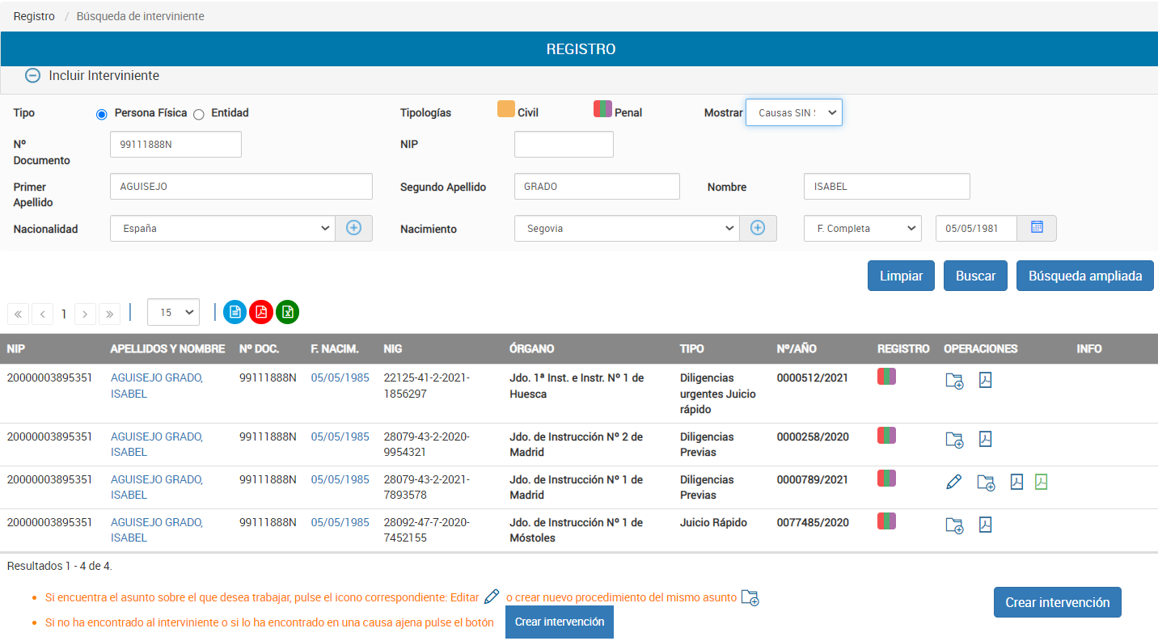
NO utilizaremos esta opción.
No debemos en ningún caso utilizar la opción de “crear procedimiento sobre el mismo asunto” de la causa original o matriz, ya que en este caso estaríamos creando las Dpr. 799/21 como un procedimiento de la misma causa original.
Por el contrario, haremos clic en Crear intervención.
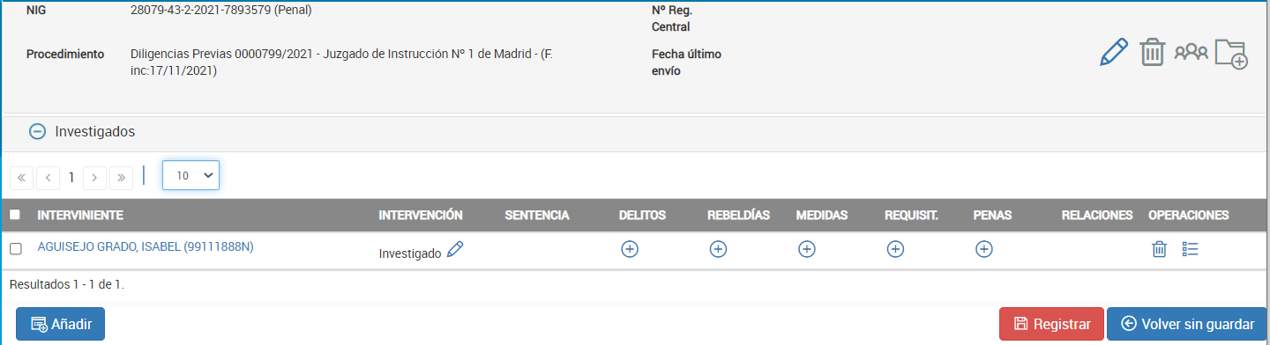
Después de haber anotado al primer investigado - investigada en este caso -, añadimos a un nuevo interviniente que sea común al procedimiento matriz y a la nueva pieza que estamos anotando.
En el ejemplo que nos ocupa añadiremos una víctima. Para ello haremos clic en el botón Añadir (1), y a continuación en la opción Víctima (2).
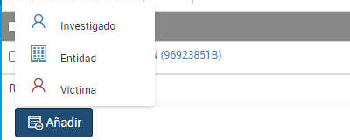
Al hacer clic en Víctima (2), bastará con poner nombre y apellidos de una víctima (3) común con la causa matriz para que nos aparezca la identificación completa y su inclusión en la causa matriz (Dpr. 789/21).
1
2
A continuación haremos clic en Buscar (4).
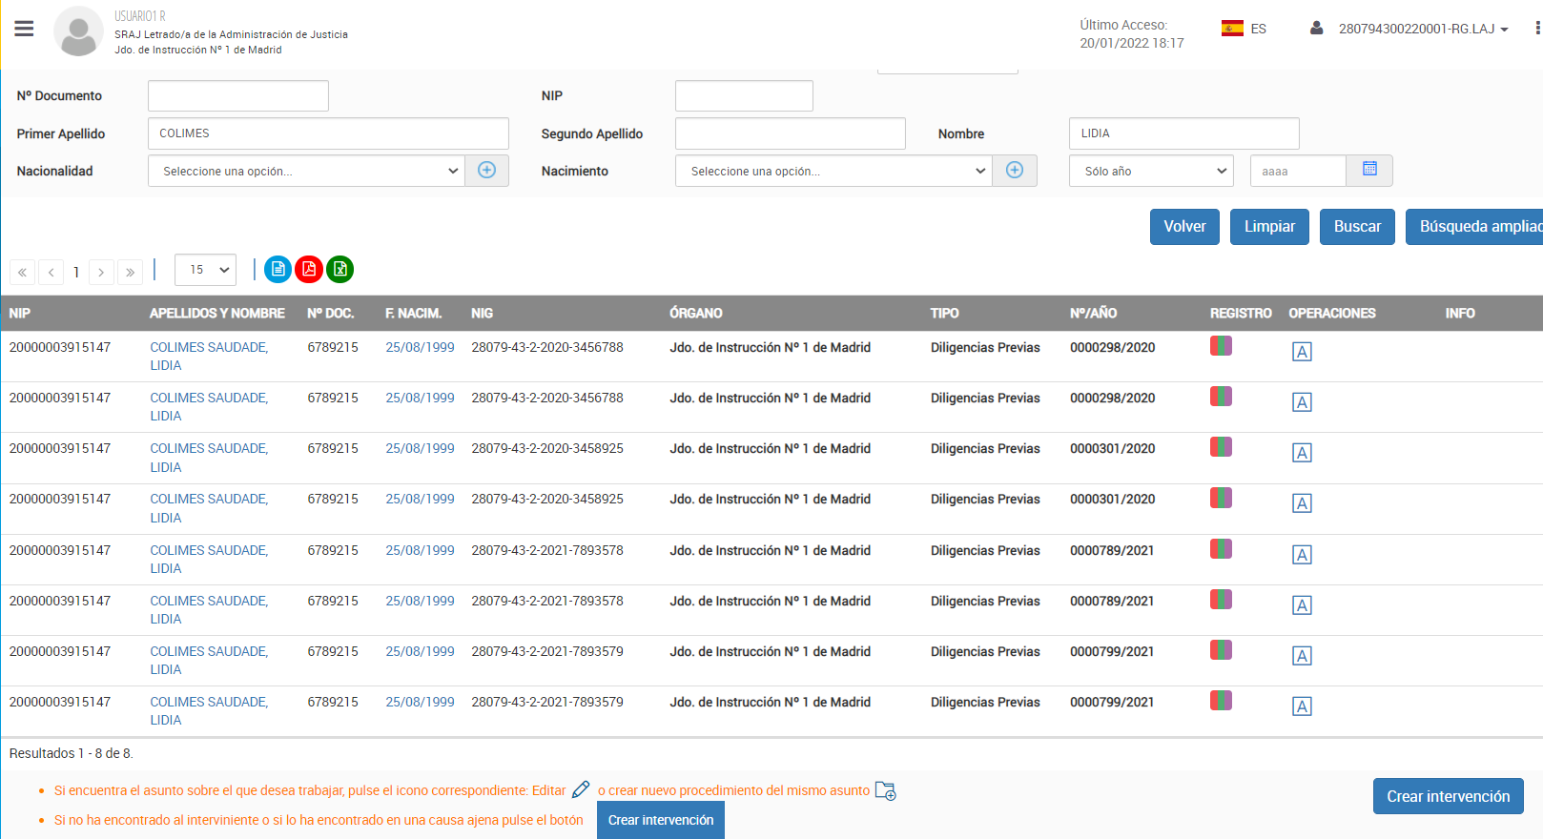
Pulsaremos sobre la “A”.
4
3
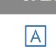
En la pantalla en la que se nos ofrece el resultado de la búsqueda de la víctima, a la derecha de la pantalla, en la columna OPERACIONES, encontraremos una A mayúscula circunscrita en un cuadrado que nos permitirá incorporar intervinientes que se encuentran en la causa matriz a la nueva causa que estamos anotando. En este caso haremos clic en la “A” que se encuentra a la derecha del nombre de la víctima, y se nos abrirá una pantalla en la que podremos marcar a todos los intervinientes (investigados y víctimas), que van a incorporarse a la nueva causa; Isabel Aguisejo Grado como investigada, y Lidia Colimes, Silvia Sarayucu y Jennifer Trujillo como víctimas.
Es posible que aparezcan varias líneas del procedimiento de origen como en el ejemplo. En estos casos podemos elegir cualquiera indistintamente. Siempre y cuando sea del procedimiento de origen correcto. En este caso las Dpr. 789/2021.
Aunque ya la hayamos anotado, volveremos a marcar a la investigada Isabel Aguisejo para que se incorporen plenamente todas las anotaciones que constaban en la causa de origen.
Antes de terminar la anotación podremos eliminar las que no se trasladen a esta nueva causa. P. Ej. una requisitoria, un auto de rebeldía, etc.
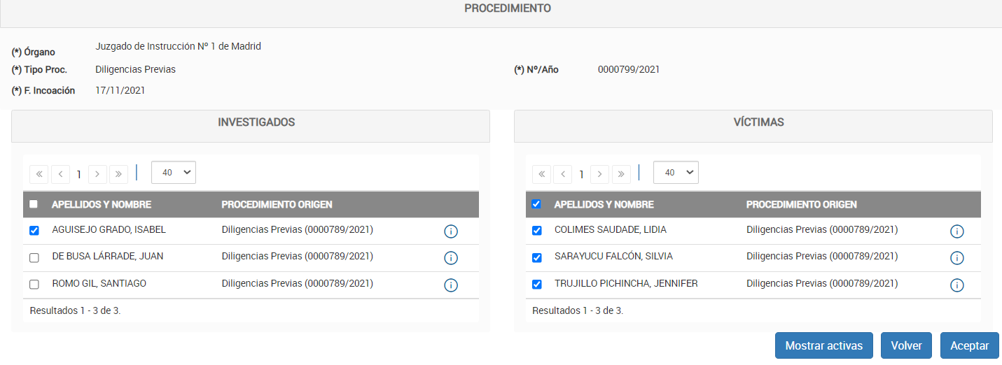
Marcamos, denunciados o víctimas, solo los intervinientes que participan en la nueva causa /pieza
A continuación, haremos clic en “Aceptar” y se incorporarán en una sola acción todos los intervinientes que necesitamos para continuar la tramitación en las Dpr. 799/2021.
Antes de finalizar la operación, y terminar el registro de la nueva causa/pieza, haciendo clic en el botón de color rojo Registrar, debemos revisar los textos de las medidas cautelares, por si hiciesen referencia a víctimas o datos ajenos a la nueva causa.
Es posible que en esta nueva causa/pieza deban anotarse, modificarse o dejarse sin efecto medidas cautelares, o que deban inscribirse nuevos hechos; requisitorias, rebeldías…
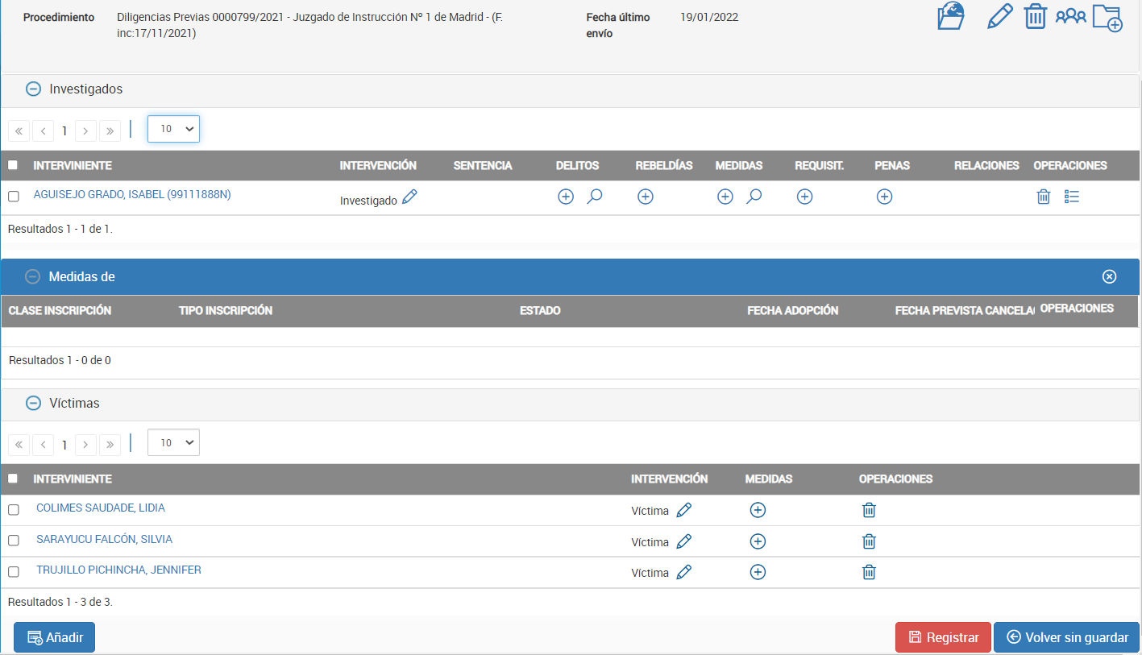
Para terminar, haremos clic en el botón Registrar.

Para crear la siguiente pieza separada, las Dpr. 800/21, seguiremos el mismo proceso que en supuesto anterior. Trasladaremos ahora los datos de dos investigados desde la causa matriz, las Dpr. 789/21, Juan de Busa y Santiago Romo, y de dos víctimas; Silvia Sarayucu y Jennifer Trujillo. Y además añadiremos los datos de un investigado que no constaba en la causa principal; Eladio Vera.
Comenzaremos la anotación de las Dpr. 800/21 utilizando la opción Registro, buscando a un investigado común con las Dpr. 789/21.
Recordemos que, aunque la aplicación nos ofrezca resultados en el procedimiento original, debemos despreciarlos y crear un nuevo procedimiento haciendo clic en Crear intervención.
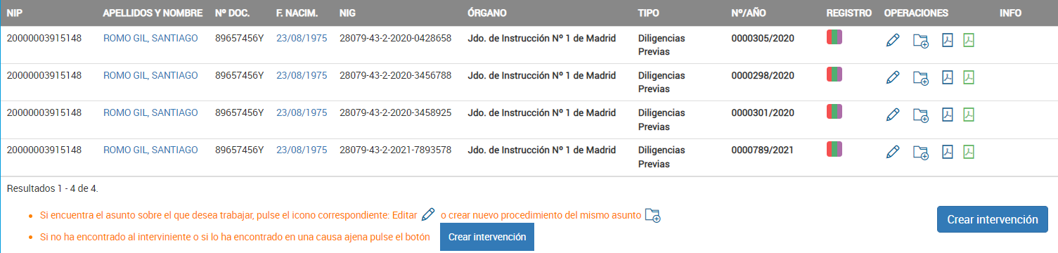
No podemos crear un nuevo procedimiento sobre el procedimiento de origen, ya que no sería una pieza distinta del propio procedimiento principal. Debemos hacer clic en “Crear intervención”.
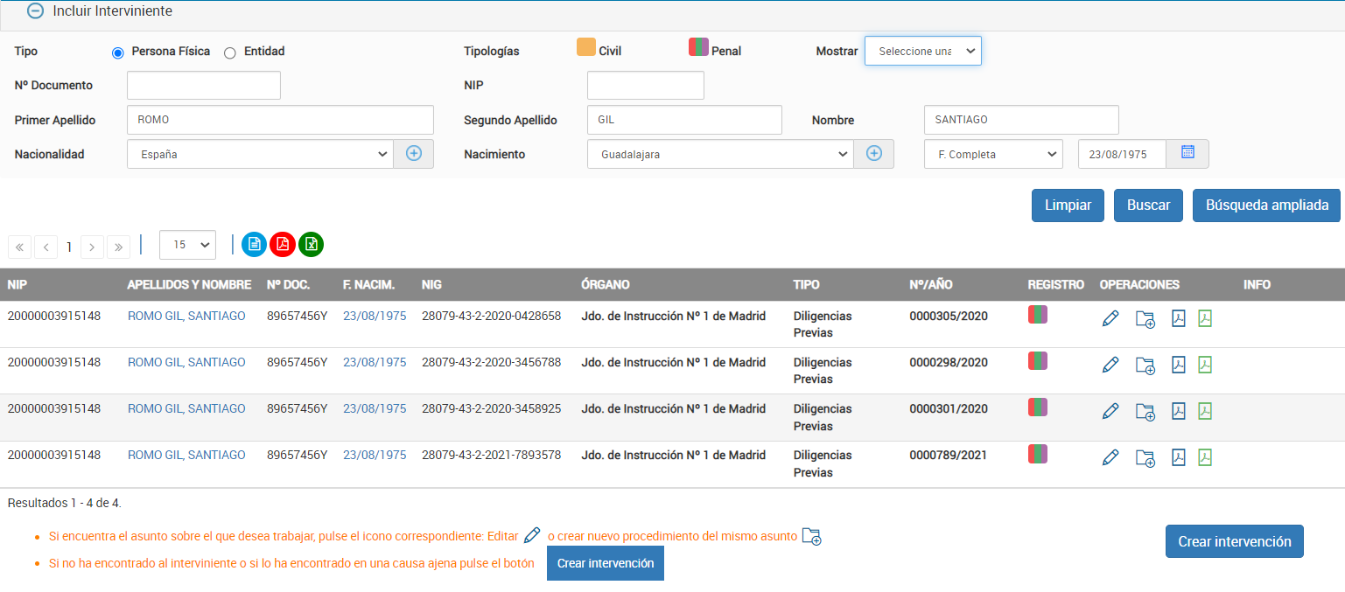
No utilizamos por lo tanto la opción “crear procedimiento sobre el mismo asunto” , ya que en este caso estaríamos creando las Dpr. 800/21 como un procedimiento de la misma causa original.
Utilizamos la opción “Crear intervención”.
Una vez que hayamos inscrito manualmente los datos del primer interviniente en común con la causa original, haremos clic en la opción de añadir Víctima. Podríamos igualmente utilizar la opción de añadir Investigado si hay algún otro investigado que añadir.
Como en el procedimiento anterior, no será necesario más que introducir algún dato personal de la víctima para encontrarla en la base de datos; bastará normalmente con el nombre y un apellido, salvo que tenga un nombre muy común que haga necesaria la introducción de más datos identificativos.

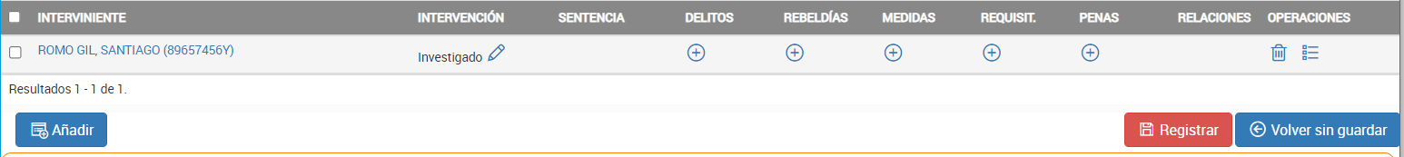
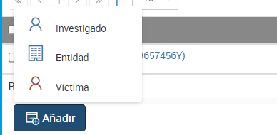

E introduciremos en el formulario de búsqueda los datos de otro interviniente que sea común a ambas piezas. Es indiferente que elijamos un investigado o una víctima.
A continuación, haremos clic sobre la “A” de la columna de OPERACIONES. El resultado de la búsqueda nos ofrecerá la siguiente pantalla, donde se detalla el orden de operaciones para continuar con la grabación.
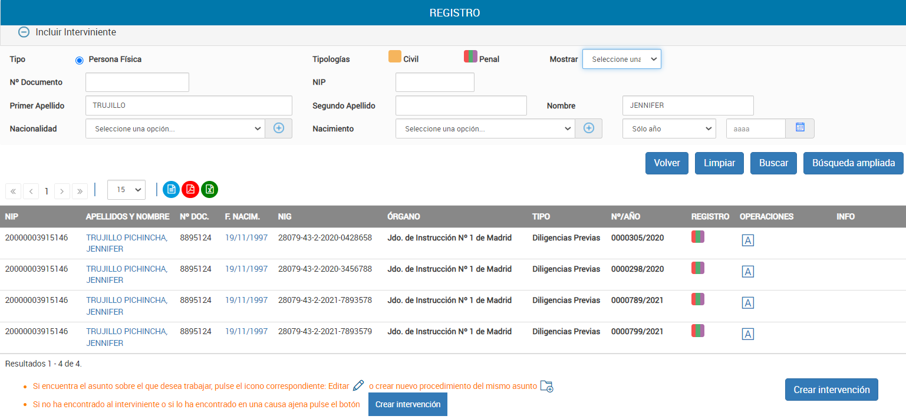
1. Introducimos los datos de la víctima común a ambos procedimientos.
3. Clic en la “A” del procedimiento de origen.
2. Clic en Buscar.
Tras hacer clic sobre la “A” de la columna OPERACIONES marcaremos en la siguiente pantalla a los intervinientes del procedimiento origen que se van a incorporar a las Dpr. 800/21, y haremos clic en Aceptar.
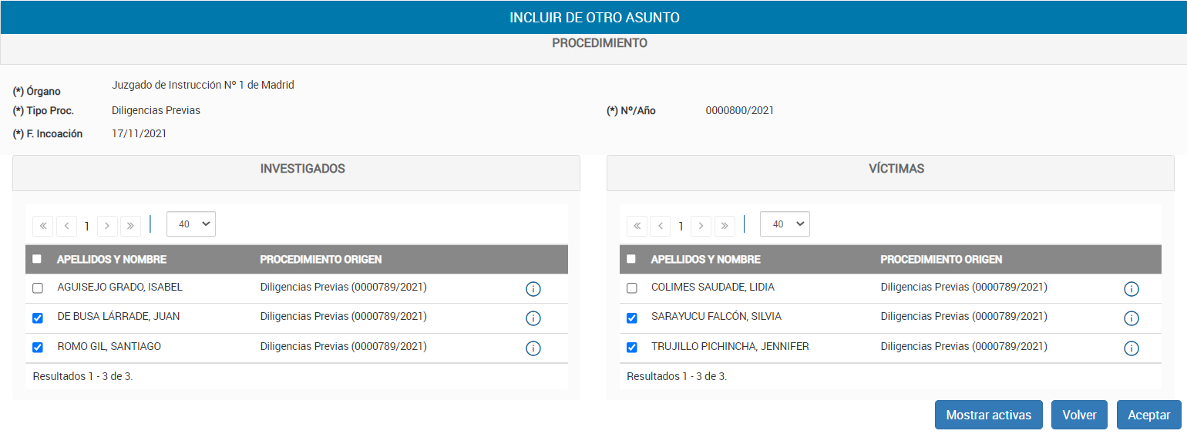
Marcamos, denunciados o víctimas, solo los intervinientes que participan en la nueva causa /pieza.
La siguiente pantalla muestra ya todos los intervinientes de las Dpr. 800/21 trasladados desde las Dpr. 789/21.
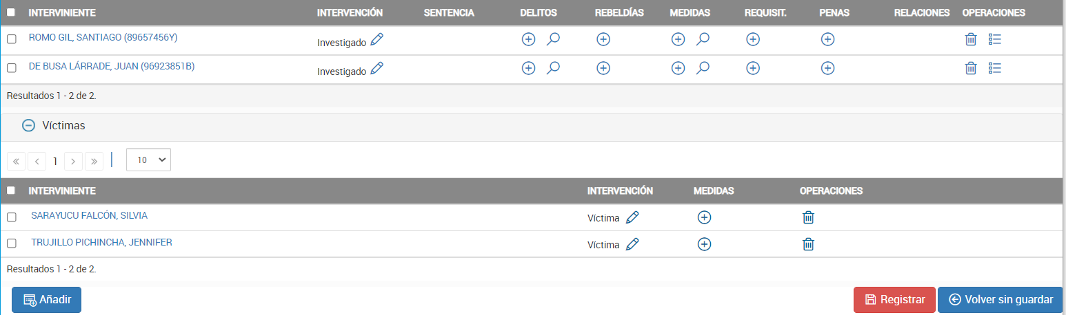

Añadiremos ahora al nuevo denunciado (Eladio Vera), y las medidas cautelares u otro hecho inscribible que deba anotarse, vinculando las medidas cautelares del nuevo investigado a las víctimas de la causa.
Para añadir al nuevo denunciado utilizaremos el botón Añadir.

Y haremos clic en Crear intervención.
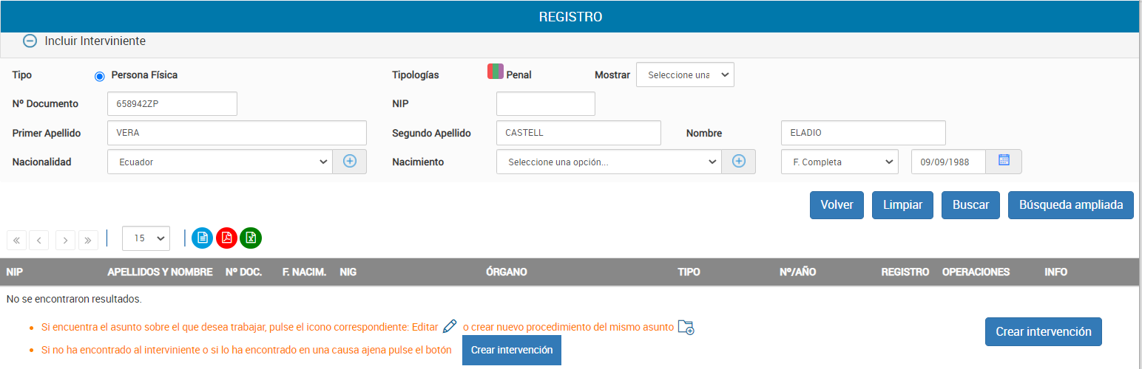

Una vez que se hayan incorporado todos los denunciados, o víctimas si fuera el caso, a la nueva pieza/procedimiento, procederemos a asociar las medidas anotadas a cada uno de los investigados con las víctimas a las que protegen. Este proceso solo se lleva a cabo para las prohibiciones de aproximación y comunicación.
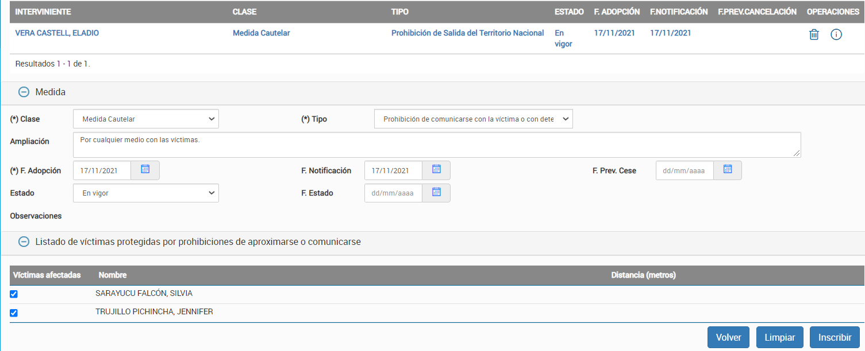
2. Finalizaremos la anotación de las medidas si las hubiera.
1. Seleccionaremos las víctimas protegidas por las nuevas medidas.
2
1
Accederemos a los datos de cada medida donde podremos asociar a las víctimas que no lo estuvieran.
Para grabar definitivamente las Dpr. 800/21 haremos clic en el botón y tendremos creadas las dos piezas separadas.

Operaciones en el procedimiento de origen de los datos.
La operación descrita en el apartado anterior puede llevarse a cabo entre causas del mismo órgano judicial o de órganos distintos. En cualquier caso, el juzgado o tribunal que tramita el procedimiento original o matriz, del cual se desgajan las diferentes piezas o causas, deberá decidir si da de baja la anotación de su procedimiento, o de determinados intervinientes trasladados a otras piezas, o si continúa con la instrucción de su causa con todos los intervinientes anotados con anterioridad a la creación de las piezas separadas.
En el ejemplo que ha servido para ilustrar el funcionamiento, el procedimiento de origen, las Dpr. 789/2021, quedarán tal y como se encontraban al inicio, ya que se advirtió que en ellas se iba a instruir el procedimiento por un delito cometido por los tres investigados respecto de las tres víctimas.
En otros supuestos, puede ocurrir que la sucesiva apertura de piezas separadas deje sin contenido la causa original, o puede ocurrir que la apertura de algunas piezas separadas suponga el traslado de toda la instrucción respecto de alguno o algunos investigados, pero no de todos.
La aplicación del SIRAJ ofrece solo una alternativa; o bien no cancelar las intervenciones del procedimiento de origen, o bien cancelar todas las intervenciones del procedimiento de origen que han sido llevadas a otras causas. La aplicación no permite tratar separadamente la cancelación de x intervinientes que han sido trasladados a otra causa, pero sí permite el traslado individual de cada uno y decidir uno a uno sobre su cancelación en el procedimiento de origen.
Para resolver esta alternativa, la aplicación preguntará mediante un mensaje al usuario si desea cancelar, o no, a los intervinientes del procedimiento de origen - investigados y víctimas – cuando estos hayan sido trasladados a otro procedimiento con distinto NIG.
Los Letrados de la Administración de Justicia, Gestores y Tramitadores Procesales pueden encontrarse con los siguientes supuestos.
- Todos los intervinientes del procedimiento de origen deben mantenerse para la instrucción de delitos.
Cuando la aplicación pregunte que si se desea su cancelación el usuario responderá que “no” y podrá continuarse la instrucción paralela en cada una de las causas en las que se haya desgajado la causa original.
- Todos los intervinientes del procedimiento de origen deben cancelarse, al no instruirse ya ningún delito en la causa original.
El usuario responderá afirmativamente a la pregunta de si se desea cancelar a los intervinientes del procedimiento de origen.
- Algunos intervinientes deben cancelarse y otros no.

  - Si ya se han producido dos o más volcados a otras causas cuando el usuario entra en el procedimiento, la aplicación muestra un mensaje en el que se suman todos los intervinientes cuyos datos se han trasladado a las otras causas, por lo que el usuario solo podrá elegir entre mantenerlos a todos o cancelarlos a todos. Puede diferir su decisión para más adelante, pero siempre tendrá que elegir entre todos o ninguno.
Si desea mantener a algunos intervinientes puede optar por dejar sin efecto los hechos inscribibles de los intervinientes trasladados definitivamente a otras piezas, ya que la aplicación cancelará automáticamente todas las intervenciones que no tengan vinculadas medidas, requisitorias o rebeldías en vigor.
También puede optarse por el borrado de algunos intervinientes que ya han sido trasladados a otra/s piezas.
Si el procedimiento de origen contaba con muchos investigados, y son muy pocos los que permanecen tras los sucesivos volcados a las nuevas piezas separadas, puede optarse por la cancelación total y la recuperación de los pocos investigados que sí permanecen en la causa original, pero debe tenerse en cuenta que, si tienen medidas cautelares que se comunican al MIR, o requisitorias, el borrado supone el envío del cese de vigencia a las FF. y CC. de Seguridad, por lo que esta opción no es recomendable ni en estos supuestos.
En cualquier caso, los intervinientes cancelados deberían recuperarse de forma inmediata con la nueva anotación de las medidas cautelares, requisitorias o rebeldías que tuviesen anotados antes de la cancelación.
  - Si el usuario entra en el procedimiento original después de cada volcado a una pieza separada, la aplicación le ofrecerá la cancelación del grupo de intervinientes trasladado, sobre la que podrá optar de forma individual antes de que se produzca el siguiente volcado
  - Tanto en el supuesto I, como en el II, el usuario no podrá optar por la cancelación o no interviniente a interviniente. Salvo en el caso II cuando alguna de las operaciones de creación de una pieza separada se componga de un solo interviniente.

Al entrar en el procedimiento de origen el usuario se encontrará con el siguiente mensaje en el que puede verse como se suman los volcados a las dos piezas separadas que hemos creado; las Dpr. 799/21 y las Dpr. 800/21.
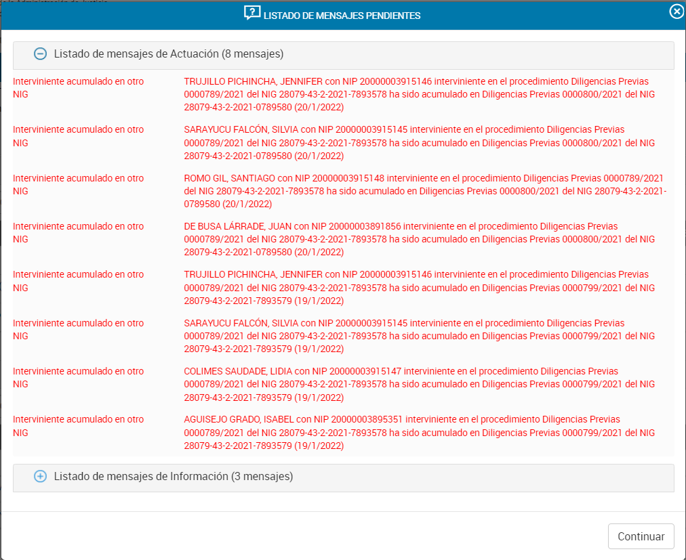
Al hacer clic en botón Continuar se mostrará el siguiente mensaje.
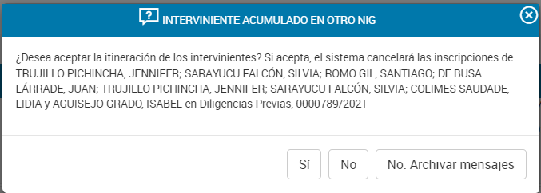
- Sí se responde “Sí”, la aplicación cancelará todos los intervinientes que aparecen relacionados en el mensaje del procedimiento de origen y no volverá a aparecer el mensaje anterior.
- Si se responde “No”, no se cancelarán los intervinientes que aparecen relacionados en el mensaje, pero cada vez que entremos en el procedimiento para realizar cualquier anotación el mensaje volverá a mostrarse.
- Si se responde “No. Archivar mensajes”, no se cancelarán los intervinientes relacionados en el mensaje, pero dejaremos de ver el mensaje cada vez que entremos en el procedimiento.

requisitoriados detenidos.
Tal y como ocurría en la anterior aplicación de los Registros Centrales de Medidas Cautelares y de Violencia Doméstica, el órgano judicial que tiene anotada una requisitoria es avisado cuando otro órgano consulta la documentación anexada a esa requisitoria, o cuando esta se deja sin efecto por un órgano distinto del que la anotó.
El órgano que ha anotado la requisitoria tendrá noticia de la consulta o cancelación en la pantalla inicial al entrar en el SIRAJ, en un apartado específico de notificaciones.
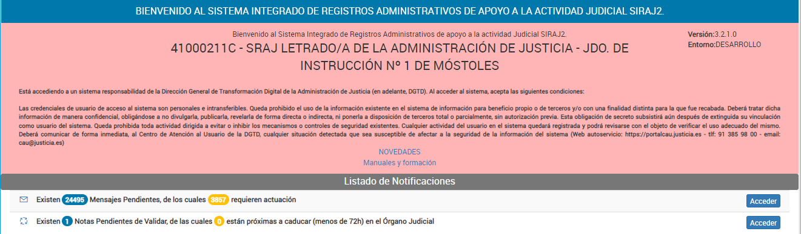
También puede acceder a esta información haciendo una búsqueda de este tipo de notificaciones en el menú de Mensajes.
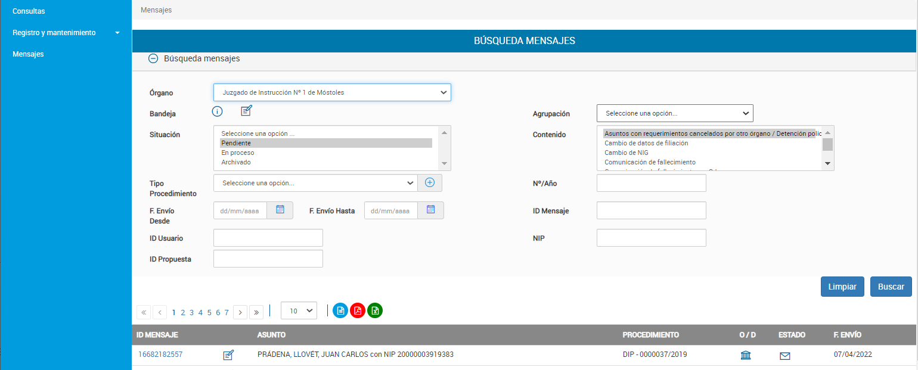
En esta pantalla puede filtrarse el tipo de mensaje para que solo aparezca la selección del usuario, en este caso, las alertas de requisitoriados detenidos.
Para ello haremos clic en la opción Mensajes, en la Situación señalaremos “Pendiente” y en el desplegable de Contenido elegiremos la opción “Asuntos con requerimientos cancelados por otro órgano/Detención policial”.
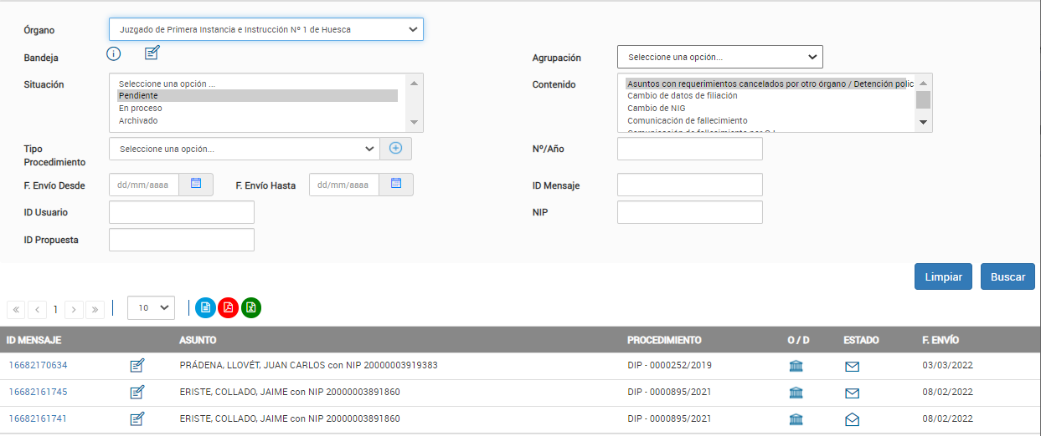
Filtramos por tipo de mensaje
Obtenemos solo el tipo de mensaje de requisitoriados detenidos.
Podemos operar sobre el mensaje pulsando sobre su identificador.

Al pulsar sobre el identificador del mensaje se desplegará una pantalla con información ampliada donde podremos conocer el contenido completo del mensaje y realizar las operaciones que se describen en los botones del ángulo inferior derecho.
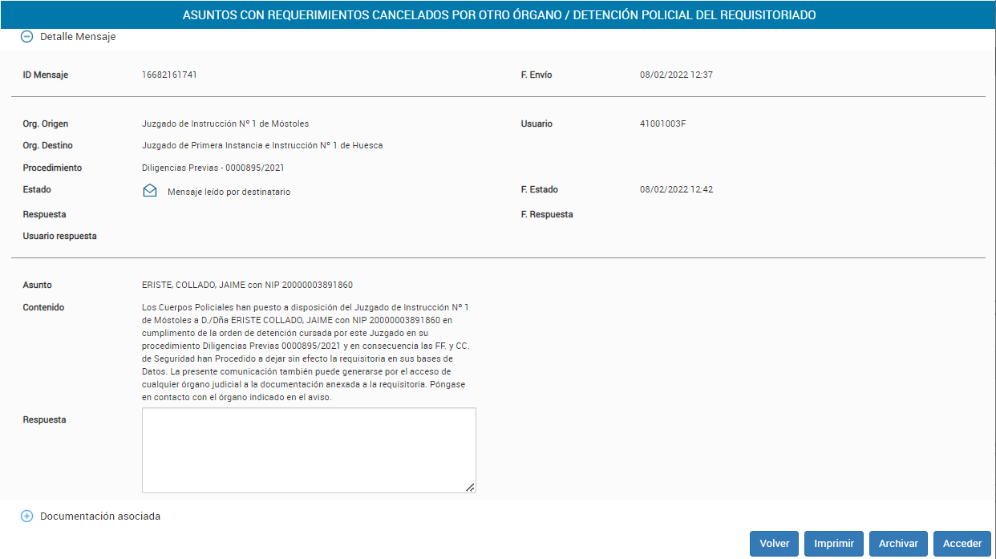
Botones de operación.
Contenido del mensaje.
Volver: retorna a la pantalla anterior.
Imprimir: imprime el mensaje.
Archivar: archiva el mensaje, aunque posteriormente puede volver a consultarse con otros mensajes archivados.
Ejemplo de consulta de mensajes archivados:
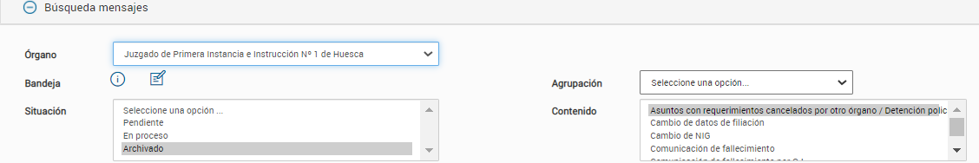
Consulta de mensaje archivado.
Acceder: nos da acceso a la operativa directa con el mensaje. En este caso cancelar definitivamente la anotación de la requisitoria en nuestro procedimiento, o reactivar la requisitoria para que las FF. y CC. de Seguridad continúen buscando al investigado/condenado requisitoriado.
Si pulsamos en “Sí” la requisitoria quedará definitivamente cancelada.
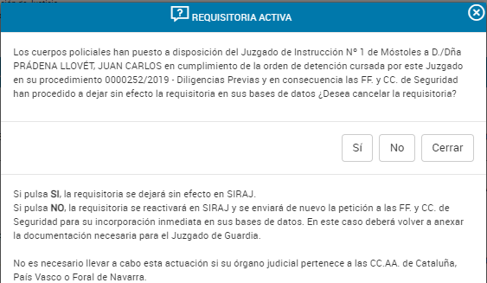
Si pulsamos en “No” la requisitoria se volverá a grabar para su envío a las FF. y CC. de Seguridad, pero deberemos volver a adjuntar la documentación.
En este caso la aplicación nos remite a la pantalla de actualización del procedimiento donde se encuentra anotada la requisitoria.
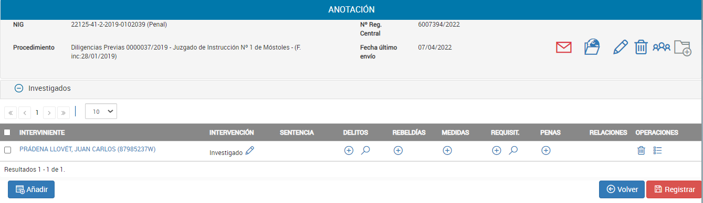
Al hacer clic sobre la lupa de la columna REQUISIT podremos comprobar cómo se ha cancelado la requisitoria anterior y se reproducido la misma requisitoria, aunque deberemos volver a cargar la documentación.
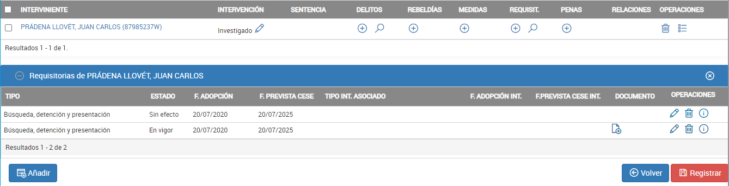
Requisitoria creada a través del mensaje.
Debemos adjuntar de nuevo la documentación
Requisitoria cancelada.
También nos encontraremos este tipo de mensajes cuando entremos a actualizar el procedimiento donde se encuentra la requisitoria.
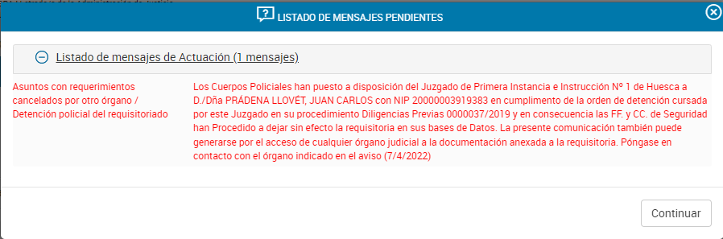
Al hacer clic en Continuar accederemos directamente a la pantalla de actualización.
Al principio de este epígrafe vimos cómo este tipo de mensajes se mostraban como un tipo específico de notificaciones al entrar en la aplicación del SIRAJ.
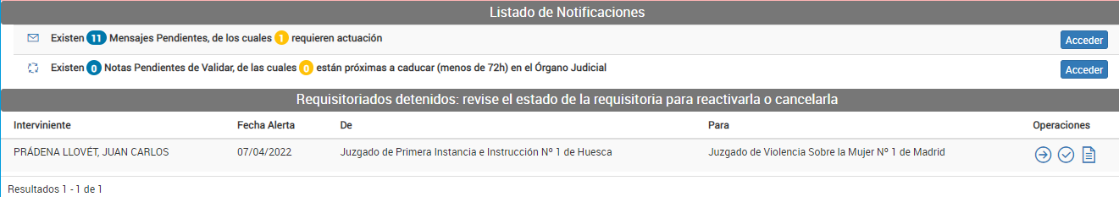
Desde esta pantalla tenemos tres opciones en la columna de Operaciones.
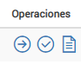
- La flecha circunscrita en un círculo nos permite acceder a la información del mensaje.
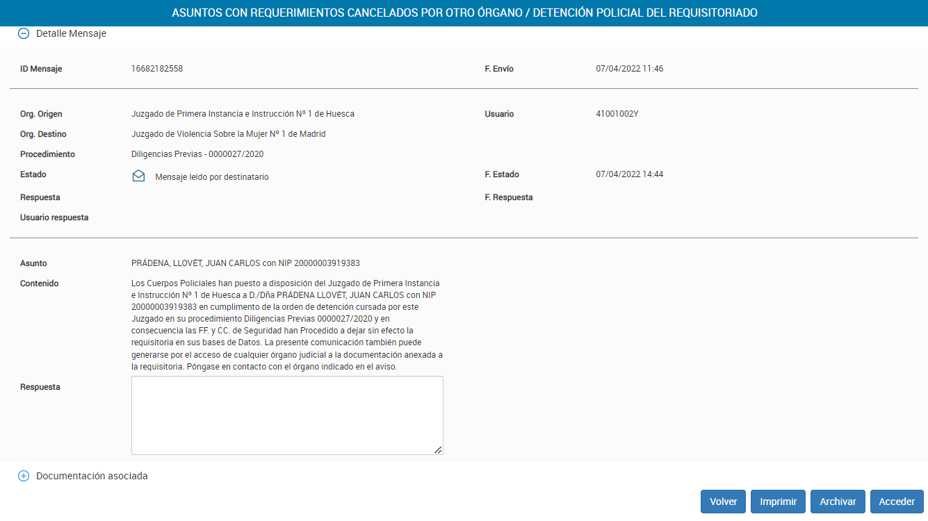
Desde esta pantalla podremos imprimir el mensaje, archivarlo o hacer clic en Acceder, desde donde accederemos al cuadro de diálogo que hemos visto anteriormente.
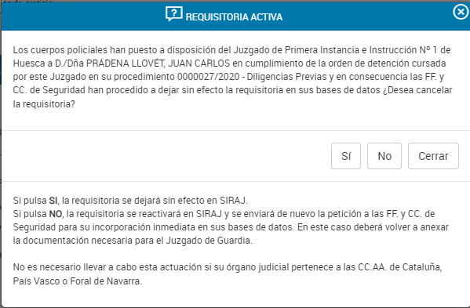
Nos remitimos lo dicho anteriormente para la operativa con este cuadro de diálogo.

- El círculo con el check nos da de nuevo acceso directo al cuadro de diálogo que nos permite cancelar definitivamente la requisitoria o volver a grabarla.
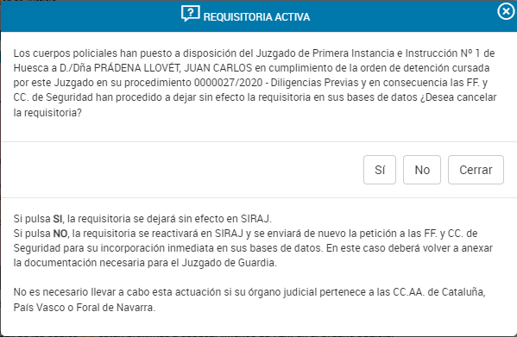
- El icono del documento permite archivar el mensaje.

ANOTACIÓN POR EL PERSONAL DEL JUZGADO. VALIDACIÓN DE NOTAS POR EL LETRADO DE LA ADMINISTRACIÓN DE JUSTICIA.
El Letrado de la Administración de Justicia (LAJ), puede autorizar a los integrantes de la oficina judicial para que realicen anotaciones en el SIRAJ.
Las anotaciones que lleven a cabo los miembros de la oficina judicial deberán ser validadas por la figura del LAJ en todo caso para su definitiva incorporación al Registro correspondiente.
En la nueva aplicación de los Registros (SIRAJ2), no hay un régimen distinto para las notas pendientes de validar en los Registros de Violencia Doméstica, y de Medidas Cautelares, por un lado, y en el Registro de Penados por otro. Todas las notas pendientes tendrán el mismo régimen de visibilidad y validación.
Con carácter general, el personal de la oficina judicial anotará de igual forma que los usuarios con perfil de LAJ, pero al final de la grabación dispondrá de un botón rojo denominado Guardar, que le permitirá crear la nota pendiente para el LAJ. Recordemos que en este lugar los LAJ tienen un botón denominado Registrar.
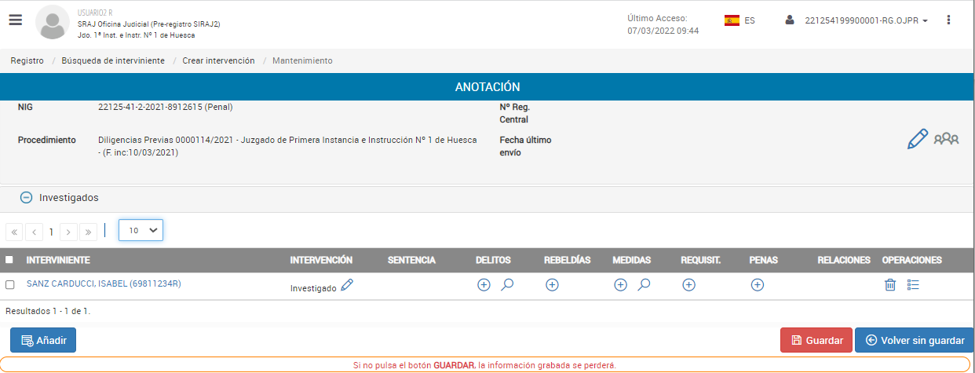
El gestor o tramitador obtendrá entonces un mensaje de confirmación de la grabación correcta de la nota y de su referencia.
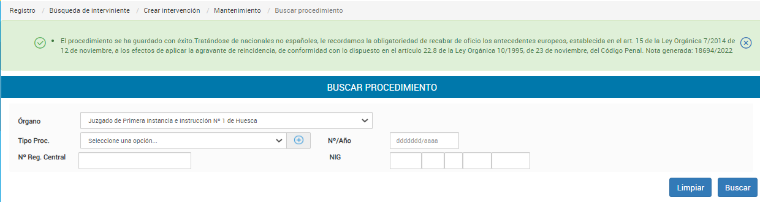
El número de nota de la referencia del ejemplo es el 18694/2022.
La nota pendiente de validar no puede ser consultada ni modificada por ningún usuario de otros órganos judiciales. Tendrán acceso a la nota, únicamente; el LAJ para validarla, rechazarla o modificarla, o los gestores y tramitadores del órgano judicial donde se ha creado para modificarla o eliminarla.
La nota pendiente - “borrador”- bloquea el acceso a la causa hasta que sea validada o borrada por el LAJ, o borrada por el integrante de la oficina judicial que la creó, ya sea una nota de creación del procedimiento o de modificación.
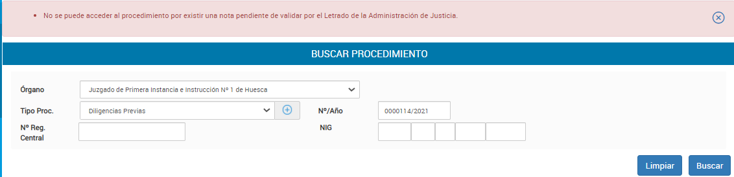
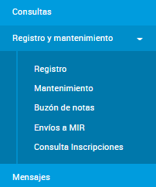
El LAJ deberá acceder a su buzón de notas para validar todas las posibles notas pendientes. Deberá realizar esta operación de forma regular y frecuente, ya que la falta de validación paraliza el trabajo de los demás usuarios y órganos judiciales si necesitasen llevar a cabo alguna operación que tenga como base u origen una anotación de nuestro órgano judicial: traslados de asuntos por inhibición, para registrar sentencia, incoación de recursos y ejecutorias, modificación de resoluciones judiciales, acceso al fondo documental de requisitorias por órganos de guardia, etc.
El LAJ puede dirigirse directamente al Buzón de notas y, al abrir el buzón, se mostrarán por defecto las notas pendientes de validar; notas “borrador”, aunque pueden buscarse notas aceptadas, caducadas y rechazadas a través de las opciones del buscador.
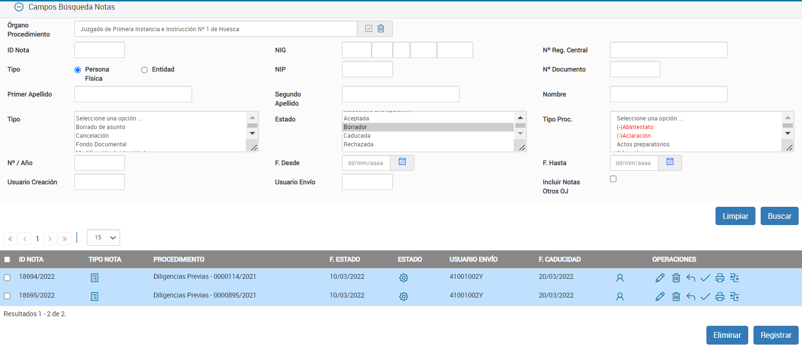
Disponemos de diferentes criterios de búsqueda de notas. Por defecto se ofrecerá el listado de notas pendientes de validar, también denominadas “borrador”.
Al hacer clic en “Buscar” se desplegarán las notas pendientes de validar.
El LAJ será también informado de las notas pendientes de validar por el panel de mensajes que se le mostrará en el primer acceso a la aplicación de los Registros.
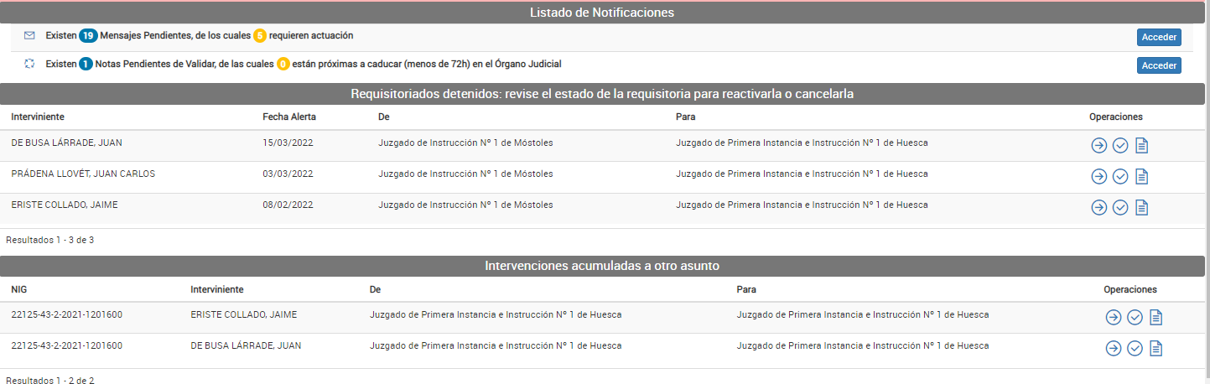
Al hacer clic en Acceder se desplegará el listado de notas pendientes de validar. También puede acceder a este panel el personal de la oficina judicial para modificar o borrar las notas erróneas.

Validación y operativa por el Letrado de la Administración de Justicia.
El panel de mensajes que se muestra al acceder a la aplicación nos indica que tenemos 3 notas pendientes de validar. Haremos clic en Acceder.
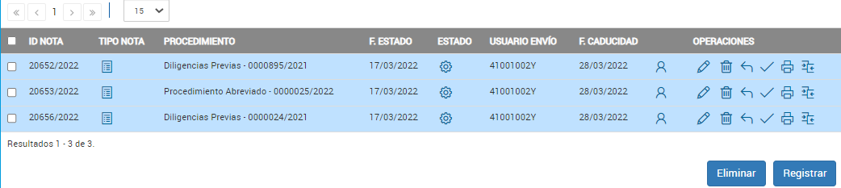
Al pasar sobre los diferentes iconos del panel se nos ofrece más información sobre la nota. La columna de OPERACIONES nos da la posibilidad de trabajar con la nueva nota.
El icono de la impresora permite obtener un documento imprimible en PDF que nos ofrece una visión general de la nota pendiente de validar.
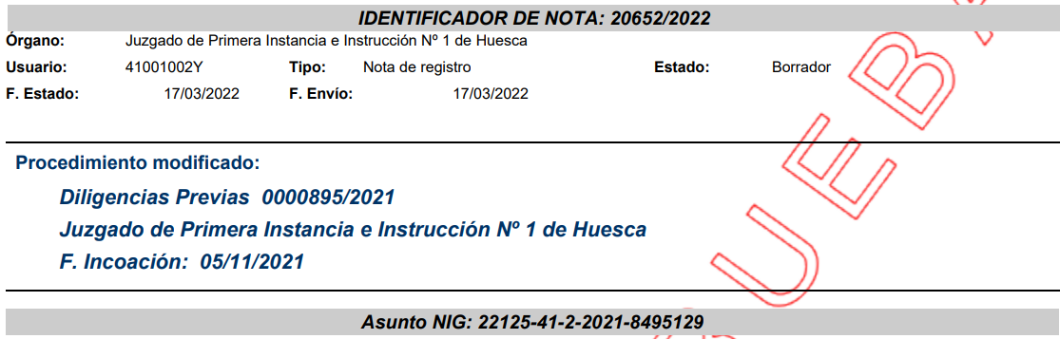
Al hacer clic sobre el último símbolo de la columna de OPERACIONES podremos comparar las modificaciones que ha realizado el personal de la oficina judicial. En color verde se resalta la última modificación respecto de la parte de la causa que se encontraba inscrita y validada con anterioridad.
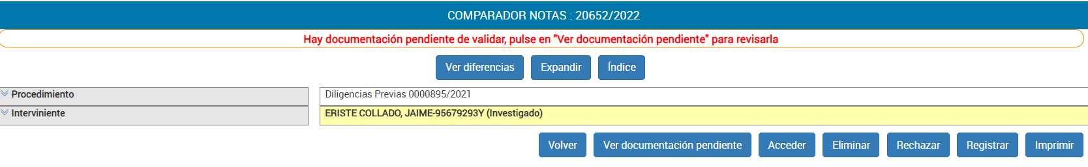
Al hacer clic en Expandir veremos toda la nota, pero al hacer clic en Ver diferencias podremos ver resaltado en color verde la última modificación. En este caso la inscripción de una requisitoria.
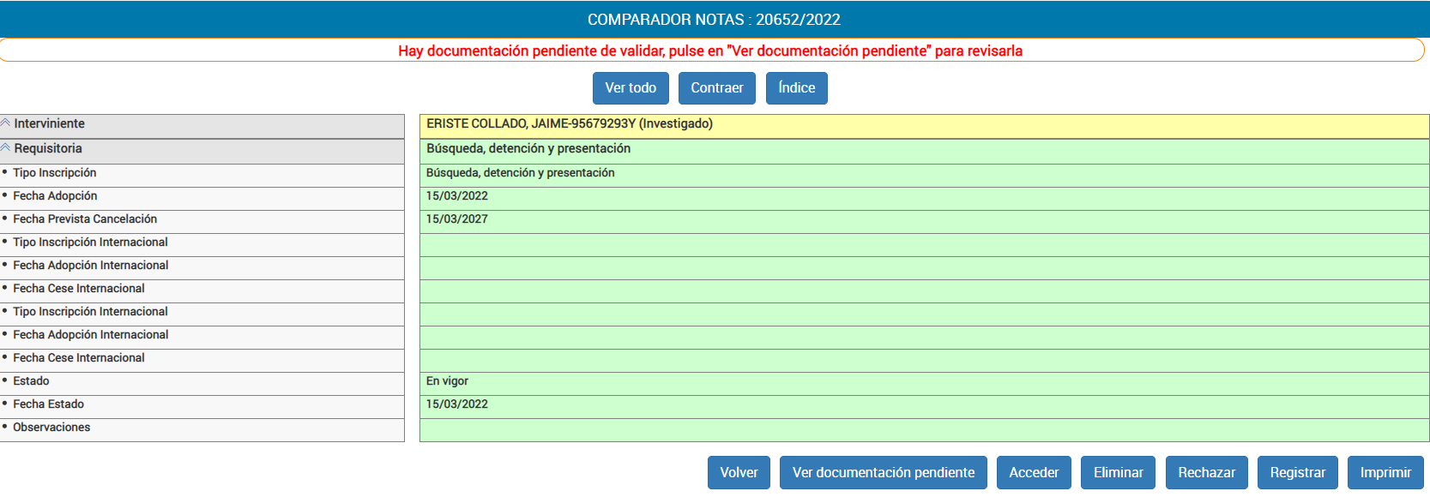
Al tratarse de una requisitoria la aplicación también nos avisa de que hay documentación anexada a la requisitoria que se encuentra pendiente de validar.
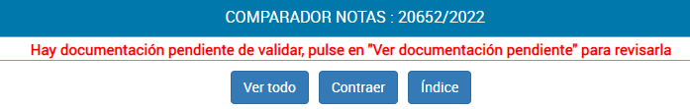
Para revisar la documentación haremos clic en Ver documentación pendiente. Accederemos a una pantalla donde podremos descargar y revisar la documentación adjuntada por el personal de la oficina judicial. Para ver cada documento debe hacerse clic en las flechas situadas a la derecha de cada documento.
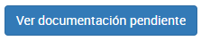
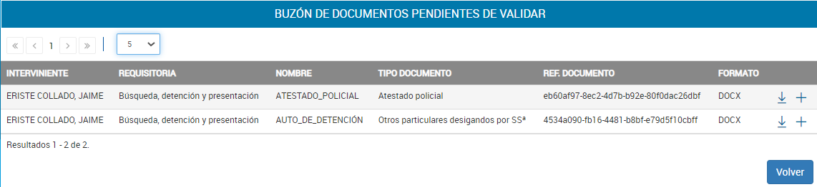
Además de la posibilidad de revisar la documentación, la pantalla de notas pendientes ofrece las siguientes funcionalidades en su menú.
El botón Volver retorna a la pantalla anterior donde se encuentran todas las notas pendientes de validar.
El botón Acceder da acceso directo al LAJ al procedimiento desde donde puede hacer cualquier modificación en la causa y validar la anotación y la documentación o hacer las correcciones que estime oportunas.
Al utilizar esta opción, además de poder modificar directamente el procedimiento y registrar los cambios, el LAJ podrá “Rechazar” o “Borrar nota”.
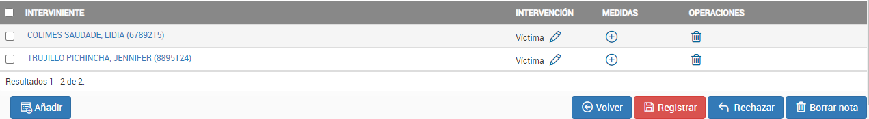
El botón Eliminar borra la nota pendiente y la documentación, y el procedimiento no incorporará ninguna de las modificaciones propuestas por el personal de la oficina judicial.
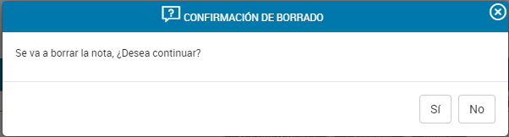
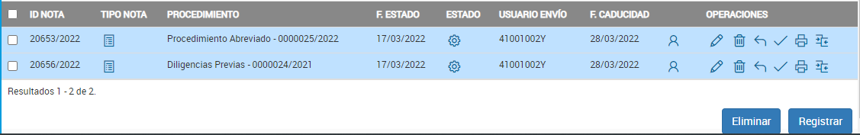
El botón Rechazar permite devolver la nota al usuario de la oficina judicial porque ha cometido errores. Un cuadro de texto permitirá al LAJ indicar el error cometido.
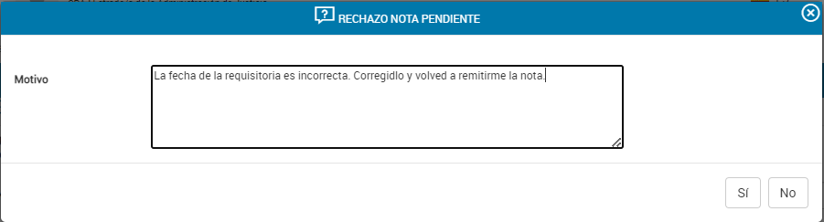
El miembro de la oficina judicial a quién se le haya rechazado la nota verá el mensaje de rechazo en el Listado de Notificaciones al entrar en la aplicación de los Registros.
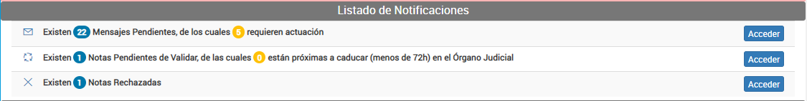
Al hacer clic en Acceder, el miembro de la oficina judicial que creó la nota tendrá acceso a la misma para modificarla o borrarla y crear una nueva nota correcta.
El icono del lapicero permite la modificación de la nota, y el icono de eliminación su borrado. También puede imprimirse o hacer uso del último botón de la columna OPERACIONES, que sirve para comparar la modificación de la última nota.
De vuelta a la pantalla de validación de notas del Letrado de la Administración de Justicia solo restan los botones de:
Registrar, que permite registrar la nota,
Imprimir, que permite imprimir la nota.
El Letrado de la Administración de Justicia puede validar directamente las notas desde la pantalla inicial de acceso haciendo clic en el icono del “Check” de la columna OPERACIONES, o marcando la casilla situada a la izquierda de cada nota borrador y haciendo clic en el botón Registrar.
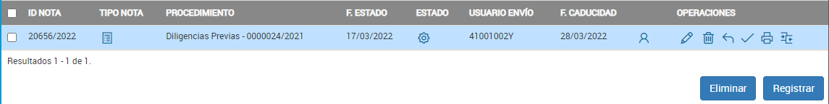
En estos casos de validación directa, el LAJ habrá comprobado previamente el contenido de la nota a través del icono de impresión .
Las notas pendientes de validar caducan a los 10 días.

ANTECEDENTS PENALES, OBTENCIÓN. CONSIDERACIÓN SOBRE LOS ANTECEDENTES PENALES DE CAUSAS DE VIOLENCIA DOMÉSTICA O GÉNERO EN SIRAJ2.
La obtención de antecedentes penales necesarios para apreciar la reincidencia, u otras consultas que el órgano judicial considere pertinentes del Registro Central de Penados, se realizarán a través de la opción Consultas. Para ello introduciremos el nombre del condenado, o una identificación suficiente para que la aplicación ofrezca un resultado fiable.
1. Seleccionamos el icono del Registro Central de Penados.
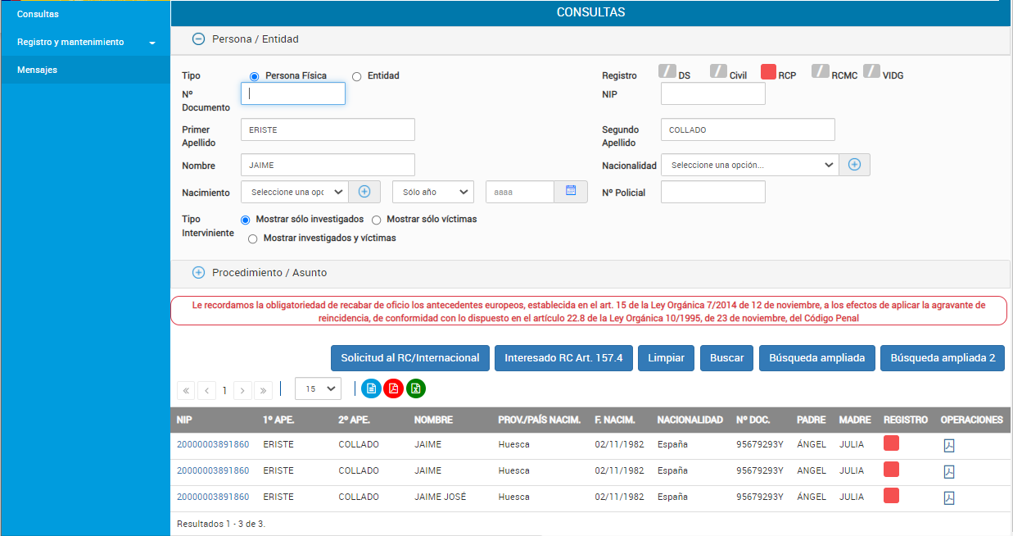
4. Pulsaremos sobre el NIP.
2. Introducimos datos de búsqueda.
3. Haremos clic en “buscar”.
Al pulsar sobre el NIP accederemos a la pantalla del historial o del árbol de identidades.
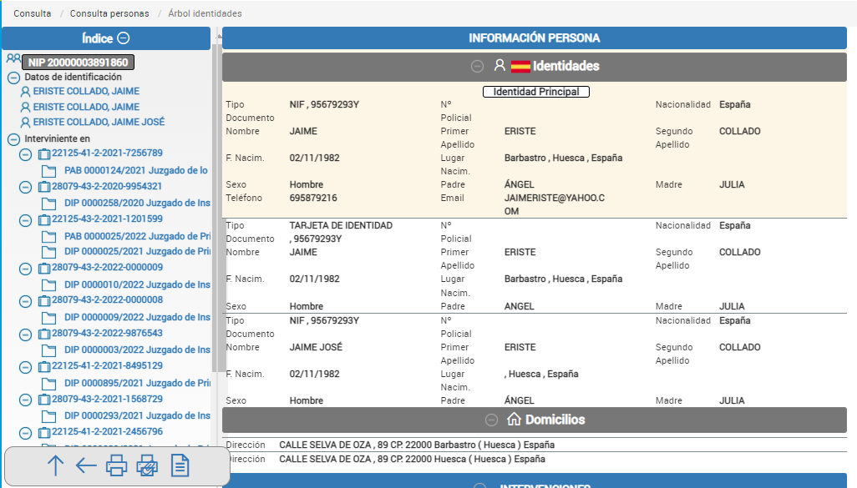
Al final de esta pantalla encontraremos un menú flotante que nos permitirá imprimir todo el historial del investigado/condenado consultado, o únicamente los antecedentes penales que se utilizarán para apreciar la posible reincidencia.

El icono de la impresora con un clip nos permitirá obtener el historial penal con las anotaciones que se hayan producido por los órganos judiciales y otra información añadida por el propio Registro Central de Penados.
El icono de la impresora nos permitirá obtener la hoja “histórico-penal” con las anotaciones realizadas por los juzgados.
Al pulsar sobre cualquiera de los iconos de impresora obtendremos el siguiente cuadro de diálogo.
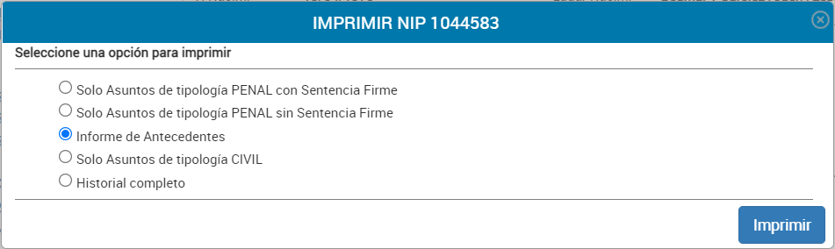
Si seleccionamos la opción Informe de antecedentes obtendremos la hoja histórico-penal del condenado en la que solo se incluirán las sentencias firmes incluidas en el RCP, excluyendo la información de otros registros como Violencia Doméstica y de Género o Medidas Cautelares.
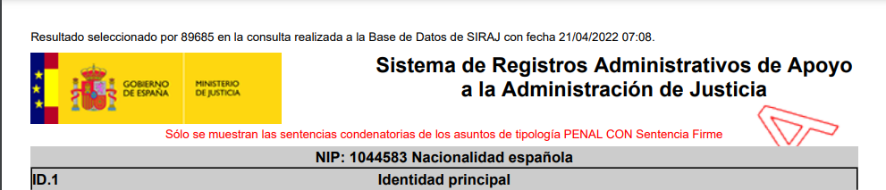

Consideración particular sobre la consulta de antecedentes penales de condenados por delitos por violencia doméstica o de género. Migración de datos y consulta.
La base de datos de SIRAJ2 tiene su origen en las anotaciones practicadas por los órganos judiciales en las anteriores aplicaciones de los Registros Judiciales; la Aplicación de los Registros Centrales para la protección de las Víctimas de Violencia Doméstica y de Género, y de Medidas Cautelares, Requisitorias y Sentencias no Firmes, y la Aplicación del Registro Central de Penados (RCP).

Desde la puesta en marcha en 2004 del Registro Central para la protección de las víctimas de violencia doméstica y de género (RCPVD), la anotación de sentencias firmes por delitos de violencia doméstica o de género se ha venido produciendo, de forma paralela, en este Registro y en el RCP.

Al llevarse a cabo la migración de sentencias a SIRAJ2 desde estos registros, se ha podido constatar que la anotación que en cada Registro llevó a cabo el órgano judicial correspondiente de una misma sentencia no siempre es coincidente en todos sus extremos; es decir, pueden existir dos versiones de una misma sentencia firme.

Para evitar cualquier pérdida de información, y solo para condenas por delitos de violencia doméstica o de género posteriores a septiembre de 2012, se podrán obtener las dos versiones de la sentencia firme que constaba anotada en el anterior sistema de Registros.

Las sentencias firmes que dispongan de una versión no migrada serán fácilmente identificables al contar con un vínculo M (Mostrar información no migrada), que nos dará acceso a la versión de la sentencia firme no migrada.
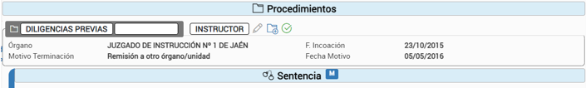

Al pulsar sobre el icono de información no migrada “M”, se desplegará la versión de la sentencia que no se migró desde uno de los dos Registros donde se encontraba anotada.
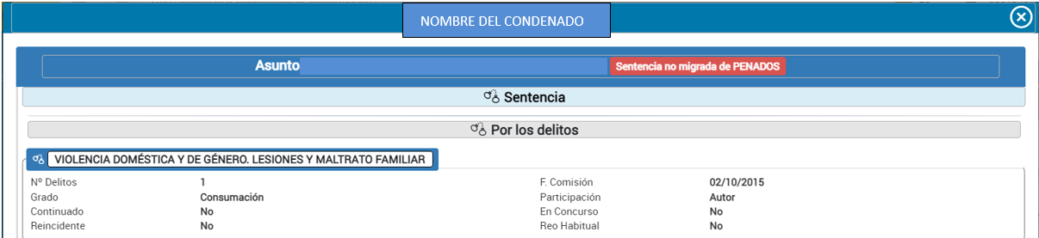

GESTIÓN DE IDENTIDADES. CONSIDERACIONES BÁSICAS.

Conceptos generales.
SIRAJ2 es una aplicación que permite operar con los diferentes Registros del Sistema Integrado regulados en el Real Decreto 95/2009, de 6 de febrero, por el que se regula el Sistema de registros administrativos de apoyo a la Administración de Justicia.
Antes de la puesta en producción de la aplicación del SIRAJ2, los Registros de Penados pon un lado, y de Violencia Doméstica y de Género, y de Medidas Cautelares por otro, hacían un tratamiento distinto de las identidades en ellos inscritas, sin que por ello dejasen de compartir unos principios básicos.
El diseño de la aplicación de SIRAJ2 está orientado a la mejora de los datos de identidad de investigados/condenados y víctimas, manteniendo un equilibrio entre la flexibilidad que demandan los órganos judiciales para la inmediata anotación de sus resoluciones, y la necesaria fiabilidad y permanencia de unos datos destinados a su certificación.
Para ello la aplicación cuenta con un sistema de “comparación continua” entre las identidades anotadas en todas las causas inscritas en el Sistema de Registros, de manera que cada órgano pueda trabajar de forma independiente en la causa donde debe anotarse una resolución judicial, y obtener todas las inscripciones de una persona en todas las causas donde se encuentre anotada.
Como en las antiguas aplicaciones de los Registros, la nueva aplicación agrupará las diferentes identidades de una persona bajo un mismo NIP (Número de identificación Personal), cuando se produzca una coincidencia de datos personales básicos que ofrezca garantías de que todas esas identidades pertenecen a la misma persona, aunque se haya anotado con algunos datos de identificación diferentes.
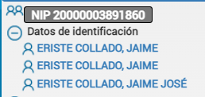
En términos generales, la aplicación utiliza los siguientes parámetros para asumir que distintas identidades pertenecen a una misma persona:
Nombre, primer apellido, segundo apellido (si existe), país de nacimiento, provincia de nacimiento (si existe), fecha de nacimiento y número de documento sin tener en cuenta los valores no numéricos.
Esta comparación continua de datos personales entre distintas identidades tiene como consecuencia que la aplicación establezca relaciones, no solo entre las identidades anotadas en una causa (NIG), sino también entre las identidades de distintas causas cuando estas estén unificadas bajo un mismo NIP.
En el ejemplo que vemos a continuación, el Juzgado de Primera Instancia e Instrucción Núm. 1 de Huesca, se encuentra en la pantalla de mantenimiento de su Procedimiento Abreviado 25/2022, donde pueden verse los investigados y víctimas anotadas en esta causa.

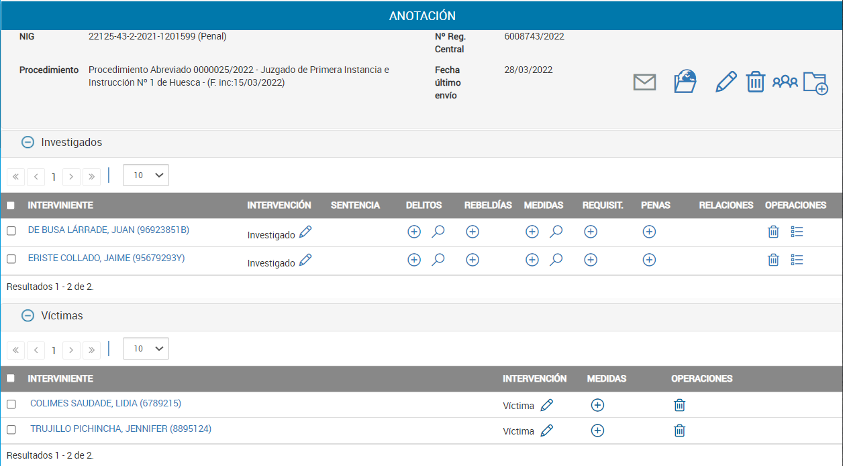
Al hacer clic sobre el investigado Juan de Busa Lárrade pueden verse en detalle sus datos personales y de domicilio.
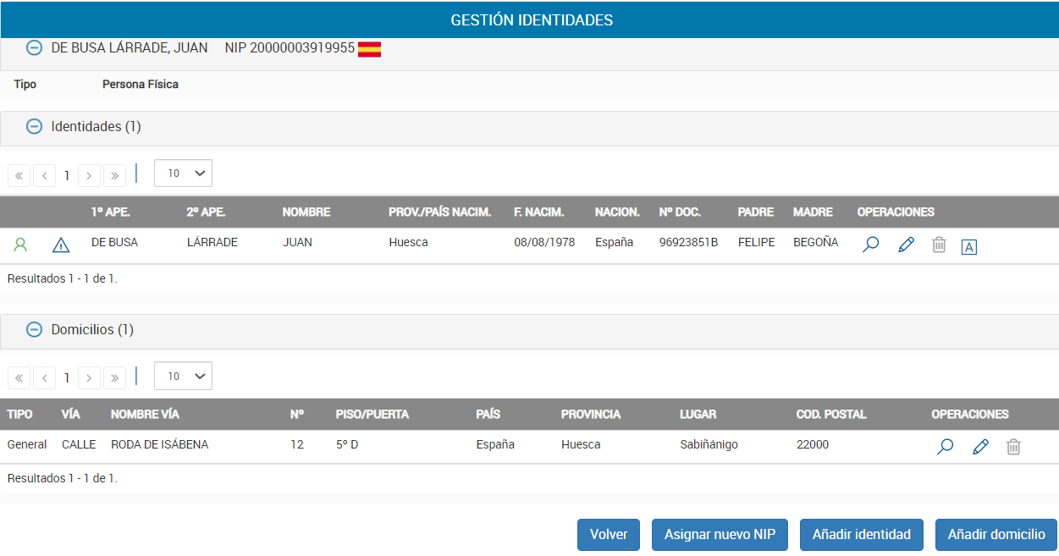
Sus datos personales son “únicos” porque todas las anotaciones que de este sujeto se han realizado en Sistema de Registros son coincidentes. No hay distintas identidades de esta persona en el Sistema.

Sin embargo, si pulsamos sobre el segundo de los investigados, Jaime Eriste Collado, obtendremos un resultado más complejo.

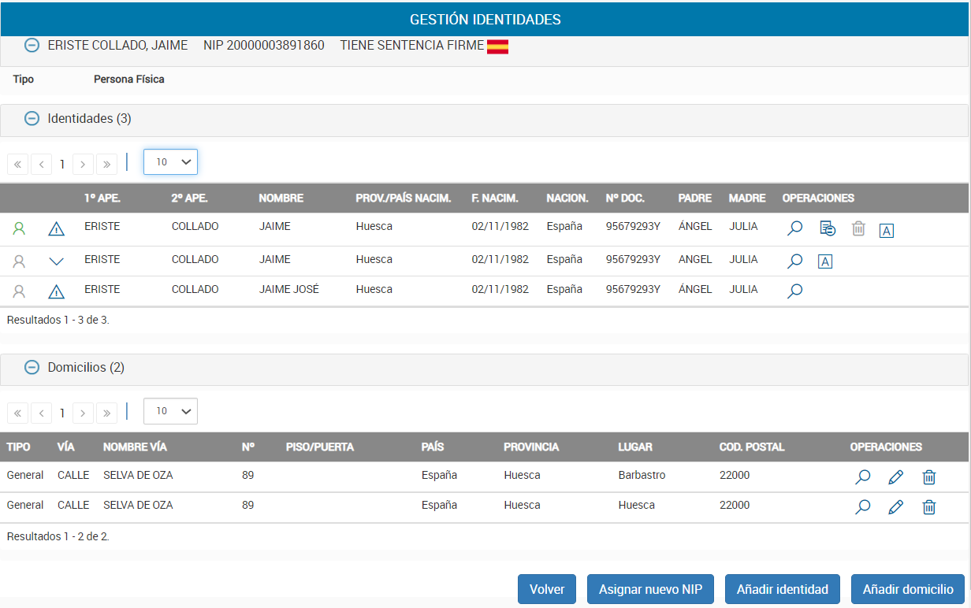
En este caso, la primera línea (precedida por un icono en color verde), contiene la identidad de la causa con la que el Mixto 1 de Huesca opera en este momento. Las identidades de las líneas segunda y tercera (precedidas de iconos en color gris) son las anotaciones que de esta persona se han hecho en otras causas, por este, o por otros órganos judiciales.
El órgano judicial solo podrá operar con las identidades propias de la causa que modifica en cada caso, aunque podrá consultar los detalles de las otras identidades anotadas en otras causas haciendo clic sobre el icono de la lupa de la columna OPERACIONES.
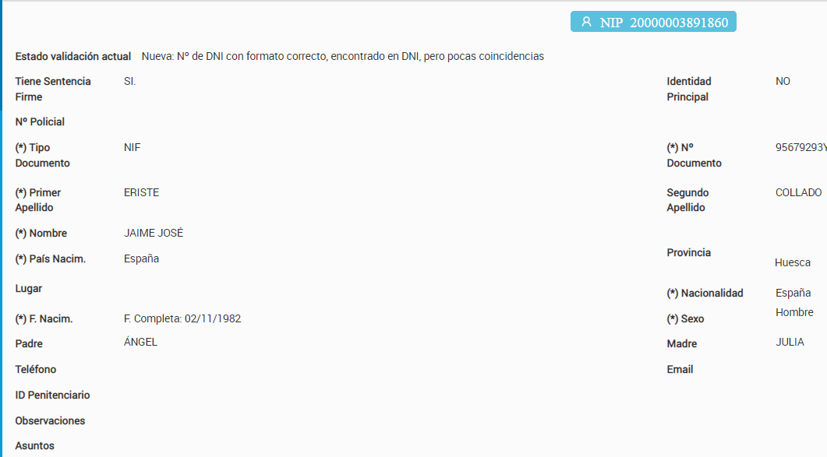
Al pulsar sobre el icono de la lupa de la identidad de la causa propia se obtiene una relación de causas donde también se encuentra anotado el investigado/condenado del órgano que opera en cada caso.
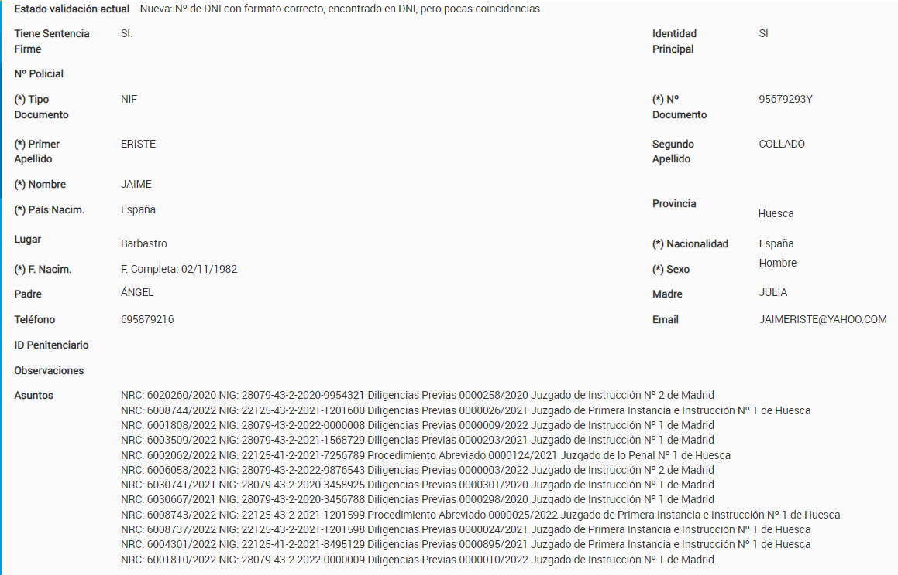

Modificación de los datos personales (identidad) de una causa.
La modificación de los datos personales o de las identidades de una causa puede estar limitada en SIRAJ2 como consecuencia de las necesidades de certificación. En este caso se encuentran las identidades en las que se haya anotado una sentencia firme, o que hayan sido validadas como auténticas por el RCP, que no podrán ser modificadas directamente por el usuario.
A este grupo de identidades pertenece el segundo de los ejemplos, que solo permite una modificación directa muy limitada de los datos de la misma.
Si la identidad no se encuentra entre las del grupo anterior; validadas o con sentencia firme, puede ser fácilmente modificada por los usuarios del Registro.
A este segundo grupo pertenece el primero de los ejemplos del epígrafe 15.1. La facultad de modificación directa o inmediata es fácilmente reconocible por el icono del lapicero.

Modificación de identidades no validadas o “abiertas”.
Para modificar los datos personales de una intervención debemos acceder en primer lugar a la pantalla de mantenimiento de una causa. En este caso utilizaremos la opción Mantenimiento, aunque también podría accederse a través de las opciones de Registro o Consultas. Introduciremos los datos del procedimiento y haremos clic en Buscar.
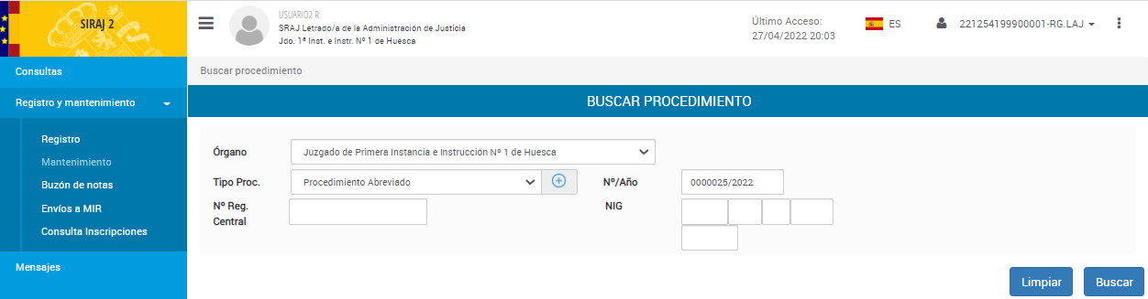
Introduciremos los datos del procedimiento donde se encuentra la intervención a modificar.
A continuación, haremos clic sobre el nombre del interviniente cuya identidad queramos modificar.
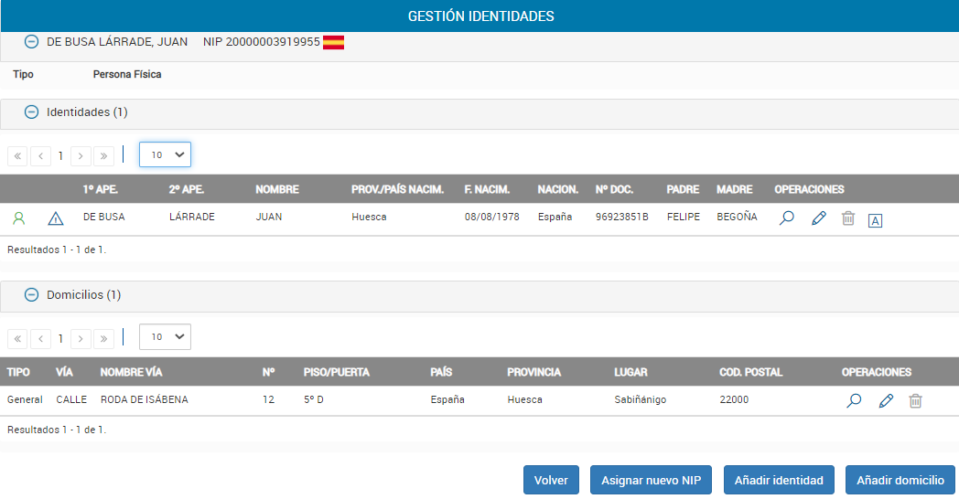
El icono del lapicero de la columna OPERACIONES nos dará acceso a la pantalla de modificación de los datos de identidad.
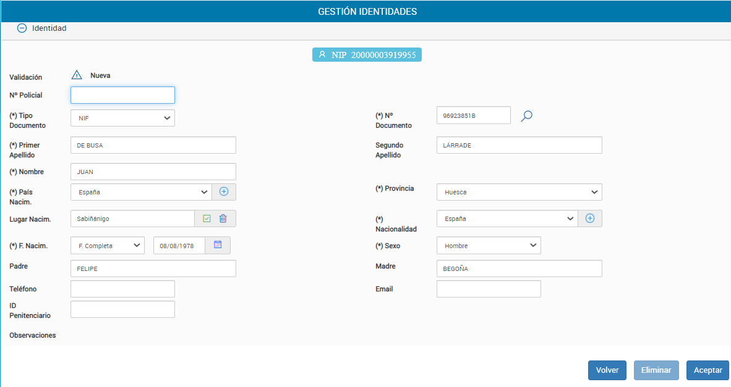
Al terminar de modificar la identidad haremos clic en Aceptar, y en la siguiente pantalla en Volver.
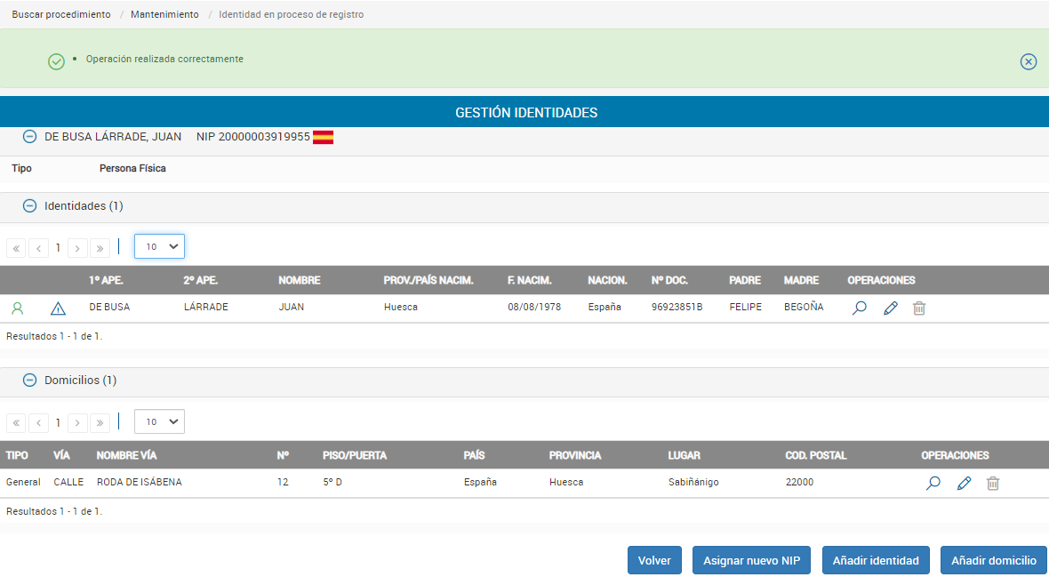
Terminaremos toda la operación, como siempre, haciendo clic en Registrar.


Modificación de identidades validadas o con sentencia firme.
Como en el supuesto anterior, partimos de la pantalla de mantenimiento de la causa y pulsaremos sobre la identidad que necesitemos modificar. En este caso la única del procedimiento.
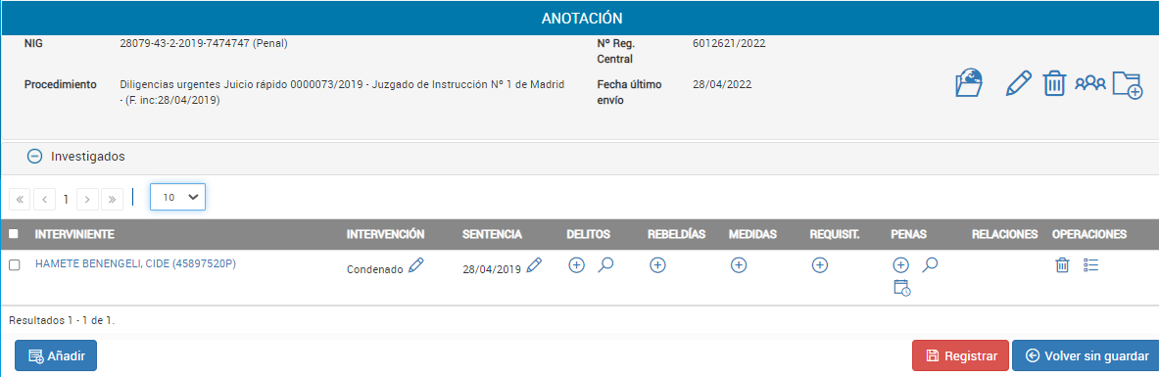
Ya en la pantalla de gestión de identidades comprobaremos que no disponemos del icono del lapicero en la columna de OPERACIONES, sino de otro icono que nos da acceso a una pantalla de modificación muy restringida en la que solo podremos añadir o modificar datos accesorios.
Al hacer clic sobre el icono de modificar datos accesorios vemos que la identidad se encuentra bloqueada en todos sus datos esenciales.
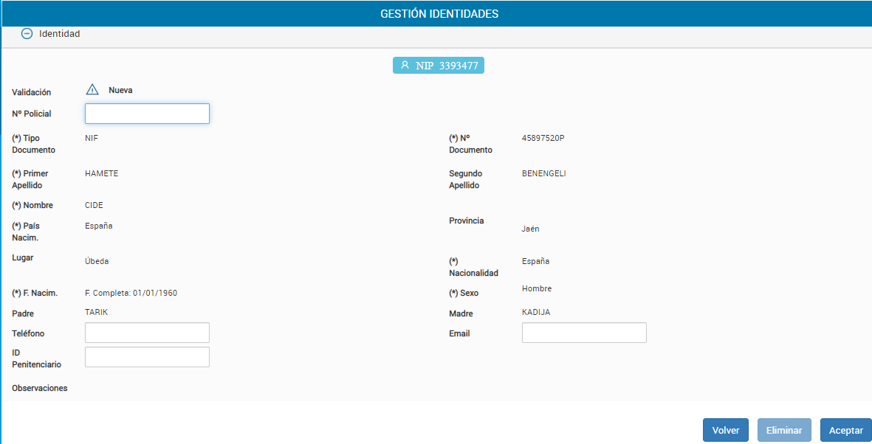
Haremos clic en Volver para proceder a modificar los datos de la identidad y haremos clic en Añadir Identidad.


Introduciremos todos los datos de la identidad corregida.
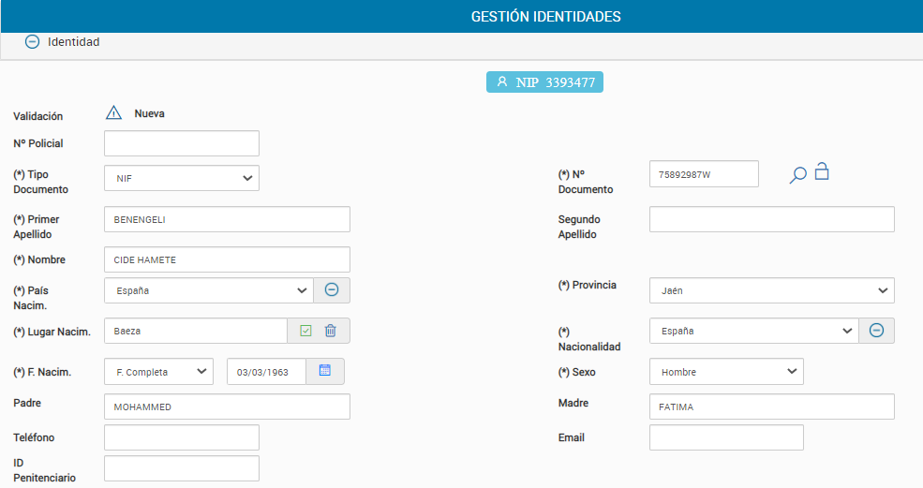
Y confirmaremos los cambios haciendo clic en Aceptar.
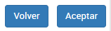
Ya en la pantalla de gestión de identidades nos encontraremos con la antigua y la nueva identidad.
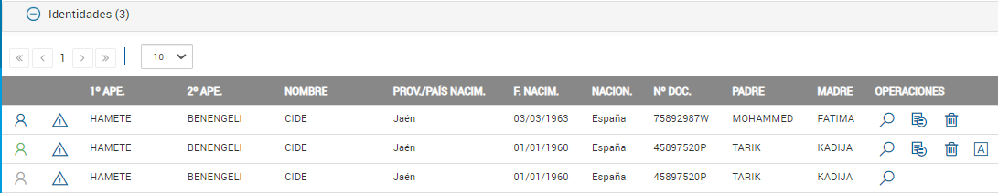
En la primera línea, con el icono de color azul, se muestra la nueva identidad que acabamos de añadir, y que es la identidad que realmente corresponde a esta causa y sentencia.
En la segunda línea, con el icono de color verde, tenemos aún la identidad original que anotamos erróneamente. Aparece en color verde porque aún está considerada como la identidad principal de la causa.
En la tercera línea, con el icono de color gris, vemos una identidad “del sistema” con la que no podemos operar.
Podemos ahora apreciar que en la columna OPERACIONES están activos los iconos de eliminación para las dos identidades de la causa.
Procedemos ahora a borrar la identidad originariamente anotada y que era errónea.
Borramos esta identidad.
Haremos clic sobre el icono de eliminación de la identidad errónea.
La aplicación nos pedirá que confirmemos el borrado.
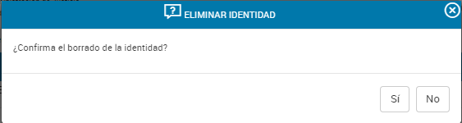
Una vez confirmado el borrado volveremos a la pantalla de gestión de identidades, donde podremos apreciar que la nueva identidad ha pasado a tener la consideración de identidad principal (icono de color verde), y la identidad que se anotó originalmente por error en la causa ha desaparecido.
Para terminar todo el proceso de modificación de la identidad debemos hacer clic en Volver.
Y desde la pantalla de mantenimiento hacer clic en Registrar.
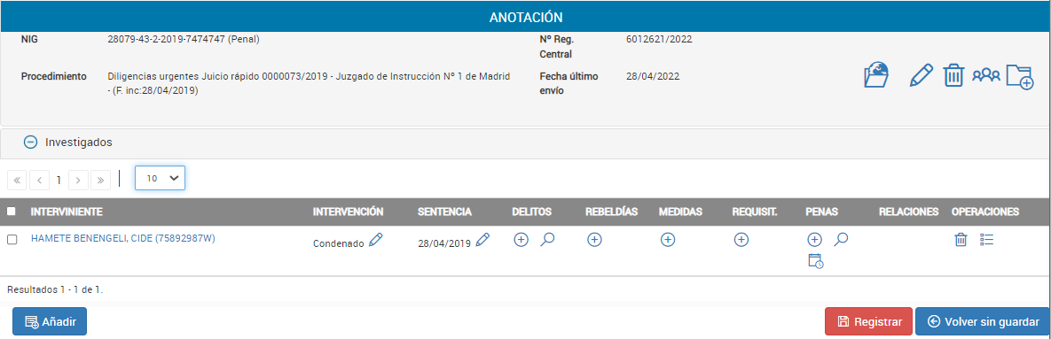

Designación de la identidad principal de un interviniente en una causa.
La aplicación asigna automáticamente la categoría de identidad principal (icono de color verde) a la primera de las identidades de cada interviniente anotada en una causa.
Identidad principal.
Si en la causa constan anotadas varias identidades para una persona, al borrar la identidad principal, la categoría pasará automáticamente a la identidad que tenga un mayor grado de validación o, si varias tuviesen el mismo grado de validación, a aquella de las identidades que se hubiese anotado en último lugar.
Cuando hay varias identidades en una causa, también el usuario puede asignar la categoría de principal a la que tenga esta consideración según su criterio.
Para ello solo tendrá que hacer clic sobre el icono de color azul que precede a la identidad que pretende elevar a la categoría de principal.
Haremos clic sobre el icono azul de la identidad que queramos elevar a principal

La aplicación nos pedirá confirmación.
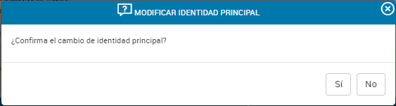
Al confirmar la operación podremos ver el cambio de asignación de la identidad principal.
Nueva identidad principal.
Para terminar todo el proceso de reasignación de la identidad debemos hacer clic en Volver.
Y desde la pantalla de mantenimiento hacer clic en Registrar.

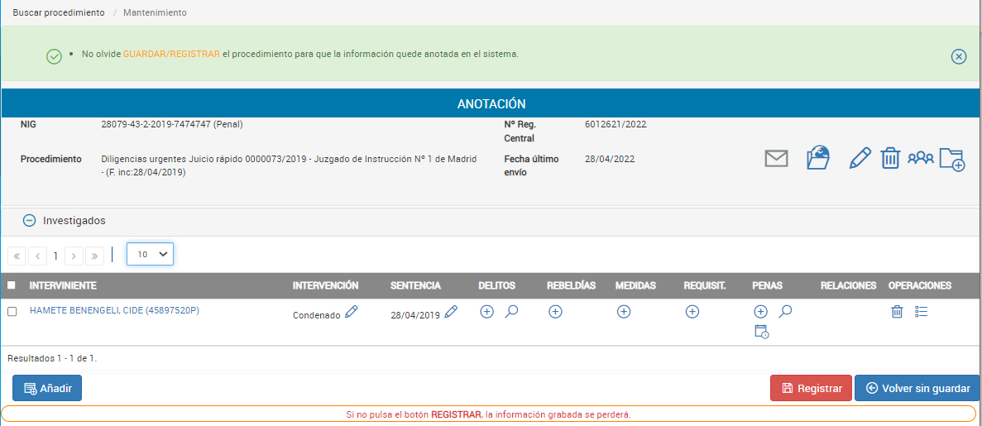

ANOTACIÓN DE SOBRESEIMIENTOS Y OTROS MOTIVOS DE TERMINACIÓN DE PROCEDIMIENTOS Y CAUSAS.
La aplicación del Sistema de Registros está concebida de manera que la inscripción de los intervinientes que no tengan anotadas medidas cautelares, requisitorias o rebeldías en vigor, o que no tengan anotado ningún hecho inscribible (ninguno de los anteriores, o penas o medidas de seguridad), se cancelen de forma automática.
Así, en un procedimiento en el que un investigado que tuviese anotadas unas medidas cautelares en el Registro de Medidas Cautelares, o de Violencia Doméstica y de Género, y se dictase el sobreseimiento libre de la causa, bastaría con anotar el cese de las medidas cautelares en el Registro correspondiente para que la anotación del investigado quede cancelada.
No obstante, es posible, si el Letrado o Letrada de la Administración de Justicia lo considera pertinente, anotar el motivo de terminación de la causa, bien de toda ella, bien de forma particular respecto de cada uno de los investigados o condenados.
Sea cual sea el motivo de terminación, la cancelación efectiva del interviniente en los Registros, está supeditada a la cancelación de los hechos inscribibles vinculados a él, y no a la mera anotación del motivo de terminación.

Terminación del procedimiento. Afecta a todos los intervinientes.
Accederemos a la causa en la que vayamos a anotar el motivo de terminación a través de la opción de mantenimiento.
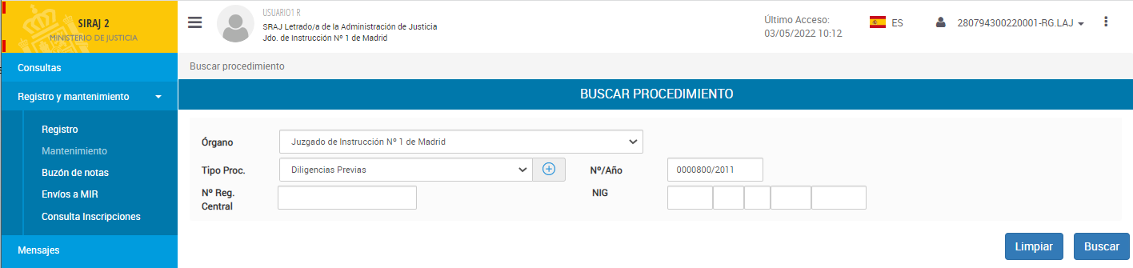
Haremos clic en “Buscar”.
Introduciremos los datos del procedimiento.
Ya en la pantalla de mantenimiento buscaremos el icono del lapicero y haremos clic sobre el mismo.
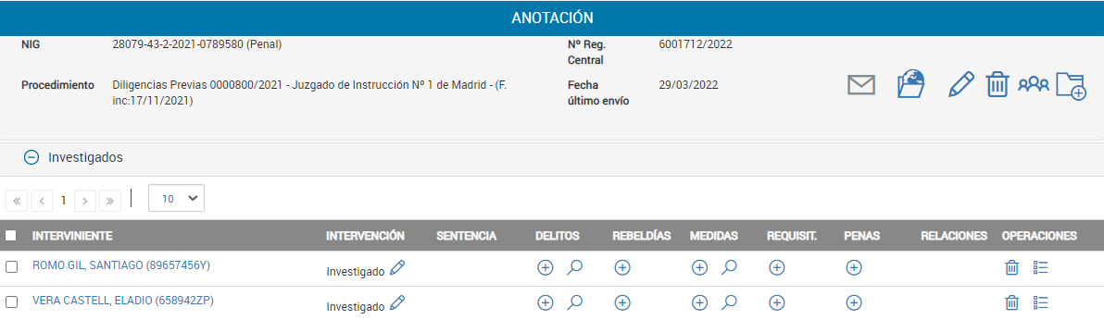

En el apartado Procedimiento, encontraremos un desplegable denominado Motivo.
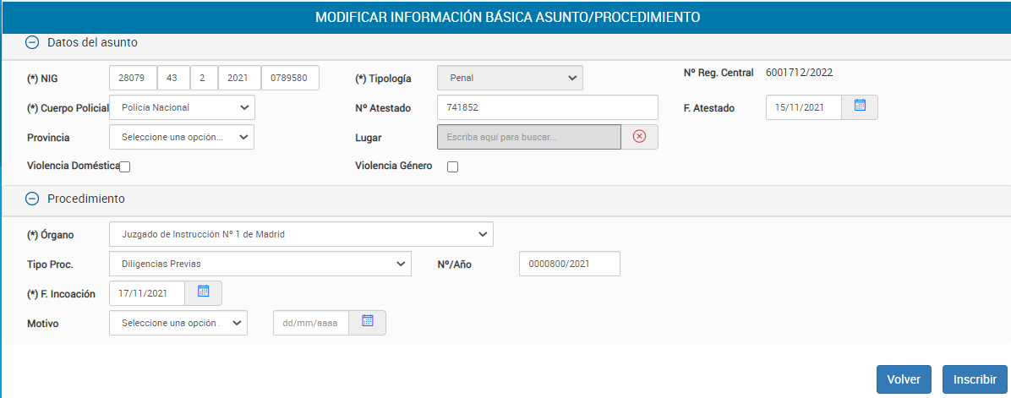
Consignaremos el motivo de terminación acordado en los autos y la fecha, y haremos clic en Inscribir.
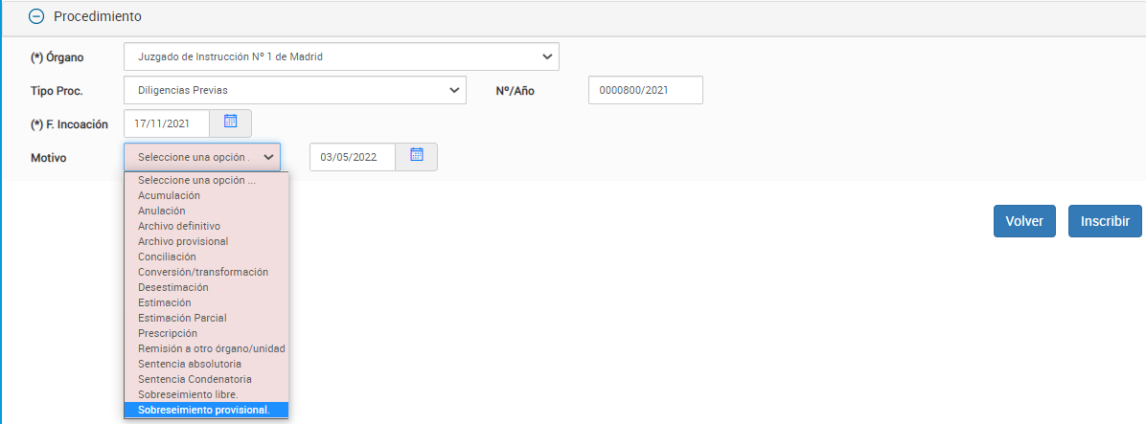
Haremos clic en “Inscribir”.
Causa de la terminación y fecha.
Terminaremos la operación haciendo clic en Registrar.
El estado de terminación se reflejará en las consultas.
Atención.
La cancelación de la inscripción del procedimiento no vendrá determinada por la anotación de este motivo, sino por la cancelación de los hechos inscribibles anotados en el procedimiento: medidas cautelares, requisitorias, rebeldías.

Terminación del procedimiento respecto de un interviniente en particular.
Accederemos a la causa en la que se encuentra el interviniente a través de la opción de Mantenimiento.
Introduciremos los datos del procedimiento.
Haremos clic en “Buscar”.
En la columna INTERVENCIÓN encontraremos el icono de un lapicero. Haremos clic sobre este icono.
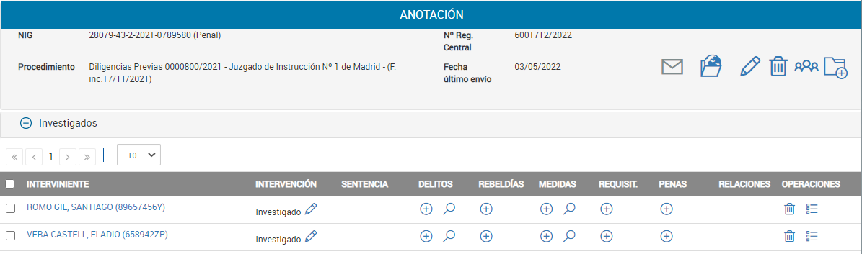
Accederemos a una pantalla donde elegiremos el motivo de terminación del proceso para un interviniente concreto.
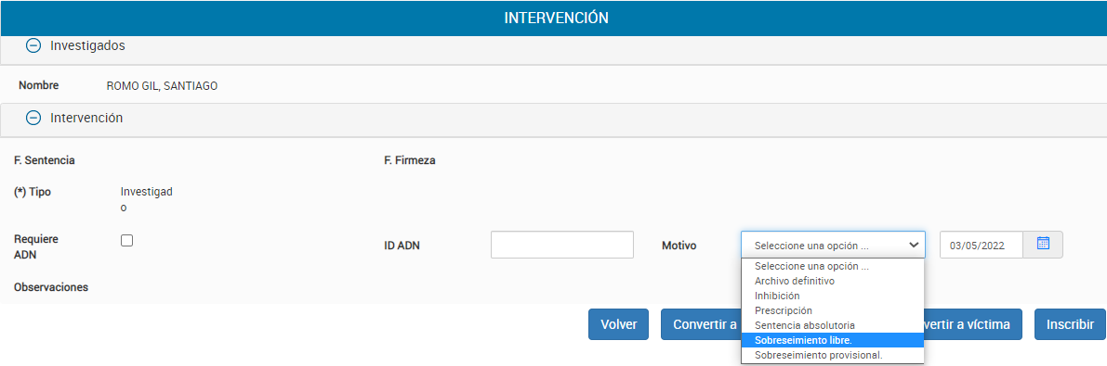
Tras consignar el motivo de terminación y la fecha haremos clic en Inscribir.
Debemos recordar que la mera consignación de un motivo de terminación, como el de “sobreseimiento libre” no determina la cancelación de la inscripción del investigado, por lo que la aplicación puede advertirnos de esta inconsistencia.

Para terminar el proceso de anotación haremos clic en Registrar.
En la consulta el procedimiento aparecerá cancelado únicamente respecto del interviniente al que se le haya anotado el motivo de cancelación, no del resto de los intervinientes.
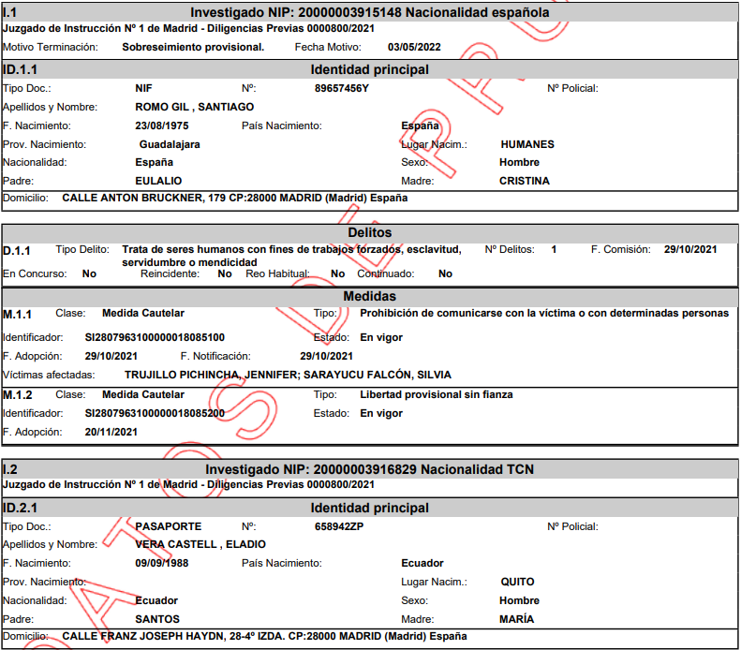
Si el motivo de terminación no ha dado lugar a la cancelación de la inscripción, el interviniente será modificable, aunque se encuentre indicado el motivo de terminación del proceso respecto de él.
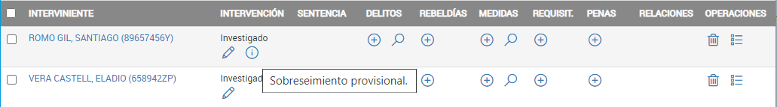

Para inscribir un motivo de terminación como el sobreseimiento libre es necesario dejar sin efecto los hechos inscribibles; medidas cautelares, requisitorias, rebeldías…
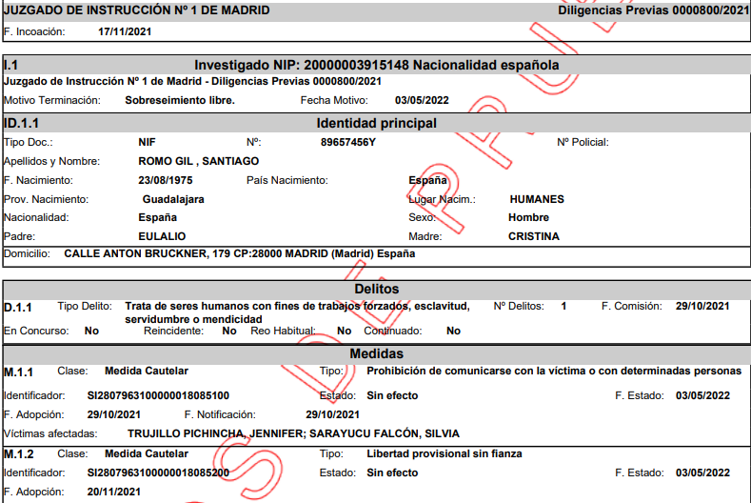
El motivo de terminación podrá constatarse en la primera impresión tras la modificación de la causa.
En posteriores consultas la aplicación habrá eliminado todo rastro del interviniente al que se le ha consignado el sobreseimiento libre u otro estado que determine la cancelación de la inscripción. P. Ej. sentencia absolutoria sin medidas de seguridad.

Esta opción no permite realizar todas las operaciones posibles. Solo pueden llevarse a cabo operaciones cuando la causa tenga hechos inscribibles en vigor y susceptibles de consulta.
Ver nota 1.
Ver nota 1.
Esta opción es la más segura, muestra todas las causas en tramitación anotadas, incluso las que no tienen hechos inscribibles en vigor, si la opción “Incluir Cancelados” se encuentra marcada.
Se desaconseja la utilización de la opción de “consultas” para realizar operaciones de actualización, ya que a través de esta opción no se mostrarán las causas que, aun estando en trámite, no son visibles por no tener hechos inscribibles en vigor. P. Ej. no podrá verse una causa del propio órgano judicial en el que se anotó una requisitoria y se dejó sin efecto. Recomendamos utilizar las opciones de “Registro” y “Mantenimiento”.
Se desaconseja la utilización de la opción de “consultas” para realizar operaciones de actualización, ya que a través de esta opción no se mostrarán las causas que, aun estando en trámite, no tengan hechos inscribibles en vigor. P. Ej. una causa del propio órgano judicial en la que se anotó una requisitoria que posteriormente se dejó sin efecto. Recomendamos utilizar las opciones de "Registro” y “Mantenimiento”.
Se desaconseja la utilización de la opción de “consultas” para realizar operaciones de actualización, ya que a través de esta opción no se mostrarán las causas que, aun estando en trámite, no son visibles por no tener hechos inscribibles en vigor. P. Ej. no podrá verse una causa del propio órgano judicial en la que se anotó una requisitoria y que posteriormente se dejó sin efecto. Recomendamos utilizar las opciones de “Registro” y “Mantenimiento”.
La opción “Consultas” no permite buscar causas que se encuentren canceladas por no tener hechos activos en vigor. Recomendamos utilizar la opción “Registro” y “Mantenimiento”.
Se adopta la denominación de “pieza separada” o “pieza” para distinguir los distintos procedimientos que tienen origen en uno principal para la instrucción y enjuiciamiento de diferentes delitos. Se trata de un término convencional que resulta útil para describir el proceso de anotación, sin que por ello tenga una correspondencia estricta con el concepto procesal.

